中国太平洋保险（集团）股份有限公司

车险承保系统商改产品

需求规格说明书

V2.0

|  |  |
| --- | --- |
|  | 项目经理：  通讯地址：上海 •徐汇区 •田林路201号  邮政编码：200002  电话：  传真：  电子邮件：  文档编号：  起草日期： |

文档信息

|  |  |  |  |
| --- | --- | --- | --- |
| 项目名称： |  | | |
| 项目经理： |  | 文档版本编号： |  |
| 项目管理阶段： | 计划阶段 | 文档版本日期： |  |
| 质量复审方法： |  |  |  |
| 起草人： |  | 起草日期： |  |
| 复审人： | 张拥军，黄琳，侯燕 | 复审日期： |  |

# 版本记录

|  |  |  |  |  |  |
| --- | --- | --- | --- | --- | --- |
| 文档名称 | | 车险承保系统商改产品 | | | |
| 作者 | |  | | | |
| 审批者 | |  | | |  |
| 说明 | |  | | | |
| 版本信息 | | | | | |
| 版本号 | 修改日期 | | 作者 | 修改描述 | |
| V0.1 |  | |  | 初始版本 | |
| V0.31 |  | |  | 调整1.4.8 打印的单证模版，包括投保单、保单、服务卡、服务告知书 | |
| V0.32 |  | |  | 调整1.4.5 车队协议：   1. 新增或变更车队协议录入要素，包括“协议类型“、”系数类型“、”商业险费率系数“、”建议手续费“； 2. 新增车队协议散单的车队协议折扣系数的控制规则。 | |
|  | |  | 1.3产品模型  1.4.4批单  1.4.5车辆风险分类 | |
|  | |  | 1.4.4批单  1.4.5车辆风险分类 | |
| V0.4 |  | |  | 1.4.8增加商业险的投保单样张  1.7.1更新《使用性质、车辆种类折旧系数对应表》 | |
| V0.5 |  | |  | 1.4.3.2.2增加保费计算-【实际价值】车辆种类、使用性质与折扣系数的对应关系表  1.4.3.2.2增加保费计算-【浮动系数的调整规则-自主核保参数方案二】  1.4.7 增加续保业务来源项的续保规则 | |
| V0.6 |  | |  | 4.1.1.2客户信息采集 | |
| V0.7 |  | |  | 机动车综合险投保模块初版创立（功能描述、基本信息、客户信息、车辆信息、子险信息、特别约定、经办人、审核意见、平台信息） | |
| V0.71 |  | |  | 机动车综合险投保模块初版补充及修改 | |
| V0.72 |  | |  | 机动车综合险批改模块内容编写 | |
| V0.8 |  | |  | 机动车综合险批改模块、单程提车险投保和批改模块内容编写 | |
| V0.81 |  | |  | 单程提车险投保和批改模块内容补充 | |
| V0.82 |  | |  | 添加与外部系统的依赖关系 | |
| V0.83 |  | |  | 添加车队协议，补充投保和批改流程说明 | |
| V0.84 |  | |  | 补充费率计算信息采集和子险信息采集等规则 | |
| V1.0 |  | |  | 修改投保和批改流程说明，字段说明 | |
| V1.1 |  | |  | 1. 更改保单号的生成规则在4.1.1.1模块 2. 完善4.1.1.5费率计算信息采集 3. 添加4.3.2摩托车拖拉机险批改 4. 添加4.4.2单程提车险批改 5. 补充4.7车队协议模块，含功能说明和车队协议下散单应用规则 | |
| V2.0 |  | |  | 修订4.1.2.1功能描述里的流程说明修订4.1.2.3.1功能描述和4.1.2.3.4的规则说明的批改使用性质和批单过户修订4.7车队协议模块添加8.15自主系数规则设定修订费率计算信息采集，含删除功能描述中的“车损险免赔额”增加4.5交强险模块，将各险种的的车船税模块归为此处为文中图和表加序号及格式修正 | |
| V2.1 |  | |  | 1. 更改页脚说明 2. 4.1.1.1增加新车购置价的规则 3. 修订4.1.1.5.4规则说明 4. 增加4.7散单报价模块 5. 增加4.11见费出单模块 6. 4.1.2.4退保手续费变为“新增” 7. 4.4.1.4.3使用性质和车辆种类变为“删除” 8. 4.1.1.4.3新车购置价删除 9. 4.1.1.4.4规则说明补充 10. 车损险增加车损绝对免赔额（元）字段 11. 更改自燃险、盗抢险保额字段系统默认值为车辆协商实际价值，可手工调整，调整后的保额不得高于车辆协商实际价值。（发动机涉水损险暂未更改） 12. 增加8.1.6附件 | |
| V2.2 |  | |  | 1、新车购置价字段保留、去掉车型库价格字段  2、费率计算流程图及流程说明的调整  3、全车盗抢险、自燃损失险的保额调整规则修改  4、发动机涉水险保费计算规则的修改 | |
|  |  | |  |  | |

# 版权声明

本文档是关于太平洋保险（集团）股份有限公司产险2007版车险承保业务系统新商业车险产品切换的需求规格说明书。

本文档适用于太平洋保险（集团）股份有限公司车险承保项目组以及太保集团、太保产险的需求部门、评估者阅读。

|  |  |  |  |
| --- | --- | --- | --- |
| 业务部门意见： | | | |
|  | | | |
| 负责人签字： |  | 日期： |  |

**目录**

版本记录 2

版权声明 5

1 引言 7

1.1 项目背景 8

1.2 定义，简称，缩写 9

1.3 假设 10

1.4 限制 10

2 业务目标 10

2.1 业务驱动 10

2.2 业务目标 11

2.3 业务范围说明 11

3 解决方案需求 11

3.1 整体业务需求描述 12

4 功能性需求说明 14

4.1 机动车综合险 14

4.2 特种车险 97

4.3 摩托车拖拉机险 114

4.4 单程提车险 130

4.5 交强险（商改暂不涉及） 146

4.6 打印 147

4.7 散单报价 148

4.8 车队协议（柴琴） 148

4.9 车队报价 159

4.10 车辆风险分类 159

4.11 见费出单（没动） 160

4.12 查询（没动） 160

4.13 新车共保（没动） 160

4.14 保单补打（暂缓） 160

4.15 其他（） 161

5 非功能性（技术性）需求 161

6 实施需求 161

7 附录 162

7.1 业务术语解释 162

7.2 规范与标准 162

7.3 参考资料 162

7.4 提示话术清单 162

8 附件 162

8.1 使用性质 162

8.2 车辆种类 163

8.3 车辆用途 164

8.4 证件类型 164

8.5 号牌类型 165

8.6 业务种类 165

8.7 转保公司 166

8.8 运载货物种类 167

8.9 车型及使用年限 168

8.10 行业类型 169

8.11 新老险种对应关系 169

8.12 各险种产品费率 170

8.13 精算纯风险模型 170

8.14 新老险种车辆信息对应关系 170

8.15 自主系数规则设定 170

# 引言

产险2007版车险承保业务系统针对商业车险改革，进行需求调研，将需求整理成需求规格说书，以便用户对需求进行确认，也便于本系统及相关系统的所有开发人员熟悉和了解用户的详细需求以及业务流程，为后续项目实施提供基础准备。

## 项目背景

* **建立健全车险条款费率管理制度是一个逐步完善的过程。**商业车险自1995年以来主要经历了三个发展阶段：



* **现行商业车险条款和费率管理制度存在的矛盾和问题逐渐显现**
* 一是保险监管机构、保险行业协会和保险公司之间的定位不清晰；
* 二是保险公司主动提升经营管理水平的内在动力不足；
* 三是车险条款费率的合理调整机制缺失；
* **本次商业车险改革遵循”一个指导思想“和”三大基本原则“**

“一个指导思想”：正确处理保险监管机构、保险行业协会和保险公司的关系，更好地发挥政府和市场的作用：

* 逐步发挥市场配置资源的决定性作用；
* 引导保险公司提高自主定价、自主经营、自负盈亏的理性经营意识；
* 增强保险行业自我发展和服务社会的能力。

“三大基本原则“：坚持市场化方向、保护消费者合法权益、积极稳妥推进改革

* **本次商业车险改革的内容：**
* 条款方面：以行业示范条款为主体，以公司创新型条款为补充;
* 费率方面：以市场化为导向，赋予并逐步扩大保险公司商业车险费率拟定自主权；

对纯风险保费和主要的费率调整系数，建立一套集中行业数据进行测算和调整的机制。

* 监管方面：以偿付能力监管为核心，加强事中监测和事后问责。
* **本次商业车险改革将分阶段、分步骤推进实施：**
* 第一步：由中国保险行业协会制定、发布商业车险行业示范条款，行业基准纯风险保费、主要费率调整系数及其使用方法。保险公司可经行业协会预审后，向保监会报批创新型条款，可在一定范围内拥有商业车险自主定价权；
* 第二步：中国保险行业协会进一步丰富示范条款种类，并定期调整、发布行业基准纯风险保费，供保险公司参考，从而进一步扩大保险公司自主核保系数的浮动范围；
* 第三步：继续扩大保险公司商业车险费率自主定价权，完善商业车险条款费率管理制度，健全车险费率市场化形成机制。

### 简要描述

1. 产品模型：新产品费率框架、各子险投保、批改规则、保费计算（折扣系数、保额或限额、保费计算公式）；
2. 投保/批改流程；
3. 报价：报价界面要素调整、报价保费计算、控制规则、新增特种车商业车险的报价（待定）；
4. 车队协议：车队报价、车队协议录入、批改；
5. 投保：投保界面要素调整、控制规则、特别约定、保费计算；
6. 批改：批改界面要素调整、控制规则、批文、保费计算、退保手续费处理
7. 续保：续保查询新、老险种映射处理；
8. 核保参数调整；
9. 单证打印：投保单、投保告知书、保单、保险卡、退保手续费收据（待定）；
10. 接口：内部系统间接口调整、平台对接接口调整（行业车型库、行业平台、平台查询的缓存机制）；

## 定义，简称，缩写

[列出所有的相关的术语及简称。并描与之相关的业务概念。]

**P09**：车险承保业务系统

**支付平台**：综合支付平台，就是09的财务数据是通过支付平台给集中收付系统的。

**集中收付**：支付平台生效后提交给集中收付，集中收付再返回生效状态，同时将生效信息送给外围系统。（上海有自己的行业平台）

**MBTS:** 集团2009版集中资金管理平台系统，在线支付平台，目前和第三方支付没有对接业务，独立于支付平台和集中收付系统。

**增值服务系统**: 用户增值服务系统

**P17**: 09版集成的客户服务系统

**ECIF**: Enterprise Customer Information Facility, 客户信息系统

**规则平台**：含规则引擎ilog

**行业平台**：司外行业规则平台

电销系统：集团2009版产险电话销售系统，主要针对车险的销售，保单的保费计算调用的P09的接口，保单生效后落地P09。

网销系统：集团2012版电子商务平台，即互联网车险销售，保单的保费计算调用的P09的接口，保单生效后落地P09。

**大保单：**同时投保商业险和交强险的保单，否之称为单商业or单交强。

**投保单：**又称投保书，是投保人表示愿意同保险人订立保险合同的书面申请。

**保险单：**简称保单，是保险人与投保人之间订立的保险合同的正式书面凭证。

**批单：**是指由保险人出具的，证明保险合同双方当事人协商变更保单载明的合同内容的文件。

**基础保费：**是保险公司根据保额和费率表计算得出的折扣前的保费（不乘以费率浮动系数）。对于短期单，不需要乘以短期费率。

**标准保费：**是根据基础保费和费率浮动系数等计算规则计算得到的投保车辆应缴保费。对于短期单，需要乘以短期费率。

**签单保费：**指最终体现在保险公司保单合同上的保费，原则上，标准保费和签单保费一致。

**保险期间**：保险人和投保人约定的保险责任的有效期限，又称保险期限。

## 假设

[列出所有的相关的假设条件。]

本文中自主渠道系数即渠道系数，因业务未确定。

## 限制

[列出所有的相关的假设条件。]

# 业务目标

## 业务驱动

2015年商业车险改革。

## 业务目标

车商业改革新产品上线后，车险平台实现条款配置，将满足保险公司自主产品。

本阶段为机动车辆综合商业保险示范条款。

## 业务范围说明

[概要描述总体业务框架、业务处理要求、业务处理方式。]

* **产品范围：**

机动车商业综合保险2014版

特种车商业综合保险2014版

摩托车、拖拉机商业保险2014版

单程提车保险2014版

* **机构范围：**试点推广的机构包括山东、青岛、广西、陕西、黑龙江、重庆；
* **新老产品规则：**非试点地区使用老产品，则遵循老产品规则；试点地区使用新产品，则遵循新产品规则
* **功能范围：详见1.1.1简要描述。**

# 解决方案需求

[本章节细化所有已经得到的需求，并且作为需求说明书的主要内容。需求管理可能意味着这个文件在项目或分配任务中被修改多次。每项需求用打分系统标注需求的优先级（例如，1到10分）。]

补充说明：若对确定需求的优先权有困难，可参考以下方案：

1. 从需求的紧迫性和重要性两个方面来考察。
2. 紧迫性和重要性都分为高、中、低三档，分别独立评估。
3. 最终的优先权可参照以下表格确定。

|  |  |  |  |
| --- | --- | --- | --- |
| 重要性  紧迫性 | 高 | 中 | 低 |
| 高 | 10 | 7 | 4 |
| 中 | 8 | 5 | 2 |
| 低 | 6 | 3 | 1 |

## 整体业务需求描述

### 使用者说明

P09核心系统的主要使用者为太保的录单员和太保产险的车险相关系统的开发测试人员。

### 业务功能概述

#### 投保

根据录单人员录入投保单信息，完成车险的保费计算，生成投保单；在客户确认险种并支付后，保单生效。

投保支持“机动车商业综合保险2014版”、“特种车商业综合保险2014版”、“摩托车、拖拉机商业保险2014版”、“单程提车保险2014版”。

#### 批单

用户针对某一生效的保单，对保单信息进行修改，并且将修改后的信息提交两核系统进行核批，核批通过后，经过签发打印后批单生效。

批单支持“机动车商业综合保险2014版”、“特种车商业综合保险2014版”、“摩托车、拖拉机商业保险2014版”、“单程提车保险2014版”。

#### 见费出单

当P09操作人员完成投保单录入，提交核保通过后，P09向支付平台发起支付申请；支付平台生成支付申请号，并将支付金额及支付号发给支付渠道（网银支付、POS支付等）以备在客户支付环节中使用；P09在成功申请到支付申请号后，打印缴款通知书；客户在收到缴款通知书后，进行保费的支付；客户缴费后，支付渠道反馈缴款结果至支付平台。支付平台将缴款结果回写至P09。P09通过回写的缴款结果判断缴费是否成功，如果缴费成功，则P09打印保单，并完成整个见费出单流程。

#### 打印

本模块实现保单签发打印或批单签发打印等功能，打印单证如下：车险保单（交强、商业）、车险批单（交强、商业）、缴费通知单、发票、服务卡、交强险标志、报价单、投保单、费率浮动告知单等。

#### 散单报价

根据客户询价进行报价以及转为投保单的功能，同时为了帮助销售拓展，提供了报价跟进的功能。

本系统有两种报价方式，一种是自由报价，即用户自由选择不同的险种搭配。另一种是套餐报价，即直接选择由系统已存在的险种搭配。

#### 车队协议

企业的团单业务，根据险种增加车队协议并可根据用户输入的协议查询条件，查找相应的车队协议。

#### 车队报价

在车队协议生效后，实现为企业的车辆报价以及转为投保单的功能。

#### 综合查询

对于车险承保系统中的信息，用户可以进行综合信息查询，综合信息查询内容包括保单信息、收付信息、理赔信息、批改信息、单证信息和车船税信息。

### 与外部系统的依赖关系

本系统PC界面应用形式，关联规则平台。其他系统调用该系统。



图3-1

# 功能性需求说明

## 机动车综合险

### 投保

#### 功能描述

机动车综合险投保实现投保单基本信息采集（包含基本信息、客户信息、车辆信息、子险信息、车船税、特别约定和经办人），并进行车型确认、保费计算和提交核保等操作。

**【保单号的生成规则】：**

保单号中第10-12位的生成规则，如下：

P14：单程提车险2014版。

S14：特种车险2014版。

A14：机动车综合险2014版。

M14：摩托车拖拉机险2014版。

**【车龄计算规则】**：

使用的车龄计算规则：车龄=（车辆使用天数+30）/365；（同商改前）

**【新车购置价的规则】**

新车购置价的规则：车型库价格为查询精友的车价，行业实际价值为折旧后的，协调实际价值为手工调整后的，即车损的保额。

**【录入页面字段功能说明】：**

1. **车辆信息复制**：对生效和非生效的保单信息的车辆信息进行复制，可减少车辆信息录入操作时间，与现09版产品保持一致。
2. **续保信息**：查看续保信息并进行续保操作。
3. **保费计算**：P09根据车辆信息和选择的险种信息，按照新的保费计算规则进行保费计算，其他外围出单系统（电销、网销等）皆可调用该接口。传报文给平台，平台信息返回保费计算结果、承保和理赔信息。
4. **预核保**：调用核保引擎进行核保操作，提前查看核保结果，包含标准件、非标准件、拒保三种结果，（拒保包括拒保可申诉和不可申诉，拒保可申诉进两核，拒保不可申诉系统自动删单）。
5. **暂存**：校验是否重复投保，如重复投保不能保存；如未重复投保，保存录入的信息和投保单号。
6. **提交**：做了暂存了功能，并将信息提交给核保引擎进行规则校验，校验成功后展示核保结果，包含标准件、非标准件、拒保件三种结果。如果分公司做了配置需要人工初审，如果没配置走自动核保流程。
7. **复制**：对生效和非生效投保单信息进行复制，当前投保单状态为录入状态，可进行后续投保操作。
8. **继续录入**：在该险种页面刷新页面，重新录入投保单信息（录入按钮操作需先进入险种页面）。
9. **退出**：退出该系统。
10. **误核**：核保通过之后可点击误核，误核后保单状态为退回修改，可对保单信息进行修改。

整体投保业务流程图如下：

*图4- 1*

流程说明：

1. **信息采集**：

Step1：录单员输入用户名和密码登陆P09（传统出单）系统，点击投保按钮，再点击录入按钮，然后点击机动车综合险进入投保单信息采集页面，商改后录入UI参见图4-3。

商改前：

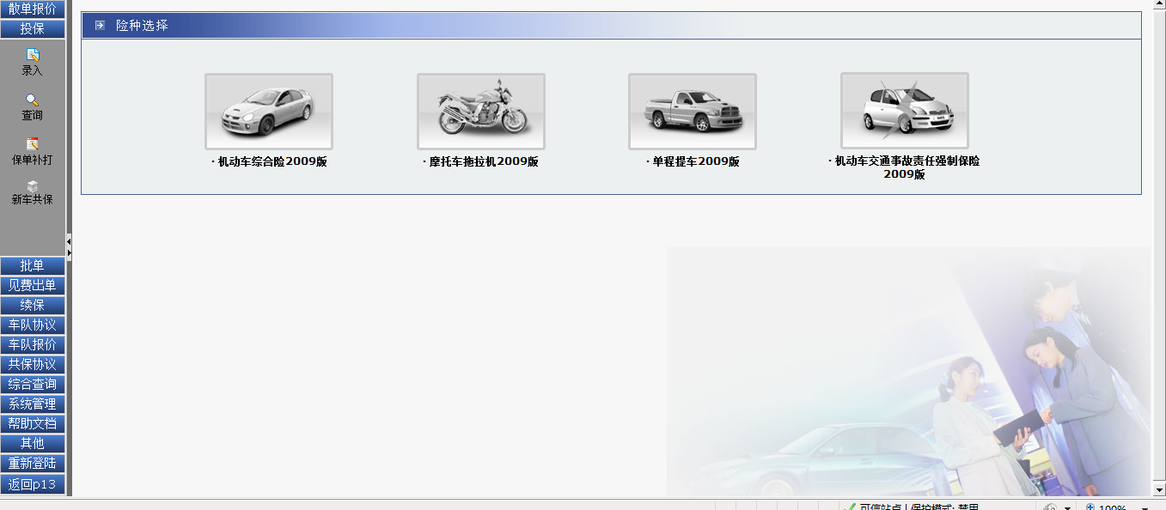

图4- 2

商改后：

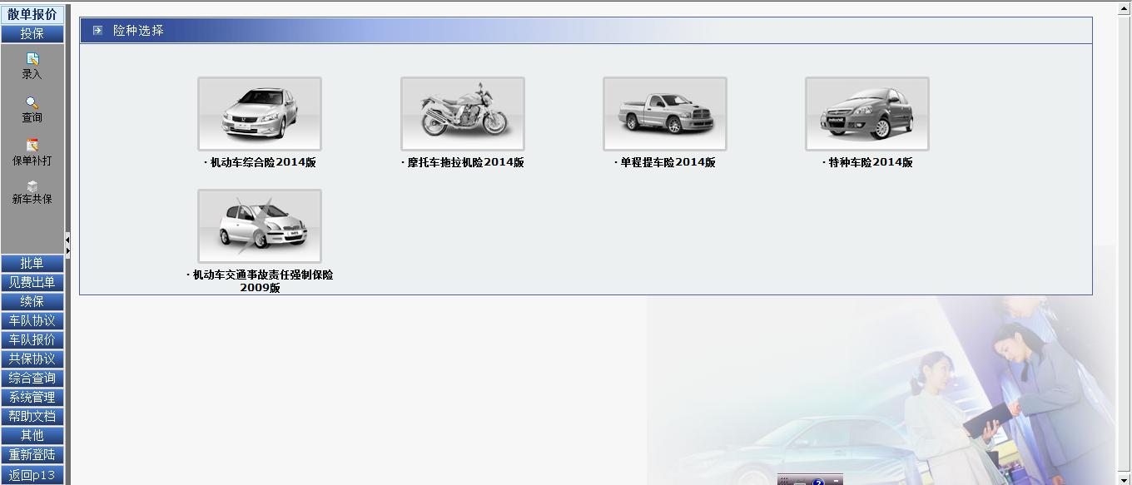

图4- 3

Step2：采集投保信息：含1基本信息、2客户信息、3车辆信息、4子险信息、5车船税、6特别约定和7经办人信息（如图4-4），对应tab页的页面字段合规性校验由P09完成，具体规则详见4.1.1.2--4.1.1.10的页面信息采集说明。重复投保校验是先司内校验再司外校验。

其中：1基本信息页面：必填经办人、业务来源，投保期限（默认T+1零时，人员信息、机构信息是管理员下发的，业务来源是各系统自己配置的，代理点对应的业务来源等校验规则是集中渠道下发的）。

2 客户信息：必填投保人代码、投保人名称、证件类型、证件号码、地址、固定电话/移动电话。在该页面的投保人代码处点击“查询”进入对接ECIF的界面如图4-5所示客户信息页面，在该页面可进行查询已存在客户或者新增客户。**查询功能**：在该页面选择客户类型，输入客户名称点击查询出现已存在的客户信息，双击就将客户的信息：投保人代码、被保险人代码、索赔权益人代码、证件类型、证件号码、被保险人名称、索赔权益人名称带入4-4页面。**新增功能**：在图4-5填写相关信息点击新增按钮就将客户的信息带入4-4页面。

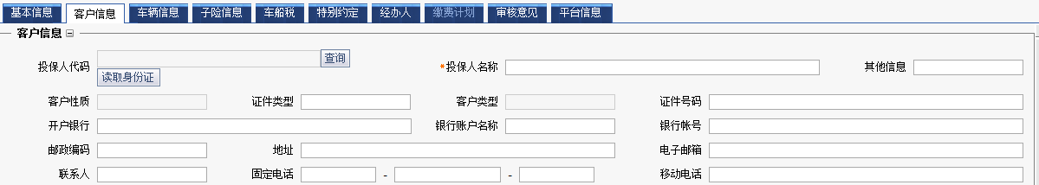

图4- 4

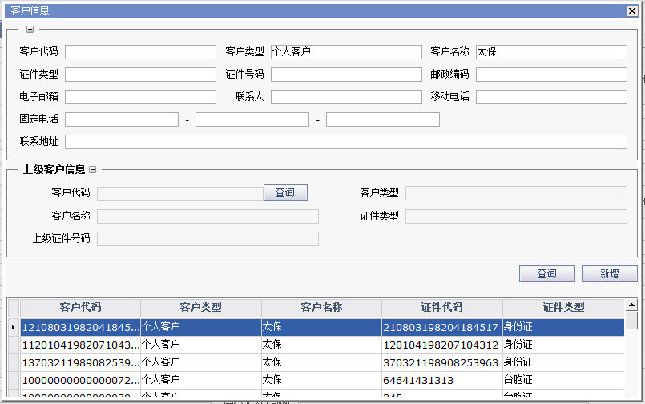

***3***

***4***

图4- 5

3车辆信息：在车辆信息页面需要进行车型库查询，点击“车型库”进入太平洋整车查询系统页面（如图4-6），有智能查询、综合查询和VIN查询三种查询方式，输入对应信息后勾选确定车型后点击“定型完成”即完成车型确认操作，车型确认后页面带入从精友车型库查询到的车型车价、行业车型编码和行业车型名称。

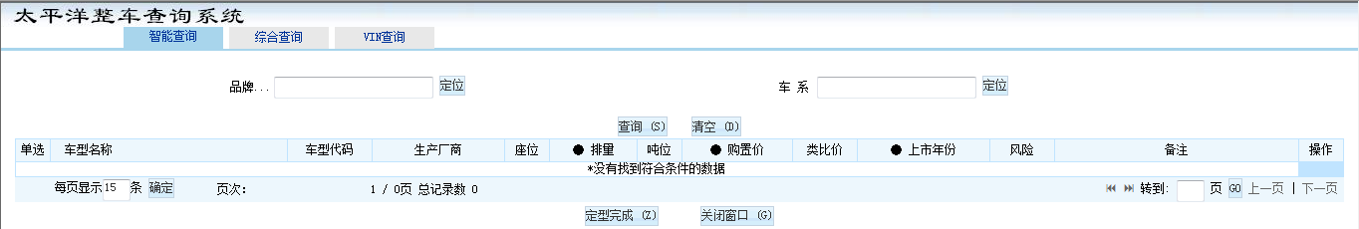

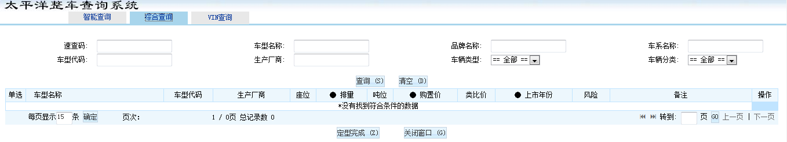

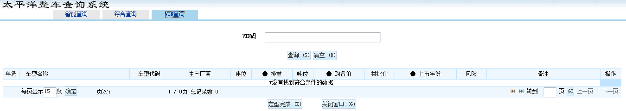

图4- 6

4子险信息：勾选交强险和商业险险种的页面，部分险种需要选择保额，具体规则详见4.1.1.6说明。

5车船税：如勾选交强险，则该页面需要填写，否则不用填写。

6特别约定：用户根据需要勾选相应条文。

7经办人信息：可添加经办人信息。

1. **保费计算**：

Step3：保费计算：投保单信息填写完成后点击保费计算， P09及平台进行规则性校验（先P09进行信息完整性判断，无误后平台进行规则性校验），如有信息填写不完整等问题，系统会返回报错信息，根据提示补充信息后再点击保费计算即可，规则性校验无误后向平台提交基本信息、车辆信息、驾驶员信息、投保单信息、险种信息等。

保费计算成功页面会提示“计算成功”，P09的车辆信息页面会返回平台信息如：无赔款折扣不浮动原因、客户忠诚度不浮动原因、异地车标示信息，投保了交强险和商业险会在子险信息页面返回保费计算结果（固定保费，费率 ，浮动系数， 标准保费 ，保单保费），在车船税页面返回车船税和缴税信息。如没投保交强险，不返回车船税和缴税信息。

费率计算：在费率计算页面填写信息，填写信息包含有续费、业务费、绩效、实际折扣率等，系统计算费率。

1. **核保环节**：

Step 4：预核保/提交：保费计算成功后点击预核保可以预先知道核保结果。保费计算成功后点击“提交”按钮。向平台提交基本信息、车辆信息、驾驶员信息、投保单信息、险种信息等，系统提示投保单号保存成功（如图4-7），点击“确定”提交审核后根据分公司的初审规则，P09进行自动或人工初审（自动初审是系统自动初审，未进行人工初审的投保单状态为待初审，投保单状态表参见表4-1），人工初审不通过进行投保单修改。人工初审通过的进入自动核保环节Step5。

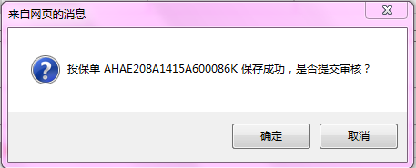

图4- 7

表4- 1

|  |  |  |
| --- | --- | --- |
| 序号 | 投保单状态 | 说明 |
| 1 | 录入 | 投保单正在录入 |
| 2 | 暂存 | 投保单信息暂时保存 |
| 3 | 待初审 | 根据分公司有初审规则判断 |
| 4 | 申诉 | 人工核保拒保的状态或可申诉的拒保件 |
| 5 | 待核保 | 需进入两核系统进行核保 |
| 6 | 核保通过 | 核保系统核保通过，但还未支付 |
| 7 | 生效 | 已完成支付，保单生效 |
| 8 | 删除 | 投保单状态更改为删除，是逻辑删除 |

Step5：自动核保：自动核保结果有三种：1. 标件：标件自动核保通过进入Step7支付，2. 非标件：非标件则提交两核系统进入Step6人工核保，3. 拒保件：拒保件分为拒保可申诉和拒保不可申诉两种，拒保件不可申诉的系统删单（将投保单状态改为“删除”），拒保件可申诉的进入申诉流程，如申诉，则填写申诉原因进行申诉，然后提交两核系统进行核保，如不申诉，则投保流程结束。

Step6：两核系统核保（人工核保）：核保结果有三种：1. 通过：投保单状态为核保通过，进入支付环节；2. 退回修改：则进行投保单修改后保费计算再核保；3. 拒保：进入申诉流程，如申诉，则填写申诉原因进行申诉，然后提交两核系统进行核保，如不申诉，则投保流程结束。

其中，如果投保了大保单，交强险核保通过而商业险拒保，则总的核保结果为拒保，即大保单核保结果为”同进同退“原则。

1. **支付环节**：

Step7：投保单状态为核保通过后，用户在见费出单模块发起支付申请的操作，P09系统将向支付平台发起支付申请，支付平台返回支付申请号；P09在成功申请到支付申请号后可打印缴款通知书，客户进行线下POS机划卡或支票支付。支付平台将缴款结果回写至P09。P09通过回写的缴款结果判断缴费是否成功，如果缴费成功则保单生效（投保单状态为“生效”），P09将相关信息下发给IDS、ECIF等后端系统；如在指定时间内费用未到帐，保单将做批处理（每天固定时间跑批处理，将保单状态变更：删除，支付申请号变为“删除”）。不同分公司支付方式可能不同。

1. **打印环节**：

Step8：保单生效后，P09打印保单（暨见费出单），整个投保流程结束。

#### 基本信息采集

##### 功能描述

基本信息采集模块主要用于采集保险公司信息、投保单信息并展示保费计算后保费相关信息。

##### 用户界面

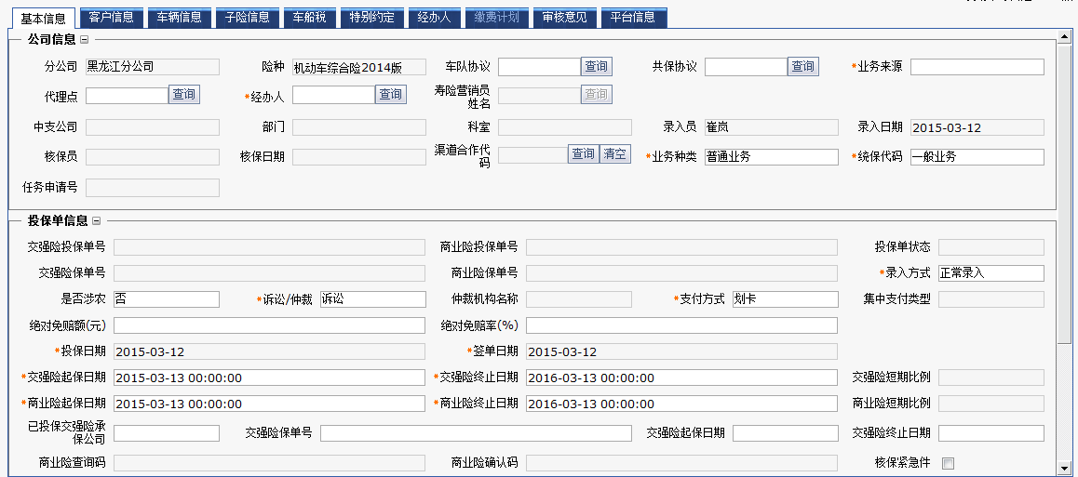

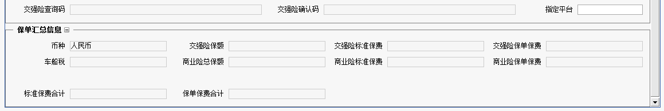

图4- 8

##### 字段规则说明

* **公司信息**

表4- 2

|  |  |  |  |  |  |  |
| --- | --- | --- | --- | --- | --- | --- |
| 序号 | **字段名称** | **变更类型** | **录入方式** | **是否必录** | **下拉选项值** | **字段规则** |
| 1 | 分公司 | 不变 | 系统产生 | 是 |  | 由录入员所属的机构带出 |
| 2 | 险种 | 不变 | 系统产生 | 是 |  | 为投保单创建时选择的保单险种 |
| 3 | 车队协议 | 不变 | 查询选择 | 否 |  | 提供协议查询，且支持模糊查询 |
| 4 | 共保协议 | 不变 | 查询选择 | 否 |  | 提供协议查询，且支持模糊查询 |
| 5 | 业务来源 | 不变 | 下拉选择 | 是 | 11 公司直营门店  12 直拓  15 招标业务  21 普通专业代理(不含车商)  22 普通兼业代理(不含车商)  23 个人营销  25 银团代产  27 银行代理  28 车商兼业代理  29 运输行业  31 普通经纪(不含车商)  32 个代产  36 寿险营销便利店  37 车商专业代理  38 产险营销便利店  39 车商经纪  40邮局代理 | 对有代理字符的选择项，需要设置代理点为必录字段 |
| 6 | 代理点 | 不变 | 查询选择 | 条件必录 |  |  |
| 7 | 经办人 | 不变 | 查询选择 | 是 |  |  |
| 8 | 寿险营销员姓名 | 不变 | 查询选择 | 否 |  |  |
| 9 | 中支公司 | 不变 | 系统产生 | 是 |  | 由录入员所属的机构带出 |
| 10 | 部门 | 不变 | 系统产生 | 是 |  | 由录入员所属的机构带出 |
| 11 | 科室 | 不变 | 系统产生 | 是 |  | 由录入员所属的机构带出 |
| 12 | 录入员 | 不变 | 系统产生 | 是 |  | 由录入员所属的机构带出 |
| 13 | 录入日期 | 不变 | 系统产生 | 是 |  | 默认登陆系统年月日  例：xxxx-xx-xx |
| 14 | 核保员 | 不变 | 系统产生 | 是 |  |  |
| 15 | 核保日期 | 不变 | 系统产生 | 是 |  |  |
| 16 | 渠道合作代码 | 不变 | 查询选择 | 是 |  |  |
| 17 | 业务种类 | 不变 | 下拉选择 | 是 | 详见8.6业务种类 | 默认值：11 普通业务 |
| 18 | 统保代码 | 不变 | 复选框 | 是 |  | 默认值：一般业务  不支持汉字模糊查找 |
| 19 | 任务申请号 | 不变 | 手工录入 | 否 |  |  |
| 字段说明：  1、业务来源为：普通专业代理（不含车商）、普通兼业代理（不含车商）、个人营销、银团代产、银行代理、车商兼业代理、运输行业、普通经纪（不含车商）、银保通、寿险营销便利店、车商专业代理、产险营销便利店、车商经纪、邮局代理的保单，必须输入代理点。  2、业务来源由各系统自行配置，代理点对应的业务来源等校验规则，由集中渠道下发的。  3、车队协议为企业的团单业务 | | | | | | |

* **投保单信息**

表4- 3

|  |  |  |  |  |  |  |
| --- | --- | --- | --- | --- | --- | --- |
| 序号 | **字段名称** | **变更类型** | **录入方式** | **是否必录** | **下拉选项值** | **字段规则** |
| 1 | 交强险投保单号 | 不变 | 系统产生 | 是 |  | 投保单号生成规则 |
| 2 | 商业险投保单号 | 不变 | 系统产生 | 是 |  | 投保单号生成规则 |
| 3 | 投保单状态 | 不变 | 系统产生 | 是 |  |  |
| 4 | 交强险保单号 | 不变 | 系统产生 | 是 |  | 保单号生成规则 |
| 5 | 商业险保单号 | 不变 | 系统产生 | 是 |  | 保单号生成规则 |
| 6 | 录入方式 | 不变 | 下拉选择 | 是 | 1正常录入  4正常续保 | 默认值：正常录入 |
| 7 | 是否涉农 | 不变 | 下拉选择 | 是 | 0否  1是 | 默认值：否 |
| 8 | 诉讼/仲裁 | 不变 | 下拉选择 | 是 | 1诉讼  2仲裁 | 默认值：诉讼 |
| 9 | 仲裁机构名称 | 不变 | 手工录入 | 条件必录 |  |  |
| 10 | 支付方式 | 不变 | 下拉选择 | 是 | 1支票  2划卡  3A集中支付 | 默认值：划卡 |
| 11 | 集中支付类型 | 不变 | 下拉选择 | 条件必录 | A上海大众促销  B2011年东风本田思域促销  C南京依维柯促销  E开元项目  F东风本田促销 |  |
| 12 | 绝对免赔额(元) | 删除 | 手工录入 | 否 |  |  |
| 13 | 绝对免赔率(%) | 删除 | 手工录入 | 否 |  |  |
| 14 | 投保日期 | 不变 | 系统产生 | 是 |  | 详见字段说明1 |
| 15 | 签单日期 | 不变 | 系统产生 | 是 |  | 详见字段说明1 |
| 16 | 交强险起保日期 | 不变 | 手工录入 | 是 |  | 投保日期＋1天 |
| 17 | 交强险终止日期 | 不变 | 手工录入 | 是 |  | 起保日期＋1年 |
| 18 | 交强险短期比例 | 不变 | 系统产生 | 条件必录 |  | 参考产品规则，由保险期间算出 |
| 19 | 商业险起保日期 | 不变 | 手工录入 | 是 |  | 投保日期＋1天 |
| 20 | 商业险终止日期 | 不变 | 手工录入 | 是 |  | 起保日期＋1年 |
| 21 | 商业险短期比例 | 不变 | 系统产生 | 条件必录 |  | 参考产品规则，由保险期间算出 |
| 22 | 已投保交强险承保公司 | 不变 | 下拉选择 | 否 | 详见8.7转保公司 |  |
| 23 | 交强险保单号 | 不变 | 手工录入 | 否 |  |  |
| 24 | 交强险起保日期 | 不变 | 手工录入 | 否 |  |  |
| 25 | 交强险终止日期 | 不变 | 手工录入 | 否 |  |  |
| 26 | 商业险查询码 | 不变 | 系统产生 | 是 |  |  |
| 27 | 商业险确认码 | 不变 | 系统产生 | 是 |  |  |
| 28 | 核保紧急件 | 不变 | 单选按钮 | 否 |  |  |
| 29 | 交强险查询码 | 不变 | 系统产生 | 是 |  |  |
| 30 | 交强险确认码 | 不变 | 系统产生 | 是 |  |  |
| 31 | 指定平台 | 不变 | 查询选择 | 否 |  |  |
| 字段说明：  1、投保日期、签单日期默认当前日期。签单日期默认与投保日期相同，但允许修改，修改规则为签单日期大于等于投保日期且小于等于起保日期。  2、起保时间必须大于录入时间。  3、保险期限（终止日期－起保日期）应在3个月到1年以内。 | | | | | | |

* **保单汇总信息**

表4- 4

|  |  |  |  |  |  |  |
| --- | --- | --- | --- | --- | --- | --- |
| 序号 | **字段名称** | **变更类型** | **录入方式** | **是否必录** | **下拉选项值** | **字段规则** |
| 1 | 币种 | 不变 | 系统产生 | 是 |  | 默认值：人民币 |
| 2 | 交强险保额 | 不变 | 系统产生 | 是 |  | 由交强险种保额带出 |
| 3 | 交强险标准保费 | 不变 | 系统产生 | 是 |  | 由交强险种带出 |
| 4 | 交强险保单保费 | 不变 | 系统产生 | 是 |  | 由交强险种带出 |
| 5 | 车船税 | 不变 | 系统产生 | 是 |  |  |
| 6 | 商业险总保额 | 不变 | 系统产生 | 是 |  | 由商业险种保额汇总带出 |
| 7 | 商业险标准保费 | 不变 | 系统产生 | 是 |  | 由商业险种的标准保费汇总带出 |
| 8 | 商业险保单保费 | 不变 | 系统产生 | 是 |  | 由商业险种的保单保费汇总带出 |
| 9 | 标准保费合计 | 不变 | 系统产生 | 是 |  | 由交强险标准保费和商业险标准保费合计出 |
| 10 | 保单保费合计 | 不变 | 系统产生 | 是 |  | 由交强险保单保费和商业险保单保费合计出 |
| 字段说明： | | | | | | |

##### 规则说明

商改未作调整，同现有规则。

#### 客户信息采集

##### 功能描述

客户信息采集模块主要用来采集投保人、被保险人和索赔权益人的基本信息。

此次商改客户信息模块主要针对被保险人信息增加三个字段：就职单位、婚姻状态、学历，客户性质字段调整为不可修改。

##### 用户界面

商改前：说明：绿色标记为商改变更的字段，红色标记的为商改调整后需新增的字段。

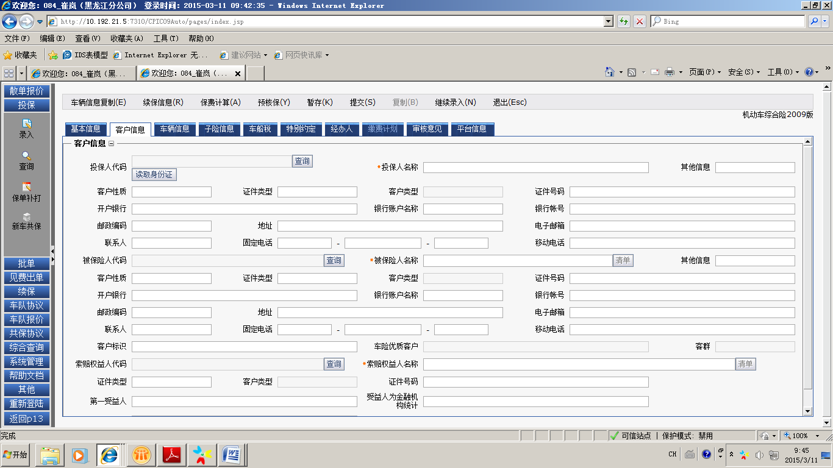

图4- 9

商改调整后：

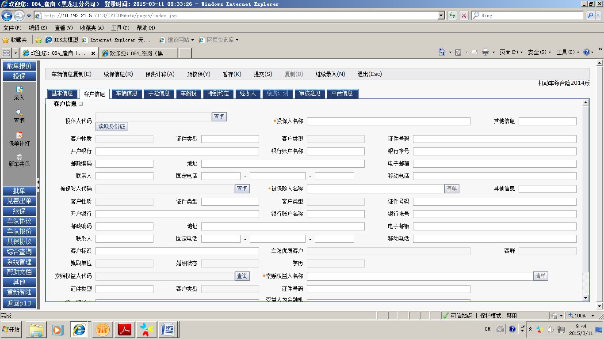

图4- 10

##### 字段说明

* **投保人信息**

表4- 5

|  |  |  |  |  |  |  |  |
| --- | --- | --- | --- | --- | --- | --- | --- |
| 序号 | **字段名称** | | **变更类型** | **录入方式** | **是否必录** | **下拉选项值** | **字段规则** |
| 1 | 投保人代码 | | 不变 | 查询选择 | 是 |  |  |
| 2 | 投保人名称 | | 不变 | 手工录入 | 是 |  | （1）必须两个或两个字符以上，不能全为数字，  （2）不能包含以下非法字符：(~,`,!,@,#,$,%,^,&,*,{,},[,],|,\\,:,;,\,\',<,>,,,?,/, |
| 3 | 客户性质 | | 变更 | 下拉选择 | 否 | 1 车辆所有人  2 车辆管理人  9 其他 | 1、默认值直接带车辆信息页面中"车辆与被保人的关系"字段的值  2、不可修改 |
| 4 | 证件类型 | | 不变 | 下拉选择 | 是 | 详见8.4证件类型 |  |
| 5 | 客户类型 | | 不变 | 系统产生 | 是 |  |  |
| 6 | 证件号码 | | 不变 | 手工录入 | 是 |  | 详见8.4证件类型  1、不能全为全角字符  2、不能超过20个字符（汉字算2个） |
| 7 | 开户银行 | | 不变 | 手工录入 | 否 |  |  |
| 8 | 银行账户名称 | | 不变 | 手工录入 | 否 |  |  |
| 9 | 银行账号 | | 不变 | 手工录入 | 否 |  |  |
| 10 | 邮政编码 | | 不变 | 手工录入 | 否 |  | 由6位数字组成 |
| 11 | 地址 | | 不变 | 手工录入 | 是 |  | 不能全为数字，必须4个字符以上 |
| 12 | 电子邮箱 | | 不变 | 手工录入 | 否 |  | 任意字符@任意字段 |
| 13 | 联系人 | | 不变 | 手工录入 | 否 |  |  |
| 14 | 固定电话 | 区号 | 不变 | 手工录入 | 否 |  | 1) 大于或等于7位字符；  2) 只能为数字(0~9)、'+'、'-'、'('或')'；  3) 所有数字不能都相同，如1111111。  4）车险个人客户开户时候，将ECIF中的个人电话等信息带入。  5）例：  格式1: 3至4位数字-7至8位数字-0至1位数字 ，如021-33967762-3  格式2: 7至8位数字 ，如33967762  格式3： 3至4位数字-7至8位数字（4为数字） 021-33967762（7762） |
| 电话 |
| 分机 |
| 15 | 移动电话 | | 不变 | 手工录入 | 否 |  | 1) 手机号长度规则：等于11位；  2) 数据类型规则：11位全部为数字，且不能相同，首位不能为0，前三位不能为086；  3) 位值校验：第一位为数字1； |
| 16 | 其他信息 | | 不变 | 手工录入 | 否 |  |  |
| 字段说明：  商改前：投保人信息为以上列出字段，客户性质字段可下拉列表选择。  2、商改调整点：客户性质字段，调整为不可修改。  3、固定电话和移动电话不可同时为空。  4、个人客户开户时候，将ECIF中的邮政编码、电子邮箱、联系人、固定电话、移动电话带入。 | | | | | | | |

* **被保险人信息**

表4- 6

|  |  |  |  |  |  |  |  |
| --- | --- | --- | --- | --- | --- | --- | --- |
| 序号 | **字段名称** | | **变更类型** | **录入方式** | **是否必录** | **下拉选项值** | **字段规则** |
| 1 | 被保险人代码 | | 不变 | 查询选择 | 是 |  |  |
| 2 | 被保险人名称 | | 不变 | 手工录入 | 是 |  | 同投保人信息的“投保人名称” |
| 3 | 客户性质 | | 变更 | 下拉选择 | 否 | 1 车辆所有人  2 车辆管理人  9 其他 | 不可修改，直接带"车辆与被保人的关系"字段的值 |
| 4 | 证件类型 | | 不变 | 下拉选择 | 是 | 详见8.4证件类型 |  |
| 5 | 客户类型 | | 不变 | 系统产生 | 否 |  |  |
| 6 | 证件号码 | | 不变 | 手工录入 | 是 |  | 详见8.4证件类型  1、不能全为全角字符  2、不能超过20个字符（汉字算2个） |
| 7 | 开户银行 | | 不变 | 手工录入 | 否 |  |  |
| 8 | 银行账户名称 | | 不变 | 手工录入 | 否 |  |  |
| 9 | 银行账号 | | 不变 | 手工录入 | 否 |  |  |
| 10 | 邮政编码 | | 不变 | 手工录入 | 否 |  | 由6位数字组成 |
| 11 | 地址 | | 不变 | 手工录入 | 是 |  | 不能全为数字，必须4个字符以上 |
| 12 | 电子邮箱 | | 不变 | 手工录入 | 否 |  | 任意字符@任意字段 |
| 13 | 联系人 | | 不变 | 手工录入 | 否 |  |  |
| 14 | 固定电话 | 区号 | 不变 | 手工录入 | 否 |  | 同投保人信息的“固定电话” |
| 电话 |
| 分机 |
| 15 | 移动电话 | | 不变 | 手工录入 | 否 |  | 同投保人信息的“移动电话” |
| 16 | 其他信息 | | 不变 | 手工录入 | 否 |  |  |
| 17 | 客户标识 | | 不变 | 下拉选择 | 否 | 0 普通客户  1 VIP客户  2 一级劣质客户  3 二级劣质客户  4 三级劣质客户  5 一星级客户  6 二星级客户  7 三星级客户  8 四星级客户  9 五星级客户 |  |
| 18 | 车险优质客户 | | 不变 | 系统产生 | 否 |  |  |
| 19 | 客群 | | 不变 | 系统产生 | 否 |  |  |
| 20 | 就职单位 | | 新增 | 下拉选择 | 否 | 下拉选项内容：  1 政府机关；  2 国有企业；  3 社会团体；  4 民营企业；  5 三资企业；  6 私营企业；  7 其他； |  |
| 21 | 婚姻状态 | | 新增 | 下拉选择 | 否 | 下拉选项内容：  1 已婚有子女；  2 已婚无子女；  3 未婚；  4 其他； |  |
| 22 | 学历 | | 新增 | 下拉选择 | 否 | 下拉选项内容：  1 研究生或以上；  2 本科；  3 大专；  4 中专/高中；  5 初中或以下； |  |
| 字段说明：  商改前：被保险人信息如上述黑色列出的字段，客户性质字段可下拉列表选择。  商改调整点：  新增三个字段（就职单位、婚姻状态、学历），这三个字段对其他属性无影响。  客户性质字段，调整为不可修改。  固定电话和移动电话不可同时为空。  个人客户开户时候，将ECIF中的邮政编码、电子邮箱、联系人、地址、固定电话、移动电话带入。 | | | | | | | |

* **索赔权益人信息**

表4- 7

|  |  |  |  |  |  |  |
| --- | --- | --- | --- | --- | --- | --- |
| 序号 | **字段名称** | **变更类型** | **录入方式** | **是否必录** | **下拉选项值** | **字段规则** |
| 1 | 索赔权益人代码 | 不变 | 查询选择 | 是 |  |  |
| 2 | 索赔权益人名称 | 不变 | 手工录入 | 是 |  |  |
| 3 | 证件类型 | 不变 | 下拉选择 | 是 | 详见8.4证件类型 |  |
| 4 | 客户类型 | 不变 | 系统产生 | 否 |  |  |
| 5 | 证件号码 | 不变 | 手工录入 | 是 |  | 详见8.4证件类型  1、不能全为全角字符  2、不能超过20个字符（汉字算2个） |
| 6 | 第一受益人 | 不变 | 手工录入 | 否 |  |  |
| 7 | 受益人为金融机构统计 | 不变 | 下拉选择 | 否 | 01 中国工商银行  02 中国光大银行  03 中国建设银行  04 中国交通银行  05 中国农业发展银行  06 中国农业银行  07 中国银行  08 中国邮政储蓄银行  09 中信银行  10 东莞银行  11 东亚银行  12 广东发展银行  13 国家开发银行  14 花旗银行  15 华夏银行  16 徽商银行  17 昆仑银行  18 民生银行  19 上海浦东发展银行  20 上海银行  21 兴业银行  22 永亨银行  23 渣打银行  24 招商银行  25 信用社  26 其他银行  27 非银行金融机构 |  |
| 8 | 银行项目代码 | 不变 | 下拉选择 | 否 | 01a 建行财富保  01b 广西沿边金融  01c 云南沿边金融  01d 工行江泰信用  01e 光大徐工机械 |  |
| 字段说明：  1、 商改调整后：同商改前，无变化。 | | | | | | |

##### 规则说明

无

#### 车辆信息采集

##### 功能描述

车辆信息采集模块主要用来采集车辆基本信息、浮动项、驾驶员信息。

此次商改主要针对车辆基本信息和驾驶员信息有部分字段的新增与变更。车辆基本信息中“使用性质”、“车辆种类”、“车辆用途”、“车辆实际价值”有变更，页面删除“发证日期（转移登记日期）”、“新车购置价”,页面新增“行业实际价值”、“发证日期”、“投保车辆是否”、“车辆与被保险人的关系”;浮动项中页面删除“平均年行驶里程” ;驾驶人信息中页面新增“身份证号”;浮动项开关全部不可修改。

##### 用户界面

商改前：说明：紫色标记的为商改需删除的字段, 红色标记的为商改需新增的字段，绿色标记的为变更的字段。

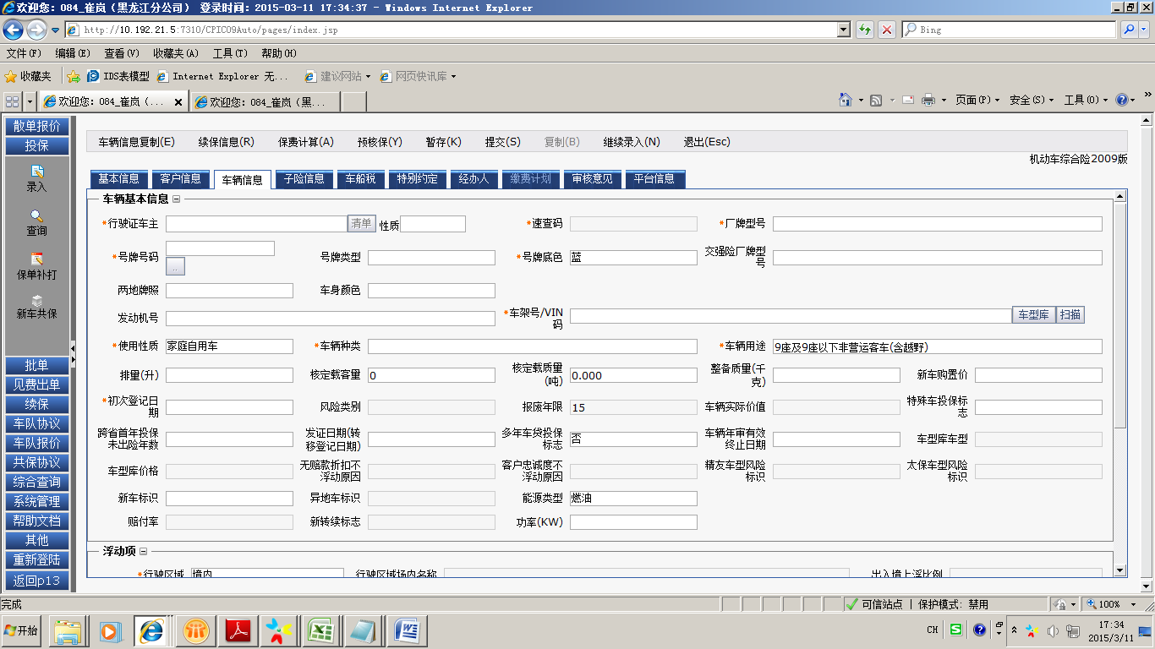

图4- 11

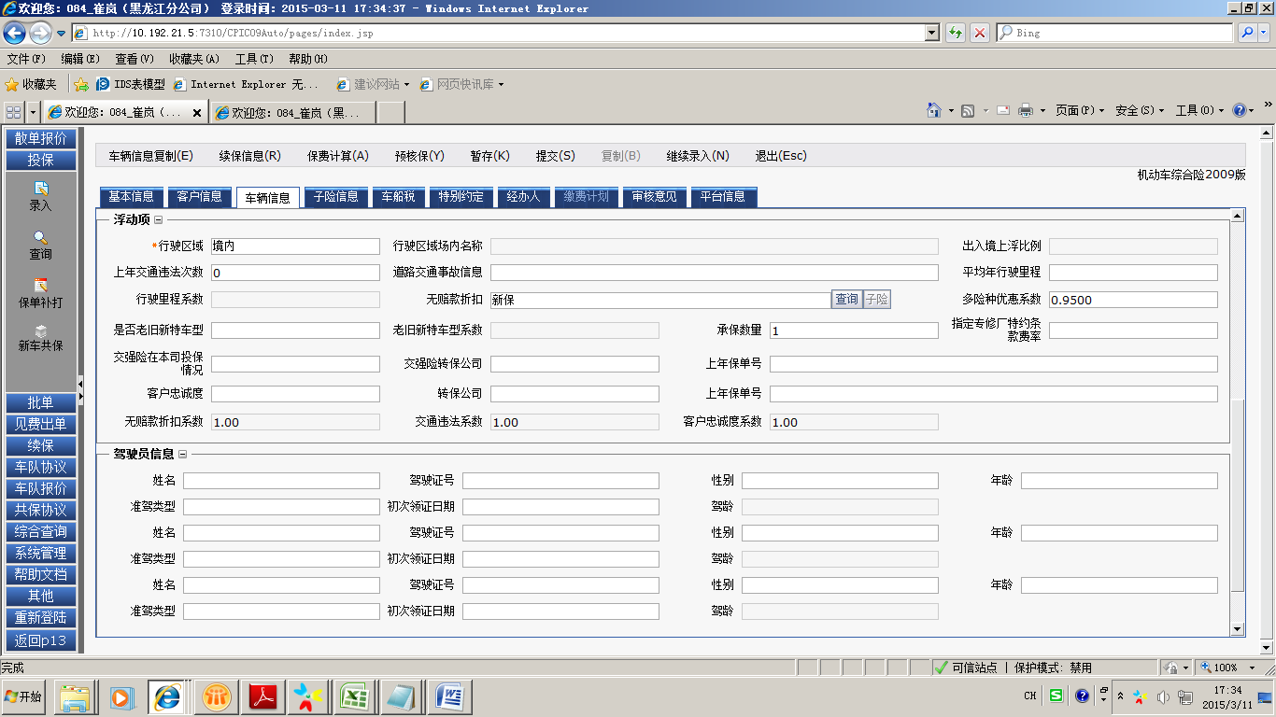

图4- 12

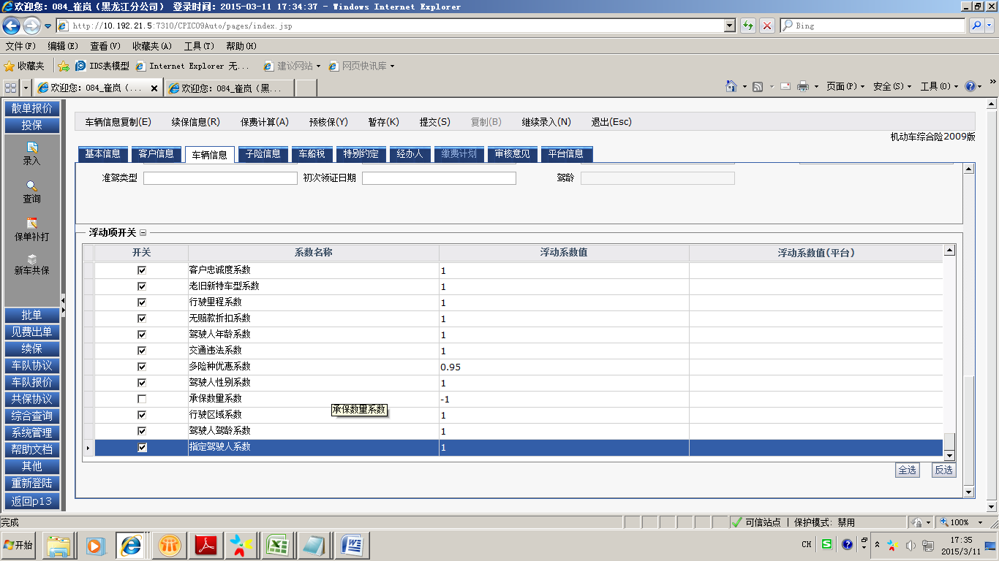

图4- 13

商改调整后：

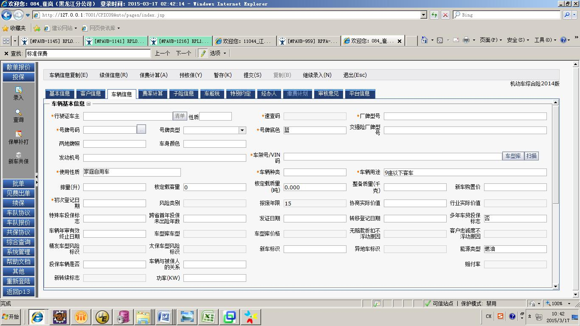

图4- 14

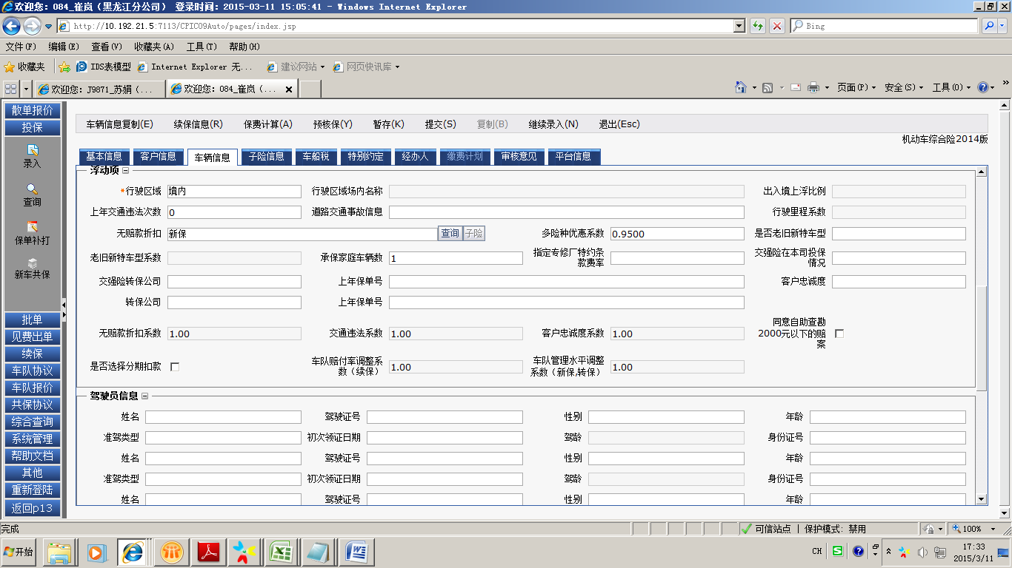

图4- 15



图4- 16

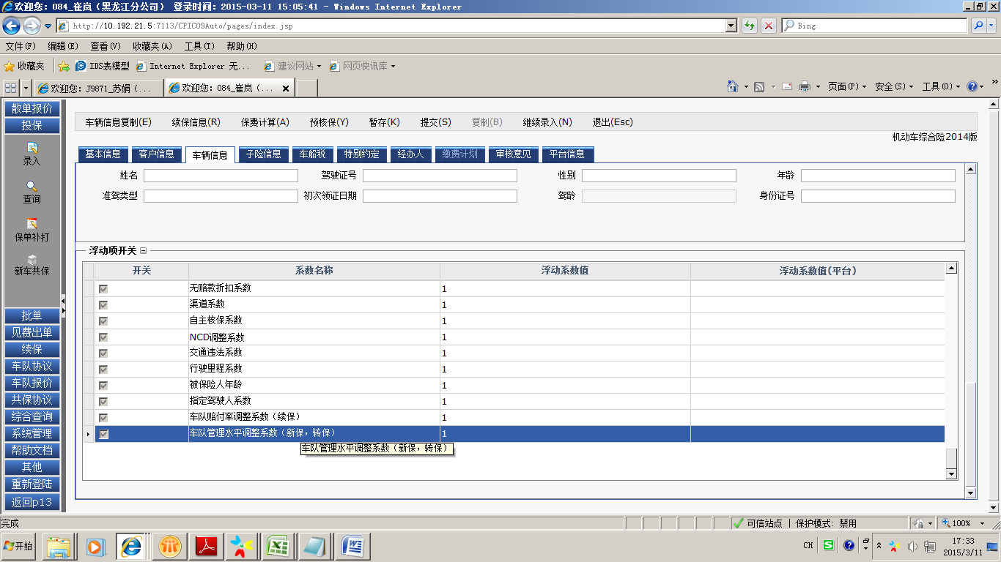

图4- 17

##### 字段说明

* **车辆基本信息**

表4- 8

|  |  |  |  |  |  |  |
| --- | --- | --- | --- | --- | --- | --- |
| 序号 | **字段名称** | **变更类型** | **录入方式** | **是否必录** | **下拉选项值** | **字段规则** |
| 1 | 行驶证车主 | 不变 | 手工录入 | 是 |  | 1）不能包含以下非法字符：(~,`,!,@,#,$,%,^,&,*,{,},[,],|,\\,:,;,\,\',<,>,",","?","/",～,！,￥,【,】,『,』,，,。,？,……,——,：,；,×,","”,‘,’,《,》,、,_);  2）必须和被保险人名称相同 |
| 2 | 性质 | 不变 | 下拉选择 | 否 | 1 个人  2 机关  3 企业 |  |
| 3 | 速查码 | 不变 | 系统产生 | 是 |  |  |
| 4 | 厂牌型号 | 不变 | 系统产生 | 是 |  |  |
| 5 | 号牌号码 | 不变 | 手工录入 | 是 |  | 1) 号牌号码第一个字不是黑，前2个字不是LS 外地牌照车辆不能投保交强险  2)必须以数字或字母或中文开头 |
| 6 | 号牌类型 | 不变 | 下拉选择 | 是 | 详见8.5号牌类型 |  |
| 7 | 号牌底色 | 不变 | 下拉选择 | 是 | 1 蓝  2 黄  3 黑  4 其他  5 蓝M  6 黄D  7 黄M  8 黄N  9 黄T  a 黄J  b 白  c 白M | 默认值参考4.1.1.4.4规则说明 |
| 8 | 交强险厂牌型号 | 不变 | 手工录入 | 否 |  |  |
| 9 | 两地牌照 | 不变 | 下拉选择 | 否 | 01  02 粤港  03 粤澳 |  |
| 10 | 车身颜色 | 不变 | 手工录入 | 否 |  |  |
| 11 | 发动机号 | 不变 | 手工录入 | 是 |  | 不能包含单引号，其他调规则平台进行验证。 |
| 12 | 车架号/VIN码 | 不变 | 手工录入 | 是 |  | 由17位数字或字母组成，不含I,O |
| 13 | 使用性质 | 变更 | 下拉选择 | 是 | 101 家庭自用车  201 党政机关用车  202 事业团体用车  301 企业非营业用车  401 出租车  402 租赁车  501 城市公交  502 公路客运  601 营业货车 | 车辆性质默认值：家庭自用车  车辆种类默认值：6座以下客车  车辆用途默认值： 9座及9座以下非营运客车（含越野）  选择其他车辆的使用性质时，车辆种类以及车辆用途都默认展示第一条。  商业险与交强险的使用性质、车辆种类对应关系详见以下附件： |
| 14 | 车辆种类 | 变更 | 下拉选择 | 是 | 01 6座以下客车  02 6座及10座以下客车  03 10座及20座以下客车  04 20座及36座以下客车  05 36座及36座以上客车  06 2吨以下货车  07 2吨及5吨以下货车  08 5吨及10吨以下货车  09 10吨及10吨以上货车  10 低速载货汽车  20 2吨以下挂车  21 2吨及5吨以下挂车  22 5吨及10吨以下挂车  23 10吨及10吨以上挂车 |
| 15 | 车辆用途 | 变更 | 下拉选择 | 是 | 01 9座以下客车  02 10座以上客车  03 微型载货汽车  04 带拖挂的载货汽车  05 低速货车和三轮汽车  07 其他车辆 |
| 16 | 排量（升） | 不变 | 手工录入 | 否 |  |  |
| 17 | 核定载客量 | 不变 | 手工录入 | 否 |  | 使用性质除“营业货车”外均必填 |
| 18 | 核定载质量（吨） | 不变 | 手工录入 | 否 |  | 使用性质为“营业货车”必填 |
| 19 | 整备质量（千克） | 不变 | 手工录入 | 否 |  |  |
| 20 | 新车购置价 | 变更 | 手工录入 | 是 |  | 1、显示精友车型库查询的价格  2、数值不可修改 |
| 21 | 初次登记日期 | 不变 | 手工录入 | 是 |  | 初次登记日期不能晚于系统当前日期 |
| 22 | 风险类别 | 不变 | 系统带入 | 否 |  |  |
| 23 | 报废年限 | 不变 | 系统带入 | 否 |  |  |
| 24 | 协商实际价值 | 变更 | 手工录入 | 是 |  | 默认显示行业实际价值，可修改，且修改范围>=新车购置价*20% |
| 25 | 行业实际价值 | 新增 | 系统带入 | 否 |  | 1、折旧按月计算，不足一个月的部分，不计折旧。最高折旧金额不超过投保时被保险机动车新车购置价的80%。  2、折旧金额=新车购置价×被保险机动车已使用月数×月折旧系数  3、具体折旧系数详见附件 |
| 26 | 特殊车投保标志 | 不变 | 下拉选择 | 否 | 1 车辆所有权转移重新投保  2 临时入境的境外机动车  3 临时上道路行驶的机动车  4 距报废期限不足一年的机动车  5 其他保监会规定允许投保短期单的车 |  |
| 27 | 跨省首年投保未出险次数 | 不变 | 手工录入 | 否 |  | 必须为有效的浮点数 |
| 28 | 发证日期（转移登记日期） | 删除 | 手工录入 | 否 |  |  |
| 29 | 发证日期 | 新增 | 手工录入 | 否 |  |  |
| 30 | 转移登记日期 | 不变 | 手工录入 | 否 |  |  |
| 31 | 多年车贷投保标志 | 不变 | 下拉选择 | 否 | 0 否  1 是 |  |
| 32 | 车辆年审有效终止日期 | 不变 | 手工录入 | 否 |  | 不能早于商业险起保日期 |
| 33 | 车型库车型 | 不变 | 系统带入 | 否 |  |  |
| 34 | 车型库价格 | 删除 | 系统带入 | 否 |  |  |
| 35 | 无赔款折扣不浮动原因 | 不变 | 系统带入 | 否 |  |  |
| 36 | 客户忠诚度不浮动原因 | 不变 | 系统带入 | 否 |  |  |
| 37 | 精友车型风险标识 | 不变 | 系统带入 | 否 |  |  |
| 38 | 太保车型风险标识 | 不变 | 系统带入 | 否 |  |  |
| 39 | 新车标识 | 不变 | 下拉选择 | 否 | 0 非新车  1 新车 |  |
| 40 | 异地车标识 | 不变 | 系统带入 | 否 |  |  |
| 41 | 能源类型 | 不变 | 下拉选择 | 否 | 0 燃油  1 纯电动  2 燃料电池  3 插电式混合动力  4 其他混合动力 | 默认显示“燃油” |
| 42 | 投保车辆是否 | 新增 | 下拉选择 | 否 | 1 校车  2 危险品运输  3邮政快递  4物流  5搬运  6渣土环保 |  |
| 43 | 车辆与被保人的关系 | 新增 | 下拉选择 | 否 | 1 所有  2 使用  3 挂靠管理 |  |
| 44 | 赔付率 | 不变 | 系统带入 | 否 |  |  |
| 45 | 新转续标志 | 不变 | 系统带入 | 否 |  |  |
| 46 | 功率（KW） | 不变 | 手工录入 | 否 |  | 必须为有效的浮点数 |
| 47 | 公路客运分类 | 新增 | 下拉选择 | 否 | 1 跨省运输  2省内运输  3旅游客运 | 使用性质选择”公路客运”才显示 |
| 48 | 城市公交分类 | 新增 | 下拉选择 | 否 | 1城区  2 近郊  3远郊 | 使用性质选择”城市公交”才显示 |
| 49 | 挂靠车辆标志 | 新增 | 下拉选择 | 否 | N 非挂靠车辆  Y挂靠车辆 | 使用性质选择”营业货车”才显示 |
| 50 | 使用性质细分项 | 新增 | 下拉选择 | 否 | 详见使用性质细分项 | 1、默认值：系统根据所选的使用性质，按照附件中匹配规则自动匹配使用性质细分项    2、可手工修改，若与系统匹配规则不符，系统进行页面提示，但不强控 |
| 字段说明：  1、调精友车型库查询车型，可自动带出：速查码、厂牌型号、交强险厂牌型号、使用性质、车辆种类、车辆用途、排量（升）、核定载客量、核定载质量（吨）、整备质量（千克）、新车购置价、报废年限、车型库车型、新车购置价、精友车型风险标识、太保车型风险标识、功率（KW）  2、车辆采集信息提交时对必录项的校验，对是否重复投保校验、对是否符合平台规则校验（新车标识是否正确、交强险保险起期是否满足平台要求）  3、协商实际价值（即车损险保额）若超出行业实际价值上下浮动30%区间时，即（协商实际价值>行业实际价值*1.3或协商实际价值＜行业实际价值*0.7），系统弹出相应的提示，即“车辆协商实际价值原则上不能超过实际价值上下浮动30%的区间”。（仅为提示，系统不做强控。） | | | | | | |

* **浮动项（【浮动系数的调整规则-自主核保参数备选方案】暂不考虑）**

表4- 9

|  |  |  |  |  |  |  |
| --- | --- | --- | --- | --- | --- | --- |
| 序号 | **字段名称** | **变更类型** | **录入方式** | **是否必录** | **下拉选项值** | **字段规则** |
| 1 | 行驶区域 | 不变 | 下拉选择 | 是 | 1 出入境  2 境内  3 省内  4 场内  5 固定路线 | 1、默认值为：境内  2、可在下拉选择项中进行修改  3、固定路线和场内不适用于家庭自用汽车 |
| 2 | 行驶区域场内名称 | 不变 | 系统带入 | 否 |  |  |
| 3 | 出入境上浮比例 | 不变 | 系统带入 | 否 |  |  |
| 4 | 上年交通违法次数 | 不变 | 手工录入 | 是 |  | 必须为整数 |
| 5 | 道路交通事故信息 | 不变 | 下拉选择 | 否 | A1 上一年度未发生有责任交通事故  A2 上两个年度未发生有责任交通事故  A3 上三个及以上年度未发生有责任交通事故  A4 上一个年度发生一次有责任不涉及死亡的道路交通事故  A5 上一个年度发生两次及两次以上有责任道路交通事故  A6 上一个年度发生有责任道路交通死亡事故  X1 无 |  |
| 6 | 平均年行驶里程 | 删除 | 手工录入 | 否 |  | 页面不显示 |
| 7 | 行驶里程系数 | 不变 | 系统带入 | 否 |  |  |
| 8 | 无赔款折扣 | 不变 | 下拉选择 | 否 | -1 上年有一次赔款  -2 上年有两次赔款  -3 上年有三次赔款  -4 上年有四次赔款  -5 上年有五次及以上赔款  0 新保  1 上年无赔款  2 连续两年无赔款  3 连续三年无赔款  4 连续四年无赔款  5 连续五年及以上无赔款 |  |
| 9 | 多险种优惠系数 | 不变 | 手工录入 | 否 |  | 1、按照同时投保4个子险，同时投保4个及以上子险、其他的系数值来进行计算（不计免赔不参与个数计算）  2、系数值在0.95-1.00之间 |
| 10 | 是否老旧新特车型 | 不变 | 下拉选择 | 否 | 1 是  2 否 |  |
| 11 | 老旧新特车型系数 | 不变 | 系统带入 | 否 |  | 仅适用于车损险 |
| 12 | 承保数量 | 不变 | 手工录入 | 是 |  | 1、默认值为1  2、数值可修改，必须为整数 |
| 13 | 指定专修厂特约条款费率 | 不变 | 手工录入 | 否 |  | 国产：10％－30％  进口：15％－60％ |
| 14 | 交强险在本司投保情况 | 不变 | 下拉选择 | 否 | 01 新保  02 续保  03 转保 |  |
| 15 | 交强险转保公司 | 不变 | 下拉选择 | 否 | 详见8.7转保公司 |  |
| 16 | 上年保单号 | 不变 | 手工录入 | 否 |  |  |
| 17 | 客户忠诚度 | 不变 | 下拉选择 | 否 | 00 初次投保  11 续保一次  12 续保两次  13 续保三次及以上 | 仅限续保客户使用 |
| 18 | 转保公司 | 不变 | 下拉选择 | 否 | 详见8.7转保公司 |  |
| 19 | 上年保单号 | 不变 | 手工录入 | 否 |  |  |
| 20 | 无赔款折扣系数 | 不变 | 系统带入 | 否 |  |  |
| 21 | 交通违法系数 | 不变 | 系统带入 | 否 |  |  |
| 22 | 客户忠诚度系数 | 不变 | 系统带入 | 否 |  |  |
| 23 | 自主核保系数 | 新增 | 系统带入 | 否 |  | 根据20个自主系数相乘得出，参考浮动项开关中的系数 |
| 24 | 渠道系数 | 新增 | 系统带入 | 否 |  | 根据业务来源带入，系数值如下：  车商渠道：0.95  门店业务：0.85  直拓业务：0.85  专业代理：0.90  兼业代理或其他：0.95  经纪业务：0.95 |
| 25 | NCD调整系数 | 新增 | 下拉选择 | 否 | 上年发生5次及5次以上赔款；  上年发生4次赔款；  上年发生3次赔款；  上年发生2次赔款；  上年发生1次赔款；  新保或其他；  上年无赔款；  连续2年无赔款；  连续3年及3年以上无赔款 | 系数值待定？ |
| 26 | 被保险人性别 | 新增 | 下拉选择 | 否 | 男；  女；  其他 | 1、系数值待定？  2、仅适用于家庭自用车 |
| 27 | 被保险人年龄 | 新增 | 下拉选择 | 否 | 年龄＜25岁；  25岁≤年龄＜30岁；  30岁≤年龄＜40岁；  40岁≤年龄＜60岁或其他；  年龄≥60岁 | 1、系数值待定？  2、仅适用于家庭自用车 |
| 28 | 车队赔付率调整系数（续保） | 新增 | 手工录入 | 否 |  | 1、系数：0.85-1.15  2、仅适用于车队 |
| 29 | 车队管理水平调整系数（新保，转保） | 新增 | 手工录入 | 否 |  | 1、系数：0.85-1.15  2、仅适用于车队 |
| 30 | 是否本省车牌 | 新增 | 下拉选项 | 否 | 是；  否或其他； |  |
| 31 | 是否单保商业险 | 新增 | 下拉选项 | 否 | 单保商业险；  其他； |  |
| 32 | 车辆分类 | 新增 | 下拉选项 | 否 | 轿车类；  货车类；  特种车类；  旅行车类；  大型客车类；  农用车类；  轻型货车类；  微型车类；  越野车类；  其他； | 系数值待定？ |
| 33 | 车型系数 | 新增 | 下拉选项 | 否 | 车型分类A；  车型分类B；  其他； | 1、系数值待定？  2、仅适用于家庭自用汽车 |
| 34 | 车主自助服务系数 | 新增 | 下拉选项 | 否 | 同意自助查勘2000元以下的赔案；  其他； | 1、同意自助查勘2000元以下的赔案，系数值待定？  2、其他，系数值：1.00  3、仅限装有自主查勘功能APP的客户，且通过手机号验证 |
| 35 | 是否选择分期扣款系数 | 新增 | 下拉选项 | 否 | 选择；  不选择； | 1、选择的系数值待定？  2、不选择，系数值：1.00  3、仅针对同意签订三年合同的客户 |
| 字段说明：  1、此方案商改暂缓不考虑。 | | | | | | |

* **驾驶员信息**

表4- 10

|  |  |  |  |  |  |  |
| --- | --- | --- | --- | --- | --- | --- |
| 序号 | **字段名称** | **变更类型** | **录入方式** | **是否必录** | **下拉选项值** | **字段规则** |
| 1 | 姓名 | 不变 | 手工录入 | 否 |  |  |
| 2 | 身份证号 | 新增 | 手工录入 | 否 |  | 同投保人信息中的“身份证号” |
| 3 | 驾驶证号 | 不变 | 手工录入 | 否 |  | 1、默认值为身份证号  2、可修改 |
| 4 | 性别 | 不变 | 下拉选择 | 否 | 0 未知  1 男  2 女  9 未说明 | 1默认值根据身份证号自动判断性别显示  2、可修改 |
| 5 | 年龄 | 不变 | 手工录入 | 否 |  | 默认值根据身份证号自动计算年龄 |
| 6 | 准驾类型 | 不变 | 下拉选择 | 否 | 1 A  2 B  3 C  4 D  5 E  6 F  7 军证  8 Z  9 C5 |  |
| 7 | 初次领证日期 | 不变 | 手工录入 | 否 |  |  |
| 8 | 驾龄 | 不变 | 系统带入 | 否 |  | 默认值系统根据初次领证日期自动计算出 |
| 字段说明：  1、商改调整后：新增身份证字段。  2、驾驶员信息只针对家庭自用车可指定，最多指定三个。 | | | | | | |

* **浮动项开关**

表4- 11

|  |  |  |  |  |  |  |
| --- | --- | --- | --- | --- | --- | --- |
| 序号 | **字段名称** | **变更类型** | **录入方式** | **是否可修改** | **下拉选项值** | **字段规则** |
| 1 | NCD调整系数 | 变更 | 勾选 | 否 |  |  |
| 2 | 交通违法 | 变更 | 勾选 | 否 |  |  |
| 3 | 平均年行驶里程 | 变更 | 勾选 | 否 |  |  |
| 4 | 客户忠诚度 | 变更 | 勾选 | 否 |  |  |
| 5 | 多险种投保优惠 | 变更 | 勾选 | 否 |  |  |
| 6 | 被保险人性别 | 变更 | 勾选 | 否 |  |  |
| 7 | 被保险人年龄 | 变更 | 勾选 | 否 |  |  |
| 8 | 指定驾驶人 | 变更 | 勾选 | 否 |  |  |
| 9 | 驾驶人年龄 | 变更 | 勾选 | 否 |  |  |
| 10 | 承保数量 | 变更 | 勾选 | 否 |  |  |
| 11 | 行驶区域 | 变更 | 勾选 | 否 |  |  |
| 12 | 老、旧、新、特车型系数 | 变更 | 勾选 | 否 |  |  |
| 13 | 车队赔付率调整系数（续保） | 变更 | 勾选 | 否 |  |  |
| 14 | 车队管理水平调整系数（新保，转保） | 变更 | 勾选 | 否 |  |  |
| 15 | 是否本省车牌 | 变更 | 勾选 | 否 |  |  |
| 16 | 是否单保商业险 | 变更 | 勾选 | 否 |  |  |
| 17 | 车辆分类 | 变更 | 勾选 | 否 |  |  |
| 18 | 车型系数 | 变更 | 勾选 | 否 |  |  |
| 19 | 车主自助服务系数 | 变更 | 勾选 | 否 |  |  |
| 20 | 是否选择分期扣款系数 | 变更 | 勾选 | 否 |  |  |
| 字段说明：  1、商改调整后：浮动项开关只读全选，不可修改；各分公司可使用的浮动项由总公司统一管理（备选方案，暂缓）。 | | | | | | |

##### 规则说明

1、号牌底色自动匹配规则：

|  |  |
| --- | --- |
| 号牌类型 | 号牌底色 |
| 大型汽车号牌 | 黄色 |
| 小型汽车号牌 | 蓝色 |
| 使馆汽车号牌 | 黑色 |
| 领馆汽车号牌 | 黑色 |
| 境外汽车号牌 | 黑色 |
| 外籍汽车号牌 | 黑色 |
| 挂车号牌 | 黄底 |
| 教练汽车号牌 | 黄底 |
| 试验汽车号牌 | 其他 |
| 临时入境汽车号牌 | 白色 |
| 临时行驶车号牌 | 其他 |
| 公安警车号牌 | 白色 |
| 其他车型 | 其他 |
| 武警号牌 | 白色 |
| 军队号牌 | 白色 |

2、**【浮动系数的调整规则-自主核保参数备选方案】--暂缓不考虑**

具体规则描述如下：

* 浮动系数由三部分组成：无赔款折扣、渠道系数（待定）、自主核保系数。
* 无赔款折扣由平台返回，分为：上年发生5次及5次以上赔款、上年发生4次赔款、上年发生3次赔款、上年发生2次赔款、上年发生1次赔款、新保或其他、上年无赔款、连续2年无赔款、连续3年及3年以上无赔款。
* 渠道系数（待定）由总公司根据分公司及业务来源设定系数值，分别分为：电销（含电销呼出、电销呼入）；网销（含自营网销、其他网销）；公司直营门店；直拓业务；银团代产；个代产；寿险营销便利店；产险营销便利店；银行代理；银保通；普通兼业代理（不含车商）；邮局代理；运输行业；车商兼业代理；车商专业代理；普通专业代理（不含车商）；个人营销；车商经纪；普通经纪（不含车商）。
* 自主核保系数的控制权限：总公司设定每家分公司可使用的系数及取值范围：

总公司配置：按分公司+子系数种类+子系数取值范围；

分公司根据总公司配置的系数进行使用；

最终自主核保系数为符合条件的系数值连乘，乘积小于0.85的以0.85定为最终系数，

乘积大于1.15的以1.15定为最终系数。（具体系数详见以下附件）



1. 本地车规则判断，详见如下附件：



1. 单保商业险的判断，详见如下附件：

参考“商业险投保比例的口径”规则。



#### 费率计算信息采集

##### 功能描述

费率计算信息采集模块主要采集费率计算的相关计算因子信息。

本次商改主要是新增费率计算信息采集模块，采集信息包含：变动费用率、手续费、业务费、绩效、参考保费区间、参考折扣率区间、实际折扣率、交通违法系数、NCD系数、渠道系数、自主核保系数、预期赔付率、上年保单保费、商业险标准保费、商业险折后保费。其中手续费、业务费、绩效和实际折扣率可按规则进行手工修改。（此为现行浮动系数的调整规则方案）。

##### 用户界面

商改后新增页面，未进行保费计算前，如下图所示。

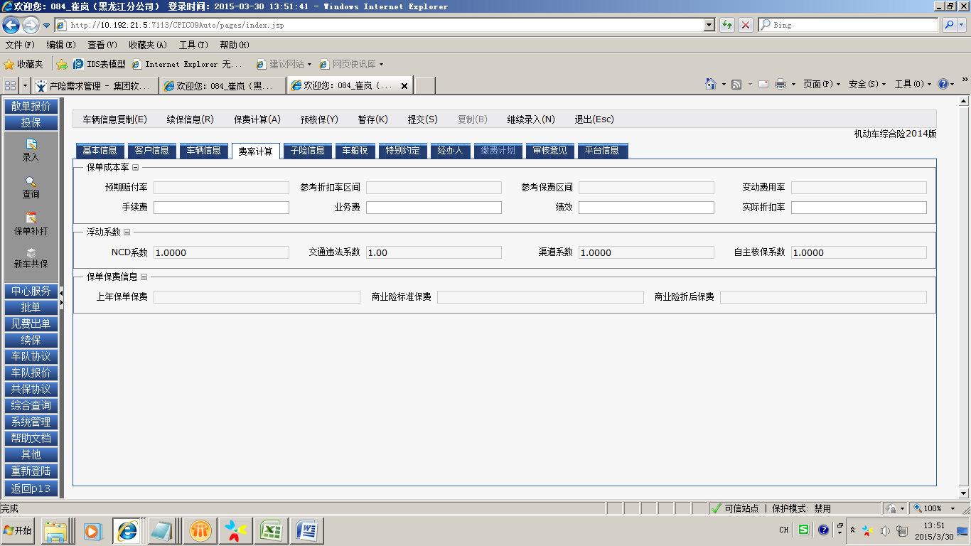

图4- 18

##### 字段说明

表4- 12

|  |  |  |  |  |  |  |
| --- | --- | --- | --- | --- | --- | --- |
| 序号 | **字段名称** | **变更类型** | **录入方式** | **是否必录** | **下拉选项值** | **字段规则** |
| 1 | 变动费用率 | 新增 | 系统带入 | 否 |  | 1、由手续费、业务费、绩效三项相加的总值；  2、数值不可修改，百分比显示,精确到小数点后四位。如：12.31%。 |
| 2 | 手续费 | 新增 | 手工录入 | 是 |  | 1、根据每张保单录入的信息从费用跟单中获取数值；  2、数值可修改，修改范围在0~1之间，百分比显示,精确到小数点后四位。 |
| 3 | 业务费 | 新增 | 手工录入 | 是 |  |
| 4 | 绩效 | 新增 | 手工录入 | 是 |  |
| 5 | 参考保费区间 | 新增 | 系统带入 | 否 |  | 1、根据系统计算得出的区间值，计算公式参考4.1.1.5.4规则说明  2、数值不可修改，精确到小数点后两位。 |
| 6 | 参考折扣率区间 | 新增 | 系统带入 | 否 |  | 1、根据系统计算得出的区间值，计算公式参考4.1.1.5.4规则说明  2、数值不可修改，百分比显示,精确到小数点后四位。 |
| 7 | 实际折扣率 | 新增 | 手工录入 | 是 |  | 1、默认值为系统计算的参考折扣率调整区间的下限，计算公式参考4.1.1.5.4规则说明  2、数值可在折扣率区间内修改，显示为小数点后四位 |
| 8 | 交通违法系数 | 新增 | 系统带入 | 否 |  | 默认值为1 |
| 9 | NCD系数 | 新增 | 系统带入 | 否 |  | 1、根据行业平台查询对应的数值  2、数值不可修改，精确到小数点后四位。 |
| 10 | 渠道系数 | 新增 | 系统带入 | 否 |  | 1、根据分公司的业务来源查询对应的初始值，系统依据倒推机制算出最终渠道系数，计算公式参考4.1.1.5.4规则说明  2、数值不可修改，精确到小数点后四位。 |
| 11 | 自主核保系数 | 新增 | 系统带入 | 否 |  | 1、系统依据倒推机制算出自主核保系数，计算公式参考4.1.1.5.4规则说明  2、数值不可修改，精确到小数点后四位。 |
| 12 | 预期赔付率 | 新增 | 系统带入 | 否 |  | 1、根据系统计算得出，计算公式参考4.1.1.5.4规则说明  2、数值不可修改，百分比显示,精确到小数点后四位。 |
| 13 | 上年保单保费 | 新增 | 系统带入 | 否 |  | 从行业平台获取；行业平台不能返回的，取司内续保数据（同司内现行续保数据获取规则）；若平台和司内续保均无法获取数据的，设置值为0 |
| 14 | 商业险标准保费 | 新增 | 系统带入 | 否 |  | 系统根据险别页面上商业险各险种标准保费加总计算得出 |
| 15 | 商业险折后保费 | 新增 | 系统带入 | 否 |  | 系统根据险别页面上商业险各险种折后保费加总计算得出 |
| 字段说明：  1、此页面是商改后新增的页面，所有均为本次商改新增字段。 | | | | | | |

##### 规则说明

1、业务场景和规则说明：

由于保单信息及费用信息的变化都可能会影响到参考折扣率下限、变动费用率、精算纯风险保费的计算结果，为了辨别除变动费用率外的保单信息是否有变化，将通过对变动费用率（跟单费用获取，不考虑页面录入的业务费、手续费和绩效）、精算纯风险保费（通过精算纯风险模型获取）、参考折扣率-下限三项的上次计算值和本次计算值进行比对：  
  
**规则1：若前后二次初始的参考折扣率-下限、变动费用率、精算纯风险保费结果均一致**，则认为保单相关信息及费用信息没有变化，精算纯风险保费的值不变，将以页面上的保单信息和变动费用率信息重新计算变动费用率、参考折扣率-下限。  
  
**规则2：若前后二次初始的参考折扣率-下限、变动费用率、精算纯风险保费之一不一致**，则认为保单相关信息或费用信息有变化，该情况下将以当前计算的精算纯风险保费、变动费用率（不考虑页面上变动费用率）、参考折扣率-下限带入页面。  
**手工调整的规则：**  
手工录入的实际折扣率必须要在重新计算的折扣率区间，并计算出自主核保系数（自主核保系数=实际折扣率/无赔款系数/交通违法系数/自主渠道系数）。  
 变动费用率中的手续费、业务费、绩效可手工调整，但必须小于或等于费用跟单所返回的值。

2、计算流程描述：

**过程值是每次进行保费计算时，系统后台保存的通过精算纯风险模型获取的纯风险保费、从费用跟单的规则获取的变动费用率（不考虑页面录入的业务费、手续费和绩效）和系统计算得出的参考折扣率-下限值。**



图4- 19

**流程说明：**

第一步：判断上一次系统保存的过程值（纯风险保费、变动费用率、参考折扣率-下限）是否为空，若为空，进入首次进入保费计算流程，进入第二步;若不为空，进入非首次进入保费计算流程，进入第三步。

第二步：获取当前系统保存的过程值（纯风险保费、变动费用率、参考折扣率-下限）作为最终值，进入第五步。

第三步：系统将当前保存的过程值（纯风险保费、变动费用率、参考折扣率-下限）与上一次保存的过程值（纯风险保费、变动费用率、参考折扣率-下限）进行对比，若三项均一致，取页面值重新计算（纯风险保费、变动费用率、参考折扣率区间）作为最终值，进入第四步;若三项任一不一致，则取当前系统保存的过程值（纯风险保费、变动费用率、参考折扣率区间）作为最终值，进入到第四步。

第四步：系统判断页面录入值（手续费、业务费、绩效、实际折扣率）是否有空值，若无空值，进入第五步；若有空值，进入首次保费计算流程。

第五步：判断页面录入的实际折扣率是否在当前系统计算的**折扣率区间**，若否，页面报错提示“实际折扣率不符合折扣率区间[a，b]，请修改”;若是，进入第六步。

第六步：系统根据实际折扣率，推算自主核保系数和自主渠道系数。

（说明：若后续页面变动费用率（业务费、手续费、绩效）和实际折扣率有修改，重复此流程。）

**保费计算说明：**

在保费计算时，通过实际折扣率结合平台返回的无赔款NCD系数、交通违法系数（试点地区平台未对接，值为1）及自主渠道系数的初始值（详见自主系数规则文件）推算自主核保系数，并计算出浮动后保单保费，而实际折扣率的结果将涉及**纯风险保费、目标赔付率、预期标准保费赔付率、参考折扣率区间**的计算。其中，**纯风险保费**通过精算纯风险模型（详见精算纯风险模型，非平台返回的基准纯风险保费）结合保单的各项风险因子计算得出。具体计算规则详见自主系数规则文件

**具体计算步骤如下：**

* **首次进行保费计算流程**

第一步：用户录入客户信息、车辆信息及投保险种等信息后，系统通过规则平台调用精算纯风险模型**计算纯风险保费**。详见精算纯风险模型

第二步：**计算目标赔付率A和目标赔付率B**，计算公式如下：

目标赔付率A=1-固定费用率-变动费用率-预期利润率

目标赔付率B=1-固定费用率-变动费用率

其中：

（1）**固定费用率**：按分公司+业务来源进行预设；

（2）**变动费用率**=手续费+业务费+绩效；其中，手续费、业务费、绩效根据费用跟单的规则获取数值，并返回页面对应字段。

（3）**预期利润率：**按分公司+业务来源进行系统设置；

第三步：**计算预期标准保费赔付率**，计算公式如下：

预期标准保费赔付率=纯风险保费/标准保费（标准保费根据行业费率表计算得出）

第四步：根据行业平台反馈的NCD系数，**计算折扣率区间**（下上限），计算公式如下：

折扣率上限=NCD系数（0.6-2.0）*自主渠道系数报备监管区间上限*1.15

折扣率下限=NCD系数（0.6-2.0）*自主渠道系数报备监管区间下限*0.85

第五步：**计算参考折扣率区间和实际折扣率默认值**，计算公式如下：

参考折扣率-上限=MIN(折扣率上限,MAX(折扣率下限,预期标准保费赔付率/目标赔付率A))

参考折扣率-下限=MAX(折扣率下限,MIN(折扣率上限,预期标准保费赔付率/目标赔付率B))

实际折扣率默认值=参考折扣率-下限

**系统保存初次计算的纯风险保费、变动费用率**（*变动费用率=手续费+业务费+绩效，根据费用跟单的规则获取*）**和参考折扣率-下限。**

第六步：根据实际折扣率默认值、自主渠道系数的默认值，**先推自主核保系数**，计算公式如下：

自主核保系数=（实际折扣率/NCD系数/交通违法系数）/自主渠道系数

说明：如果自主核保系数在[0.85,1.15]区间内，进入第八步。如果自主核保系数不在[0.85,1.15]区间内，低于0.85的自主核保系数锁定0.85，高于1.15的，自主核保系数锁定1.15，然后进入第七步。

第七步：**倒推自主渠道系数**，计算公式如下：

自主渠道系数=（实际折扣率/NCD系数/交通违法系数）/自主核保系数

第八步：**计算参考保费区间（上下限）、预期赔付率和保单成本率**，计算公式如下：

参考保费上限=标准保费*参考折扣率-上限

参考保费下限=标准保费*参考折扣率-下限

预期赔付率=预期标准保费赔付率/实际折扣率

保单成本率=预期赔付率+固定费用率+变动费用率

（说明：系统保存当前计算的纯风险保费、变动费用率和实际折扣率）

* **非首次进行保费计算流程**

**该流程中需要将当前计算的纯风险保费、变动费用率和参考折扣率下限**与**上次系统保存的值**做比较：

**当前：纯风险保费、变动费用率（不考虑页面录入的业务费、手续费和绩效，*根据费用跟单的规则获取*）、参考折扣率-下限**

**上次：纯风险保费、变动费用率（不考虑页面录入的业务费、手续费和绩效，*根据费用跟单的规则获取*）、参考折扣率-下限**

第一步：系统后台已保存**上次计算的纯风险保费、变动费用率和参考折扣率-下限**，根据用户录入客户信息、车辆信息及投保险种等信息，系统通过规则平台调用精算纯风险模型重新**计算纯风险保费**。

第二步：**计算目标赔付率A和目标赔付率B**，计算公式如下：

目标赔付率A=1-固定费用率-变动费用率-预期利润率

目标赔付率B=1-固定费用率-变动费用率

其中：

（1）**固定费用率：**按分公司+业务来源进行预设；

（2）**变动费用率**=手续费+业务费+绩效，根据费用跟单的规则获取；

（3）**预期利润率**：按分公司+业务来源进行系统设置；

第三步：**计算预期标准保费赔付率**，计算公式如下：

预期标准保费赔付率=纯风险保费/标准保费

第四步：根据行业平台反馈的NCD系数，**计算折扣率区间**（下上限），计算公式如下：

折扣率上限=NCD系数（0.6-2.0）*自主渠道系数报备监管区间上限*1.15

折扣率下限=NCD系数（0.6-2.0）*自主渠道系数报备监管区间下限*0.85

第五步：**计算参考折扣率区间**，计算公式如下：

参考折扣率-上限=MIN(折扣率上限,MAX(折扣率下限,预期标准保费赔付率/目标赔付率A))

参考折扣率-下限=MAX(折扣率下限,MIN(折扣率上限,预期标准保费赔付率/目标赔付率B))

第六步：系统将**当前计算的纯风险保费、变动费用率和参考折扣率-下限**与**上次系统后台保存的值**做比较：

若三项均一致，则直接采用页面录入的变动费用率（*变动费用率=手续费+业务费+绩效，****取页面录入值***），系统判断页面录入值（手续费、业务费、绩效、实际折扣率）是否有空值，若无空值，进入第一步再重新计算，并校验页面填入的实际折扣率是否在重新计算的**折扣率区间**范围内（不在该区间范围内则页面报错提示，在该区间范围内进入第七步），若有空值，则进入首次保费计算流程；

若有其中之一不一致，则按**当前系统后台计算的纯风险保费、变动费用率和参考折扣率-下限**覆盖页面对应的值，进入第七步。

第七步：根据实际折扣率和默认设置的自主渠道系数，**先推自主核保系数**，计算公式如下：

自主核保系数=（实际折扣率/NCD系数/交通违法系数）/自主渠道系数

说明：如果自主核保系数在[0.85,1.15]区间内，进入第九步。如果自主核保系数不在[0.85,1.15]区间内，低于0.85的自主核保系数锁定0.85，高于1.15的，自主核保系数锁定1.15，然后进入第八步。

第八步：**倒推自主渠道系数**，计算公式如下：

自主渠道系数=（实际折扣率/NCD系数/交通违法系数）/自主核保系数

第九步：**计算参考保费区间**（上下限）、**预期赔付率和保单成本率**，计算公式如下：

参考保费上限=标准保费*参考折扣率-上限

参考保费下限=标准保费*参考折扣率-下限

预期赔付率=预期标准保费赔付率/实际折扣率

保单成本率=预期赔付率+固定费用率+变动费用率

（说明：系统保存当前计算的纯风险保费、变动费用率和实际折扣率）

**举例场景一：首次进行保费计算（无任何系数值）**

（商业险，标准保费假设5000，门店渠道）

|  |  |  |
| --- | --- | --- |
| 固定费用率 | 交强险 | 商业险 |
| 电网销 | 6% | 6% |
| 直拓 | 10% | 10% |
| 门店 | 10% | 10% |
| 车商渠道 | 10% | 10% |
| 交叉销售 | 10% | 10% |
| 个人营销 | 10% | 10% |
| 兼业代理 | 10% | 10% |
| 专业经纪 | 10% | 10% |

|  |  |  |
| --- | --- | --- |
| 预期利润率 | 交强险 | 商业险 |
| 电网销 | 3% | 3% |
| 直拓 | 3% | 3% |
| 门店 | 3% | 3% |
| 车商渠道 | 3% | 3% |
| 交叉销售 | 3% | 3% |
| 个人营销 | 3% | 3% |
| 兼业代理 | 3% | 3% |
| 专业经纪 | 3% | 3% |

|  |  |  |
| --- | --- | --- |
| 变动费用率 | 交强险 | 商业险 |
| 电网销 | 细分手续费，业务费，绩效三块，由分公司多维度细分维护在规则平台,案例假设交强险4%，商业险15% | |
| 直拓 |
| 门店 |
| 车商渠道 |
| 交叉销售 |
| 个人营销 |
| 兼业代理 |
| 专业经纪 |

|  |  |  |
| --- | --- | --- |
| 自主渠道系数预设值 | 商业险 | 报备监管区间 |
| 电网销 | 0.85 | 0.85-1.0 |
| 直拓 | 0.90 | 0.85-1.0 |
| 门店 | 0.85 | 0.85-1.0 |
| 车商渠道 | 0.95 | 0.9-1.15 |
| 交叉销售 | 0.95 | 0.9-1.15 |
| 个人营销 | 0.95 | 0.9-1.15 |
| 兼业代理 | 0.95 | 0.9-1.15 |
| 专业经纪 | 0.95 | 0.9-1.15 |

第一步：通过规则平台调用精算纯风险模型计算纯风险保费为2000，自主渠道系数预设0.85

第二步：计算目标赔付率：

目标赔付率A：72%=1-固定费用率（10%）-变动费用率（15%）-预期利润率（3%）

目标赔付率B：75%=1-固定费用率（10%）-变动费用率（15%）

（其中变动费用率根据费用跟单的规则获取）

第三步：计算预期标准保费赔付率：40%=2000/标准保费（5000）

第四步：NCD系数0.6，计算折扣率区间[45.9%，62.1%]

第五步：计算参考折扣率区间： [53.33%，55.56%]

参考折扣率-上限:55.56%=MIN(62.10,MAX(45.9%,40%/72%))

参考折扣率-下限:53.33%=MAX(45.90%,MIN(62.1%,40%/75%))

第六步：实际折扣率取值为参考折扣率-下限（53.33%）

第七步：自主渠道系数预设为0.85,反推自主核保系数为0.9876（53.33%/0.6/0.9）

0.9876在[0.85,1.15]区间内，取自主核保系数为0.9876

第八步：计算参考保费区间（上下限）、预期赔付率和保单成本率。

参考保费区间=[2666.5,2778]

预期赔付率=75%(预期标准保费赔付率/实际折扣率=40%/53.33%)

保单成本率=100%（预期赔付率+固定费用率+变动费用率=75%+10%+15%）

**注：最终系统记录的自主核保系数为0.9876，自主渠道系数为0.85，当前纯风险保费为2000，变动费用率为15%，参考折扣率-下限为53.33%。

**举例场景二：在场景一的基础上，实际折扣率调整为60% （取页面录入值）**

（说明：上一次系统后台保存的纯风险保费为2000，变动费用率为15%，参考折扣率下限为53.33% ）

第一步：通过规则平台调用精算纯风险模型重新计算本次纯风险保费2000，自主渠道系数预设0.8

第二步：计算目标赔付率：

目标赔付率A：72%=1-固定费用率（10%）-变动费用率（15%）-预期利润率（3%）

目标赔付率B：75%=1-固定费用率（10%）-变动费用率（15%）

第三步：计算预期标准保费赔付率：40%=2000/标准保费（5000）

第四步：NCD系数0.6，计算折扣率区间[45.9%，62.1%]

第五步：计算参考折扣率区间： [53.33%，55.56%]

参考折扣率-上限:55.56%=MIN(62.10,MAX(45.9%，40%/72%))

参考折扣率-下限:53.33%=MAX(45.90%,MIN(62.1%,40%/75%))

第六步：系统将本次计算出的初始值与上次系统记录的初始值对比，无任何变化，实际折扣率取值为页面录入值（55%）

第七步：自主渠道系数预设为0.85,反推自主核保系数为1.0185（55%/0.6/0.9）

1.0185在[0.85,1.15]区间内，取自主核保系数为1.0185

第八步：计算参考保费区间、预期赔付率和保单成本率。

参考保费区间：[2666.5,2778]

预期赔付率=72.73%(预期标准保费赔付率/实际折扣率=40%/55%)

保单成本率=97.73%（预期赔付率+固定费用率+变动费用率=72.73%+10%+15%）

**注：最终系统记录的自主核保系数为1.0185，自主渠道系数为0.85，当前纯风险保费为2000，变动费用率为15%，参考折扣率-下限为53.33%。

**举例场景三：在场景一的基础上，查出规则平台变动费用率为10%（有变动），实际折扣率调整为51%（不取页面录入值）**

（说明：上一次系统后台保存的纯风险保费为2000，变动费用率为15%，参考折扣率下限为53.33% ）

第一步：系统重新计算本次纯风险保费2000，自主渠道系数预设0.85

第二步：计算目标赔付率：

目标赔付率A：77%=1-固定费用率（10%）-变动费用率（10%）-预期利润率（3%）

目标赔付率B：80%=1-固定费用率（10%）-变动费用率（10%）

第三步：计算预期标准保费赔付率：40%=2000/标准保费（5000）

第四步：NCD系数0.6，计算折扣率区间[45.9%，62.1%]

第五步：计算参考折扣率区间： [50.00%，51.95%]

参考折扣率-上限:51.95%=MIN(62.10,40%/77%)

参考折扣率-下限:50.00%=MAX(45.90%,40%/80%)

第六步：系统将本次计算出的初始值与上次记录的初始值对比，发现初始变动费用率有变化，按照本次计算出的变动费用率、实际折扣率值（参考折扣率-下限），进入第七步。

第七步：自主渠道系数预设为0.85,反推自主核保系数为0.9259（50%/0.6/0.9）

0.9259在[0.85,1.15]区间内，取自主核保系数为0.9259

第八步：计算参考保费区间、预期赔付率和保单成本率。

参考保费区间：[2666.5,2778]

预期赔付率=80.00%(预期标准保费赔付率/实际折扣率=40%/50%)

保单成本率=100%（预期赔付率+固定费用率+变动费用率=80%+10%+10%）

**注：最终系统记录的自主核保系数为0.9259，自主渠道系数为0.85，当前纯风险保费为2000，变动费用率为10%，参考折扣率-下限为50%。

#### 子险信息采集

##### 功能描述

子险信息采集模块主要用于约定投保的险别信息、保险金额及保单保费等。

此次机动车商业综合保险2014版产品根据条款分为：4个基本险、11个附加险，根据系统产品代码分为：5个基本险、21个附加险，采用新产品费率框架。

针对本次商改，子险信息页面调整有：删除“车损免赔额特约”、扩充6个“附加险不计免赔特约条款”、更新保留7个“非常用附加险”、删除“非常用特约条款”，“车上人员责任险不计免赔”拆分为“司机+乘客”2个险种，最终实现页面为“交强险”、“商业险险别”、 “非常用附加险”三大部分。

##### 用户界面

商改前：（紫色标记的为商改调整后需删除的字段，绿色标记的为变更的字段）

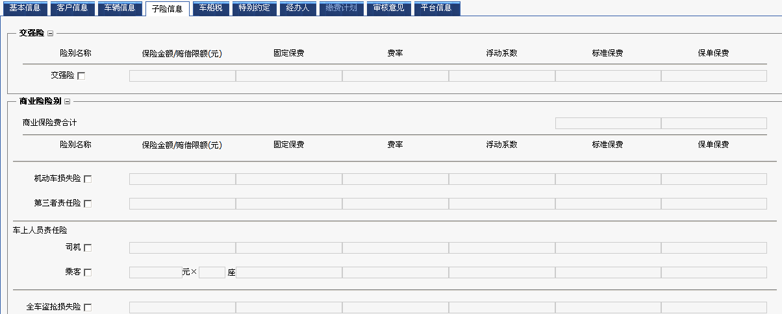

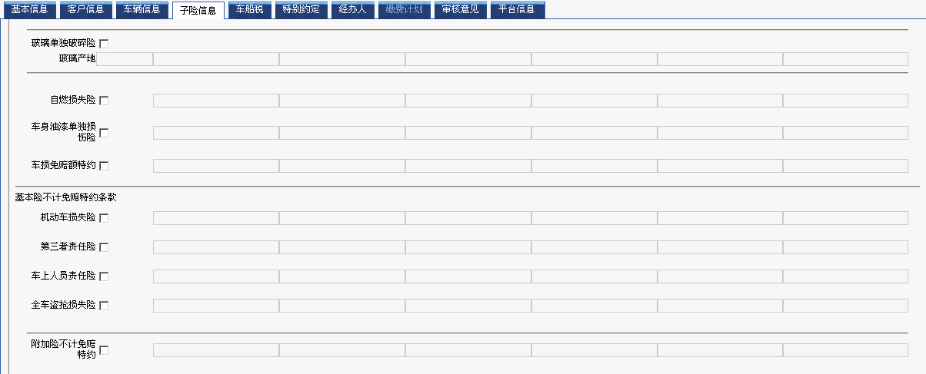

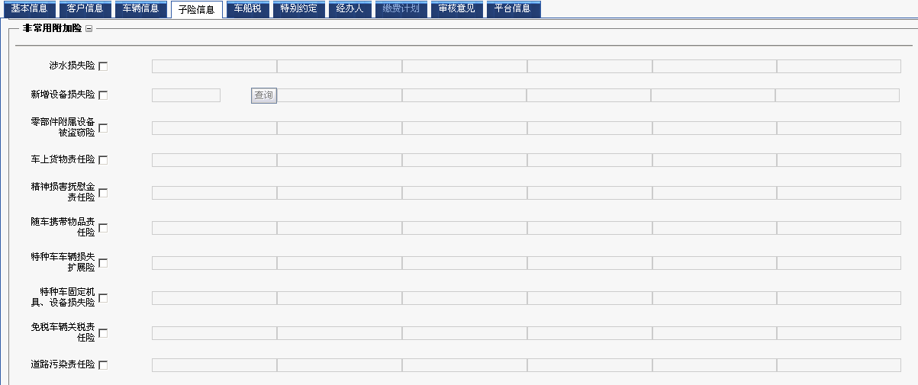

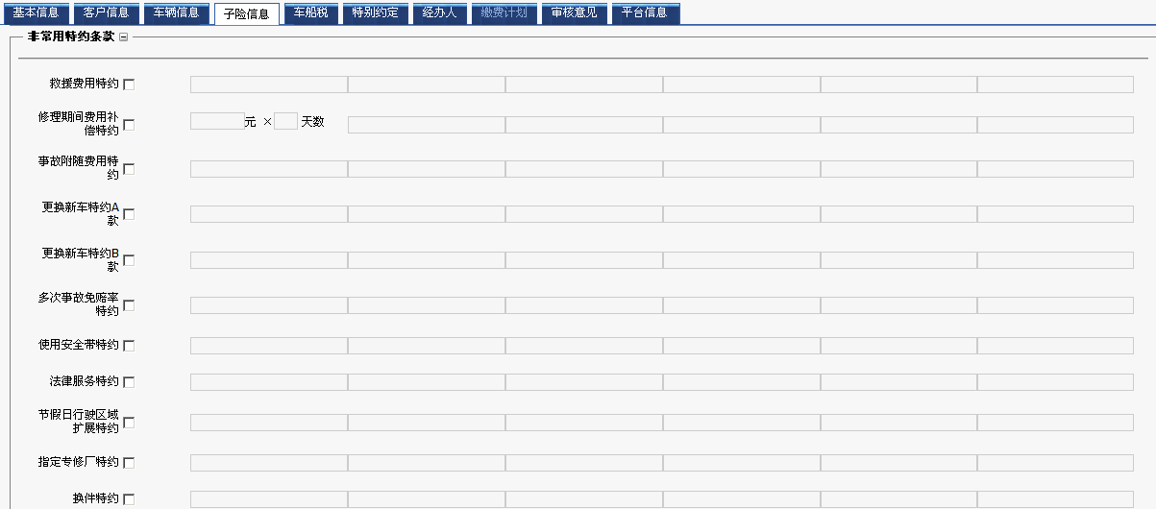

图4- 20

商改后：（红色标记的为商改调整后需新增的字段，绿色标记的为变更的字段）-**-待更新**

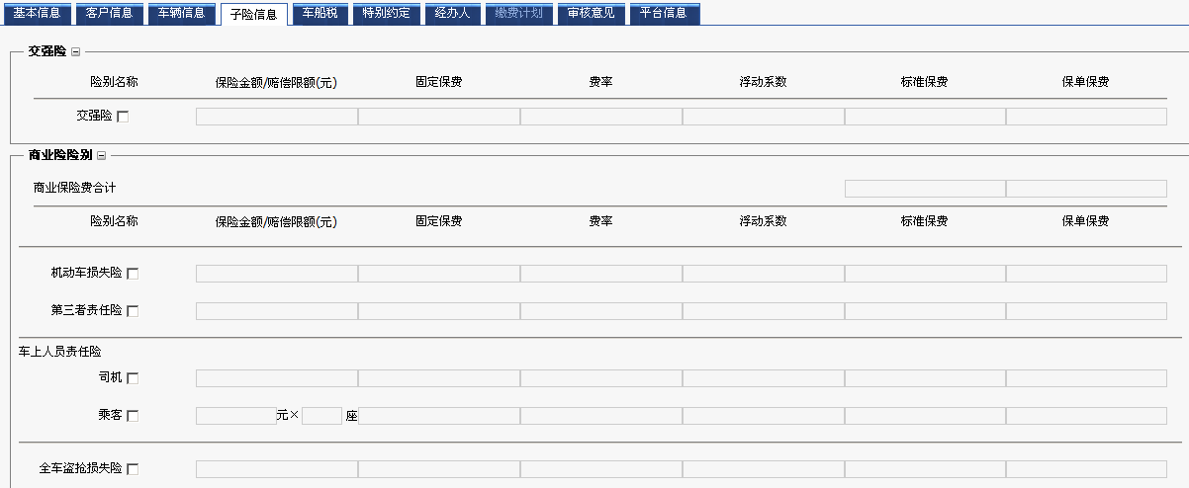

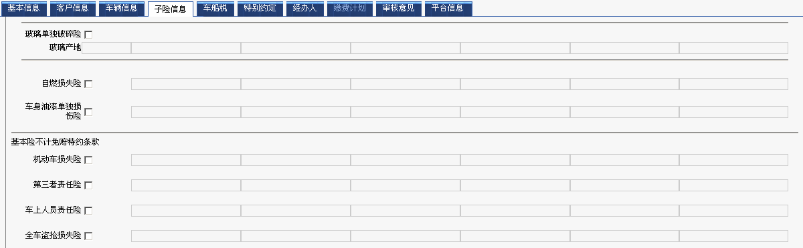

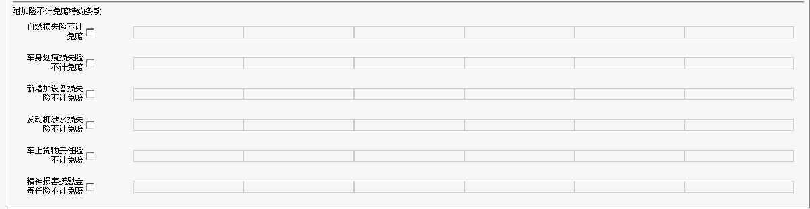

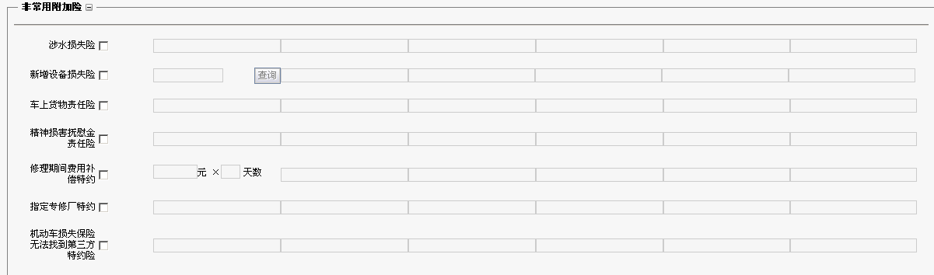

图4- 21

##### 字段说明

* **交强险**

表4- 13

|  |  |  |  |  |  |
| --- | --- | --- | --- | --- | --- |
| 序号 | **字段名称** | **变更类型** | **录入方式** | **险别保额（元）** | **字段规则** |
| 1 | 交强险 | 不变 | 单选按钮 | / |  |
| 2 | 保险金额/赔偿限额(元) | 不变 | 系统产生 | 系统带出，默认值为“122000”不可修改 |  |
| 3 | 固定保费 | 不变 | 系统产生 | / | 无固定保费 |
| 4 | 费率 | 不变 | 系统产生 | / | 无费率 |
| 5 | 浮动系数 | 不变 | 系统产生 | / | 由平台返回浮动系数 |
| 6 | 标准保费 | 不变 | 系统产生 | / | 根据交强险费率表获取 |
| 7 | 保单保费 | 不变 | 系统产生 | / | 保单保费=标准保费*浮动系数 |
| 字段说明：  1、交强险不在商改调整范围内，无改动。 | | | | | |

* **商业险险别相关信息字段说明**

表4- 14

|  |  |  |  |  |  |
| --- | --- | --- | --- | --- | --- |
| 序号 | **字段名称** | **变更类型** | **录入方式** | **险别保额（元）** | **字段规则** |
| 1 | 固定保费 | 不变 | 系统产生 | / | 固定保费为费率表中的基础纯风险保费； |
| 2 | 费率 | 不变 | 系统产生 | / | 即费率表中的纯风险费率 |
| 3 | 浮动系数 | 不变 | 系统产生 | / | 即保单实际折扣率：由NCD系数、交通违法系数、自主核保系数，渠道系数4项相乘得出。  另：若使用车损免赔额系数，车损险的浮动系数需在保单实际折扣率基础上再乘车损免赔额系数。 |
| 4 | 标准保费 | 不变 | 系统产生 | / | 标准保费为费率表中的基准纯风险保费/（1-附加费用率）  1、车损险基准纯风险保费从平台获取；  2、除车损险外，其余险种基础纯风险保费从费率表获取。 |
| 5 | 保单保费 | 不变 | 系统产生 | / | 保单保费=标准保费*浮动系数 |
| 字段说明：  1、商业险费率表参见*规则说明2：《整体费率框架》* | | | | | |

* **商业险险别**

表4- 15

|  |  |  |  |  |  |
| --- | --- | --- | --- | --- | --- |
| 序号 | **字段名称** | **变更类型** | **录入方式** | **险别保额（元）** | **保费计算及字段规则** |
| 商业保险费合计 | | | | | |
| 1 | 标准保费 | 不变 | 系统产生 | / | 所有已选险别的标准保费合计值 |
| 2 | 保单保费 | 不变 | 系统产生 | / | 所有已选险别的保单保费合计值 |
| 险别名称 | | | | | |
| 3 | 机动车损失险 | 不变 | 单选按钮 | 系统带出，默认值为“协商实际价值”，不可修改 | 1、根据被保险机动车车辆使用性质、车辆种类、车型名称、车型编码、车辆使用年限所属档次直接查询基准纯风险保费（即“直接查找的机动车损失保险基准纯风险保费”）；  2、基准纯风险保费 = 直接查找的机动车损失保险基准纯风险保费 +（协商确定的机动车实际价值 - 行业参考机动车实际价值）× 0.09%;  3、商改后增加车损绝对免赔额（元）字段，下拉枚举值：300、500、1000、2000； |
| 4 | 第三者责任险 | 不变 | 单选按钮 | 下拉选择/手工录入；下拉框枚举值：  50000,100000,150000,200000,300000,500000,1000000 | 根据被保险机动车车辆使用性质、车辆种类、责任限额直接查询基准纯风险保费。 |
| 5 | 车上人员责任险-司机 | 不变 | 单选按钮 | 手工录入，保额默认为空，输入值≥1 | （1）根据车辆使用性质、车辆种类、驾驶人/乘客查询基准纯风险费率。  （2）驾驶人基准纯风险保费 = 每次事故责任限额 × 纯风险费率 |
| 6 | 车上人员责任险-乘客 | 不变 | 单选按钮 | 手工录入，保额默认为空，输入值≥1 | （1）根据车辆使用性质、车辆种类、驾驶人/乘客查询基准纯风险费率。  （2）乘客基准纯风险保费 = 每次事故每人责任限额 × 纯风险费率 × 投保乘客座位数  （3）“乘客座位数”系统自动计算乘客座位数，不可修改；计算公式：乘客座位数=核定载客量-1； |
| 7 | 全车盗抢损失险 | 不变 | 单选按钮 | 系统带出，默认值为“协商实际价值”，可修改，不得大于行业实际价值，且不得小于行业实际价值*20% | （1）根据车辆使用性质、车辆种类查询基础纯风险保费和纯风险费率。  （2）计算公式如下：  基准纯风险保费 ＝ 基础纯风险保费 ＋ 保险金额 × 纯风险费率 |
| 8 | 玻璃单独破碎险 | 不变 | 单选按钮 | 无保额 | （1）投保本附加险，需选择玻璃产地，下拉框选择“国产”或“进口”；  （2）根据车辆使用性质、车辆种类、投保国产/进口玻璃查询纯风险费率。  （3）计算公式如下：  基准纯风险保费 ＝ 新车购置价 × 纯风险费率  （4）投保机动车损失险方可投保本附加险 |
| 9 | 自燃损失险 | 不变 | 单选按钮 | 系统带出，默认值为“协商实际价值”，可修改，不得大于行业实际价值，且不得小于行业实际价值*20% | （1）根据车辆使用性质、车辆使用年限查找纯风险费率。  （2）计算公式如下：  基准纯风险保费 ＝ 保险金额 × 纯风险费率  （3）投保机动车损失险方可投保本附加险 |
| 10 | 车身划痕损失险 | 变更 | 单选按钮 | 下拉选择，枚举值：  2000,5000,10000,20000 | 商改前险种名为“车身油漆单独损伤险”  （1）根据车辆使用年限、新车购置价、保险金额所属档次直接查询基准纯风险保费。  （2）投保机动车损失险方可投保本附加险 |
| 11 | 车损免赔额特约 | 删除 | 单选按钮 | 下拉选择，枚举值：  300,500,1000,2000 | 商改后无此险别信息，通过车损绝对免赔额系数调整 |
| 基本险不计免赔特约条款 | | | | | |
| 12 | 机动车损失险 | 不变 | 单选按钮 | 无保额 | （1）根据适用的险种查找费率。  （2）计算公式如下：  基准纯风险保费 ＝ 适用本条款的险种基准纯风险保费 × 费率  （3）不计免赔率险：需投保对应的主险时，才可以投保相应的不计免赔率险。  商改后车上人员责任险不计免赔存在变更，拆分为司机+乘客2个险种 |
| 13 | 第三者责任险 | 不变 | 单选按钮 | 无保额 |
| 14 | 车上人员责任险 | 变更 | 单选按钮 | 无保额 |
| 15 | 车上人员责任险-司机 | 新增 | 单选按钮 | 无保额 |
| 16 | 车上人员责任险-乘客 | 新增 | 单选按钮 | 无保额 |
| 17 | 全车盗抢损失险 | 不变 | 单选按钮 | 无保额 |
| 附加险不计免赔特约条款 | | | | | |
| 18 | 附加险不计免赔特约 | 变更 | 单选按钮 | 无保额 | 商改后此险别存在变更，删除原“附加险不计免赔特约”，拆分为以下6个险别 |
| 19 | 自燃损失险不计免赔 | 新增 | 单选按钮 | 无保额 | （1）根据适用的险种查找费率。  （2）计算公式如下：  基准纯风险保费 ＝ 适用本条款的险种基准纯风险保费 × 费率  （3）附加险不计免赔率险：需投保对应的附加险时，才可以投保相应的附加险不计免赔率险。 |
| 20 | 车身划痕损失险不计免赔 | 新增 | 单选按钮 | 无保额 |
| 21 | 新增加设备损失险不计免赔 | 新增 | 单选按钮 | 无保额 |
| 22 | 发动机涉水损失险不计免赔 | 新增 | 单选按钮 | 无保额 |
| 23 | 车上货物责任险不计免赔 | 新增 | 单选按钮 | 无保额 |
| 24 | 精神损害抚慰金责任险不计免赔 | 新增 | 单选按钮 | 无保额 |
| 字段说明：  1、商改前：商业险险别信息如上述黑色、紫色及绿色标注列出的字段。  2、商改调整点：需删除的字段见上述紫色标注，需新增的字段见上述红色标注，需变更的字段见上述绿色标注。  3、投保时车辆损失险、第三者责任险、全车盗抢险、车上司机责任险、车上乘客责任险最少投保其中一个基本险。 | | | | | |

* **非常用附加险**

表4- 16

|  |  |  |  |  |  |  |
| --- | --- | --- | --- | --- | --- | --- |
| 序号 | | **字段名称** | **变更类型** | **录入方式** | **险别保额（元）** | **保费计算及字段规则** |
| 险别名称 | | | | | | |
| 1 | 发动机涉水损失险 | | 不变 | 单选按钮 | 无保额 | （1）计算公式如下：  基准纯风险保费 ＝机动车损失保险基准纯风险保费 × 费率；  （2）仅适用于家庭自用汽车、党政机关、事业团体用车、企业非营业用车，且只有在投保了机动车损失保险后，方可投保本附加险 |
| 2 | 新增加设备损失险 | | 不变 | 单选按钮 | 手工录入，保额依据新增设备实际价值进行累加 | （1）计算公式如下：  基准纯风险保费 ＝ 保险金额 × 机动车损失保险基础纯风险保费/机动车损失保险保险金额；  （2）投保机动车损失险方可投保本附加险 |
| 3 | 零部件附属设备被盗窃险 | | 删除 | 单选按钮 | 下拉选择，枚举值：5000,10000,15000,20000 | 商改后无此险别信息 |
| 4 | 车上货物责任险 | | 不变 | 单选按钮 | 手工录入 | （1）仅货车及挂车勾选该险种；  （2）只有在投保了第三者责任保险后，方可投保本附加险  （3）根据营业货车、非营业货车查询纯风险费率。  （4）计算公式如下：  基准纯风险保费 ＝ 责任限额 × 纯风险费率 |
| 5 | 精神损害抚慰金责任险 | | 变更 | 单选按钮 | 下拉选择，下拉枚举值：  商改前：20000,50000；  商改后：  10000,20000,30000,40000,50000 | （1）计算公式如下：  基准纯风险保费 ＝ 每次事故责任限额 × 纯风险费率；  （2）只有在投保了第三者责任保险或车上人员责任险后，方可投保本附加险 |
| 6 | 随车携带物品责任险 | | 删除 | 单选按钮 | 手工录入，保额默认值为空，输入值需≥1 | 商改后无此险别信息 |
| 7 | 特种车车辆损失扩展险 | | 删除 | 单选按钮 | 无保额 | 商改后无此险别信息 |
| 8 | 特种车固定机具、设备损失险 | | 删除 | 单选按钮 | 无保额 | 商改后无此险别信息 |
| 9 | 免税车辆关税责任险 | | 删除 | 单选按钮 | 系统带出，默认值为盗抢险保额，不可修改 | 1)选择全车盗抢损失险后才可选择免税车辆关税责任险；  3)仅适用于广东、深圳分公司，且只有具有粤港、粤澳两地号牌的机动车方可投保;  商改后无此险别信息 |
| 10 | 道路污染责任险 | | 删除 | 单选按钮 | 下拉选择，枚举值：  50000,100000,200000,300000,500000 | 商改后无此险别信息 |
| 11 | 修理期间费用补偿险 | | 变更 | 单选按钮 | 手工录入  商改前：  1)保额不能小于1且不能大于300；  2)天数不能小于1且不能大于90  商改后：  1)日补偿保额下拉选择，枚举值：100,200,300；  2)天数不能小于1且不能大于90 | （1）只有在投保了机动车损失保险后，方可投保本附加险；  （2）计算公式如下：  基准纯风险保费 ＝ 约定的最高赔偿天数 × 约定的最高日责任限额 × 纯风险费率  商改后此险别页面位置发生变化，从原先的“非常用特约条款”移动到“非常用附加险” |
| 12 | 指定修理厂险 | | 变更 | 单选按钮 | 无保额 | （1）只有在投保了机动车损失保险后，方可投保本附加险  （2）投保指定修理厂险，需填写“车辆信息”页的专修厂特约系数；  （3）根据国产/进口车，对机动车损失保险基准纯风险保费进行相应的调整。  （4）计算公式如下：  基准纯风险保费 = 机动车损失保险基准纯风险保费 × 费率  商改后此险别页面位置发生变化，从原先的“非常用特约条款”移动到“非常用附加险”  （5）指定专修厂特约系数范围：  国产车：10％－30％  进口车：15％－60％ |
| 13 | 机动车损失保险无法找到第三方特约险 | | 新增 | 单选按钮 | 无保额 | （1）计算公式如下：  基准纯风险保费 ＝ 机动车损失保险基准纯风险保费 × 费率（2.5%）；  （2）只有在投保了机动车损失保险后，方可投保本附加险 |
| 字段说明：  1、商改前：非常用附加险信息如上述黑色、紫色标注列出的字段。  2、商改调整点：需删除的字段见上述紫色标注，需新增的字段见上述红色标注，需变更的字段见上述绿色标注。 | | | | | | |

* **非常用特约条款（商改前使用，商改后无非常用特约条款）**

表4- 17

|  |  |  |  |  |  |
| --- | --- | --- | --- | --- | --- |
| 序号 | **字段名称** | **变更类型** | **录入方式** | **险别保额（元）** | **保费计算及字段规则** |
| 险别名称 | | | | | |
| 1 | 救援费用特约 | 删除 | 单选按钮 | 系统带出，默认值为“3000”，不可修改 |  |
| 2 | 修理期间费用补偿特约 | 删除 | 单选按钮 | 手工录入，默认值为空，  1)保额不能小于1且不能大于300；  2)天数不能小于1且不能大于90 | 商改后此险别页面位置发生变化，移动到“非常用附加险” |
| 3 | 事故附随费用特约 | 删除 | 单选按钮 | 系统带出，默认值为“2000”，不可修改 |  |
| 4 | 更换新车特约A款 | 删除 | 单选按钮 | 无保额 | 更换新车特约A、B款不可同时选择 |
| 5 | 更换新车特约B款 | 删除 | 单选按钮 | 无保额 |
| 6 | 多次事故免赔率特约 | 删除 | 单选按钮 | 无保额 |  |
| 7 | 使用安全带特约 | 删除 | 单选按钮 | 手工录入，保额默认值为空，输入值需≥1 |  |
| 8 | 法律服务特约 | 删除 | 单选按钮 | 下拉选择，枚举值：  5000,10000,20000 |  |
| 9 | 节假日行驶区域扩展特约 | 删除 | 单选按钮 | 无保额 | 行驶区域必须为省内 |
| 10 | 指定专修厂特约 | 删除 | 单选按钮 | 无保额 | 投保指定专修厂特约，需填写“车辆信息”页的专修厂特约系数；  商改后此险别页面位置发生变化，移动到“非常用附加险” |
| 11 | 换件特约 | 删除 | 单选按钮 | 无保额 |  |
| 字段说明：  1、商改前："非常用特约条款"内容为以上列出字段。  2、商改后：子险信息采集页面无"非常用特约条款"内容。 | | | | | |

##### 规则说明

1、商改前与商改后新老险种对应关系见*附件：《新老险种对应关系》*。

2、商改后新产品费率框架见*附件：《机动车商业险综合保险2014版费率框架》*。

#### 特别约定

##### 功能描述

特别约定是指投保人与保险公司双方的特别约定。包括：标准特别约定、特殊特别约定。可添加或删除商业险特别约定。

##### 用户界面

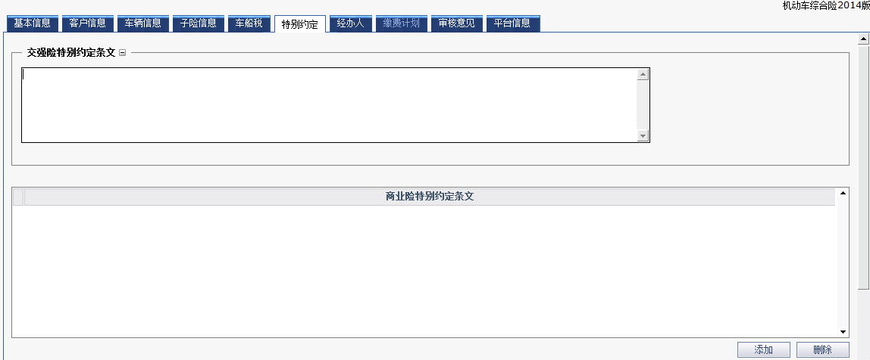

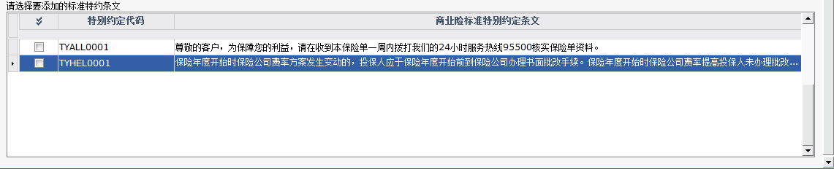

图4- 22

##### 字段规则说明

表4- 18

|  |  |  |  |  |  |  |
| --- | --- | --- | --- | --- | --- | --- |
| 序号 | **字段名称** | **变更类型** | **录入方式** | **是否必录** | **下拉选项值** | **字段规则** |
| 1 | 交强险特别约定条文 | 不变 | 手工录入 | 否 |  |  |
| 2 | 商业险特别约定条文 | 不变 | 手工录入 | 否 |  |  |
| 3 | 添加 | 不变 | 按钮 |  |  |  |
| 4 | 删除 | 不变 | 按钮 |  |  |  |
| 5 | 特别约定代码 | 不变 | 系统生成 | 否 |  |  |
| 6 | 商业险标准特别约定条文 | 不变 | 系统生成 | 否 |  |  |
| 字段说明： | | | | | | |

##### 规则说明

1、需要区分09版老产品和14版新产品的特约，并在应用时进行判断：

1. 使用09版老产品的地区，只可使用09版的特约；
2. 使用14版老产品的地区，只可使用14版的特约。

14版新产品特约，详见如下附件：



2、特别约定类型及标件/非标件判断规则：

1）交强险手工录入；

2）商业险特别约定：

固定特约-直接选择系统中已配置的特约条款，不可修改；

部分手工录入特约-部分特约内容可手工录入，仅可修改手工录入内容；

系统自动带出特约-部分特约内容由系统指定字段自动带出。

以上三类可作为标准件判断规则，无需两核系统进行核保；

全部手工录入特约，作为非标准件条件需由两核系统进行核保。

#### 经办人（没改-）

##### 功能描述

保单基本信息栏上可以录入经办人的人员代码，系统自动在经办人的页面带出：该经办人的人员代码、 所属部门、业务比例 （100％）；作为经办人页面的第一经办人信息。

##### 用户界面

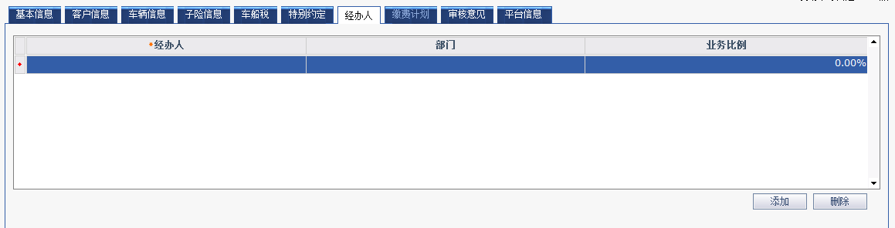

图4-23

##### 字段规则说明

表4- 19

|  |  |  |  |  |  |  |
| --- | --- | --- | --- | --- | --- | --- |
| 序号 | **字段名称** | **变更类型** | **录入方式** | **是否必录** | **下拉选项值** | **字段规则** |
| 1 | 经办人 | 不变 | 查询选择 | 是 |  | 由投保单的经办人带出 |
| 2 | 部门 | 不变 | 查询选择 | 否 |  | 由投保单的经办人带出 |
| 3 | 业务比例 | 不变 | 查询选择 | 否 |  |  |
| 4 | 添加 | 按钮 |  |  |  | 新增一条经办人信息 |
| 5 | 删除 | 按钮 |  |  |  | 删除一条经办人信息 |
| 字段说明：  1、经办人信息由管理员系统中维护并返回。 | | | | | | |

##### 规则说明

商改未作调整，同现有规则。

#### 审核意见（没改-）

##### 功能描述

审核意见模块主要用于查看该投保单核保时返回的审核记录及两核相关人员信息。

##### 用户界面

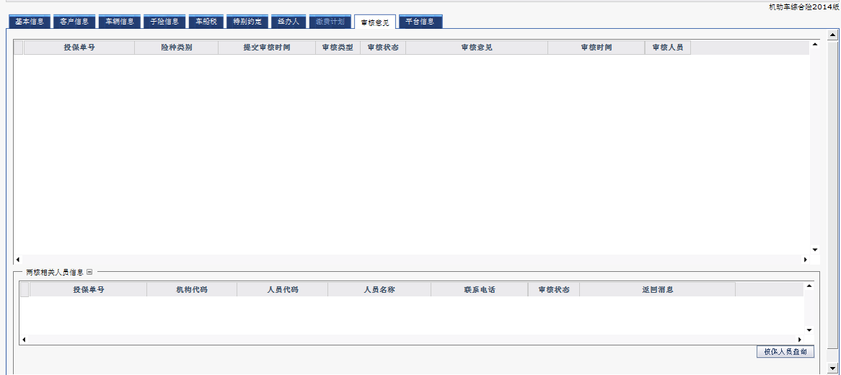

图4- 23

##### 字段规则说明

表4- 20

|  |  |  |  |  |  |  |
| --- | --- | --- | --- | --- | --- | --- |
| 序号 | **字段名称** | **变更类型** | **录入方式** | **是否必录** | **下拉选项值** | **字段规则** |
| 1 | 投保单号 | 不变 | 系统产生 | 否 |  |  |
| 2 | 险种类别 | 不变 | 系统产生 | 否 |  |  |
| 3 | 提交审核时间 | 不变 | 系统产生 | 否 |  |  |
| 4 | 审核类型 | 不变 | 系统产生 | 否 |  | ？ |
| 5 | 审核状态 | 不变 | 系统产生 | 否 |  |  |
| 6 | 审核意见 | 不变 | 系统产生 | 否 |  |  |
| 7 | 审核时间 | 不变 | 系统产生 | 否 |  |  |
| 8 | 审核人员 | 不变 | 系统产生 | 否 |  |  |
| 字段说明：  1、审核意见信息由两核系统返回。 | | | | | | |

* 两核相关人员信息

表4- 21

|  |  |  |  |  |  |  |
| --- | --- | --- | --- | --- | --- | --- |
| 序号 | **字段名称** | **变更类型** | **录入方式** | **是否必录** | **下拉选项值** | **字段规则** |
| 1 | 投保单号 | 不变 | 系统产生 | 否 |  |  |
| 2 | 机构代码 | 不变 | 系统产生 | 否 |  |  |
| 3 | 人员代码 | 不变 | 系统产生 | 否 |  |  |
| 4 | 人员名称 | 不变 | 系统产生 | 否 |  |  |
| 5 | 联系电话 | 不变 | 系统产生 | 否 |  |  |
| 6 | 审核状态 | 不变 | 系统产生 | 否 |  |  |
| 7 | 返回消息 | 不变 | 系统产生 | 否 |  |  |
| 字段说明：  1、两核相关人员信息由两核系统返回。 | | | | | | |

##### 规则说明

商改未作调整，同现有规则。

#### 平台信息

##### 功能描述

平台信息模块主要用于展示平台根据该投保车辆信息返回的承保、理赔信息交强险平台信息、商业险平台信息。

##### 用户界面

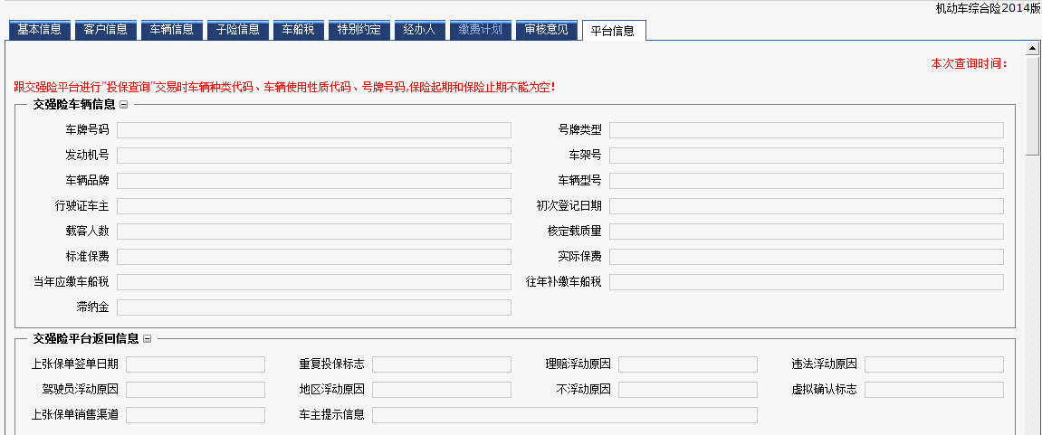

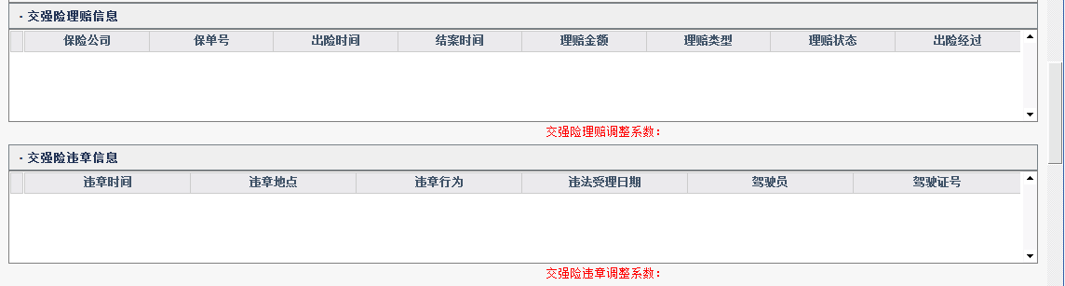

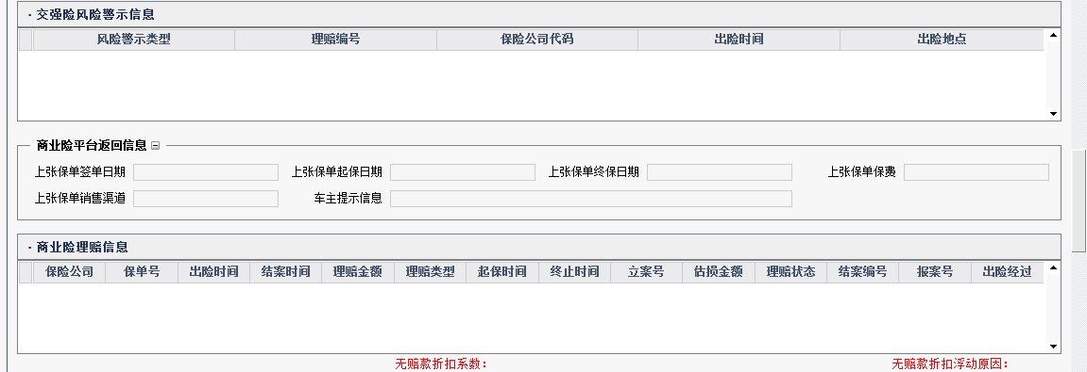

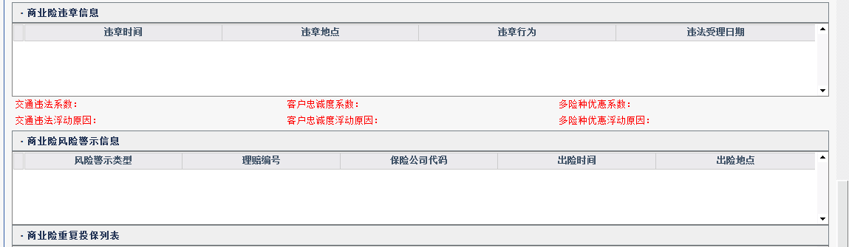

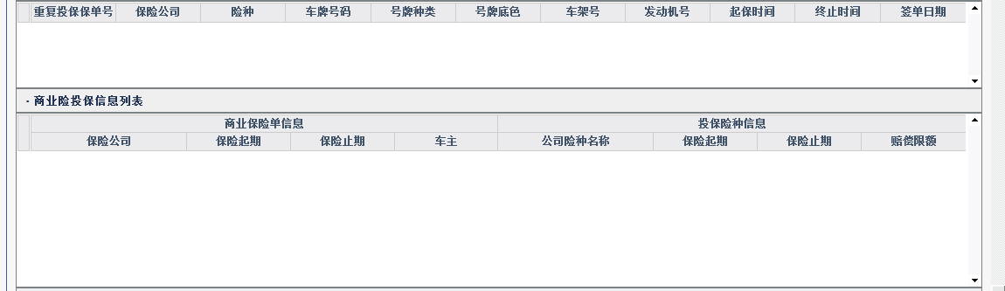

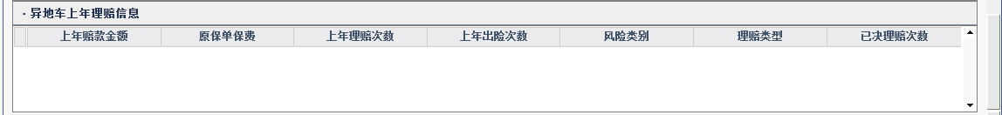

图4- 24

##### 字段规则说明

* 交强险车辆信息

表4- 22

|  |  |  |  |  |  |  |
| --- | --- | --- | --- | --- | --- | --- |
| 序号 | **字段名称** | **变更类型** | **录入方式** | **是否必录** | **下拉选项值** | **字段规则** |
| 1 | 车牌号码 | 不变 | 平台返回 | 否 |  |  |
| 2 | 号牌类型 | 不变 | 平台返回 | 否 |  |  |
| 3 | 发动机号 | 不变 | 平台返回 | 否 |  |  |
| 4 | 车架号 | 不变 | 平台返回 | 否 |  |  |
| 5 | 车辆品牌 | 不变 | 平台返回 | 否 |  |  |
| 6 | 车辆型号 | 不变 | 平台返回 | 否 |  |  |
| 7 | 行驶证车主 | 不变 | 平台返回 | 否 |  |  |
| 8 | 初次登记日期 | 不变 | 平台返回 | 否 |  |  |
| 9 | 载客人数 | 不变 | 平台返回 | 否 |  |  |
| 10 | 核定载质量 | 不变 | 平台返回 | 否 |  |  |
| 11 | 标准保费 | 不变 | 平台返回 | 否 |  |  |
| 12 | 实际保费 | 不变 | 平台返回 | 否 |  |  |
| 13 | 当年应缴车船税 | 不变 | 平台返回 | 否 |  |  |
| 14 | 往年补缴车船税 | 不变 | 平台返回 | 否 |  |  |
| 15 | 滞纳金 | 不变 | 平台返回 | 否 |  |  |
| 字段说明： | | | | | | |

* 交强险平台返回信息

表4- 23

|  |  |  |  |  |  |  |
| --- | --- | --- | --- | --- | --- | --- |
| 序号 | **字段名称** | **变更类型** | **录入方式** | **是否必录** | **下拉选项值** | **字段规则** |
| 1 | 上张保单签单日期 | 不变 | 平台返回 | 否 |  |  |
| 2 | 重复投保标志 | 不变 | 平台返回 | 否 |  |  |
| 3 | 理赔浮动原因 | 不变 | 平台返回 | 否 |  |  |
| 4 | 违法浮动原因 | 不变 | 平台返回 | 否 |  |  |
| 5 | 驾驶员浮动原因 | 不变 | 平台返回 | 否 |  |  |
| 6 | 地区浮动原因 | 不变 | 平台返回 | 否 |  |  |
| 7 | 不浮动原因 | 不变 | 平台返回 | 否 |  |  |
| 8 | 虚拟确认标志 | 不变 | 平台返回 | 否 |  |  |
| 9 | 上张保单销售渠道 | 不变 | 平台返回 | 否 |  |  |
| 10 | 车主提示信息 | 不变 | 平台返回 | 否 |  |  |
| 字段说明： | | | | | | |

* 交强险理赔信息

表4- 24

|  |  |  |  |  |  |  |
| --- | --- | --- | --- | --- | --- | --- |
| 序号 | **字段名称** | **变更类型** | **录入方式** | **是否必录** | **下拉选项值** | **字段规则** |
| 1 | 保险公司 | 不变 | 平台返回 | 否 |  |  |
| 2 | 保单号 | 不变 | 平台返回 | 否 |  |  |
| 3 | 出险时间 | 不变 | 平台返回 | 否 |  |  |
| 4 | 结案时间 | 不变 | 平台返回 | 否 |  |  |
| 5 | 理赔金额 | 不变 | 平台返回 | 否 |  |  |
| 6 | 理赔类型 | 不变 | 平台返回 | 否 |  |  |
| 7 | 理赔状态 | 不变 | 平台返回 | 否 |  |  |
| 8 | 出险经过 | 不变 | 平台返回 | 否 |  |  |
| 9 | 交强险理赔调整系数 |  |  |  |  |  |
| 字段说明： | | | | | | |

* 交强险违章信息

表4- 25

|  |  |  |  |  |  |  |
| --- | --- | --- | --- | --- | --- | --- |
| 序号 | **字段名称** | **变更类型** | **录入方式** | **是否必录** | **下拉选项值** | **字段规则** |
| 1 | 违章时间 | 不变 | 平台返回 | 否 |  |  |
| 2 | 违章地点 | 不变 | 平台返回 | 否 |  |  |
| 3 | 违章行为 | 不变 | 平台返回 | 否 |  |  |
| 4 | 违法受理日期 | 不变 | 平台返回 | 否 |  |  |
| 5 | 驾驶员 | 不变 | 平台返回 | 否 |  |  |
| 6 | 驾驶证号 | 不变 | 平台返回 | 否 |  |  |
| 7 | 交强险违章调整系数 |  |  |  |  |  |
| 字段说明： | | | | | | |

* 交强险风险警示信息

表4- 26

|  |  |  |  |  |  |  |
| --- | --- | --- | --- | --- | --- | --- |
| 序号 | **字段名称** | **变更类型** | **录入方式** | **是否必录** | **下拉选项值** | **字段规则** |
| 1 | 风险警示类型 | 不变 | 平台返回 | 否 |  |  |
| 2 | 理赔编号 | 不变 | 平台返回 | 否 |  |  |
| 3 | 保险公司代码 | 不变 | 平台返回 | 否 |  |  |
| 4 | 出险时间 | 不变 | 平台返回 | 否 |  |  |
| 5 | 出险地点 | 不变 | 平台返回 | 否 |  |  |
| 字段说明： | | | | | | |

* 商业险平台返回信息（不变）

表4- 27

|  |  |  |  |  |  |  |
| --- | --- | --- | --- | --- | --- | --- |
| 序号 | **字段名称** | **变更类型** | **录入方式** | **是否必录** | **下拉选项值** | **字段规则** |
| 1 | 上张保单签单日期 | 不变 | 平台返回 | 否 |  |  |
| 2 | 上张保单起保日期 | 不变 | 平台返回 | 否 |  |  |
| 3 | 上张保单终保日期 | 不变 | 平台返回 | 否 |  |  |
| 4 | 上张保单保费 | 不变 | 平台返回 | 否 |  |  |
| 5 | 上张保单销售渠道 | 不变 | 平台返回 | 否 |  |  |
| 6 | 车主提示信息 | 不变 | 平台返回 | 否 |  |  |
| 字段说明： | | | | | | |

* 商业险理赔信息

表4- 28

|  |  |  |  |  |  |  |
| --- | --- | --- | --- | --- | --- | --- |
| 序号 | **字段名称** | **变更类型** | **录入方式** | **是否必录** | **下拉选项值** | **字段规则** |
| 1 | 保险公司 | 不变 | 平台返回 | 否 |  |  |
| 2 | 保单号 | 不变 | 平台返回 | 否 |  |  |
| 3 | 出险时间 | 不变 | 平台返回 | 否 |  |  |
| 4 | 结案时间 | 不变 | 平台返回 | 否 |  |  |
| 5 | 理赔金额 | 不变 | 平台返回 | 否 |  |  |
| 6 | 理赔类型 | 不变 | 平台返回 | 否 |  |  |
| 7 | 起保时间 | 不变 | 平台返回 | 否 |  |  |
| 8 | 终止时间 | 不变 | 平台返回 | 否 |  |  |
| 9 | 立案号 | 不变 | 平台返回 | 否 |  |  |
| 10 | 估损金额 | 不变 | 平台返回 | 否 |  |  |
| 11 | 理赔状态 | 不变 | 平台返回 | 否 |  |  |
| 12 | 结案编号 | 不变 | 平台返回 | 否 |  |  |
| 13 | 报案号 | 不变 | 平台返回 | 否 |  |  |
| 14 | 出险经过 | 不变 | 平台返回 | 否 |  |  |
| 15 | 无赔款折扣系数 | 不变 | 平台返回 | 否 |  |  |
| 16 | 无赔款折扣浮动原因 | 不变 | 平台返回 | 否 |  |  |
| 字段说明： | | | | | | |

* 商业险违章信息

表4- 29

|  |  |  |  |  |  |  |
| --- | --- | --- | --- | --- | --- | --- |
| 序号 | **字段名称** | **变更类型** | **录入方式** | **是否必录** | **下拉选项值** | **字段规则** |
| 1 | 违章时间 |  | 平台返回 | 否 |  |  |
| 2 | 违章地点 |  | 平台返回 | 否 |  |  |
| 3 | 违章行为 |  | 平台返回 | 否 |  |  |
| 4 | 违法受理日期 |  | 平台返回 | 否 |  |  |
| 5 | 交通违法系数 |  | 平台返回 | 否 |  |  |
| 6 | 客户忠诚度系数 |  | 平台返回 | 否 |  |  |
| 7 | 多险种优惠系数 |  | 平台返回 | 否 |  |  |
| 8 | 交通违法浮动原因 |  | 平台返回 | 否 |  |  |
| 9 | 客户忠诚度浮动原因 |  | 平台返回 | 否 |  |  |
| 10 | 多险种优惠浮动原因 |  | 平台返回 | 否 |  |  |
| 字段说明： | | | | | | |

* 商业险风险警示信息

表4- 30

|  |  |  |  |  |  |  |
| --- | --- | --- | --- | --- | --- | --- |
| 序号 | **字段名称** | **变更类型** | **录入方式** | **是否必录** | **下拉选项值** | **字段规则** |
| 1 | 风险警示类型 | 不变 | 平台返回 | 否 |  |  |
| 2 | 理赔编号 | 不变 | 平台返回 | 否 |  |  |
| 3 | 保险公司代码 | 不变 | 平台返回 | 否 |  |  |
| 4 | 出险时间 | 不变 | 平台返回 | 否 |  |  |
| 5 | 出险地点 | 不变 | 平台返回 | 否 |  |  |
| 字段说明： | | | | | | |

* 商业险重复投保列表

表4- 31

|  |  |  |  |  |  |  |
| --- | --- | --- | --- | --- | --- | --- |
| 序号 | **字段名称** | **变更类型** | **录入方式** | **是否必录** | **下拉选项值** | **字段规则** |
| 1 | 重复投保保单号 |  | 平台返回 | 否 |  |  |
| 2 | 保险公司 |  | 平台返回 | 否 |  |  |
| 3 | 险种 |  | 平台返回 | 否 |  |  |
| 4 | 车牌号码 |  | 平台返回 | 否 |  |  |
| 5 | 号牌种类 |  | 平台返回 | 否 |  |  |
| 6 | 号牌底色 |  | 平台返回 | 否 |  |  |
| 7 | 车架号 |  | 平台返回 | 否 |  |  |
| 8 | 发动机号 |  | 平台返回 | 否 |  |  |
| 9 | 起保时间 |  | 平台返回 | 否 |  |  |
| 10 | 终止时间 |  | 平台返回 | 否 |  |  |
| 11 | 签单日期 |  | 平台返回 | 否 |  |  |
| 字段说明： | | | | | | |

* 商业险投保信息列表-商业保险单信息

表4- 32

|  |  |  |  |  |  |  |
| --- | --- | --- | --- | --- | --- | --- |
| 序号 | **字段名称** | **变更类型** | **录入方式** | **是否必录** | **下拉选项值** | **字段规则** |
| 1 | 保险公司 |  | 平台返回 | 否 |  |  |
| 2 | 保险起期 |  | 平台返回 | 否 |  |  |
| 3 | 保险止期 |  | 平台返回 | 否 |  |  |
| 4 | 车主 |  | 平台返回 | 否 |  |  |
| 字段说明： | | | | | | |

* 商业险投保信息列表-投保险种信息

表4- 33

|  |  |  |  |  |  |  |
| --- | --- | --- | --- | --- | --- | --- |
| 序号 | **字段名称** | **变更类型** | **录入方式** | **是否必录** | **下拉选项值** | **字段规则** |
| 1 | 公司险种名称 |  | 平台返回 | 否 |  |  |
| 2 | 保险起期 |  | 平台返回 | 否 |  |  |
| 3 | 保险止期 |  | 平台返回 | 否 |  |  |
| 4 | 赔偿限额 |  | 平台返回 | 否 |  |  |
| 字段说明： | | | | | | |

* 异地车上年理赔信息

表4- 34

|  |  |  |  |  |  |  |
| --- | --- | --- | --- | --- | --- | --- |
| 序号 | **字段名称** | **变更类型** | **录入方式** | **是否必录** | **下拉选项值** | **字段规则** |
| 1 | 上年赔款金额 | 不变 | 平台返回 | 否 |  |  |
| 2 | 原保单保费 | 不变 | 平台返回 | 否 |  |  |
| 3 | 上年理赔次数 | 不变 | 平台返回 | 否 |  |  |
| 4 | 上年出险次数 | 不变 | 平台返回 | 否 |  |  |
| 5 | 风险类别 | 不变 | 平台返回 | 否 |  |  |
| 6 | 理赔类型 | 不变 | 平台返回 | 否 |  |  |
| 7 | 已决理赔次数 | 不变 | 平台返回 | 否 |  |  |
| 字段说明： | | | | | | |

##### 规则说明

查看平台信息前需录入【车辆信息-车辆种类、初次登记日期】，并勾选险种。

详细平台信息参见平台接口规范。

### 批改

#### 功能描述

用户针对某一生效的保单，对保单信息进行修改，并将修改后的信息提交初审，初审通过后提交两核系统进行核批，核批通过后，经过签发打印后批单生效。批单，是保险人签发的批改保险单内容的凭证，其法律效力高于原保单。

1、此次商改涉及的批改项目包含：保单信息变更、客户退保、全损终止、全损退费、保单挂起、保单恢复。其中特殊批改是针对共保分出的业务进行操作。

2、新旧产品的批改规则：新产品只可批改新产品险种，不得批增旧产品；旧产品只可批改旧产品险种，不得批增新产品。

3、注销和误核注销仅适用于非见费出单保单的批改操作，如摩托车拖拉机的补录保单。

批改业务流程图如下：

图4- 25

流程说明：

1. **信息采集**：

Step1：录单员输入用户名和密码登陆P09（传统出单）系统填写批单录入或修改信息，点击“批单”按钮，再点击“录入”按钮，进入批单信息采集页面。

Step2：输入保单号：输入有效的保单号，系统自动带出保单信息，选择要批改的类型：a.保单信息变更 b.客户退保 c.全损终止，d.全损退费，e.保单挂起，f.保单恢复（相关规则具体见4.1.2.3-4.1.2.9），系统根据所选批改类型进入相应的批改信息页面。

其中：批改类型选择保单信息变更，车辆信息如修改车型需要调精友车型库，如不修改车型P09不调精友车型库。

1. **生成批文**：

Step3：信息填写完整后点击“生成批文”，P09及平台进行规则性校验（先P09进行信息完整性判断，无误后平台进行规则性校验），如有信息填写不完整等问题，系统会返回报错信息，根据提示进行修改再点击“生成批文”即可。如果批文生成成功则会返回批文信息，如下图所示。

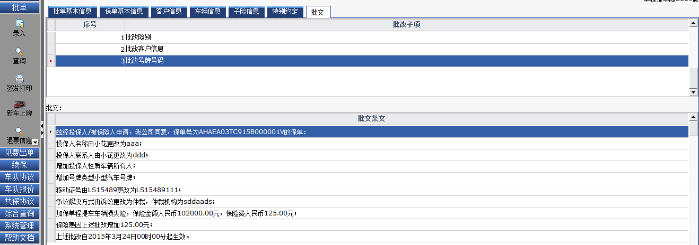

图4- 26

1. **核批环节**：

Step 4：人工初审：页面生成批文后，录单员点击“提交审核”按钮时批单号进行了保存操作，当点击“确定”提交审核后根据分公司的初审规则：P09进行自动或人工初审，人工初审不通过进行批单修改。人工初审通过的进入自动核保环节Step5。

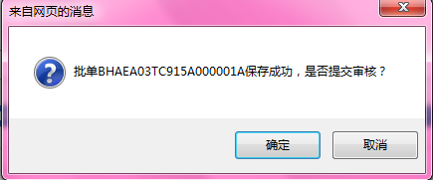

图4- 27

Step5：自动核保：自动核保结果有三种：1. 标件：标件自动核保通过进入Step7支付，2. 非标件：非标件则提交两核系统进入Step6人工核保，3. 拒批件：拒批件系统进行逻辑删除批单，将批单状态改为“删除”，批改流程结束。

Step6：两核系统核批（人工核保）：核批结果有三种：1. 通过：投保单状态为核保通过，进入支付环节，2. 退回修改：则进行投保单修改后保费计算再核保，3. 拒绝：进入申诉流程，如申诉，则录单员填写申诉原因提交申诉，然后提交两核系统进行核保，如不申诉，则批改流程结束。

1. **支付环节**：

Step7：核保通过后保单保费有三种情况：加费、减费、保费不变。如加费（批单保费金额＞0）客户需支付批单保费，支付流程同投保；减费即公司进行退款，走退费流程；保费未发生变化的直接进入打印环节。如在指定时间内费用未到帐，将对批单进行物理删除。

1. **打印环节**：

Step 8：批单生效后，P09打印保单（暨见费出单），整个批改流程结束。

表4- 35

|  |  |  |
| --- | --- | --- |
| 序号 | 批单状态 | 说明 |
| 1 | 录入 | 批单正在录入 |
| 2 | 暂存 | 批单信息暂时保存 |
| 3 | 待初审 | 根据分公司有初审规则判断 |
| 4 | 申诉 | 人工核保拒绝或可申诉的拒批件 |
| 5 | 待核批 | 需进入两核系统进行核批 |
| 6 | 核批通过 | 两核系统核批通过，但还未支付 |
| 7 | 生效 | 已完成支付，批单生效 |
| 8 | 删除 | 批单状态更改为删除，是逻辑删除 |

#### 批改通用规则

对含有未决案件的批单规则如下：

* 送规则平台

现批单模块对未决案件保单批改时，仅在前端提示。现要求将该标识送至规则平台，其它信息如下：在批改时，需查询车理赔系统获取未决险种的信息（车损险、自燃险、涉水险分别对应的未决金额；盗抢险对应的未决金额），且将对应的未决险种及对应未决金额字段信息送至规则平台。

* 送理赔系统

向理赔系统提供对含有未决的保单批退保费的查询，查询退保各险种（涉及到“车损类终止”、“盗抢类终止”对应的险种，参见“全损终止的分类定义”）、对应的退保金额及对应批单的生效日期，同时车理赔系统在理算时，可选择根据相应险种的退保保费扣除相应的赔款。

#### 保单信息变更

##### 功能描述

保单信息变更主要用于对保单的基本信息、客户信息、车辆信息、子险信息及特别约定等内容做变更。

此次商改仅适用于商业险，保单信息变更主要针对车辆使用性质批改、车龄批改及其他批改调整了规则和计算方法，具体为：

1. 批改使用性质：

用户手工选择“全程批改”或“非全程批改”，将该信息上传行业平台和核保规则平台。若选择“全程批改”，按原投保查询时的车型信息计算纯风险保费，若选择“非全程批改”，按本次批改查询时的车型信息计算纯风险保费；

1. 车龄批改及其它批改：按照原投保查询时的车型信息计算纯风险保费；
2. 批单过户时，需要将“是否过户”送至行业平台和核保规则平台，以保证来年无赔款浮动情况。

##### 用户界面

批改录入页面，选择批改类型为“保单信息变更”。

商改前：（紫色标记的为商改调整后需删除的字段，绿色标记为需变更的字段）

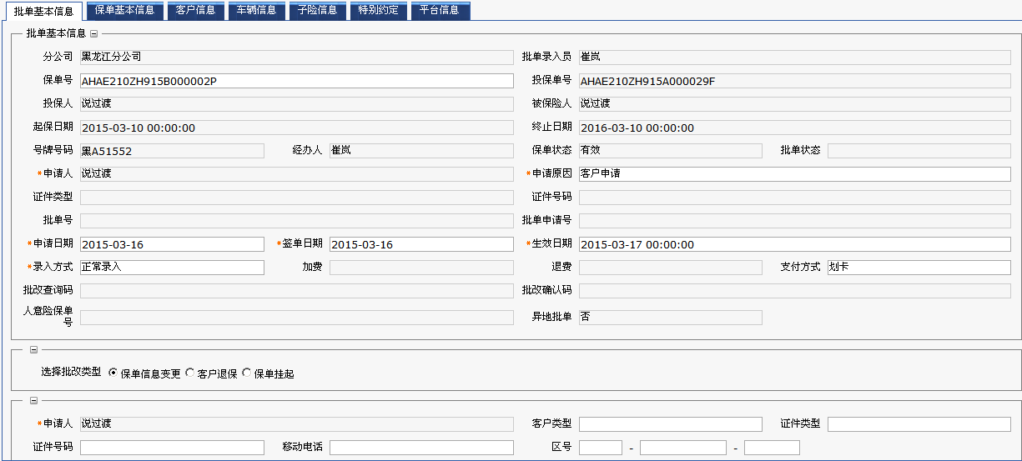

图4- 28

“保单基本信息”页面商改未调整

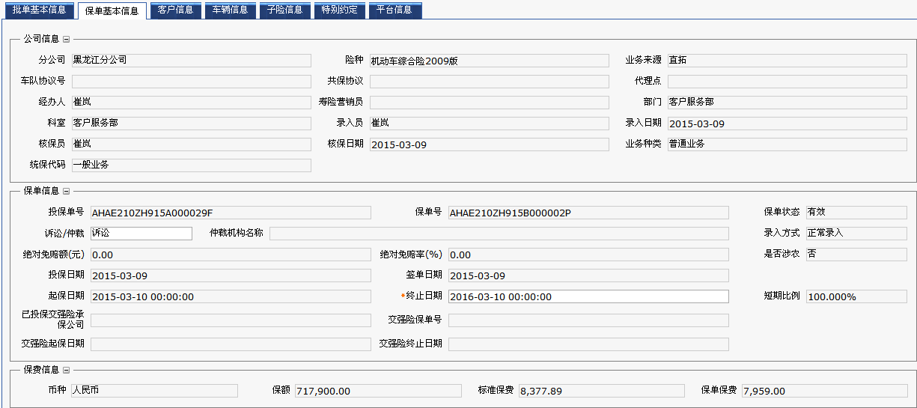

图4- 29

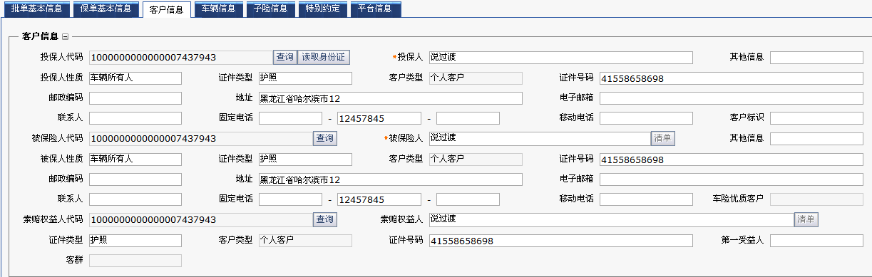

图4- 30

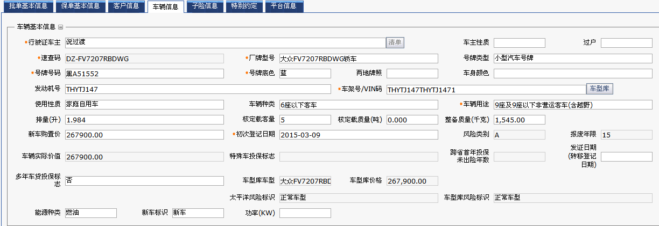

图4- 31

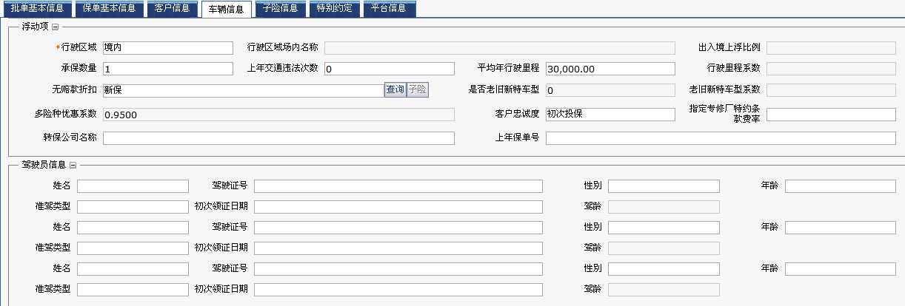

图4- 32

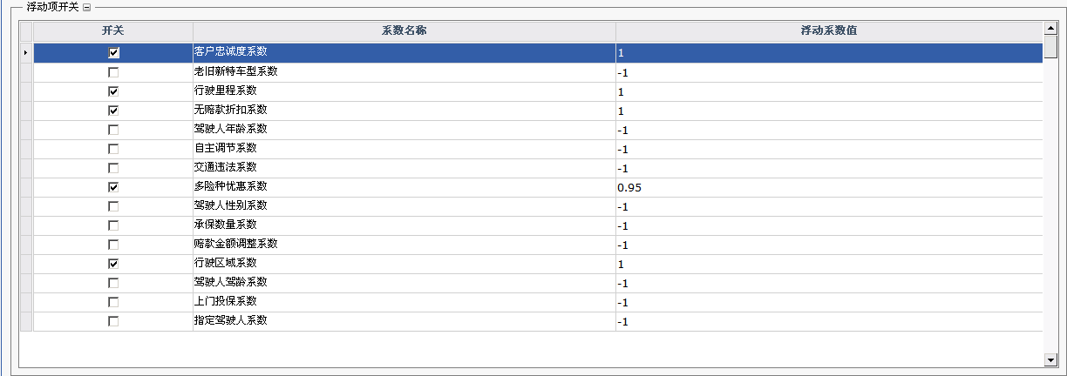

图4- 33

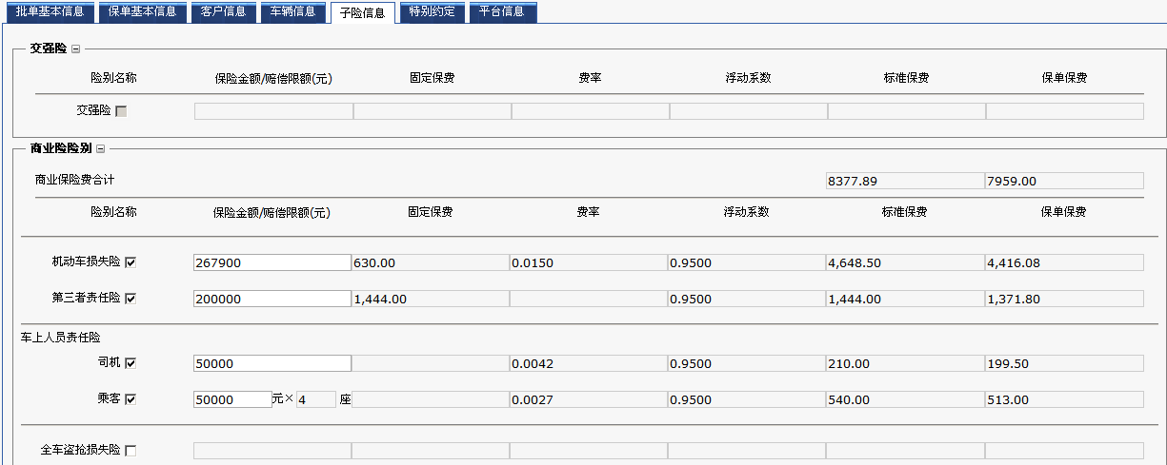

图4- 34

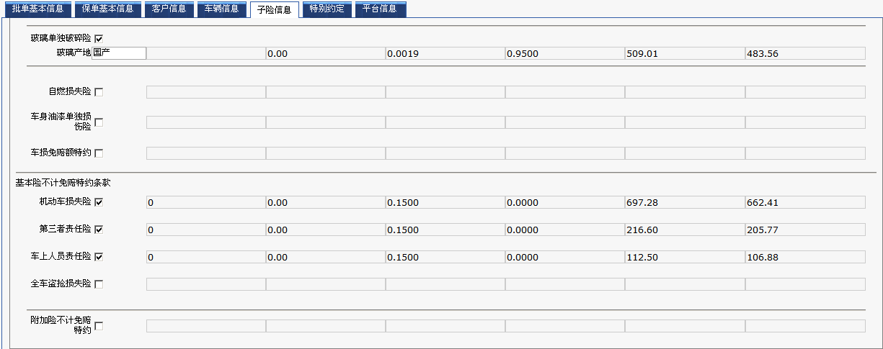

图4- 35

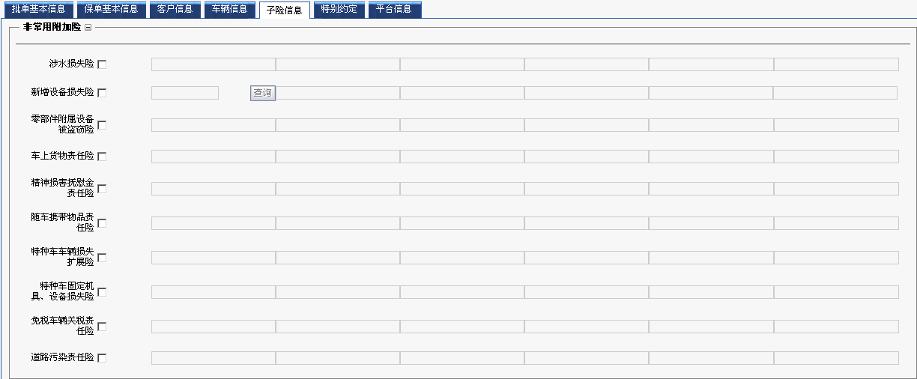

图4- 36

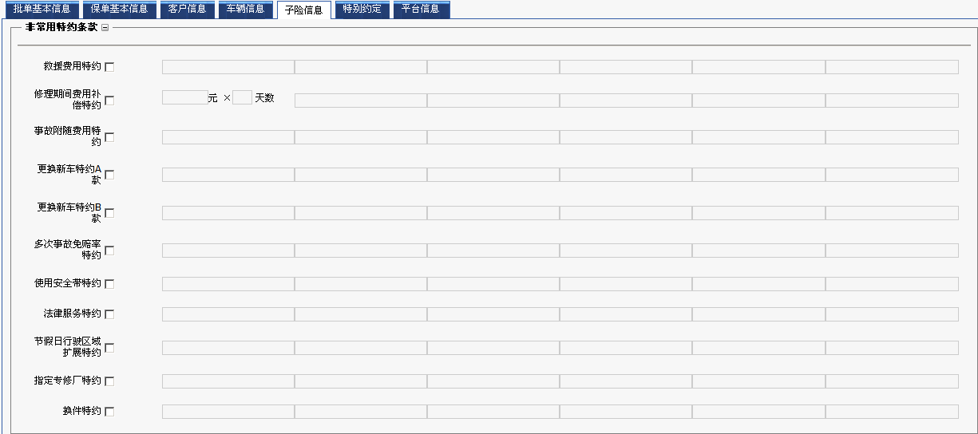

图4- 37

“特别约定”页面商改未调整，标准特约条文同投保模块相应调整

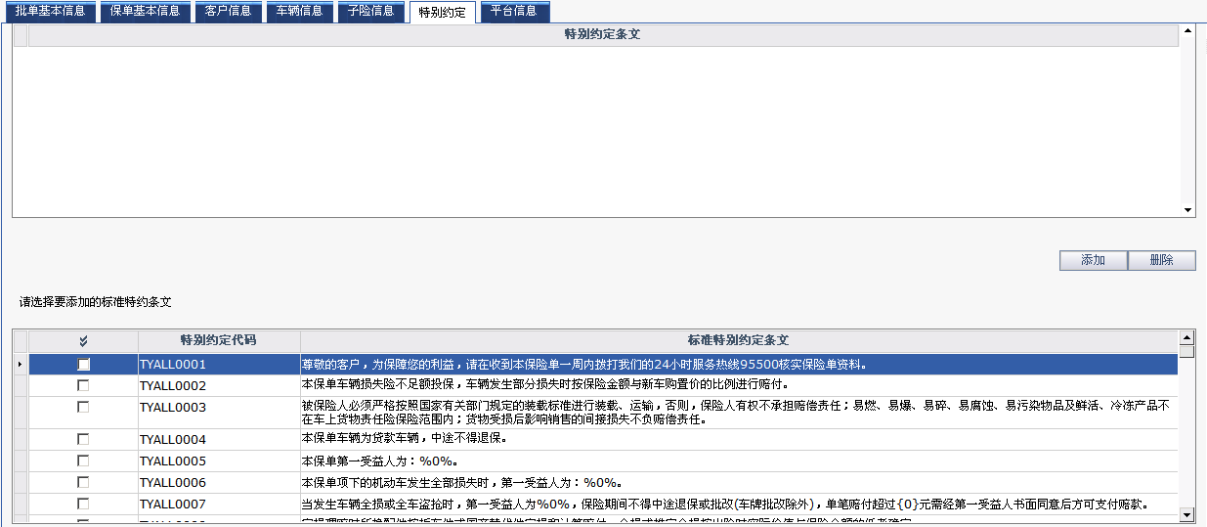

图4- 38

“平台信息”页面商改未调整

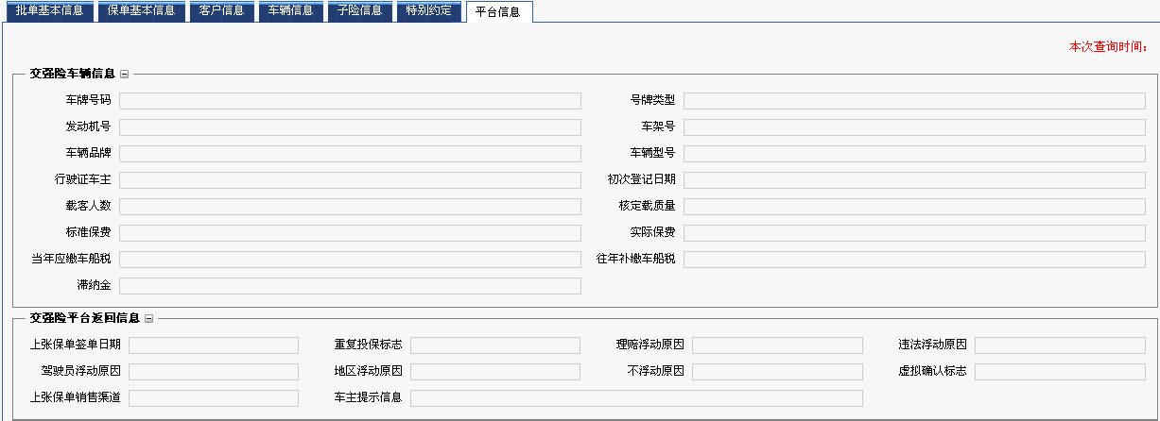

图4- 39

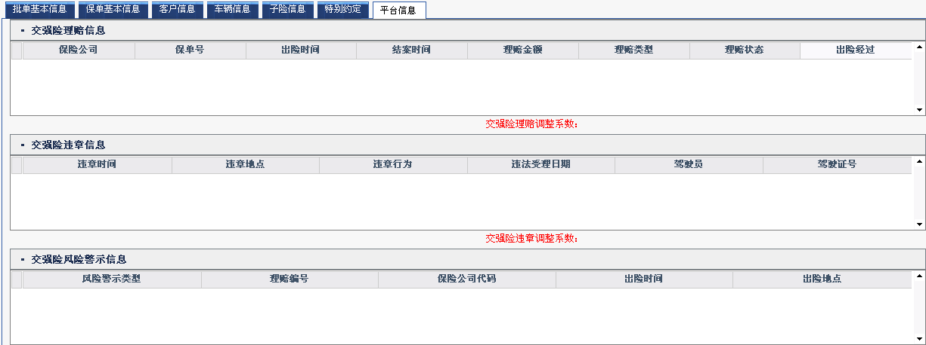

图4- 40

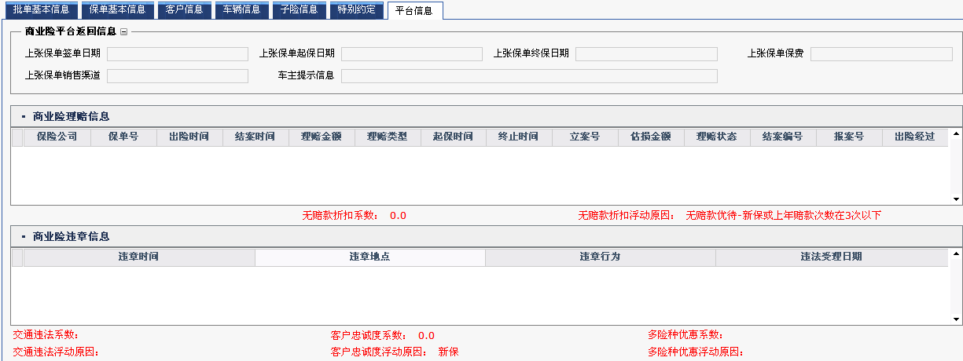

图4- 41

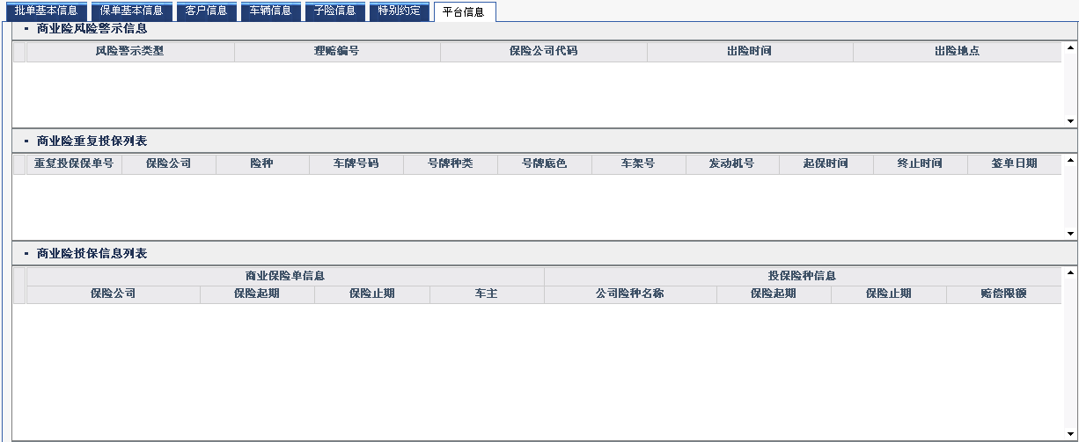

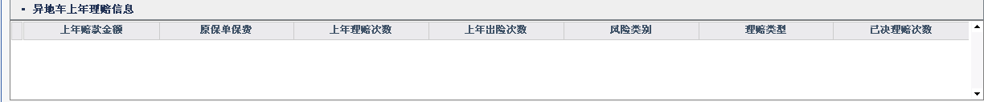

图4- 42

商改后：（红色标记的为商改调整后需新增的字段，绿色标记的为变更的字段）--待更新

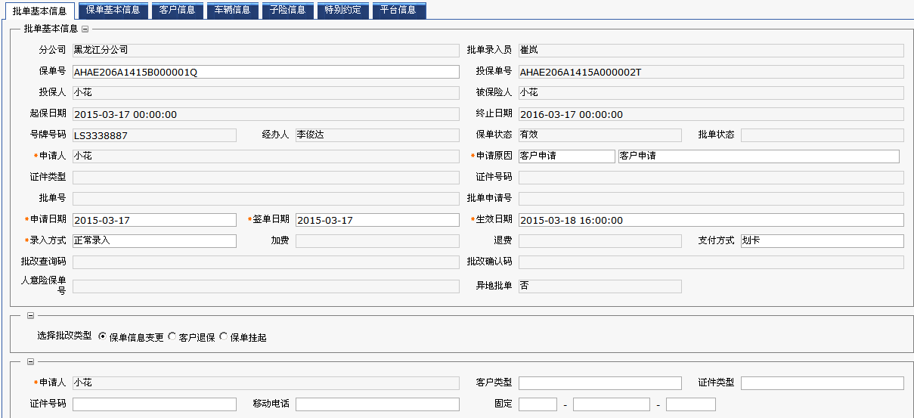

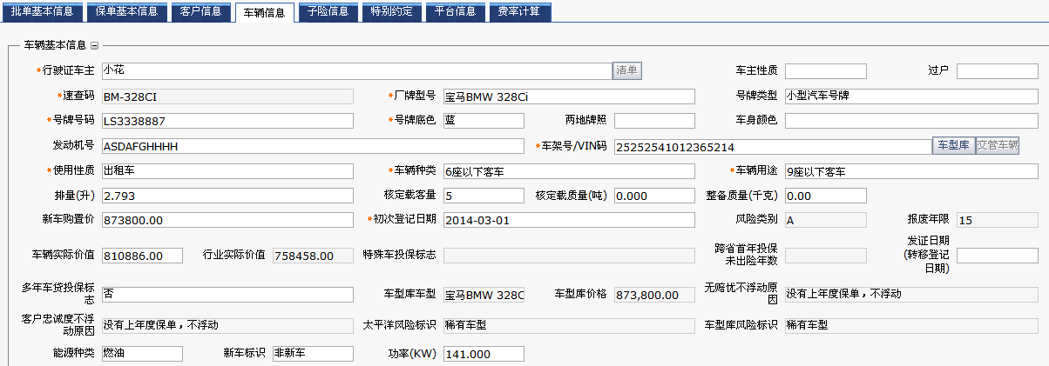

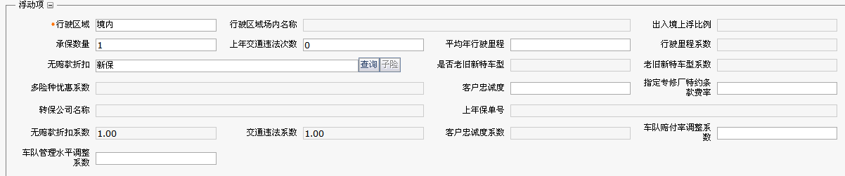

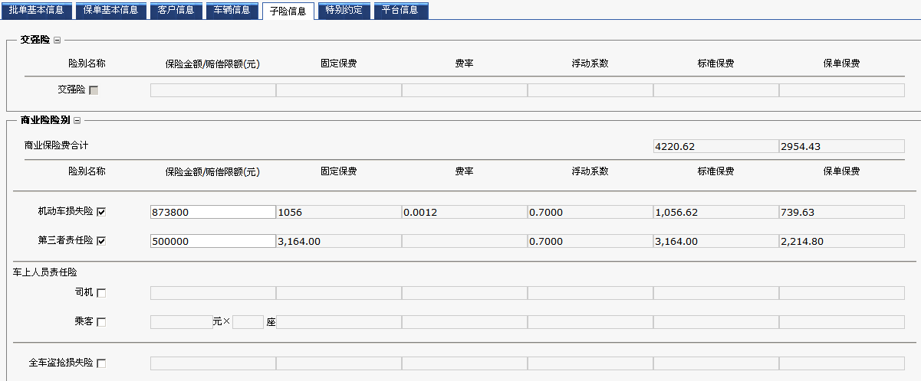

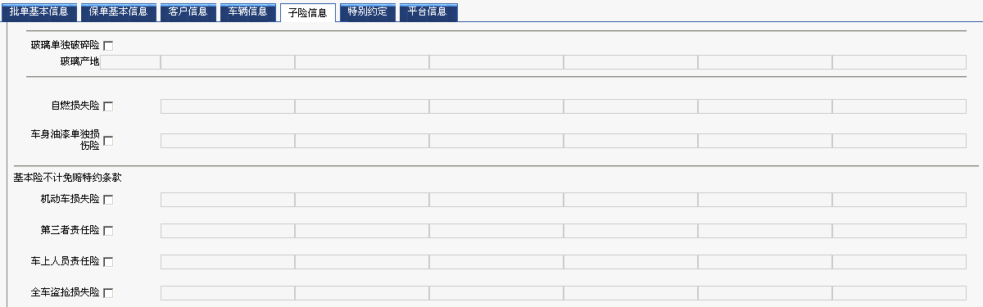





图4- 43

##### 字段说明

* **批单基本信息**

表4- 36

|  |  |  |  |  |  |  |  |  |  |
| --- | --- | --- | --- | --- | --- | --- | --- | --- | --- |
| 序号 | **字段名称** | | **变更类型** | **录入方式** | **是否可批改** | | **下拉选项值** | | **字段规则** |
| 1 | 分公司 | | 不变 | 系统产生 | 否 |  | | 保单所属分公司 | |
| 2 | 批单录入员 | | 不变 | 系统产生 | 否 |  | | 当前操作员 | |
| 3 | 保单号 | | 不变 | 手工录入 | 否 |  | | 手工录入保单号后，系统检索保单是否支持批改，如支持批改则自动带出保单信息 | |
| 4 | 投保单号 | | 不变 | 系统产生 | 否 |  | | 根据保单号查询 | |
| 5 | 投保人 | | 不变 | 系统产生 | 否 |  | | 根据保单号查询 | |
| 6 | 被保险人 | | 不变 | 系统产生 | 否 |  | | 根据保单号查询 | |
| 7 | 起保日期 | | 不变 | 系统产生 | 否 |  | | 精确到时分秒 | |
| 8 | 终止日期 | | 不变 | 系统产生 | 否 |  | | 精确到时分秒 | |
| 9 | 号牌号码 | | 不变 | 系统产生 | 否 |  | | 根据保单号查询 | |
| 10 | 经办人 | | 不变 | 系统产生 | 否 |  | | 根据保单号查询 | |
| 11 | 保单状态 | | 不变 | 系统产生 | 否 |  | | 根据保单号查询 | |
| 12 | 批单状态 | | 不变 | 系统产生 | 否 |  | | 初始为空 | |
| 13 | 申请人 | | 不变 | 系统产生 | 否 |  | | 默认为投保人，依据客户类型变化 | |
| 14 | 申请原因 | | 变更 | 手工录入 | 是 | 01 客户申请  02 内部申请 | | 默认“客户申请”，可修改；  商改后增加申请原因下拉框 | |
| 15 | 证件类型 | | 不变 | 系统产生 | 否 |  | | 由申请信息录入后带出 | |
| 16 | 证件号码 | | 不变 | 系统产生 | 否 |  | | 由申请信息录入后带出 | |
| 17 | 批单号 | | 不变 | 系统产生 | 否 |  | |  | |
| 18 | 批单申请号 | | 不变 | 系统产生 | 否 |  | | “提交”成功后系统产生 | |
| 19 | 申请日期 | | 不变 | 手工录入 | 是 |  | | 默认为操作当天，支持修改但不得大于签单日期 | |
| 20 | 签单日期 | | 不变 | 手工录入 | 是 |  | | 默认为操作当天，支持修改但不得小于申请日期，不得大于生效日期 | |
| 21 | 生效日期 | | 不变 | 手工录入 | 是 |  | | 默认为第二天零时，只能录入到天 | |
| 22 | 录入方式 | | 不变 | 下拉选择 | 是 | 正常录入 | |  | |
| 23 | 加费 | | 不变 | 系统产生 | 否 |  | | 系统根据批改内容自动计算 | |
| 24 | 退费 | | 不变 | 系统产生 | 否 |  | | 系统根据批改内容自动计算 | |
| 25 | 支付方式 | | 不变 | 下拉选择 | 是 | 1 支票  2 划卡 | | 默认为“划卡” | |
| 26 | 批改查询码 | | 不变 | 系统产生 | 否 |  | |  | |
| 27 | 批改确认码 | | 不变 | 系统产生 | 否 |  | |  | |
| 28 | 人意险保单号 | | 不变 | 系统产生 | 否 |  | |  | |
| 29 | 异地批单 | | 不变 | 系统产生 | 否 |  | |  | |
| 30 | 选择批改类型 | | 不变 | 手工录入 | / |  | | “保单信息变更” | |
| 31 | 申请人 | | 不变 | 系统产生/手工录入 | 是 |  | | 当客户类型为“受委托人”时，申请人为手工录入 | |
| 32 | 客户类型 | | 不变 | 下拉选择 | 是 | 1 投保人  2 被保险人  3 受委托人 | |  | |
| 33 | 证件类型 | | 不变 | 下拉选择 | 是 | 同投保类型 | |  | |
| 34 | 证件号码 | | 不变 | 手工录入 | 是 |  | | 校验规则同投保 | |
| 35 | 移动电话 | | 不变 | 手工录入 | 是 |  | | 校验规则同投保 | |
| 36 | 区号 | 区号 | 不变 | 手工录入 | 是 |  | | 校验规则同投保 | |
| 电话 |
| 分机 |
| 字段说明：  1、商改后“申请原因”增加下拉选择：01 客户申请 02 内部申请  2、申请人默认为“投保人”，当客户类型为“受委托人”时，申请人为手工录入。  3、批单申请不得大于批单签单日期，批单签单日期不得大于批单生效日期。  4、固定电话和移动电话不可同时为空。  5、生成批文后，展示“加费”、“退费”计算结果，生成“批改查询码”。 | | | | | | | | | |

* **保单基本信息（商改前后未调整）**
* **客户信息（仅列示商改调整字段信息）**

表4- 37

|  |  |  |  |  |  |  |
| --- | --- | --- | --- | --- | --- | --- |
| 序号 | **字段名称** | **变更类型** | **录入方式** | **是否可批改** | **下拉选项值** | **字段规则** |
| 1 | 投保人性质 | 变更 | 下拉选择 | 是 | 1 车辆所有人  2 车辆管理人  9 其他 | 不可手工修改，直接带"车辆与被保人的关系"字段的值 |
| 2 | 被保人性质 | 变更 | 下拉选择 | 是 | 1 车辆所有人  2 车辆管理人  9 其他 | 不可手工修改，直接带"车辆与被保人的关系"字段的值 |
| 3 | 就职单位 | 新增 | 下拉选择 | 是 | 1 政府机关；  2 国有企业；  3 社会团体；  4 民营企业；  5 三资企业；  6 私营企业；  7 其他； |  |
| 4 | 婚姻状态 | 新增 | 下拉选择 | 是 | 1 已婚有子女；  2 已婚无子女；  3 未婚；  4 其他； |  |
| 5 | 学历 | 新增 | 下拉选择 | 是 | 1 研究生或以上；  2 本科；  3 大专；  4 中专/高中；  5 初中或以下； |  |
| 字段说明：  1、商改前：客户性质字段可下拉列表选择。  2、商改调整点：  （1）新增三个字段（就职单位、婚姻状态、学历），这三个字段对其他属性无影响。  （2）客户性质字段，调整为不可修改。 | | | | | | |

* **车辆信息（仅列示商改调整字段信息）**

表4- 38

|  |  |  |  |  |  |  |  |
| --- | --- | --- | --- | --- | --- | --- | --- |
| 序号 | **字段名称** | **变更类型** | **录入方式** | **是否可批改** | **下拉选项值** | | **字段规则** |
| 1 | 使用性质 | 变更 | 下拉选择 | 是 | 同投保 | | 同投保 |
| 2 | 车辆种类 | 变更 | 下拉选择 | 是 | 同投保 | | 同投保 |
| 3 | 车辆用途 | 变更 | 下拉选择 | 是 | 同投保 | | 同投保 |
| 4 | 协商实际价值 | 变更 | 手工录入 | 是 | 同投保 | | 同投保 |
| 5 | 行业实际价值 | 新增 | 系统带入 | 是 | 同投保 | | 同投保 |
| 6 | 发证日期（转移登记日期） | 变更 | 手工录入 | 是 | 同投保 | | 同投保 |
| 7 | 发证日期 | 新增 | 手工录入 | 是 | 同投保 | | 同投保 |
| 8 | 投保车辆是否 | 新增 | 下拉选择 | 是 | 1 校车  2 危险品运输  3邮政快递  4物流  5搬运  6渣土环保 | |  |
| 9 | 车辆与被保人的关系 | 新增 | 下拉选择 | 否 | 1 所有  2 使用  3 挂靠管理 | |  |
| 10 | 公路客运分类 | 新增 | 下拉选择 |  | 1 跨省运输  2省内运输  3旅游客运 | | 使用性质选择”公路客运”才显示 |
| 11 | 城市公交分类 | 新增 | 下拉选择 |  | 1城区  2 近郊  3远郊 | | 使用性质选择”城市公交”才显示 |
| 12 | 挂靠车辆标志 | 新增 | 下拉选择 |  | N 非挂靠车辆  Y挂靠车辆 | | 使用性质选择”营业货车”才显示 |
| 13 | 平均年行驶里程 | 删除 | 手工录入 |  |  | | 页面不显示 |
| 驾驶员信息 | | | | | | | |
| 14 | 身份证号 | 新增 | 手工录入 | 是 |  | |  |
| 浮动项开关 | | | | | | | |
| 1 | 无赔款折扣系数 | 变更 | 勾选 | 是 |  |  | |
| 2 | 渠道系数 | 变更 | 勾选 | 是 |  |  | |
| 3 | 自主核保系数 | 变更 | 勾选 | 是 |  |  | |
| 4 | NCD调整系数 | 变更 | 勾选 | 是 |  |  | |
| 5 | 交通违法系数 | 变更 | 勾选 | 是 |  |  | |
| 6 | 行驶里程系数 | 变更 | 勾选 | 是 |  |  | |
| 7 | 被保险人年龄 | 变更 | 勾选 | 是 |  |  | |
| 8 | 指定驾驶人系数 | 变更 | 勾选 | 是 |  |  | |
| 9 | 车队赔付率调整系数（续保） | 变更 | 勾选 | 是 |  |  | |
| 10 | 车队管理水平调整系数（新保，转保） | 变更 | 勾选 | 是 |  |  | |
| 字段说明：  1、调精友车型库查询车型，可自动带出：速查码、厂牌型号、交强险厂牌型号、使用性质、车辆种类、车辆用途、排量（升）、核定载客量、核定载质量（吨）、整备质量（千克）、新车购置价、报废年限、车型库车型、车型库价格、精友车型风险标识、太保车型风险标识、功率（KW）  2、号牌底色和号牌种类的对应关系：  01 号牌底色默认值:黄  02 号牌底色默认值:蓝  03,04,05,06 号牌底色默认值:黑  15,16 号牌底色默认值:黄D  18,22,25 号牌底色默认值:其他  20,23 白  其他 无默认值 | | | | | | | |

* **子险信息（同投保页面，仅列示商改调整字段信息）**

表4- 39

|  |  |  |  |  |  |  |
| --- | --- | --- | --- | --- | --- | --- |
| 序号 | **字段名称** | **变更类型** | **录入方式** | **是否可批改** | **险别保额（元）** | **保费计算及字段规则** |
| 1 | 车上人员责任险 | 变更 | 单选按钮 | / | 无保额 |  |
| 2 | 车上人员责任险-司机 | 新增 | 单选按钮 | 是 | 无保额 | 同投保 |
| 3 | 车上人员责任险-乘客 | 新增 | 单选按钮 | 是 | 无保额 | 同投保 |
| 4 | 车损免赔额特约 | 删除 | 单选按钮 | / | 下拉选择  300,500,1000,2000 |  |
| 5 | 附加险不计免赔特约 | 变更 | 单选按钮 | / | 无保额 | 同投保 |
| 6 | 自燃损失险不计免赔 | 新增 | 单选按钮 | 是 | 无保额 | 同投保 |
| 7 | 车身划痕损失险不计免赔 | 新增 | 单选按钮 | 是 | 无保额 |
| 8 | 新增加设备损失险不计免赔 | 新增 | 单选按钮 | 是 | 无保额 |
| 9 | 发动机涉水损失险不计免赔 | 新增 | 单选按钮 | 是 | 无保额 |
| 10 | 车上货物责任险不计免赔 | 新增 | 单选按钮 | 是 | 无保额 |
| 11 | 精神损害抚慰金责任险不计免赔 | 新增 | 单选按钮 | 是 | 无保额 |
| 12 | 零部件附属设备被盗窃险 | 删除 | 单选按钮 | / | 下拉选择  5000,10000,15000,20000 |  |
| 13 | 精神损害抚慰金责任险 | 变更 | 单选按钮 | 是 | 同投保 |  |
| 14 | 随车携带物品责任险 | 删除 | 单选按钮 | / | 手工录入  保额默认为空，输入值需≥1 |  |
| 15 | 特种车车辆损失扩展险 | 删除 | 单选按钮 | / | 无保额 |  |
| 16 | 特种车固定机具、设备损失险 | 删除 | 单选按钮 | / | 无保额 |  |
| 17 | 免税车辆关税责任险 | 删除 | 单选按钮 | 系/ | 系统带出  默认值为盗抢险保额，不可修改录入 | 同投保 |
| 18 | 道路污染责任险 | 删除 | 单选按钮 | / | 下拉选择  50000,100000,200000,300000,500000 |  |
| 19 | 修理期间费用补偿特约 | 变更 | 单选按钮 | 是 | 同投保 | 同投保 |
| 20 | 指定专修厂特约 | 变更 | 单选按钮 | 是 | 无保额 | 同投保 |
| 21 | 机动车损失保险无法找到第三方特约险 | 新增 | 单选按钮 | 是 | 无保额 | 同投保 |

* **特别约定（商改前后页面字段未调整）**
* **平台信息（商改前后页面字段未调整）**
* **费率计算（商改后新增页面，同投保规则）**

##### 规则说明

1、投保模块页面字段调整处，批改亦做同样调整；

2、商改后保单信息变更新规则：

(1) 批改使用性质：

用户手工选择“全程批改”或“非全程批改”，将该信息上传行业平台和核保规则平台。若选择“全程批改”，按原投保查询时的车型信息计算纯风险保费，若选择“非全程批改”，按本次批改查询时的车型信息计算纯风险保费；

(2) 车龄批改及其它批改：按照原投保查询时点的车型信息计算纯风险保费；

(3) 批单过户时，需要将“是否过户”送至行业平台和核保规则平台，以保证来年无赔款浮动情况。

3、批改时（除退保外），未了责任期保费将根据批改后的新条件重新计算浮动前保费，浮动系数根据平台最新返回的无赔款系数的变化而变化。

若平台无赔款NCD系数不变，则自主核保系数，渠道系数、浮动系数都不变（交通违法系数平台暂不返回，取固定值1.0）；若平台无赔款NCD系数变化，则自主核保系数，渠道系数不变，其余重新计算折扣率。

#### 客户退保

##### 功能描述

客户退保主要用于客户提前申请结束保单的保险责任。

此次商改客户退保增加了退保分类选项、退保手续费率，即保险起期前退保，收取退保手续费3%；对已起保的生效保单退保，不收取任何手续费。

##### 用户界面

批改录入页面，选择批改类型为“客户退保”。

商改前：（绿色标记的为商改调整后需变更的字段）

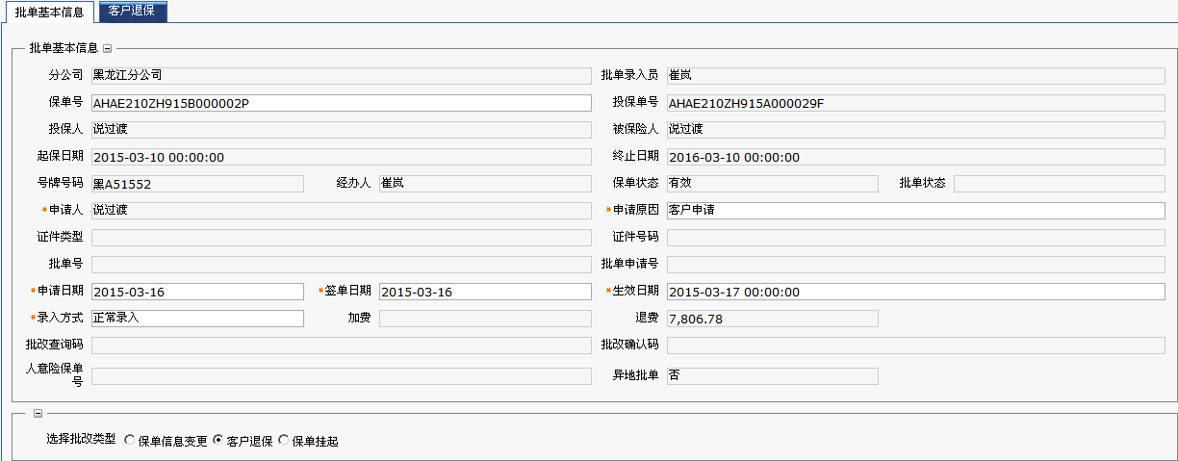

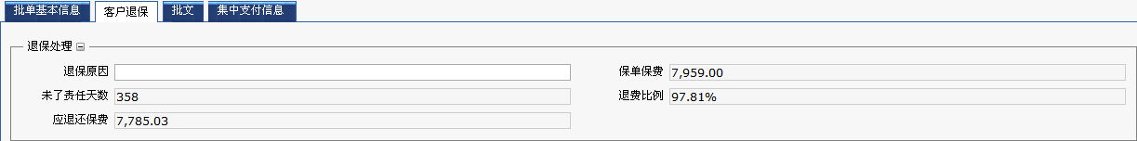

图4- 44

商改后：（红色标记的为商改调整后需新增的字段，绿色标记的为变更的字段）

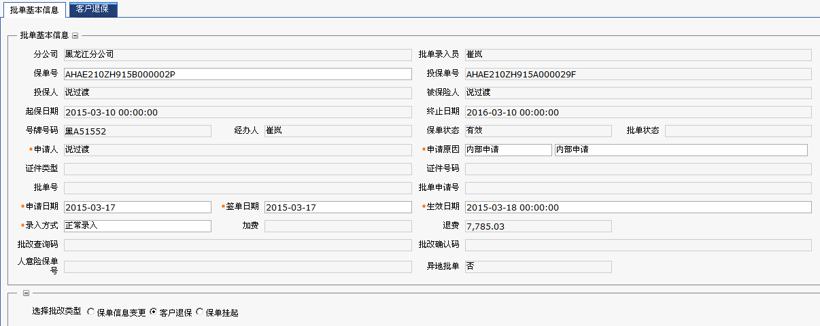

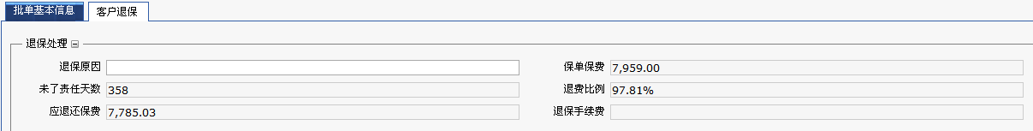

图4- 45

##### 字段说明

* **批单基本信息（仅列示商改调整字段信息）**

表4- 40

|  |  |  |  |  |  |  |  |  |
| --- | --- | --- | --- | --- | --- | --- | --- | --- |
| 序号 | **字段名称** | **变更类型** | **录入方式** | **是否可批改** | | **下拉选项值** | | **字段规则** |
| 1 | 申请原因 | 变更 | 手工录入 | 是 | 01 客户申请  02 内部申请 | | 默认“客户申请”，可修改；  商改后增加申请原因下拉框 | |
| 字段说明：  1、商改后“申请原因”增加下拉选择：01 客户申请 02 内部申请。  2、批改申请日期不得大于批单签单日期，批单签单日期不得大于批单生效日期。 | | | | | | | | |

* **客户退保**

表4- 41

|  |  |  |  |  |  |  |
| --- | --- | --- | --- | --- | --- | --- |
| 序号 | **字段名称** | **变更类型** | **录入方式** | **是否可批改** | **下拉选项值** | **字段规则** |
| 1 | 退保原因 | 不变 | 下拉选择 | 是 | 1 注销登记  2 停驶  3 丢失  4 过户  5 重复投保退保  6 商业险车型代码错误退保  7 退还销售商  9其他  A保险人解除合同 |  |
| 2 | 保单保费 | 不变 | 系统产生 | 否 |  | 根据保单号查询 |
| 3 | 未了责任天数 | 不变 | 系统产生 | 否 |  | 保单终止日期-批单生效日期 |
| 4 | 退费比例 | 变更 | 系统产生 | 否 |  | 未了责任天数/（保单终止日期-保单起保日期）  保留2位小数 |
| 5 | 应退还保费 | 不变 | 系统产生 | 否 |  | 未了责任天数/（保单终止日期-保单起保日期）×保单保费  保留2位小数 |
| 6 | 退保手续费 | 新增 | 系统产生 | 否 |  | 详见规则说明 |
| 字段说明：  1、商改前：商业险险别信息如上述黑色标注列出的字段。  2、商改调整点：新增字段“退保手续费”，保险起期前退保，收取退保手续费3%；对已起保的生效保单退保，不收取任何手续费，具体规则描述详见规则说明。 | | | | | | |

##### 规则说明

商改后新规则如下：

1. 在保单批改选择客户退保后，新增“申请原因”下拉选择：01 客户申请 02 内部申请。
2. 在保单批改选择客户退保后，当保单的起保日期大于等于批改的签单日期（未起保保单）时，退保分类项不可为空，判断规则如下：
3. 若申请原因选择“02 内部申请”，则退保保费不扣减退保手续费；若申请原因选择“01 客户申请”，则退保保费需要扣减退保手续费。（退保手续费=保费*3%）
4. 退保手续费直接在保费上进行扣减，需要分保费和退保手续费二项给收付，从而分别入帐计收。财务将退保手续费计入其他业务收入科目。
5. 在保单批改选择客户退保后，当保单的起保日期小于批改的签单日期（已起保保单）时，退保分类项不做判断，不扣除退保手续费，按原规则退还未了责任保费。
6. 批文内容：
   1. 退保申请原因为内部申请，批文内容为“我司应退还保费**元（签单保费）”
   2. 退保申请原因为客户申请，批文内容为“根据本保险合同约定，投保人于保险期间开始前申请解除本保险合同的，应支付3%的手续费，手续费金额为**元（{签单保费}乘以3%=**元），我司应退还保费为**元（{签单保费}**元-**元{手续费}=**元”）。
   3. 例如：根据本保险合同约定，投保人于保险期间开始前申请解除本保险合同的，应支付3%的手续费，手续费金额为30元（1000元*3%=30元），我司应退还保费为970元（1000元-30元=970元）。
7. 以上规则仅适用于商业险退保，退保金额仅司内自行计算，不参考平台系数。

#### 全损终止

##### 功能描述

全损终止主要用于在被保车辆发生全损后，保险公司终止保险责任，不退还剩余保费。

此次商改对于全损或推定全损的车辆，在车理赔系统中标识车辆“推定全损”，并区分“车损类全损”或“盗抢类全损”。车承保系统的“批改”模块增加全损终止的批改功能。

##### 用户界面

商改前：

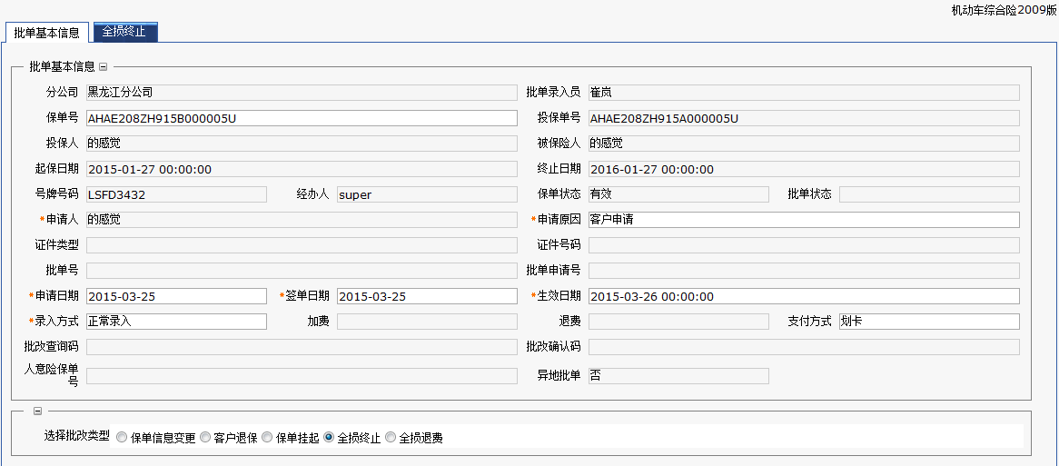

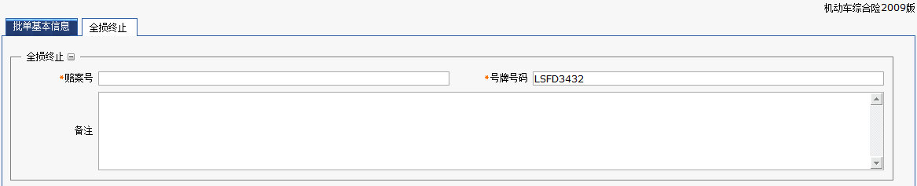

图4- 46

商改后：

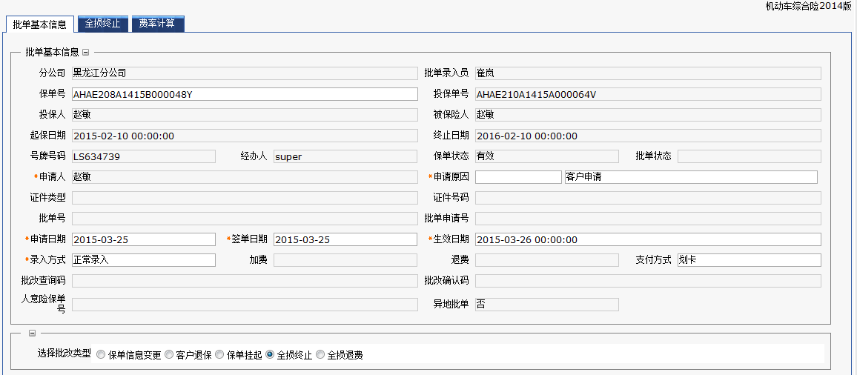

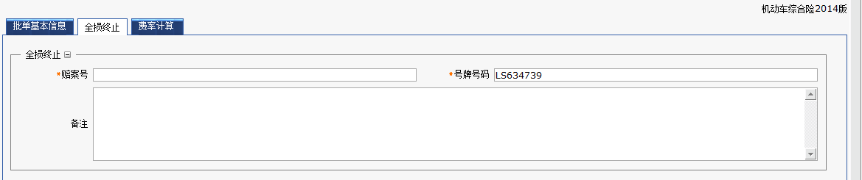

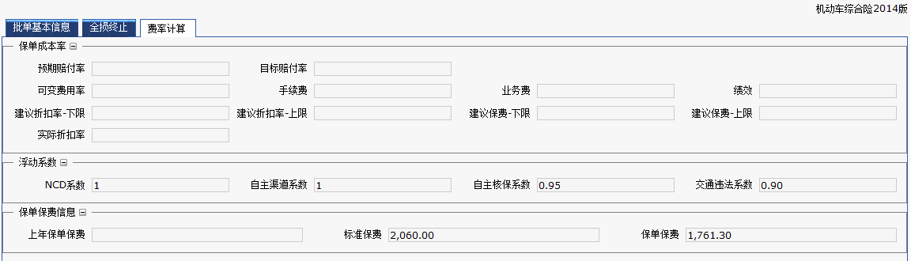

图4- 47

##### 字段说明

* **全损终止**

表4- 42

|  |  |  |  |  |  |  |
| --- | --- | --- | --- | --- | --- | --- |
| 序号 | **字段名称** | **变更类型** | **录入方式** | **是否必录** | **下拉选项值** | **字段规则** |
| 1 | 赔案号 | 不变 | 手工录入 | 是 |  |  |
| 2 | 号牌号码 | 不变 | 系统产生 | 是 |  |  |
| 3 | 备注 | 不变 | 手工录入 | 是 |  |  |
| 字段说明：  1、全损终止，不退还保费。 | | | | | | |

##### 规则说明

1、全损或推定全损：

车承保系统在进行批改时将调用理赔接口，若理赔系统有标识“推定全损”时，才可在批单模块中进行 “全损终止”的操作；若理赔系统未标识“推定全损”时，无法进行 “全损终止”的操作。

1、保留旧产品对于推定全损的批退控制方式。

2、对于新产品，批单模块中需新增全损类别，区分“车损类终止”、“盗抢类终止”。根据理赔系统中区分的“车损类全损”、“盗抢类全损”类别，并同步至批单中的全损类别中。

2、被保车辆发生全损后，通过批单将保单状态更新为全损终止，系统不退还保费。

#### 全损退费

##### 功能描述

新上产品上线后，对于全损或推定全损的车辆，车理赔系统中标识车辆“推定全损”，并区分“车损类全损”或“盗抢类全损”。车承保系统的“批改”模块增加全损终止和全损退费的批改功能。

“全损退费”车辆发生全损后，可通过批单将保单状态置为全损终止，并退还部分险种的未了责任保费。涉及车承保和车理赔系统的改造。

##### 用户界面

商改前

商改后

##### 字段说明

* **全损退费**

表4- 43

|  |  |  |  |  |  |  |
| --- | --- | --- | --- | --- | --- | --- |
| 序号 | **字段名称** | **变更类型** | **录入方式** | **是否必录** | **下拉选项值** | **字段规则** |
| 1 | 终止原因 | 变更 | 下拉选择 | 是 |  |  |
| 2 | 保单保费 | 不变 | 系统产生 | 是 |  |  |
| 3 | 未了责任天数 | 不变 | 系统产生 | 是 |  | 根据批单生效日期计算未了责任天数 |
| 4 | 退费比例 | 变更 | 系统产生 | 是 |  |  |
| 5 | 应退还保费 | 不变 | 系统产生 | 是 |  |  |
| 字段说明： | | | | | | |

##### 规则说明

* 全损或推定全损：

车承保系统在进行批改时将调用理赔接口，若理赔系统有标识“推定全损”时，才可在批单模块中进行“全损退费”的操作；若理赔系统未标识“推定全损”时，无法进行“全损退费”的操作。

1、保留旧产品对于推定全损的批退控制方式。

2、对于新产品，批单模块中需新增全损类别，区分“车损类终止”、“盗抢类终止”。根据理赔系统中区分的“车损类全损”、“盗抢类全损”类别，并同步至批单中的全损类别中。

* 全损退费的分类定义

当用户选择批改类型为“全损退费”时，退费相关的规则如下：

* 当批单选择为“车损类终止”，批单不退还车损险以及附加险（玻璃单独破碎险、自燃损失险、新增设备损失险、车身划痕损失险、发动机涉水损失险、修理期间费用补偿险、指定修理厂险、机动车损失保险无法找到第三方特约险、车损险不计免赔、自燃损失险不计免赔、新增加设备损失险不计免赔、车身划痕损失险不计免赔、发动机涉水损失险不计免赔）保费，只退保其他险种按批单生效的日期起算的未了责任期保费（按日计算）（注：原全损退费规则是按出险日期起算，本次需调整为批单生效日期）
* 当全损选择为“盗抢类终止”时， 批单不退还盗抢险、盗抢险不计免赔的保费，只退保其他险种按批单生效的日期起算的未了责任期保费（按日计算）。（注：原全损退费规则是按出险日期起算，本次需调整为批单生效日期）
* 计算公式
* 对应险种应退还的保费计算公式为=该险种签单保费/原签发保单的保险期间*本保险年度未了责任天数。
* 原签发保单的保险期间为=保险终止日期-保险起保日期；本保险年度未了责任天数=保险终止日期-批单生效日。

#### 保单挂起

##### 功能描述

保单可在一定时间段时予以挂起，到挂起止期后将予以自动恢复，也可能由用户提出提前恢复。

此次商改无调整。

##### 用户界面

商改前后无调整：

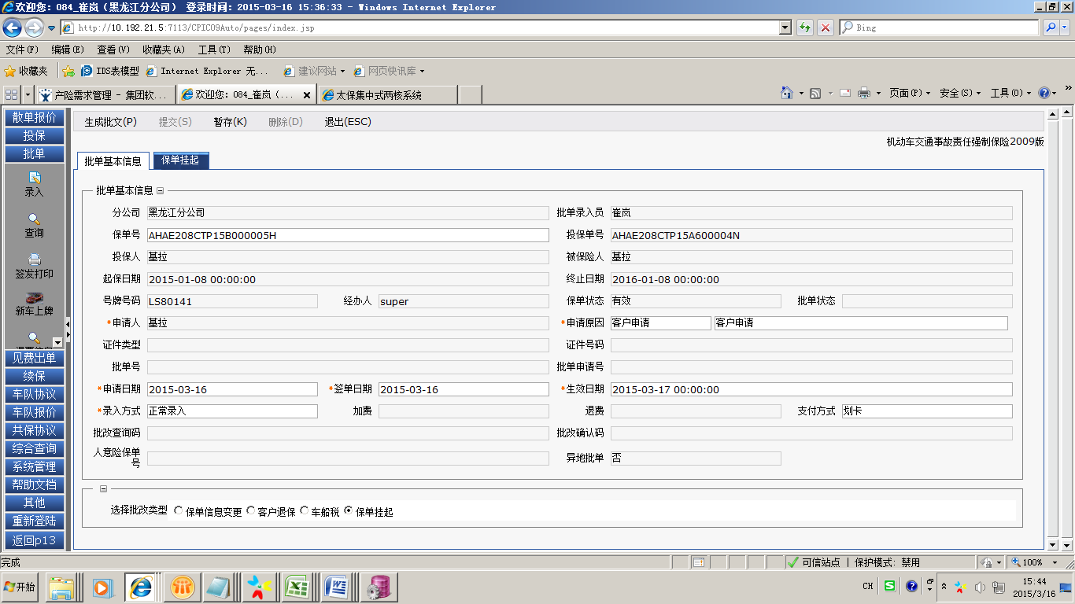

图4- 48

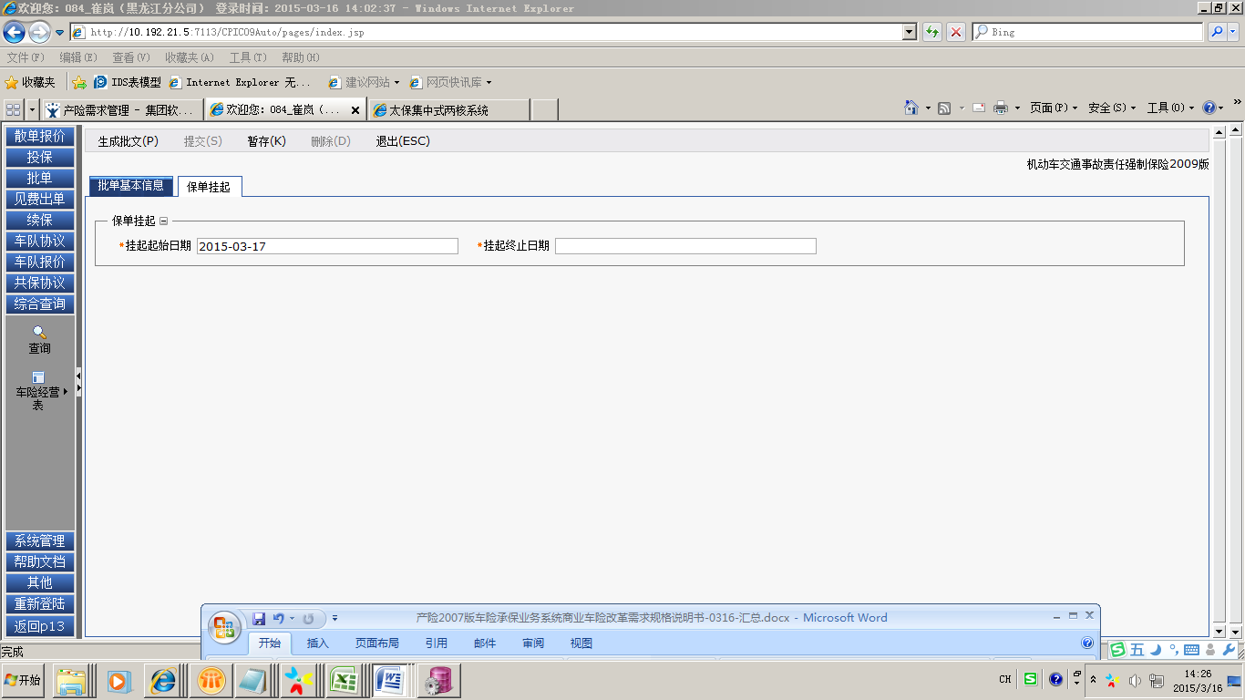

图4- 49

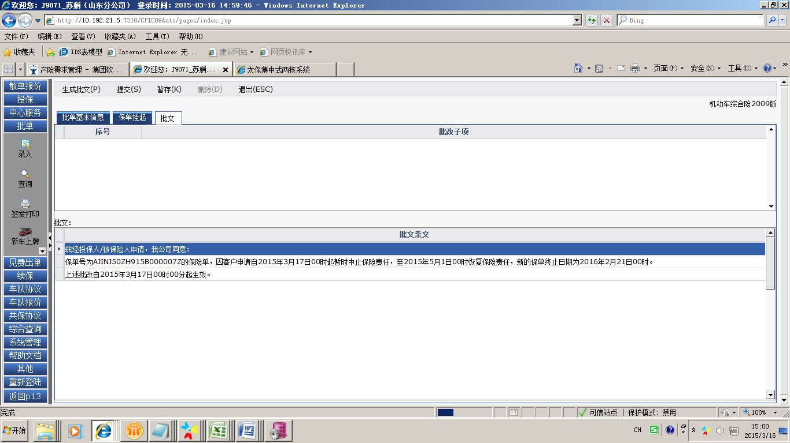

图4- 50

##### 字段说明

商改调整后与商改前无变化。

##### 规则说明

1、只有营业性质的车辆才能做挂起，包括：出租车；租赁车；城市公交；公路客运；营业货车；营业特种车。

2、商业险的保单挂起规则仅能处理一次，挂起期间最多4个月，最短一个月。（适用于全司）

3、仅适用于商业险。

4、批文内容参考如下：

兹经投保人/被保险人申请，我公司同意：

保单号为AJINJ50CTP15B000004P的保险单，因客户申请自2015年3月17日00时起暂时中止保险责任，至2015年6月17日00时恢复保险责任，新的保单终止日期为2016年4月8日00时。

上述批改自2015年3月17日00时00分起生效。

#### 保单恢复

##### 功能描述

保单到挂起止期后可自动恢复，也可提前申请批改恢复。

此次商改无调整。

##### 用户界面

商改前后无调整

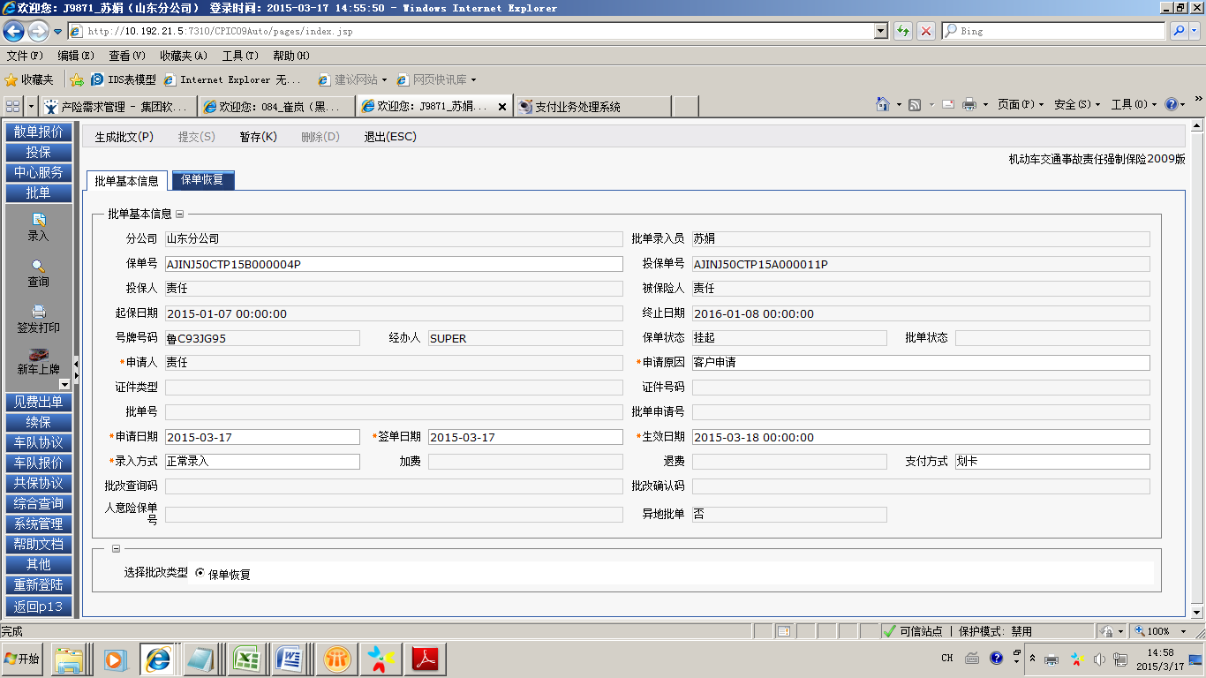

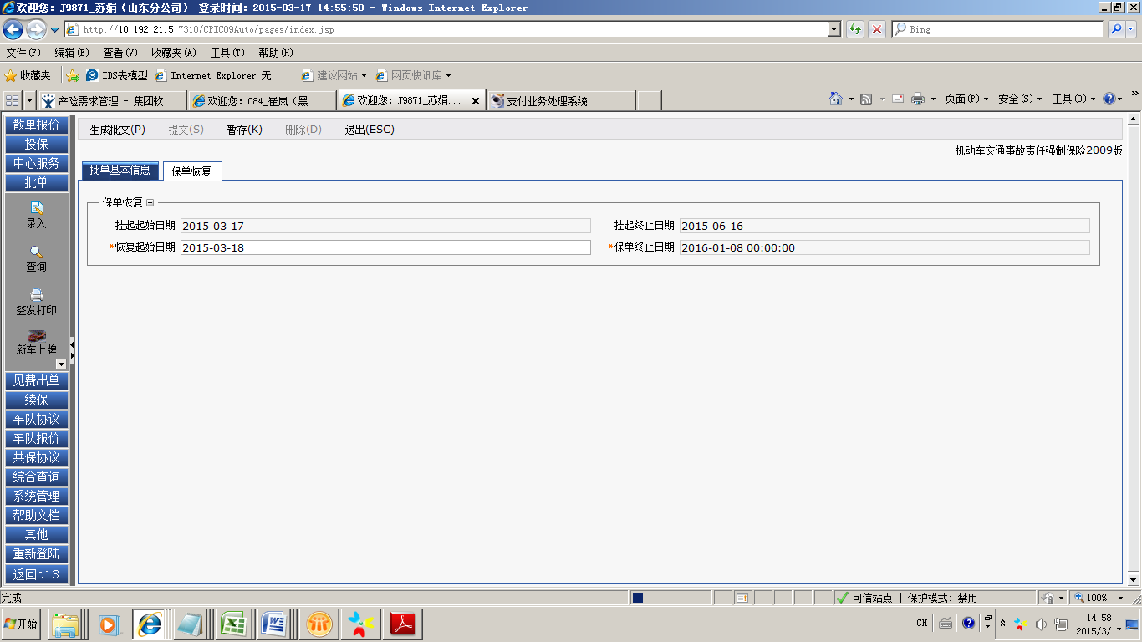

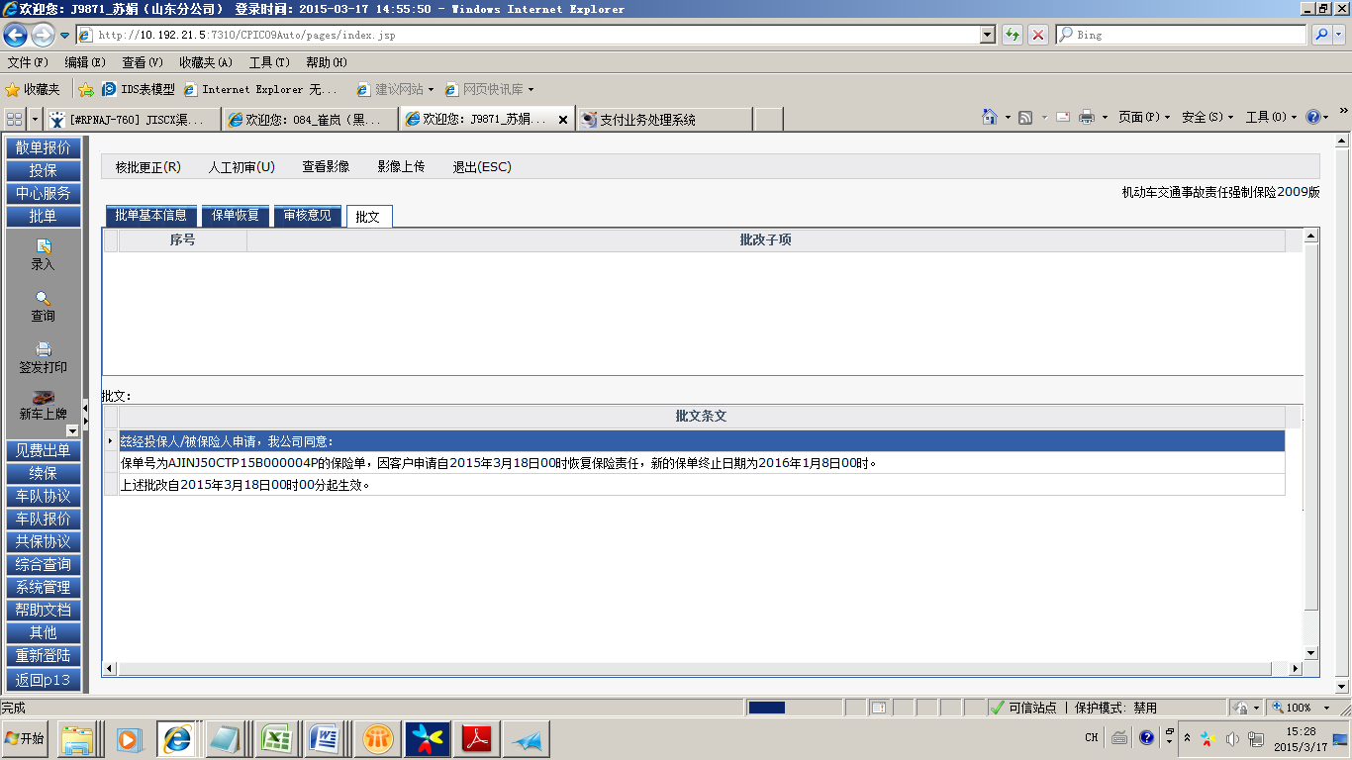

图4- 51

##### 字段说明

商改调整后与商改前无变化。

##### 规则说明

1、只有挂起状态的保单才能做保单恢复。

2、系统根据“保单挂起”批改操作中的挂起终止日期，自动将保单状态恢复为“有效”，并将保险期限顺延至新的保单终止日期（挂起终止日期－挂起起始日期＋原终止日期），批处理任务实现。

3、如果在保单挂起终止日期之前进行“保单恢复”批改操作，即输入的恢复起始日期在挂起终止日期之前，系统按输入的保单恢复起始日期变更保单状态，新的保单终止日期为（恢复起始日期－挂起起始日期＋原终止日期）。

4、批文内容参考如下：

兹经投保人/被保险人申请，我公司同意：

保单号为AJINJ50CTP15B000004P的保险单，因客户申请自2015年3月18日00时恢复保险责任，新的保单终止日期为2016年1月8日00时。

上述批改自2015年3月18日00时00分起生效。

#### 特殊批改（共保分出）（暂缓）

### 续保

#### 续保规则

1. 使用性质、车辆种类根据上年保单的信息予以带出；
2. 车辆用途不进行自动带出，由人工判断选择；其中，对于9座以下、9座及以上的车辆用途类别选项需与车辆信息中的座位数进行校验，其他类别选项暂不校验。
3. 详细商改前与商改后新老险种对应关系见附件8.11《新老险种对应关系》。
4. 业务来源：业务来源项的续保规则

表4- 44

|  |  |  |  |  |
| --- | --- | --- | --- | --- |
| **序号** | **旧业务来源** | **旧代码** | **新业务来源** | **新代码** |
| 1 | 柜台 | 11 | 公司直营门店 | 11 |
| 2 | 团代产 | 25 | 银团代产 | 25 |
| 3 | 个代产 | 32 | 个代产 | 32 |
| 4 | 银行代理 | 27 | 银行代理 | 27 |
| 5 | 银保通 | 33 | 银保通 | 33 |
| 6 | 运输行业 | 40 | 运输行业 | 40 |
| 7 | 邮局代理 | 29 | 邮局代理 | 29 |
| 8 | 个人营销 | 23 | 个人营销 | 23 |
| 9 | 上门 | 12 | 直拓 | 12 |
| 10 | 招标业务 | 15 |
| 11 | 车管所 | 24 | 普通兼业代理（不含车商） | 22 |

* + 序号1-8，新旧业务来源一一对应，续保时按新业务来源自动带出，必填可变更。
  + 序号9-11新旧业务来源多对一，按表中对应关系，续保时按新业务来源自动带出，必填可变更。
* 上表外的原业务来源，续保时新业务来源项带空值，必填可变更。
* 所有新业务来源，续保时均可调整。

1. 其他续保规则及功能与09版产品保持一致。

## 特种车险

### 投保

#### 功能描述

1. 同4.1.1.7机动车综合险-投保-功能描述；
2. 区别在险种是特种车。

#### 基本信息采集

1. 同4.1.1.7机动车综合险-投保-基本信息采集

#### 客户信息采集

##### 功能描述

客户信息采集模块主要用来采集投保人、被保险人和索赔权益人的基本信息。

此次商改客户信息模块主要针对被保险人信息增加三个字段：就职单位、婚姻状态、学历，客户性质字段调整为不可修改。

##### 用户界面

商改前：说明：绿色标记为商改变更的字段，红色标记的为商改新增的字段。



图4- 52

商改调整后：



图4- 53

##### 字段说明

* **投保人信息**

商改后同机动车综合险

* **被保险人信息**

商改后同机动车综合险

* **受益人信息**

商改前后无变化

##### 规则说明

无

#### 车辆信息采集

##### 功能描述

车辆信息采集模块主要用来采集车辆基本信息、浮动项、浮动项开关。

此次商改主要针对车辆基本信息和驾驶员信息有部分字段的新增与变更。车辆基本信息中“使用性质”、“车辆种类”、“车辆用途”、“车辆实际价值”有变更，页面删除“发证日期（转移登记日期）”、“新车购置价”,页面新增“行业实际价值”、“发证日期”、“投保车辆是否”、“车辆与被保险人的关系”;浮动项中页面删除“平均年行驶里程” ;浮动项开关全部不可修改。

##### 用户界面

商改前：说明：红色标记的为商改新增的字段，紫色标记的为删除的字段，绿色标记的为变更的字段。



图4- 54





图4- 55

商改调整后：



图4- 56





图4- 57

##### 字段说明

* **车辆基本信息**

表4- 45

|  |  |  |  |  |  |  |
| --- | --- | --- | --- | --- | --- | --- |
| 序号 | **字段名称** | **变更类型** | **录入方式** | **是否必录** | **下拉选项值** | **字段规则** |
| 1 | 行驶证车主 | 不变 | 手工录入 | 是 |  | 同机动车综合险 |
| 2 | 性质 | 不变 | 下拉选择 | 否 | 1 个人  2 机关  3 企业 | 同机动车综合险 |
| 3 | 速查码 | 不变 | 系统产生 | 是 |  |  |
| 4 | 厂牌型号 | 不变 | 系统产生 | 是 |  |  |
| 5 | 号牌号码 | 不变 | 手工录入 | 是 |  | 同机动车综合险 |
| 6 | 号牌类型 | 不变 | 下拉选择 | 是 | 详见8.5号牌类型 |  |
| 7 | 号牌底色 | 不变 | 下拉选择 | 是 | 1 蓝  2 黄  3 黑  4 其他  5 蓝M  6 黄D  7 黄M  8 黄N  9 黄T  a 黄J  b 白  c 白M | 同机动车综合险 |
| 8 | 交强险厂牌型号 | 不变 | 手工录入 | 否 |  |  |
| 9 | 两地牌照 | 不变 | 下拉选择 | 否 | 01  02 粤港  03 粤澳 |  |
| 10 | 车身颜色 | 不变 | 手工录入 | 否 |  |  |
| 11 | 发动机号 | 不变 | 手工录入 | 是 |  | 同机动车综合险 |
| 12 | 车架号/VIN码 | 不变 | 手工录入 | 是 |  | 同机动车综合险 |
| 13 | 使用性质 | 变更 | 下拉选择 | 是 | 701 非营业特种车  702 营业特种车 | 车辆性质默认值：非营业特种车  车辆用途默认值：矿山专用车  选择其他车辆的使用性质时，车辆种类以及车辆用途都默认展示第一条。  商业险与交强险的使用性质、车辆种类对应关系详见以下附件： |
| 14 | 车辆种类 | 变更 | 下拉选择 | 是 | 11特种车一  12特种车二  13特种车三  14特种车四  24特种车一挂车  25特种车二挂车  26特种车三挂车 |
| 15 | 车辆用途 | 变更 | 下拉选择 | 是 | 06 矿山专用车  07 其他车辆 |
| 16 | 排量（升） | 不变 | 手工录入 | 否 |  |  |
| 17 | 核定载客量 | 不变 | 手工录入 | 否 |  | 同机动车综合险 |
| 18 | 核定载质量（吨） | 不变 | 手工录入 | 否 |  | 同机动车综合险 |
| 19 | 整备质量（千克） | 不变 | 手工录入 | 否 |  |  |
| 20 | 新车购置价 | 变更 | 手工录入 | 否 |  | 同机动车综合险 |
| 21 | 初次登记日期 | 不变 | 手工录入 | 是 |  | 同机动车综合险 |
| 22 | 风险类别 | 不变 | 系统带入 | 否 |  |  |
| 23 | 报废年限 | 不变 | 系统带入 | 是 |  |  |
| 24 | 协商实际价值 | 变更 | 手工录入 | 是 |  | 同机动车综合险 |
| 25 | 行业实际价值 | 新增 | 系统带入 | 是 |  | 同机动车综合险 |
| 26 | 特殊车投保标志 | 不变 | 下拉选择 | 否 | 1 车辆所有权转移重新投保  2 临时入境的境外机动车  3 临时上道路行驶的机动车  4 距报废期限不足一年的机动车  5 其他保监会规定允许投保短期单的车 |  |
| 27 | 跨省首年投保未出险次数 | 不变 | 手工录入 | 否 |  | 同机动车综合险 |
| 28 | 发证日期（转移登记日期） | 删除 | 手工录入 | 否 |  |  |
| 29 | 发证日期 | 新增 | 手工录入 | 否 |  |  |
| 30 | 转移登记日期 | 不变 | 手工录入 | 否 |  |  |
| 31 | 多年车贷投保标志 | 不变 | 下拉选择 | 是 | 0 否  1 是 |  |
| 32 | 车辆年审有效终止日期 | 不变 | 手工录入 | 否 |  | 同机动车综合险 |
| 33 | 车型库车型 | 不变 | 系统带入 | 否 |  |  |
| 34 | 车型库价格 | 删除 | 系统带入 | 否 |  |  |
| 35 | 无赔款折扣不浮动原因 | 不变 | 系统带入 | 否 |  |  |
| 36 | 客户忠诚度不浮动原因 | 不变 | 系统带入 | 否 |  |  |
| 37 | 精友车型风险标识 | 不变 | 系统带入 | 否 |  |  |
| 38 | 太保车型风险标识 | 不变 | 系统带入 | 否 |  |  |
| 39 | 新车标识 | 不变 | 下拉选择 | 否 | 0 非新车  1 新车 |  |
| 40 | 异地车标识 | 不变 | 系统带入 | 否 |  |  |
| 41 | 能源类型 | 不变 | 下拉选择 | 否 | 0 燃油  1 纯电动  2 燃料电池  3 插电式混合动力  4 其他混合动力 | 默认显示“燃油” |
| 42 | 投保车辆是否 | 新增 | 下拉选择 | 否 | 1 校车  2 危险品运输  3邮政快递  4物流  5搬运  6渣土环保 |  |
| 43 | 车辆与被保人的关系 | 新增 | 下拉选择 | 否 | 1 所有  2 使用  3 挂靠管理 |  |
| 44 | 赔付率 | 不变 | 系统带入 | 否 |  |  |
| 45 | 新转续标志 | 不变 | 系统带入 | 否 |  |  |
| 46 | 功率（KW） | 不变 | 手工录入 | 否 |  | 同机动车综合险 |
| 49 | 挂靠车辆标志 | 新增 | 下拉选择 | 是 | N 非挂靠车辆  Y挂靠车辆 |  |
| 50 | 使用性质细分项 | 新增 | 下拉选择 | 否 |  | 同机动车综合险 |
| 字段说明：  1、调精友车型库查询车型，可自动带出：速查码、厂牌型号、交强险厂牌型号、使用性质、车辆种类、车辆用途、排量（升）、核定载客量、核定载质量（吨）、整备质量（千克）、新车购置价、报废年限、车型库车型、新车购置价、精友车型风险标识、太保车型风险标识、功率（KW）  2、车辆采集信息提交时对必录项的校验，对是否重复投保校验、对是否符合平台规则校验（新车标识是否正确、交强险保险起期是否满足平台要求）  3、协商实际价值（即车损险保额）若超出行业实际价值上下浮动30%区间时，即（协商实际价值>行业实际价值*1.3或协商实际价值＜行业实际价值*0.7），系统弹出相应的提示，即“车辆协商实际价值原则上不能超过实际价值上下浮动30%的区间”。（仅为提示，系统不做强控。） | | | | | | |

* **浮动项（【浮动系数的调整规则-自主核保参数备选方案】暂不考虑）**

商改后同机动车综合险

* **浮动项开关**

商改后同机动车综合险

##### 规则说明

商改后同机动车综合险

#### 费率计算信息采集

##### 功能描述

费率计算信息采集模块主要用来费率计算的相关计算因子信息。

本次商改主要是新增费率计算信息采集模块，采集信息包含：变动费用率、手续费、业务费、绩效、参考保费区间、参考折扣率区间、实际折扣率、交通违法系数、NCD系数、渠道系数、自主核保系数、预期赔付率、上年保单保费、商业险标准保费、商业险折后保费。其中手续费、业务费、绩效和实际折扣率可按规则进行手工修改。（此为浮动系数的现行调整规则方案）。

##### 用户界面

商改后新增页面

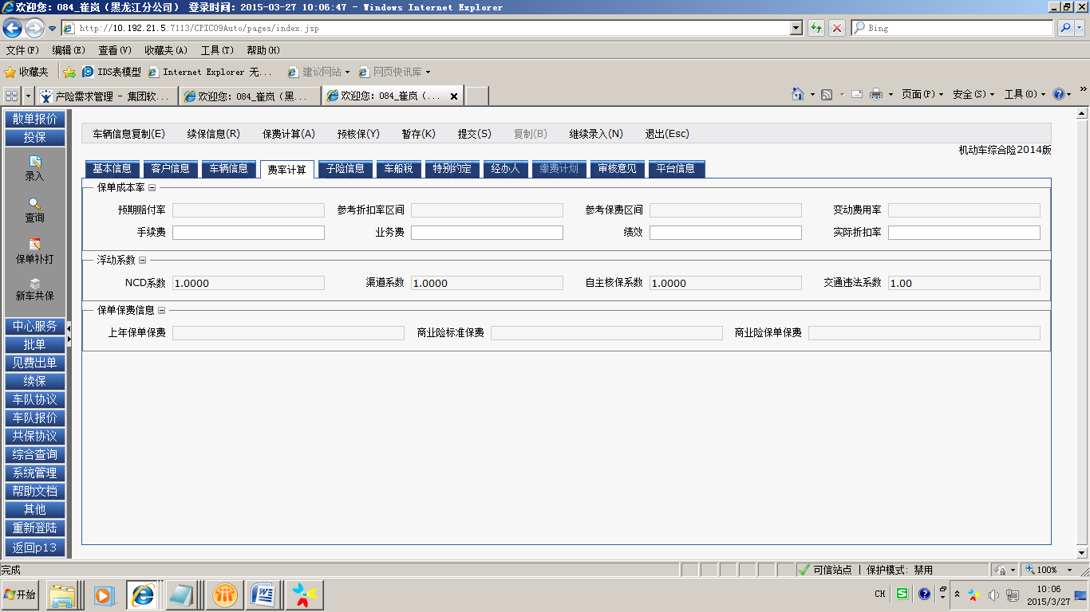

图4- 58

##### 字段说明

商改后同机动车综合险

##### 规则说明

商改后同机动车综合险

#### 子险信息采集

##### 功能描述

子险信息采集模块主要用于约定投保的险别信息、保险金额及保单保费等。

此次特种车商业综合保险2014版产品根据条款分为：4个基本险、11个附加险，根据系统产品代码分为：5个基本险、19个附加险，采用新产品费率框架。

针对本次商改，子险信息页面调整有：删除“车损免赔额特约”、扩充4个“附加险不计免赔特约条款”、更新保留8个“非常用附加险”、删除“非常用特约条款”，“车上人员责任险不计免赔”拆分为“司机+乘客”2个险种，最终实现页面为“交强险”、“商业险险别”、 “非常用附加险”三大部分。

##### 用户界面

商改前：（紫色标记的为商改调整后需删除的字段，绿色标记的为变更的字段）









图4- 59

商改后：（红色标记的为商改调整后需新增的字段，绿色标记的为变更的字段）--待更新



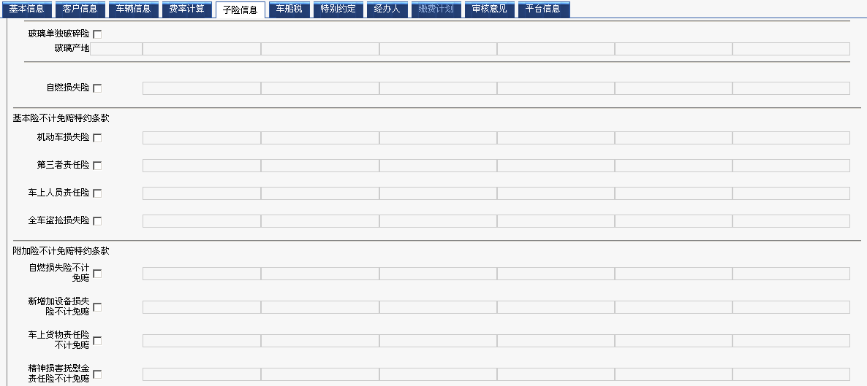

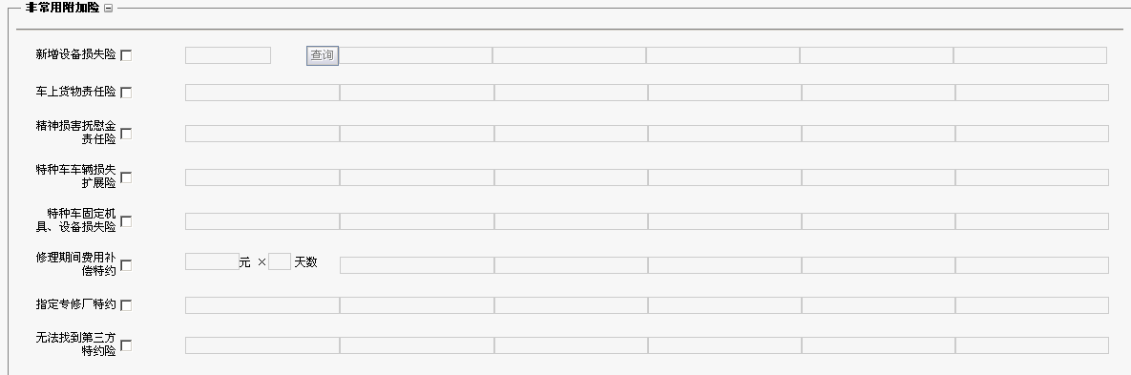

图4- 60

##### 字段说明

* **交强险（同机动车投保规则字段说明）**
* **商业险险别相关信息字段说明（同机动车投保规则字段说明）**
* **商业险险别**

表4- 46

|  |  |  |  |  |  |
| --- | --- | --- | --- | --- | --- |
| 序号 | **字段名称** | **变更类型** | **录入方式** | **险别保额（元）** | **保费计算及字段规则** |
| 商业保险费合计 | | | | | |
| 1 | 标准保费 | 不变 | 系统产生 | / | 所有已选险别的标准保费合计值 |
| 2 | 保单保费 | 不变 | 系统产生 | / | 所有已选险别的保单保费合计值 |
| 险别名称 | | | | | |
| 3 | 机动车损失险 | 不变 | 单选按钮 | 系统带出，默认值为“协商实际价值”；不支持手工修改 | 1、根据被保险机动车车辆使用性质、车辆种类、车型名称、车型编码、车辆使用年限所属档次直接查询基准纯风险保费（即“直接查找的机动车损失保险基准纯风险保费”）；  2、基准纯风险保费 = 直接查找的机动车损失保险基准纯风险保费 +（协商确定的机动车实际价值 - 行业参考机动车实际价值）× 0.09%;  3、商改后增加车损绝对免赔额（元）字段，下拉枚举值：300、500、1000、2000； |
| 4 | 第三者责任险 | 不变 | 单选按钮 | 下拉选择/手工录入；下拉框枚举值：  50000,100000,150000,200000,300000,500000,1000000 | 根据被保险机动车车辆使用性质、车辆种类、责任限额直接查询基准纯风险保费。 |
| 5 | 车上人员责任险-司机 | 不变 | 单选按钮 | 手工录入，保额默认为空，输入值≥1 | （1）根据车辆使用性质、车辆种类、驾驶人/乘客查询基准纯风险费率。  （2）驾驶人基准纯风险保费 = 每次事故责任限额 × 纯风险费率 |
| 6 | 车上人员责任险-乘客 | 不变 | 单选按钮 | 手工录入，保额默认为空，输入值≥1 | （1）根据车辆使用性质、车辆种类、驾驶人/乘客查询基准纯风险费率。  （2）乘客基准纯风险保费 = 每次事故每人责任限额 × 纯风险费率 × 投保乘客座位数  （3）“乘客座位数”系统自动计算乘客座位数，不可修改；计算公式：乘客座位数=核定载客量-1； |
| 7 | 全车盗抢损失险 | 不变 | 单选按钮 | 系统带出，默认值为“协商实际价值”，可修改，不得大于行业实际价值，且不得小于行业实际价值*20% | （1）根据车辆使用性质、车辆种类查询基础纯风险保费和纯风险费率。  （2）计算公式如下：  基准纯风险保费 ＝ 基础纯风险保费 ＋ 保险金额 × 纯风险费率 |
| 8 | 玻璃单独破碎险 | 不变 | 单选按钮 | 无保额 | （1）投保本附加险，需选择玻璃产地，下拉框枚举值：“国产”、“进口”、“国产特殊材质”、“进口特殊材质”；  （2）根据车辆使用性质、车辆种类、投保国产/进口玻璃查询纯风险费率。  （3）计算公式如下：  基准纯风险保费 ＝ 新车购置价 × 纯风险费率  注：对于特种车，防弹玻璃等选择“国产特殊材质”、“进口特殊材质”时，基准纯风险保费需再上浮10%。  （4）投保特种车损失险方可投保本附加险 |
| 9 | 自燃损失险 | 不变 | 单选按钮 | 系统带出，默认值为“协商实际价值”，可修改，不得大于行业实际价值，且不得小于行业实际价值*20% | （1）根据车辆使用性质、车辆使用年限查找纯风险费率。  （2）计算公式如下：  基准纯风险保费 ＝ 保险金额 × 纯风险费率  （3）投保特种车损失险方可投保本附加险 |
| 10 | 车身油漆单独损伤险 | 删除 | 单选按钮 | 下拉选择，枚举值：  2000,5000,10000,20000 | （1）根据车辆使用年限、新车购置价、保险金额所属档次直接查询基准纯风险保费。  （2）投保特种车损失险方可投保本附加险  商改后无此险别信息 |
| 11 | 车损免赔额特约 | 删除 | 单选按钮 | 下拉选择，枚举值：  300,500,1000,2000 | 商改后无此险别信息，通过车损免赔额系数调整 |
| 基本险不计免赔特约条款 | | | | | |
| 12 | 机动车损失险 | 不变 | 单选按钮 | 无保额 | （1）根据适用的险种查找费率。  （2）计算公式如下：  基准纯风险保费 ＝ 适用本条款的险种基准纯风险保费 × 费率  （3）不计免赔率险：需投保对应的主险时，才可以投保相应的不计免赔率险。  商改后车上人员责任险不计免赔存在变更，拆分为司机+乘客2个险种 |
| 13 | 第三者责任险 | 不变 | 单选按钮 | 无保额 |
| 14 | 车上人员责任险 | 变更 | 单选按钮 | 无保额 |
| 15 | 车上人员责任险-司机 | 新增 | 单选按钮 | 无保额 |
| 16 | 车上人员责任险-乘客 | 新增 | 单选按钮 | 无保额 |
| 17 | 全车盗抢损失险 | 不变 | 单选按钮 | 无保额 |
| 附加险不计免赔特约条款 | | | | | |
| 18 | 附加险不计免赔特约 | 变更 | 单选按钮 | 无保额 | 商改后此险别存在变更，删除原“附加险不计免赔特约”，拆分为以下4个险别 |
| 19 | 自燃损失险不计免赔 | 新增 | 单选按钮 | 无保额 | （1）根据适用的险种查找费率。  （2）计算公式如下：  基准纯风险保费 ＝ 适用本条款的险种基准纯风险保费 × 费率  （3）附加险不计免赔率险：需投保对应的附加险时，才可以投保相应的附加险不计免赔率险。 |
| 20 | 新增加设备损失险不计免赔 | 新增 | 单选按钮 | 无保额 |
| 21 | 车上货物责任险不计免赔 | 新增 | 单选按钮 | 无保额 |
| 22 | 精神损害抚慰金责任险不计免赔 | 新增 | 单选按钮 | 无保额 |
| 字段说明：  1、商改前：商业险险别信息如上述黑色、紫色及绿色标注列出的字段。  2、商改调整点：需删除的字段见上述紫色标注，需新增的字段见上述红色标注，需变更的字段见上述绿色标注。  3、投保时车辆损失险、第三者责任险、全车盗抢险、车上司机责任险、车上乘客责任险最少投保其中一个基本险。 | | | | | |

* **非常用附加险**

表4- 47

|  |  |  |  |  |  |
| --- | --- | --- | --- | --- | --- |
| 序号 | **字段名称** | **变更类型** | **录入方式** | **险别保额（元）** | **保费计算及字段规则** |
| 险别名称 | | | | | |
| 1 | 涉水损失险 | 删除 | 单选按钮 | 无保额 | 计算公式如下：  基准纯风险保费 ＝ 赔偿限额× 纯风险费率；  商改后无此险别信息 |
| 2 | 新增设备损失险 | 不变 | 单选按钮 | 手工录入，保额依据新增设备实际价值进行累加 | （1）计算公式如下：  基准纯风险保费 ＝ 保险金额 × 机动车损失保险基础纯风险保费/机动车损失保险保险金额；  （2）投保特种车损失险方可投保本附加险 |
| 3 | 零部件附属设备被盗窃险 | 删除 | 单选按钮 | 下拉选择，枚举值：5000,10000,15000,20000 | 商改后无此险别信息 |
| 4 | 车上货物责任险 | 不变 | 单选按钮 | 手工录入 | （1）仅货车及挂车勾选该险种；  （2）只有在投保了第三者责任保险后，方可投保本附加险  （2）根据营业货车、非营业货车查询纯风险费率。  （3）计算公式如下：  基准纯风险保费 ＝ 责任限额 × 纯风险费率 |
| 5 | 精神损害抚慰金责任险 | 变更 | 单选按钮 | 下拉选择，下拉枚举值：  商改前：  20000,50000；  商改后：  10000,20000,30000,40000,50000 | （1）计算公式如下：  基准纯风险保费 ＝ 每次事故责任限额 × 纯风险费率；  （2）只有在投保了第三者责任保险或车上人员责任险后，方可投保本附加险 |
| 6 | 随车携带物品责任险 | 删除 | 单选按钮 | 手工录入，保额默认值为空，输入值需≥1 | 商改后无此险别信息 |
| 7 | 特种车车辆损失扩展险 | 删除 | 单选按钮 | 无保额 | 商改后无此险别信息 |
| 8 | 起重、装卸、挖掘车辆损失扩展条款 | 新增 | 单选按钮 | 无保额 | （1）计算公式如下：  基准纯风险保费 ＝ 机动车损失保险基准纯风险保费 × 10%；  （2）投保机动车损失险方可投保本附加险 |
| 9 | 特种车辆固定设备、仪器损坏扩展条款 | 不变 | 单选按钮 | 无保额 | （1）计算公式如下：  基准纯风险保费 ＝ 机动车损失保险基准纯风险保费 × 10%  （2）投保机动车损失险方可投保本附加险 |
| 10 | 免税车辆关税责任险 | 删除 | 单选按钮 | 系统带出，默认值为盗抢险保额，不可修改录入 | 1)选择全车盗抢损失险后才可选择免税车辆关税责任险；  3)仅适用于广东、深圳分公司，且只有具有粤港、粤澳两地号牌的机动车方可投保;  商改后无此险别信息 |
| 11 | 道路污染责任险 | 删除 | 单选按钮 | 下拉选择，枚举值：  50000,100000,200000,300000,500000 | 商改后无此险别信息 |
| 12 | 修理期间费用补偿险 | 变更 | 单选按钮 | 手工录入  商改前：  1)保额不能小于1且不能大于300；  2)天数不能小于1且不能大于90  商改后：  1)日补偿保额下拉选择，枚举值：100,200,300；  2)天数不能小于1且不能大于90 | （1）只有在投保了特种车损失保险后，方可投保本附加险；  （2）计算公式如下：  基准纯风险保费 ＝ 约定的最高赔偿天数 × 约定的最高日责任限额 × 纯风险费率  日限额的确定方式：  方案1，条款中增加日限额300元；允许增加多个日限额档次，且需要增加一个兜底的档次选项；  方案2，条款不限制，由核保控制；  商改后此险别页面位置发生变化，从原先的“非常用特约条款”移动到“非常用附加险” |
| 13 | 指定修理厂险 | 变更 | 单选按钮 | 无保额 | （1）只有在投保了特种车损失保险后，方可投保本附加险  （2）投保指定修理厂险，需填写“车辆信息”页的专修厂特约系数；  （3）根据国产/进口车，对机动车损失保险基准纯风险保费进行相应的调整。  （4）计算公式如下：  基准纯风险保费 = 机动车损失保险基准纯风险保费 × 费率  商改后此险别页面位置发生变化，从原先的“非常用特约条款”移动到“非常用附加险”  （5）指定专修厂特约系数范围：  国产车：10％－30％  进口车：15％－60％ |
| 14 | 特种车损失保险无法找到第三方特约险 | 新增 | 单选按钮 | 无保额 | （1）计算公式如下：  基准纯风险保费 ＝ 机动车损失保险基准纯风险保费 × 费率（2.5%）；  （2）只有在投保了特种车损失保险后，方可投保本附加险 |
| 字段说明：  1、商改前：非常用附加险信息如上述黑色、紫色标注列出的字段。  2、商改调整点：需删除的字段见上述紫色标注，需新增的字段见上述红色标注，需变更的字段见上述绿色标注。 | | | | | |

* **非常用特约条款（商改前使用，商改后无非常用特约条款，页面同机动车商业保险2014版）**

##### 规则说明

同机动车投保。

#### 特别约定

商改未作调整，同现有规则。

其他详见4.1.1.8机动车综合险-投保-特别约定

#### 经办人

商改未作调整，同现有规则。

其他详见4.1.1.9机动车综合险-投保-经办人

#### 审核意见

商改未作调整，同现有规则。

其他详见4.1.1.10机动车综合险-投保-审核意见

#### 平台信息

商改未作调整，同现有规则。

其他详见4.1.1.11机动车综合险-投保- 平台信息

### 批改

同机动车综合险的批改规则，详见4.1.3机动车综合险-批改-

## 摩托车拖拉机险

### 投保

#### 功能描述

摩托车拖拉机险投保实现投保单基本信息采集（包含基本信息、客户信息、车辆信息、子险信息、车船税、特别约定和经办人），并进行车型确认、保费计算和提交核保等操作。



图4- 61

详细流程说明：大致同机动车投保，差别在于没有与平台的交互。

#### 基本信息采集

1、同4.1.1.7机动车综合险-投保-基本信息采集

#### 客户信息采集

##### 功能描述

客户信息采集模块主要用来采集投保人、被保险人和索赔权益人的基本信息。

此次商改客户信息模块主要针对被保险人信息增加三个字段：就职单位、婚姻状态、学历，客户性质字段调整为不可修改。

##### 用户界面

商改前：说明：绿色标记为商改变更的字段，红色标记的为商改新增的字段。



图4- 62

商改调整后：



图4- 63

说明：绿色标记为商改变更的字段，红色标记的为商改调整后需新增的字段。

##### 字段说明

* **投保人信息**

商改后同机动车综合险

* **被保险人信息**

商改后同机动车综合险

* **受益人信息**

商改前后无变化

##### 规则说明

无

#### 车辆信息采集

##### 功能描述

车辆信息采集模块主要用来采集车辆基本信息。

此次商改主要针对车辆基本信息新增四个字段：“协商实际价值”、“行业实际价值”、“投保车辆是否”、“车辆与被保险人的关系”。

##### 用户界面

商改前：说明：红色标记的为商改新增的字段。

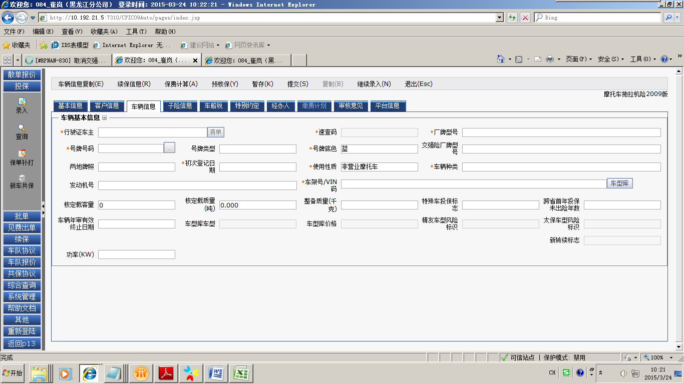

图4- 64

商改调整后：

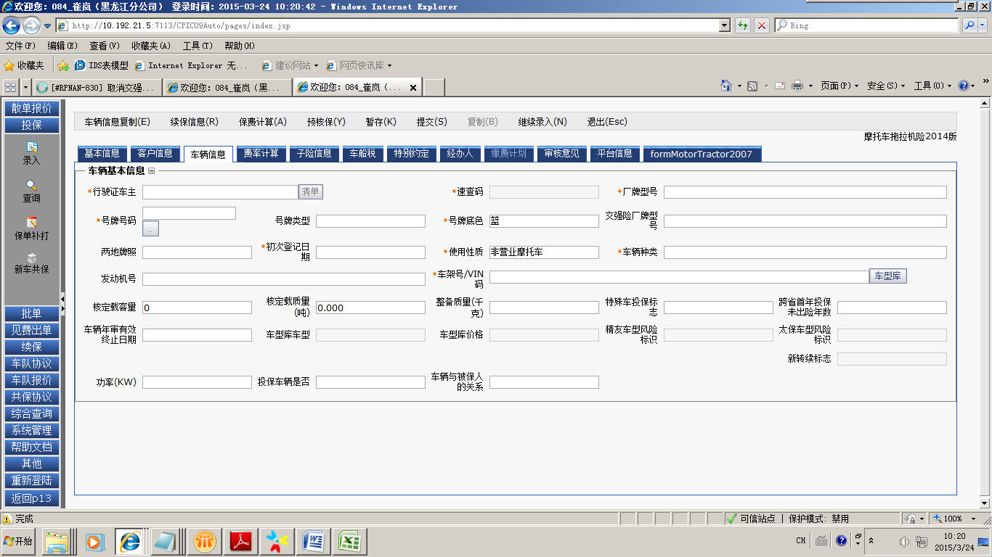

图4- 65

##### 字段说明

* **车辆基本信息**

**（摩托车拖拉机产品无浮动项）**

表4- 48

|  |  |  |  |  |  |  |
| --- | --- | --- | --- | --- | --- | --- |
| 序号 | **字段名称** | **变更类型** | **录入方式** | **是否必录** | **下拉选项值** | **字段规则** |
| 1 | 行驶证车主 | 不变 | 手工录入 | 是 |  | 同机动车综合险 |
| 2 | 厂牌型号 | 不变 | 系统产生 | 是 |  |  |
| 3 | 号牌号码 | 不变 | 手工录入 | 是 |  | 同机动车综合险 |
| 4 | 号牌类型 | 不变 | 下拉选择 | 否 | 详见8.5号牌类型 |  |
| 5 | 号牌底色 | 不变 | 下拉选择 | 是 | 1 蓝  2 黄  3 黑  4 其他  5 蓝M  6 黄D  7 黄M  8 黄N  9 黄T  a 黄J  b 白  c 白M | 同机动车综合险 |
| 6 | 交强险厂牌型号 | 不变 | 手工录入 | 否 |  |  |
| 7 | 两地牌照 | 不变 | 下拉选择 | 否 | 01  02 粤港  03 粤澳 |  |
| 8 | 初次登记日期 | 不变 | 手工录入 | 是 |  | 同机动车综合险 |
| 9 | 发动机号 | 不变 | 手工录入 | 是 |  | 同机动车综合险 |
| 10 | 车架号/VIN码 | 不变 | 手工录入 | 是 |  | 同机动车综合险 |
| 11 | 使用性质 | 变更 | 下拉选择 | 是 | 801 兼用型拖拉机  802 运输型拖拉机  901 企营业摩托车  902非营业摩托车 | 车辆性质默认值：兼用型拖拉机  商业险与交强险的使用性质、车辆种类对应关系详见以下附件： |
| 12 | 车辆种类 | 变更 | 下拉选择 | 是 | 15 50CC及以下摩托车  16 50CC-250CC（含）摩托车  17 14.7KW以下拖拉机  18 14.7KW以上拖拉机  19 250CC以上摩托车及侧三轮 |
| 13 | 核定载客量 | 不变 | 手工录入 | 否 |  | 同机动车综合险 |
| 14 | 核定载质量（吨） | 不变 | 手工录入 | 否 |  | 同机动车综合险 |
| 15 | 整备质量（千克） | 不变 | 手工录入 | 否 |  |  |
| 16 | 特殊车投保标志 | 不变 | 下拉选择 | 否 | 1 车辆所有权转移重新投保  2 临时入境的境外机动车  3 临时上道路行驶的机动车  4 距报废期限不足一年的机动车  5 其他保监会规定允许投保短期单的车 |  |
| 17 | 跨省首年投保未出险次数 | 不变 | 手工录入 | 否 |  | 同机动车综合险 |
| 18 | 车辆年审有效终止日期 | 不变 | 手工录入 | 否 |  | 同机动车综合险 |
| 19 | 车型库车型 | 不变 | 系统带入 | 否 |  |  |
| 20 | 车型库价格 | 不变 | 系统带入 | 否 |  |  |
| 21 | 精友车型风险标识 | 不变 | 系统带入 | 否 |  |  |
| 22 | 太保车型风险标识 | 不变 | 系统带入 | 否 |  |  |
| 23 | 新转续标志 | 不变 | 系统带入 | 否 |  |  |
| 24 | 功率（KW） | 不变 | 手工录入 | 否 |  | 同机动车综合险 |
| 25 | 投保车辆是否 | 新增 | 下拉选择 | 否 | 1 校车  2 危险品运输  3邮政快递  4物流  5搬运  6渣土环保 |  |
| 26 | 车辆与被保人的关系 | 新增 | 下拉选择 | 否 | 1 所有  2 使用  3 挂靠管理 |  |
| 27 | 协商实际价值 | 新增 | 手工录入 | 是 |  | 1、默认值为精友返回的行业实际价值  2、数值可修改，修改范围>0 |
| 28 | 行业实际价值 | 新增 | 系统带入 | 否 |  | 1、默认值为精友返回的车型库价格  2、数值不可修改 |
| 29 | 使用性质细分项 | 新增 | 下拉选择 | 否 |  | 同机动车综合险 |
| 字段说明：  1、调精友车型库查询车型，可自动带出：速查码、厂牌型号、交强险厂牌型号、使用性质、车辆种类、核定载客量、核定载质量（吨）、整备质量（千克）、车型库车型、行业实际价值、精友车型风险标识、太保车型风险标识、功率（KW）。  2、车辆采集信息提交时对必录项的校验，对是否重复投保校验。 | | | | | | |

##### 规则说明

同机动车综合险

#### 子险信息采集

##### 功能描述

子险信息采集模块主要用于约定投保的险别信息、保险金额及保单保费等。

此次摩托车、拖拉机商业保险2014版产品根据条款分为：4个基本险、2个附加险，根据系统产品代码分为：5个基本险、6个附加险，采用新产品费率框架。

针对本次商改，子险信息页面调整有：新增“无法找到第三方特约险”，“车上人员责任险不计免赔”拆分为“司机+乘客”2个险种。

##### 用户界面

商改前：

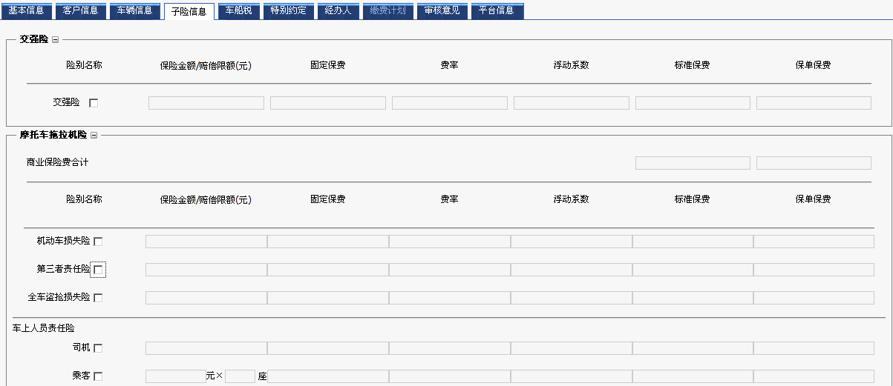

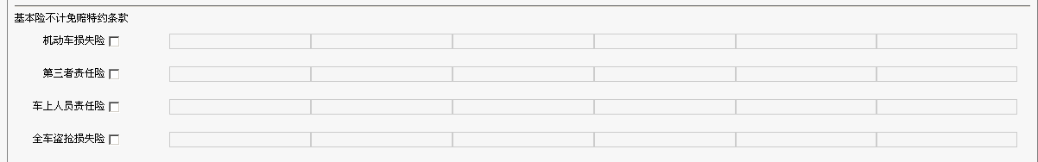

图4- 66

商改后：（红色标记的为商改调整后需新增的字段，绿色标记的为变更的字段）--待更新

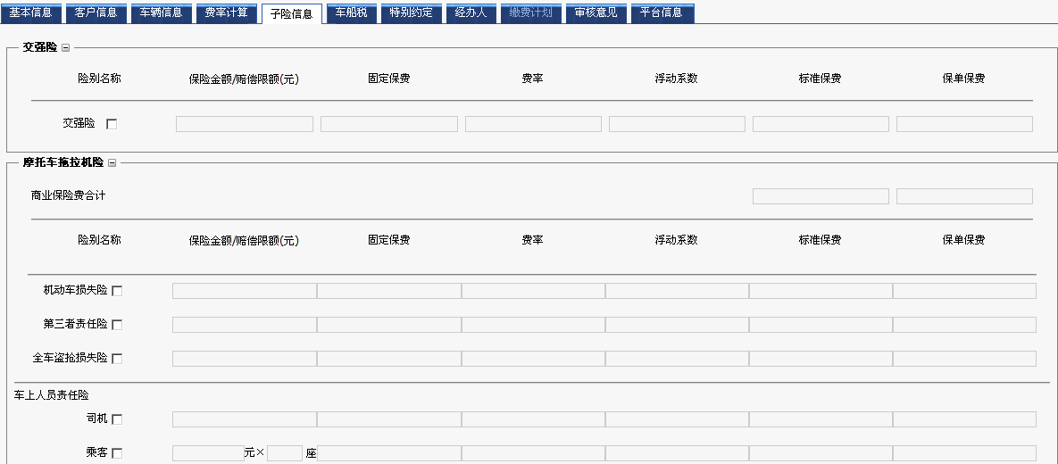

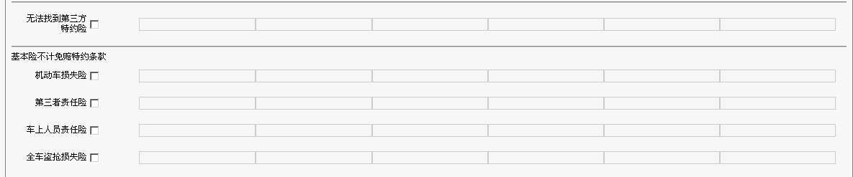

图4- 67

##### 字段说明

* **交强险同机动车投保规则字段说明**
* **商业险险别相关信息字段说明（同机动车投保规则字段说明）**
* **商业险险别**

表4- 49

|  |  |  |  |  |  |  |
| --- | --- | --- | --- | --- | --- | --- |
| 序号 | **字段名称** | **变更类型** | **录入方式** | **险别保额（元）** | | **保费计算及字段规则** |
| 商业保险费合计 | | | | | | |
| 1 | 标准保费 | 不变 | 系统产生 | / | | 所有已选险别的标准保费合计值 |
| 2 | 保单保费 | 不变 | 系统产生 | / | | 所有已选险别的保单保费合计值 |
| 险别名称 | | | | | | |
| 3 | 机动车损失险 | 不变 | 单选按钮 | 系统带出，默认值为“协商实际价值“，不可修改 | | 1、基准纯风险保费按下列公式计算：基准纯风险保费 ＝ 基础纯风险保费 ＋ 保险金额 × 纯风险费率；  2、商改后增加车损绝对免赔额（元）字段，下拉枚举值：300、500、1000、2000； |
| 4 | 第三者责任险 | 不变 | 单选按钮 | 下拉选择/手工录入，下拉枚举值为：  50000,100000,150000,200000,300000,500000 | | 根据被保险机动车车辆使用性质、车辆种类、责任限额直接查询基准纯风险保费。 |
| 5 | 全车盗抢损失险 | 不变 | 单选按钮 | 系统带出，默认值为“协商实际价值”，可修改，不得大于行业实际价值，且不得小于行业实际价值*20% | （1）根据车辆使用性质、车辆种类查询基础纯风险保费和纯风险费率。  （2）计算公式如下：  基准纯风险保费 ＝ 基础纯风险保费 ＋ 保险金额 × 纯风险费率 | |
| 6 | 车上人员责任险-司机 | 不变 | 单选按钮 | 手工录入，保额默认为空，输入值≥1 | | （1）根据车辆使用性质、车辆种类、驾驶人/乘客查询基准纯风险费率。  （2）计算公式如下：  驾驶人基准纯风险保费 = 每次事故责任限额 × 纯风险费率 |
| 7 | 车上人员责任险-乘客 | 不变 | 单选按钮 | 手工录入，保额默认为空，输入值≥1 | | （1）根据车辆使用性质、车辆种类、驾驶人/乘客查询基准纯风险费率。  （2）计算公式如下：  乘客基准纯风险保费 = 每次事故每人责任限额 × 纯风险费率 × 投保乘客座位数  （3）“乘客座位数”系统自动计算乘客座位数，不可修改；计算公式：座位数=核定载客量-1； |
| 8 | 无法找到第三方特约险 | 新增 | 单选按钮 | 无保额 | | （1）计算公式如下：  基准纯风险保费 ＝ 机动车损失保险基准纯风险保费 × 费率（2.5%）；  （2）投保了摩托车、拖拉机损失保险后，可投保本附加险 |
| 基本险不计免赔特约条款 | | | | | | |
| 9 | 机动车损失险 | 不变 | 单选按钮 | 无保额 | （1）根据适用的险种查找费率。  （2）计算公式如下：  基准纯风险保费 ＝ 适用本条款的险种基准纯风险保费 × 费率  （3）不计免赔率险：需投保对应的主险时，才可以投保相应的不计免赔率险。  商改后车上人员责任险不计免赔存在变更，拆分为司机+乘客2个险种 | |
| 10 | 第三者责任险 | 不变 | 单选按钮 | 无保额 |
| 11 | 车上人员责任险 | 变更 | 单选按钮 | 无保额 |
| 12 | 车上人员责任险-司机 | 新增 | 单选按钮 | 无保额 |
| 13 | 车上人员责任险-乘客 | 新增 | 单选按钮 | 无保额 |
| 14 | 全车盗抢损失险 | 不变 | 单选按钮 | 无保额 |
| 字段说明：  1、商改前：商业险险别信息如上述黑色、绿色标注列出的字段。  2、商改调整点：需新增的字段见上述红色标注，需变更的字段见上述绿色标注。  3、投保时车辆损失险、第三者责任险、全车盗抢险、车上司机责任险、车上乘客责任险最少投保其中一个基本险。 | | | | | | |

##### 规则说明

同机动车投保。

#### 特别约定

商改未作调整，同现有规则。

其他详见4.1.1.8机动车综合险-投保-特别约定

#### 经办人

商改未作调整，同现有规则。

其他详见4.1.1.9机动车综合险-投保-经办人

#### 审核意见

商改未作调整，同现有规则。

其他详见4.1.1.10机动车综合险-投保-审核意见（没改-）

#### 平台信息

未与平台做对接，无平台信息。

### 批改

#### 功能描述

不连平台，其他同机动车批改。

#### 保单信息变更（海洋）

##### 功能描述

保单信息变更主要用于对保单的基本信息、客户信息、车辆信息、子险信息及特别约定等内容做变更。

此次商改批改页面调整处同摩托车、拖拉机险投保模块，主要包括车辆信息、子险信息、费率计算等。

##### 用户界面

批改录入页面，选择批改类型为“保单信息变更”。

商改前：（紫色标记的为商改调整后需删除的字段，绿色标记为需变更的字段）



图4- 68

“保单基本信息”页面商改未调整

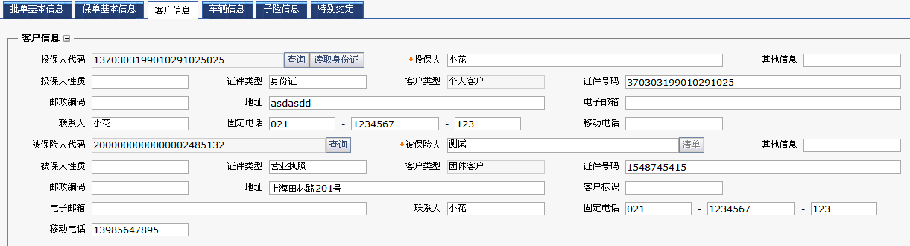

图4- 69

缺车辆信息UI图（暂无生效保单）

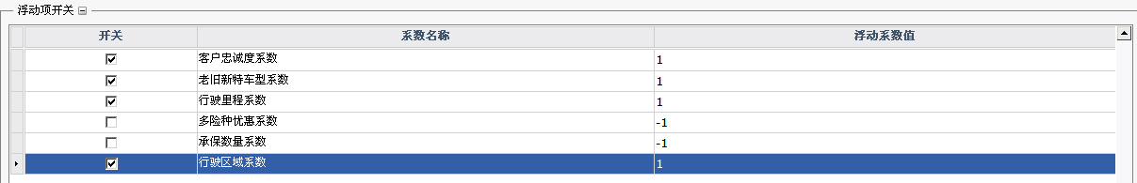

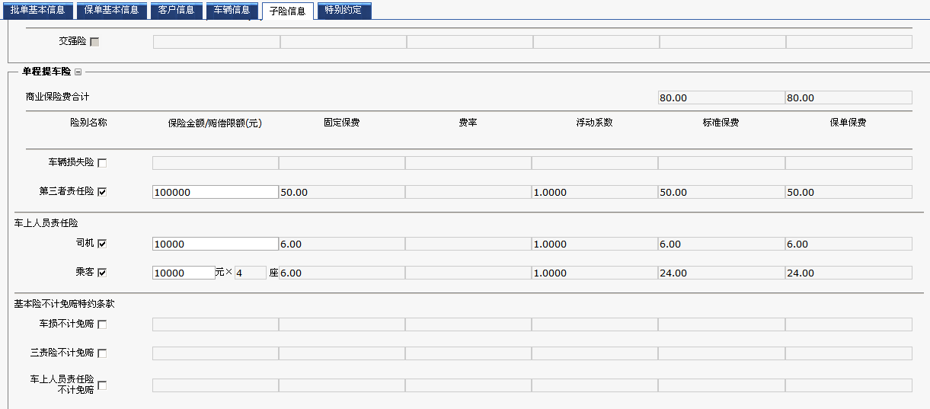

图4- 70

特别约定”页面商改未调整，标准特约条文同投保相应调整

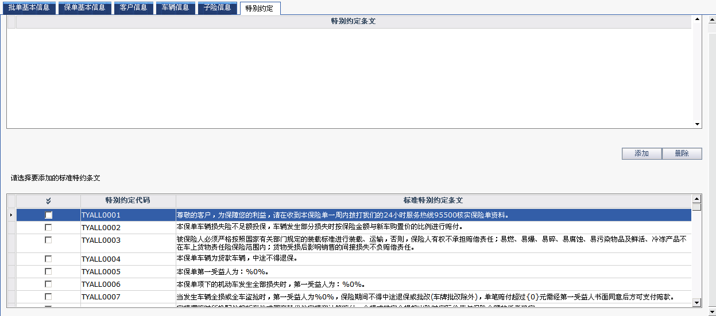

图4- 71

商改后：（红色标记的为商改调整后需新增的字段，绿色标记的为变更的字段）--待更新



图4- 72

车辆信息tab页与商改前有变化，开发缺图

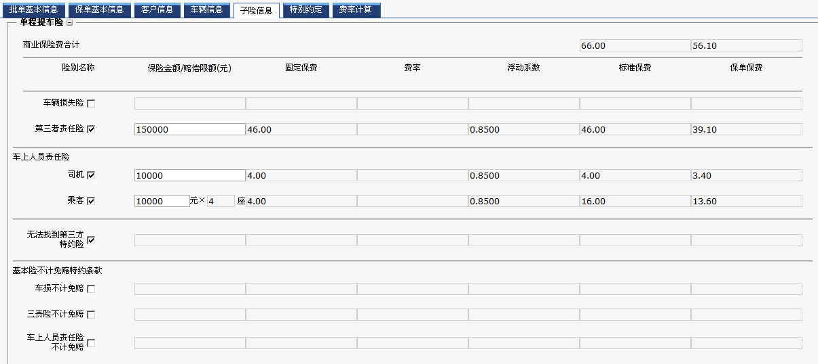

图4- 73

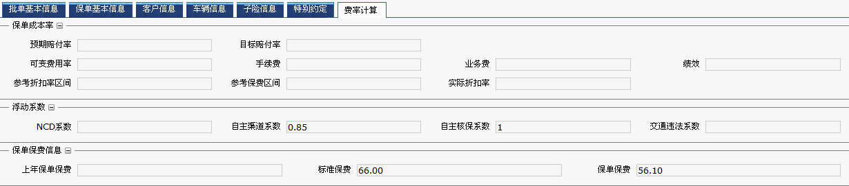

图4- 74

##### 字段说明

* **批单基本信息（字段同机动车批改，仅列示商改调整字段信息）**

表4- 50

|  |  |  |  |  |  |  |  |  |
| --- | --- | --- | --- | --- | --- | --- | --- | --- |
| 序号 | **字段名称** | **变更类型** | **录入方式** | **是否可批改** | | **下拉选项值** | | **字段规则** |
| 1 | 申请原因 | 变更 | 手工录入 | 是 | 01 客户申请  02 内部申请 | | 默认“客户申请”，可修改；  商改后增加申请原因下拉框 | |
| 字段说明：  1、商改后“申请原因”增加下拉选择：01 客户申请 02 内部申请。  2、批改申请日期不得大于批单签单日期，批单签单日期不得大于批单生效日期。 | | | | | | | | |

* **保单基本信息（商改前后未调整）**
* **客户信息（仅列示商改调整字段信息）**

表4- 51

|  |  |  |  |  |  |  |
| --- | --- | --- | --- | --- | --- | --- |
| 序号 | **字段名称** | **变更类型** | **录入方式** | **是否可批改** | **下拉选项值** | **字段规则** |
| 1 | 投保人性质 | 变更 | 下拉选择 | 是 | 同投保 | 同投保 |
| 2 | 被保人性质 | 变更 | 下拉选择 | 是 | 同投保 | 同投保 |
| 3 | 就职单位 | 新增 | 下拉选择 | 是 | 同投保 |  |
| 4 | 婚姻状态 | 新增 | 下拉选择 | 是 | 同投保 |  |
| 5 | 学历 | 新增 | 下拉选择 | 是 | 同投保 |  |

* **车辆信息（仅列示商改调整字段信息）**

表4- 52

|  |  |  |  |  |  |  |
| --- | --- | --- | --- | --- | --- | --- |
| 序号 | **字段名称** | **变更类型** | **录入方式** | **是否可批改** | **下拉选项值** | **字段规则** |
| 1 | 使用性质 | 变更 | 下拉选择 | 是 | 同投保 | 同投保 |
| 2 | 车辆种类 | 变更 | 下拉选择 | 是 | 同投保 | 同投保 |
| 3 | 发证日期 | 新增 | 手工录入 | 是 | 同投保 | 同投保 |
| 4 | 投保车辆是否 | 新增 | 下拉选择 | 是 | 同投保 | 同投保 |
| 5 | 车辆与被保人的关系 | 新增 | 下拉选择 | 否 | 同投保 | 同投保 |
| 6 | 挂靠车辆标志 | 新增 | 下拉选择 | 是 | 同投保 | 同投保 |
| 7 | 协商实际价值 | 新增 | 手工录入 | 是 | 同投保 | 同投保 |
| 8 | 行业实际价值 | 新增 | 系统带出 | 是 | 同投保 | 同投保 |
| 字段说明：  1、商改内容同摩托车、拖拉机险投保模块 | | | | | | |

* **子险信息（同投保页面，仅列示商改调整字段信息）**

表4- 53

|  |  |  |  |  |  |  |
| --- | --- | --- | --- | --- | --- | --- |
| 序号 | **字段名称** | **变更类型** | **录入方式** | **是否可批改** | **险别保额（元）** | **保费计算及字段规则** |
| 1 | 无法找到第三方特约险 | 新增 | 单选按钮 | 是 | 无保额 | 同投保 |
| 2 | 车上人员责任险不计免赔 | 变更 | 单选按钮 | 是 | 无保额 | 商改后车上人员责任险不计免赔存在变更，拆分为司机+乘客2个险种 |
| 3 | 车上人员责任险不计免赔-司机 | 新增 | 单选按钮 | 是 | 无保额 |  |
| 4 | 车上人员责任险不计免赔-乘客 | 新增 | 单选按钮 | 是 | 无保额 |  |

* **特别约定（商改前后页面字段未调整）**
* **费率计算（商改后新增页面，同投保规则）**

##### 规则说明

1、投保模块页面字段调整处，批改亦做同样调整。

#### 客户退保（海洋）

##### 功能描述

客户退保主要用于客户提前申请结束保单的保险责任。

此次商改客户退保增加了退保分类选项、退保手续费率，即保险起期前退保，收取退保手续费3%；对已起保的生效保单退保，不收取任何手续费。

##### 用户界面

批改录入页面，选择批改类型为“客户退保”。

商改前：（绿色标记的为商改调整后需变更的字段）





图4- 75

商改后：（红色标记的为商改调整后需新增的字段，绿色标记的为变更的字段）





图4- 76

##### 字段说明

* **批单基本信息（仅列示商改调整字段信息）**

表4- 54

|  |  |  |  |  |  |  |  |  |
| --- | --- | --- | --- | --- | --- | --- | --- | --- |
| 序号 | **字段名称** | **变更类型** | **录入方式** | **是否可批改** | | **下拉选项值** | | **字段规则** |
| 1 | 申请原因 | 变更 | 手工录入 | 是 | 01 客户申请  02 内部申请 | | 默认“客户申请”，可修改；  商改后增加申请原因下拉框 | |
| 字段说明：  1、商改后“申请原因”增加下拉选择：01 客户申请 02 内部申请。  2、批改申请日期不得大于批单签单日期，批单签单日期不得大于批单生效日期。 | | | | | | | | |

* **客户退保（字段同机动车退保，仅列示商改调整字段信息）**

表4- 55

|  |  |  |  |  |  |  |
| --- | --- | --- | --- | --- | --- | --- |
| 序号 | **字段名称** | **变更类型** | **录入方式** | **是否可批改** | **下拉选项值** | **字段规则** |
| 1 | 退保手续费 | 不变 | 系统产生 | 否 |  | 详见规则说明 |
| 字段说明：  1、商改调整点：新增字段“退保手续费”，保险起期前退保，收取退保手续费3%；对已起保的生效保单退保，不收取任何手续费，具体规则描述详见规则说明。 | | | | | | |

##### 规则说明

同机动车退保规则。

#### 全损终止

同4.1.2.5机动车综合险-批改-全损终止

#### 全损退费

同4.1.2.6机动车综合险-批改-全损退费

#### 保单挂起

同机动车保单挂起规则。详见4.1.2.7机动车综合险-批改-保单挂起

#### 保单恢复

同机动车保单挂起规则。详见4.1.2.8机动车综合险-批改-保单恢复

## 单程提车险

### 投保

#### 功能描述

功能同机动车综合险，区别在于是单程提车险。

整体投保业务流程图如下：



图4- 77

详细流程说明：大致同机动车投保，差别在于没有与平台的交互。

#### 基本信息采集

1、同4.1.1.7机动车综合险-投保-基本信息采集

#### 客户信息采集

##### 功能描述

客户信息采集模块主要用来采集投保人、被保险人和受益人的基本信息。

此次商改客户信息模块主要针对被保险人信息增加三个字段：就职单位、婚姻状态、学历，客户性质字段调整为不可修改。

##### 用户界面

商改前：说明：绿色标记为商改变更的字段，红色标记的为商改新增的字段。

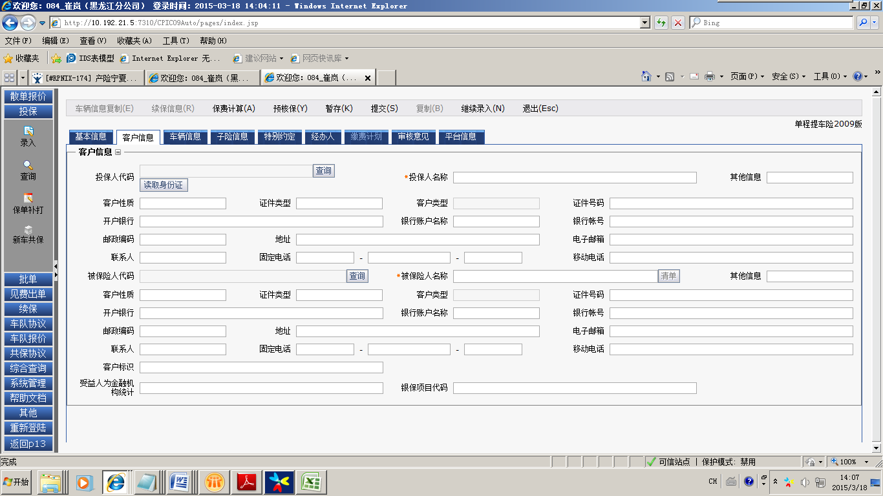

图4- 78

商改调整后：

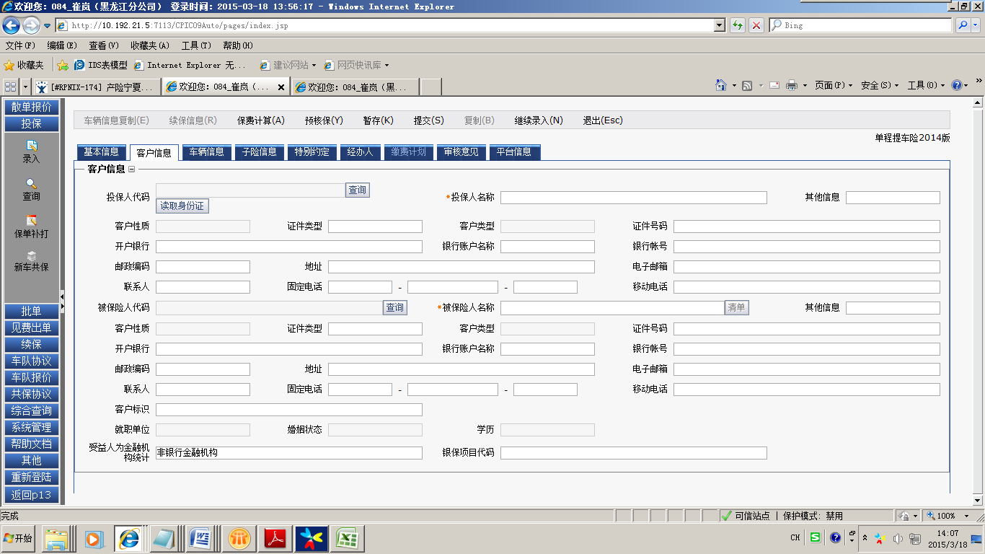

图4- 79

##### 字段说明

* **投保人信息**

商改后同机动车综合险

* **被保险人信息**

商改后同机动车综合险

* **受益人信息**

商改前后无变化

##### 规则说明

无

#### 车辆信息采集

##### 功能描述

车辆信息采集模块主要用来采集车辆基本信息、浮动项、浮动项开关。

此次商改主要针对车辆基本信息新增三个字段：发证日期、投保车辆是否、车辆与被保人的关系。删除两个字段：使用性质和车辆种类。浮动项开关全部不可修改。

##### 用户界面

商改前：说明：红色标记的为商改新增的字段。

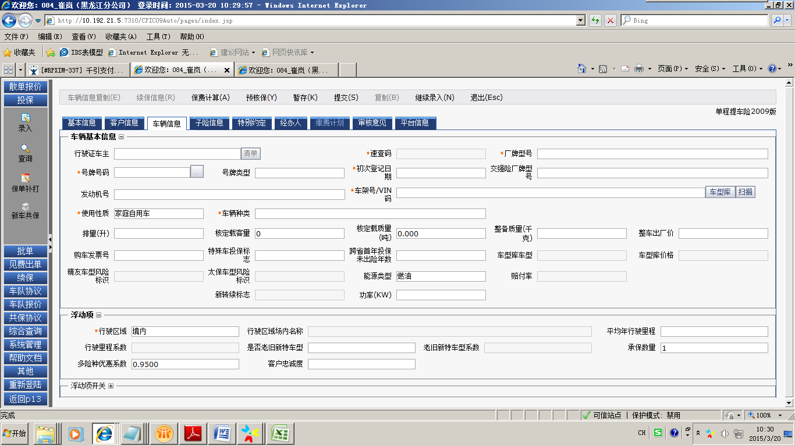

图4- 80

商改调整后：

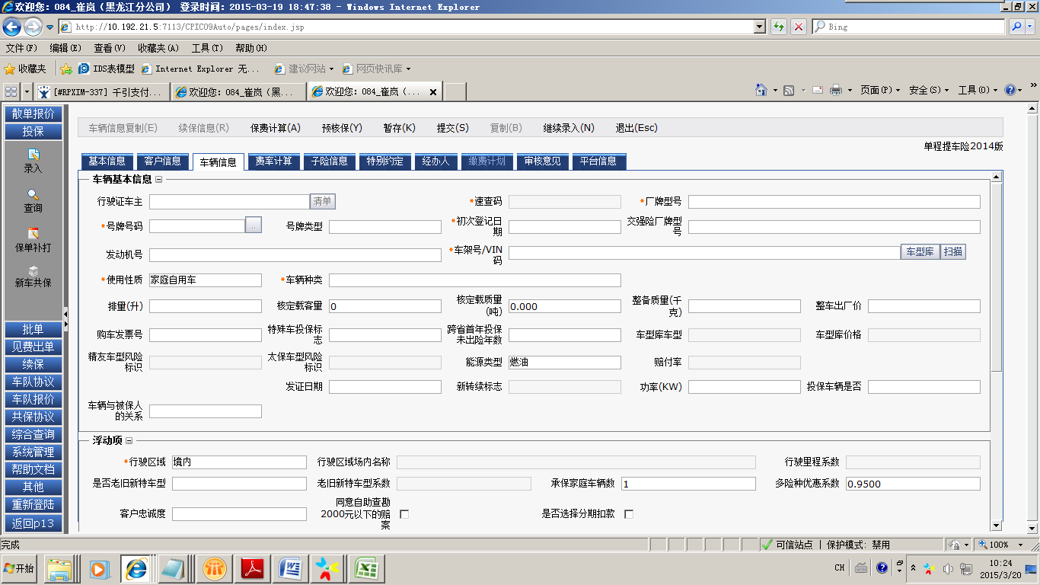

图4- 81

##### 字段说明

* **车辆基本信息**

表4- 56

|  |  |  |  |  |  |  |
| --- | --- | --- | --- | --- | --- | --- |
| 序号 | **字段名称** | **变更类型** | **录入方式** | **是否必录** | **下拉选项值** | **字段规则** |
| 1 | 行驶证车主 | 不变 | 手工录入 | 是 |  | 同机动车综合险 |
| 2 | 速查码 | 不变 | 系统产生 | 是 |  |  |
| 3 | 厂牌型号 | 不变 | 系统产生 | 是 |  |  |
| 4 | 号牌号码 | 不变 | 手工录入 | 是 |  | 同机动车综合险 |
| 5 | 号牌类型 | 不变 | 下拉选择 | 是 | 01 大型汽车号牌  02 小型汽车号牌  03 使馆汽车号牌  04 领馆汽车号牌  05 境外汽车号牌  06 外籍汽车号牌  13 农用运输车号牌  15 挂车号牌  16 教练汽车号牌  18 试验汽车号牌  20 临时入境汽车号牌  22 临时行驶车号牌  23 公安警车号牌  25 其他车型  31 武警号牌  32 军队号牌 |  |
| 6 | 初次登记日期 | 不变 | 手工录入 | 是 |  |  |
| 7 | 交强险厂牌型号 | 不变 | 手工录入 | 否 |  |  |
| 8 | 发动机号 | 不变 | 手工录入 | 是 |  | 同机动车综合险 |
| 9 | 车架号/VIN码 | 不变 | 手工录入 | 是 |  | 同机动车综合险 |
| 10 | 使用性质 | 删除 | 下拉选择 | 是 | 101 家庭自用车  201 党政机关  202事业团体  301 企业非营业用车  401 出租  402租赁车  501 城市公交  502 公路客运  601 营业货车  701非营业特种车  702营业特种车  801兼用型拖拉机  802运输型拖拉机  901营业摩托车  902非营业摩托车 | 车辆性质默认值：家庭自用车  选择其他车辆的使用性质时，车辆种类以及车辆用途都默认展示第一条。  商业险与交强险的使用性质、车辆种类对应关系详见以下附件： |
| 11 | 车辆种类 | 删除 | 下拉选择 | 是 | 01 6座以下客车  02 6座及10座以下客车  03 10座及20座以下客车  04 20座及36座以下客车  05 36座及36座以上客车  06 2吨以下货车  07 2吨及5吨以下货车  08 5吨及10吨以下货车  09 10吨及10吨以上货车  10 低速载货汽车  11特种车一  12特种车二  13特种车三  14特种车四  15 50CC及以下摩托车  16 50CC-250CC（含）摩托车  17 14.7KW以下拖拉机  18 14.7KW以上拖拉机  19 250CC以上摩托车及侧三轮  20 2吨以下挂车  21 2吨及5吨以下挂车  22 5吨及10吨以下挂车  23 10吨及10吨以上挂车 |
| 12 | 排量（升） | 不变 | 手工录入 | 否 |  |  |
| 13 | 核定载客量 | 不变 | 手工录入 | 否 |  | 同机动车综合险 |
| 14 | 核定载质量（吨） | 不变 | 手工录入 | 否 |  | 同机动车综合险” |
| 15 | 整备质量（千克） | 不变 | 手工录入 | 否 |  |  |
| 16 | 整车出厂价 | 不变 | 手工录入 | 是 |  | 1、默认值为车型库价格  2、数值可修改，修改范围>0 |
| 17 | 购车发票号 | 不变 | 手工录入 | 否 |  |  |
| 18 | 特殊车投保标志 | 不变 | 下拉选择 | 否 | 1 车辆所有权转移重新投保  2 临时入境的境外机动车  3 临时上道路行驶的机动车  4 距报废期限不足一年的机动车  5 其他保监会规定允许投保短期单的车 |  |
| 19 | 跨省首年投保未出险次数 | 不变 | 手工录入 | 否 |  | 同机动车综合险 |
| 20 | 车型库车型 | 不变 | 系统带入 | 否 |  |  |
| 21 | 车型库价格 | 不变 | 系统带入 | 否 |  |  |
| 22 | 精友车型风险标识 | 不变 | 系统带入 | 否 |  |  |
| 23 | 太保车型风险标识 | 不变 | 系统带入 | 否 |  |  |
| 24 | 能源类型 | 不变 | 下拉选择 | 否 | 0 燃油  1 纯电动  2 燃料电池  3 插电式混合动力  4 其他混合动力 | 默认选择：0 燃油 |
| 26 | 赔付率 | 不变 | 系统带入 | 否 |  |  |
| 27 | 发证日期 | 新增 | 手工录入 | 否 |  |  |
| 28 | 新转续标志 | 不变 | 系统带入 | 否 |  |  |
| 29 | 功率（KW） | 不变 | 手工录入 | 否 |  | 同机动车综合险 |
| 29 | 投保车辆是否 | 新增 | 手工选择 | 否 |  | 同机动车综合险 |
| 30 | 车辆与被保人的关系 | 新增 | 手工选择 | 否 |  | 同机动车综合险 |
| 字段说明：  1、调精友车型库查询车型，可自动带出：速查码、厂牌型号、交强险厂牌型号、排量（升）、核定载客量、核定载质量（吨）、整备质量（千克）、车型库车型、整车出厂价、车型库价格、精友车型风险标识、太保车型风险标识、功率（KW）。  2、车辆采集信息提交时对必录项的校验，对是否重复投保校验。 | | | | | | |

* **浮动项**

商改前后无变化

* **浮动项开关**

商改后调整为不可修改

##### 规则说明

无

#### 费率计算信息采集

##### 功能描述

费率计算信息采集模块主要用来费率计算的相关计算因子信息。

本次商改主要是新增费率计算信息采集模块，采集信息包含：自主渠道系数、自主核保系数。其中自主渠道系数和自主核保系统可手工调整。

##### 用户界面

商改后新增页面（截图后续补上）

图4-

##### 字段说明

表4- 57

|  |  |  |  |  |  |  |
| --- | --- | --- | --- | --- | --- | --- |
| 序号 | **字段名称** | **变更类型** | **录入方式** | **是否必填** | **下拉选项值** | **字段规则** |
| 1 | 渠道系数 | 新增 | 手工录入 | 是 |  | 1、默认值为分公司设置的对应业务来源的渠道系数  2、数值可修改，修改范围在分公司设置的对应业务来源的渠道系数区间内 |
| 2 | 自主核保系数 | 新增 | 手工录入 | 是 |  | 1、默认值为1.0  2、数值可修改，修改范围0.85~1.15 |
| 字段说明：  1、此页面为商改后新增页面。 | | | | | | |

##### 规则说明

无

#### 子险信息采集

##### 功能描述

子险信息采集模块主要用于约定投保的险别信息、保险金额及保单保费等。

此次单程提车保险2014版产品根据条款分为：3个基本险、2个附加险，根据系统产品代码分为：4个基本险、5个附加险，采用新产品费率框架。

针对本次商改，子险信息页面调整有：新增“无法找到第三方特约险”，调整车上人员责任险保险金额枚举值为10000,20000,50000,100000，“车上人员责任险不计免赔”拆分为“司机+乘客”2个险种。

##### 用户界面

商改前：

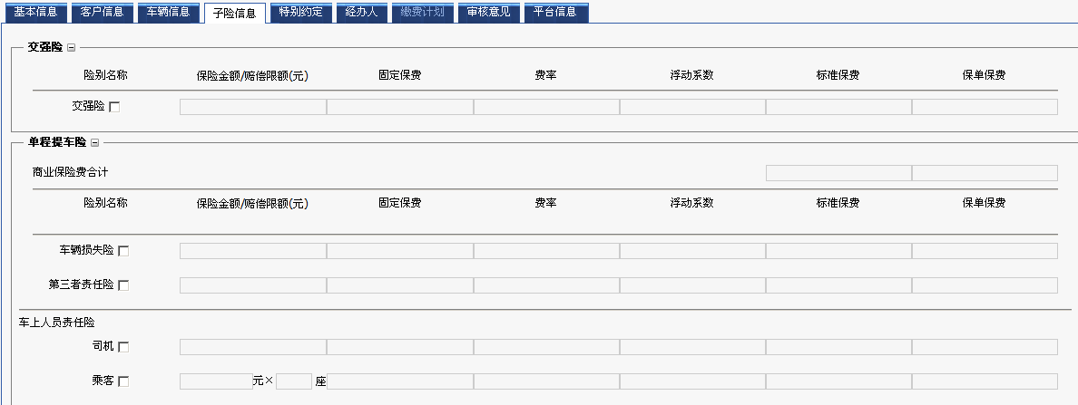

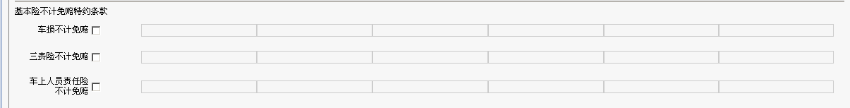

图4- 82

商改后：（红色标记的为商改调整后需新增的字段，绿色标记的为变更的字段）



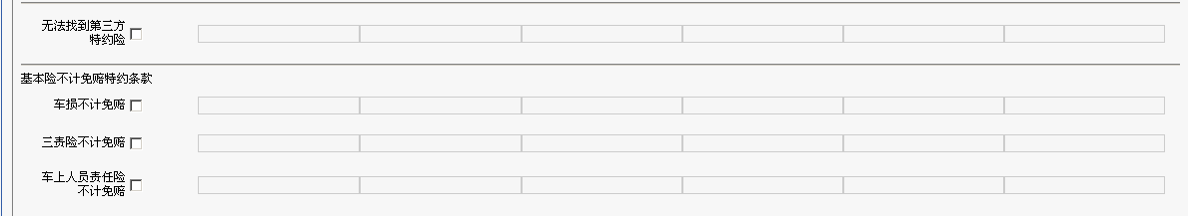

图4- 83

##### 字段说明

* **交强险同机动车投保规则字段说明**
* **商业险险别相关信息字段说明(其它同机动车)**

表4- 58

|  |  |  |  |  |  |
| --- | --- | --- | --- | --- | --- |
| 序号 | **字段名称** | **变更类型** | **录入方式** | **险别保额（元）** | **字段规则** |
| 3 | 浮动系数 | 不变 | 系统产生 | / | 即保单实际折扣率：由NCD系数、交通违法系数、自主核保系数，渠道系数4项相乘得出。  车损险无车损免赔额系数。 |
| 字段说明：  1、商业险费率表参见*规则说明2：《整体费率框架》* | | | | | |

* **商业险险别**

表4- 59

|  |  |  |  |  |  |
| --- | --- | --- | --- | --- | --- |
| 序号 | **字段名称** | **变更类型** | **录入方式** | **险别保额（元）** | **保费计算及字段规则** |
| 商业保险费合计 | | | | | |
| 1 | 标准保费 | 不变 | 系统产生 | / | 所有已选险别的标准保费合计值 |
| 2 | 保单保费 | 不变 | 系统产生 | / | 所有已选险别的保单保费合计值 |
| 险别名称 | | | | | |
| 3 | 机动车损失险 | 不变 | 单选按钮 | 系统带出，默认值“整车出厂价”，不可修改 | 保费计算公式：  (1)基准纯风险保险费按照机动车种类和新车购置价直接查找；  (2)基准纯风险保费 = 查找获得的基准纯风险保费 * 短期比例 |
| 4 | 第三者责任险 | 不变 | 单选按钮 | 下拉选择/手工录入，下拉枚举值：  50000,100000,150000,200000,300000,500000 | 第三者责任保险基准纯风险保险费按照机动车种类和三者险责任限额直接查找 |
| 5 | 车上人员责任险-司机 | 变更 | 单选按钮 | 下拉选择  商改前下拉枚举值为：10000,20000, 30000,50000, 60000, 80000,100000  商改后下拉枚举值为：10000,20000,50000,100000 | （1）车上人员责任保险按照机动车种类和责任限额查找每座基准纯风险保费，计算公式如下：  基准纯风险保费 = 每座基准纯风险保费×投保座位数；  （2）“乘客座位数”系统自动计算乘客座位数，不可修改；计算公式：座位数=核定载客量-1； |
| 6 | 车上人员责任险-乘客 | 变更 | 单选按钮 |
| 7 | 无法找到第三方特约险 | 新增 | 单选按钮 | 无保额 | （1）计算公式如下：  基准纯风险保费 ＝ 机动车损失保险基准纯风险保费 × 费率（2.5%）；  （2）投保了车损险后，可投保本附加险 |
| 基本险不计免赔特约条款 | | | | | |
| 8 | 车损不计免赔 | 不变 | 单选按钮 | 无保额 | （1）根据适用的险种查找费率。  （2）计算公式如下：  基准纯风险保费 ＝ 适用本条款的险种基准纯风险保费 × 费率  （3）不计免赔率险：需投保对应的主险时，才可以投保相应的不计免赔率险。  商改后车上人员责任险不计免赔存在变更，拆分为司机+乘客2个险种 |
| 9 | 三责险不计免赔 | 不变 | 单选按钮 | 无保额 |
| 10 | 车上人员责任险不计免赔 | 变更 | 单选按钮 | 无保额 |
| 11 | 车上人员责任险不计免赔-司机 | 新增 | 单选按钮 | 无保额 |
| 12 | 车上人员责任险不计免赔-乘客 | 新增 | 单选按钮 | 无保额 |
| 字段说明：  1、商改前：商业险险别信息如上述黑色、绿色标注列出的字段。  2、商改调整点：需新增的字段见上述红色标注，需变更的字段见上述绿色标注。  3、投保时车辆损失险、第三者责任险、车上司机责任险、车上乘客责任险最少投保其中一个基本险。 | | | | | |

##### 规则说明

同机动车投保。

#### 特别约定

商改未作调整，同现有规则。

其他详见4.1.1.8机动车综合险-投保-特别约定

#### 经办人

商改未作调整，同现有规则。

其他详见4.1.1.9机动车综合险-投保-经办人

#### 审核意见

商改未作调整，同现有规则。

其他详见4.1.1.10机动车综合险-投保-审核意见（没改-）

#### 平台信息

未与平台做对接，无平台信息。

### 批改

#### 功能描述

不连平台，其他同机动车批改。

#### 保单信息变更（海洋）

##### 功能描述

保单信息变更主要用于对保单的基本信息、客户信息、车辆信息、子险信息及特别约定等内容做变更。

此次商改批改页面调整处同单程提车险投保模块，主要包括车辆信息、子险信息、费率计算等。

##### 用户界面

批改录入页面，选择批改类型为“保单信息变更”。

商改前：（紫色标记的为商改调整后需删除的字段，绿色标记为需变更的字段）



图4- 84

“保单基本信息”页面商改未调整

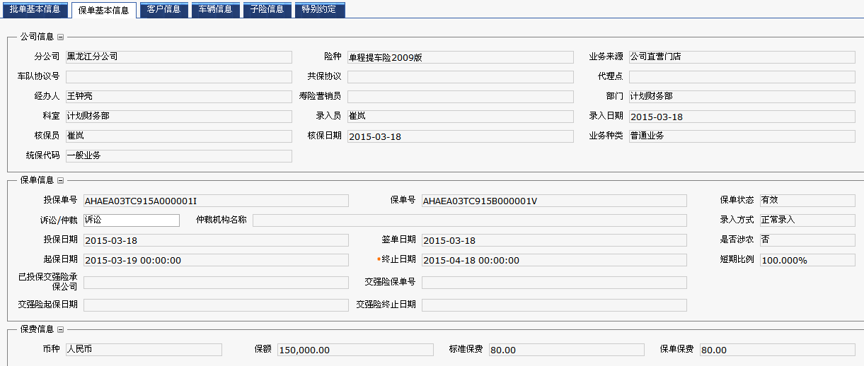



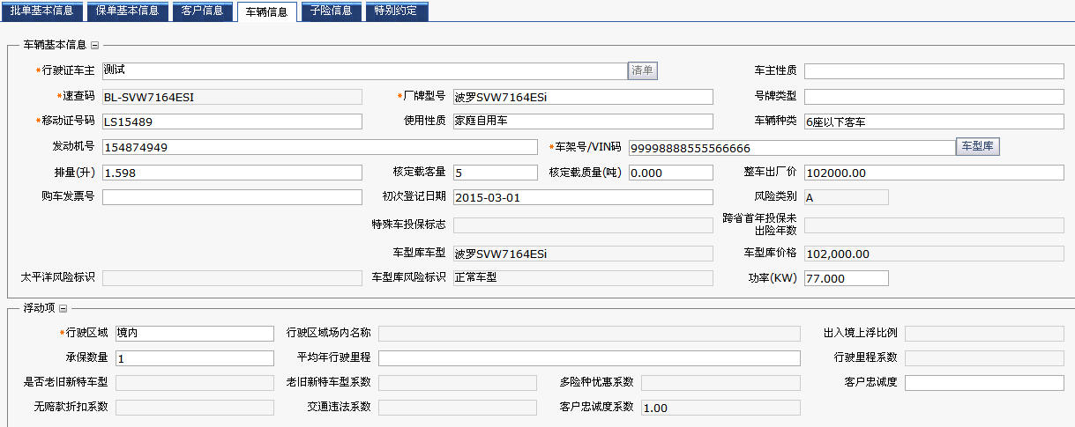





图4- 85

特别约定”页面商改未调整，标准特约条文同投保相应调整



图4- 86

商改后：（红色标记的为商改调整后需新增的字段，绿色标记的为变更的字段）--待更新



图4- 87

车辆信息tab页与商改前有变化，开发缺图



图4- 88



图4- 89

##### 字段说明

* **批单基本信息（字段同机动车批改，仅列示商改调整字段信息）**

表4- 60

|  |  |  |  |  |  |  |  |  |
| --- | --- | --- | --- | --- | --- | --- | --- | --- |
| 序号 | **字段名称** | **变更类型** | **录入方式** | **是否可批改** | | **下拉选项值** | | **字段规则** |
| 1 | 申请原因 | 变更 | 手工录入 | 是 | 01 客户申请  02 内部申请 | | 默认“客户申请”，可修改；  商改后增加申请原因下拉框 | |
| 字段说明：  1、商改后“申请原因”增加下拉选择：01 客户申请 02 内部申请。  2、批改申请日期不得大于批单签单日期，批单签单日期不得大于批单生效日期。 | | | | | | | | |

* **保单基本信息（商改前后未调整）**
* **客户信息（仅列示商改调整字段信息）**

表4- 61

|  |  |  |  |  |  |  |
| --- | --- | --- | --- | --- | --- | --- |
| 序号 | **字段名称** | **变更类型** | **录入方式** | **是否可批改** | **下拉选项值** | **字段规则** |
| 1 | 投保人性质 | 变更 | 下拉选择 | 是 | 同投保 | 同投保 |
| 2 | 被保人性质 | 变更 | 下拉选择 | 是 | 同投保 | 同投保 |
| 3 | 就职单位 | 新增 | 下拉选择 | 是 | 同投保 |  |
| 4 | 婚姻状态 | 新增 | 下拉选择 | 是 | 同投保 |  |
| 5 | 学历 | 新增 | 下拉选择 | 是 | 同投保 |  |

* **车辆信息（仅列示商改调整字段信息）**

表4- 62

|  |  |  |  |  |  |  |
| --- | --- | --- | --- | --- | --- | --- |
| 序号 | **字段名称** | **变更类型** | **录入方式** | **是否可批改** | **下拉选项值** | **字段规则** |
| 1 | 使用性质 | 删除 | 下拉选择 |  |  |  |
| 2 | 车辆种类 | 删除 | 下拉选择 |  |  |  |
| 3 | 发证日期 | 新增 | 手工录入 | 是 | 同投保 | 同投保 |
| 4 | 发证日期 | 新增 | 手工录入 | 是 | 同投保 | 同投保 |
| 5 | 投保车辆是否 | 新增 | 下拉选择 | 是 | 同投保 | 同投保 |
| 6 | 车辆与被保人的关系 | 新增 | 下拉选择 | 否 | 同投保 | 同投保 |
| 字段说明：  1、商改内容同单程提车险投保模块 | | | | | | |

* **子险信息（同投保页面，仅列示商改调整字段信息）**

表4- 63

|  |  |  |  |  |  |  |
| --- | --- | --- | --- | --- | --- | --- |
| 序号 | **字段名称** | **变更类型** | **录入方式** | **是否可批改** | **险别保额（元）** | **保费计算及字段规则** |
| 1 | 车上人员责任险-司机 | 变更 | 单选按钮 | 是 | 下拉选择  商改后下拉枚举值为：10000,20000,50000,100000 | 同投保 |
| 2 | 车上人员责任险-乘客 | 变更 | 单选按钮 | 是 |
| 3 | 无法找到第三方特约险 | 新增 | 单选按钮 | 是 | 无保额 | 同投保 |
| 4 | 车上人员责任险不计免赔 | 变更 | 单选按钮 | 是 | 无保额 | 商改后车上人员责任险不计免赔存在变更，拆分为司机+乘客2个险种 |
| 5 | 车上人员责任险不计免赔-司机 | 新增 | 单选按钮 | 是 | 无保额 |  |
| 6 | 车上人员责任险不计免赔-乘客 | 新增 | 单选按钮 | 是 | 无保额 |  |

* **特别约定（商改前后页面字段未调整）**
* **费率计算（商改后新增页面，同投保规则）**

##### 规则说明

1、投保模块页面字段调整处，批改亦做同样调整。

#### 全损终止

同4.1.2.5机动车综合险-批改-全损终止

#### 全损退费

同4.1.2.6机动车综合险-批改-全损退费

## 交强险（商改暂不涉及）

#### 车船税

车船税模块主要用于采集车船税信息，通过P09或地方平台进行车船税金额计算。商改未作调整。

##### 用户界面

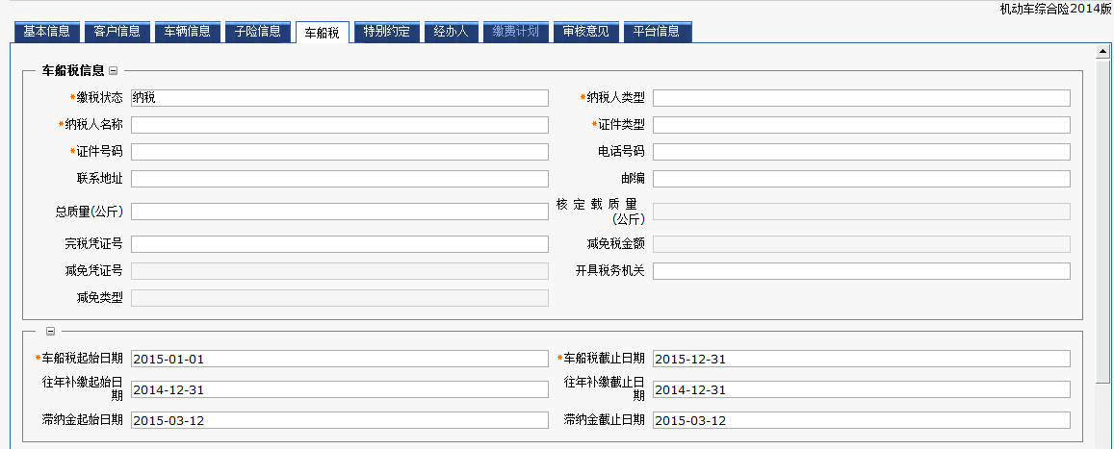

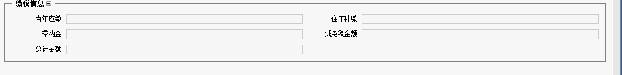

图4- 90

##### 字段规则说明

##### 规则说明

车船税的缴纳期间需满足如下规则：

1）缴税期间为投保日当年的1月1日～12月31日。

2）单程提车险、拖拉机不需要代收车船税。

车船税商改未作调整，同现有规则。

## 打印

单证模板

表4- 64

|  |  |  |  |  |  |
| --- | --- | --- | --- | --- | --- |
| **模板序号** | **单证分类** | **险种名** | **单证代码** | **调整说明** | **调整后的单证模版** |
| 1 | 保单单证 | 机动车商业综合险 | CFBA |  |  |
| 2 | 特种车商业险 | CFBB |  |  |
| 3 | 单程提车商业险 | CFBD |  |  |
| 4 | 摩托车、拖拉机商业险 | CFBC |  |  |
| 6 | 服务卡 | 服务卡 |  | 暂不考虑调整 |  |
| 7 | 投保单 | 投保单综合 |  | 1. 本次新商业车险试点推广不考虑车+意组合产品，即单证打印暂不考虑该组合产品合打。 |  |
| 8 | 商业险费率浮动告知书 | 全国版浮动告知书 |  |  |  |
| 9 | 广西浮动告知书 |  | 待定 |

2、规则：如使用车损绝对免赔系数时，在保单上对应位置打印车损绝对免赔额的金额XXX元。

## 散单报价

### 功能描述

散单报价模块主要实现了报价录入、报价查询、报价跟进、报价单转投保单等功能。

**报价录入（自由报价）：**根据客户的询价信息，保存相关报价信息并进行计算，产生报价单。客户决定是否接受报价。如果接受，填写相关要素则可转为投保单。

**报价查询：**用户不直接输入报价的详细信息，而是通过查找先前保存的报价信息继续操作。系统根据用户输入的报价单查询条件，查找并返回符合查询条件的报价单列表，用户选择需要查看的报价单，系统显示报价单信息。

**报价跟进：**对计算成功的且未转成投保单的报价单进行跟进处理，以达到帮助销售的目的。

**报价单转投保单：**在报价单精确报价完成后，可将其转为投保单进行后续保单管理的操作。

**【录入页面字段功能说明】：**

1. **保存**：保存报价单，生成报价单号。
2. **快速报价**：根据录入的信息，系统调用内部规则进行保费计算。
3. **精确报价**：系统将录入的信息上传平台进行保费计算，并显示计算结果。
4. **预核保**：调用核保引擎进行核保操作，提前查看核保结果，包含标准件、非标准件、拒保三种结果，（拒保包括拒保可申诉和不可申诉，拒保可申诉进两核，拒保不可申诉系统自动删单）。
5. **打印报价单**：打印报价单信息。
6. **转投保单**：将经过精确报价的报价单转为投保单。
7. **打印投保单**：打印投保单信息。
8. **退出**：退出该系统。

整体业务流程图如下：



图4-

注1：散单报价存在精确报价、快速报价2种计算方式。精确报价时，系统需与平台交互；快速报价时，不与平台交互，系统自行计算保单保费。

注2：报价单转投保单时，需先进行精确报价。

详细流程说明（同投保流程，以下做简要阐述）：

1. **信息采集**：

步骤1：录单员输入用户名和密码登陆P09（传统出单）系统，点击“散单报价”，再点击“录入”按钮，进入报价录入页面。

步骤2：录入报价单信息，包括：1基本信息、2客户信息、3车辆信息、4子险信息、5车船税，页面字段合规性校验由P09完成（同投保校验规则）。

1. **保费计算：**

步骤3：**快速报价**：报价单信息填写完成后点击快速报价，P09进行规则性校验（快速报价不与平台交互），如有信息填写不完整等问题，系统会返回报错信息，根据提示补充信息后再点击快速报价即可，规则性校验无误后即可保存成功，生成报价单号。

步骤4：**精确报价：**报价单信息填写完成后，或快速报价后点击精确报价，P09及平台进行规则性校验（先P09进行信息完整性判断，无误后平台进行规则性校验），如有信息填写不完整等问题，系统会返回报错信息，根据提示补充信息后再点击保费计算即可，规则性校验无误后可保存生成报价单号，或转投保单。

1. **转投保单：**

步骤5：精确报价成功后，点击“转投保单”进行投保单必录项校验，如信息填写完整则提示报价单转投保单成功及对应的投保单号。

### 基本信息采集

#### 功能描述

基本信息采集模块主要用于采集车辆信息、协议信息并展示保费计算后保费相关信息。

#### 用户界面

商改前：

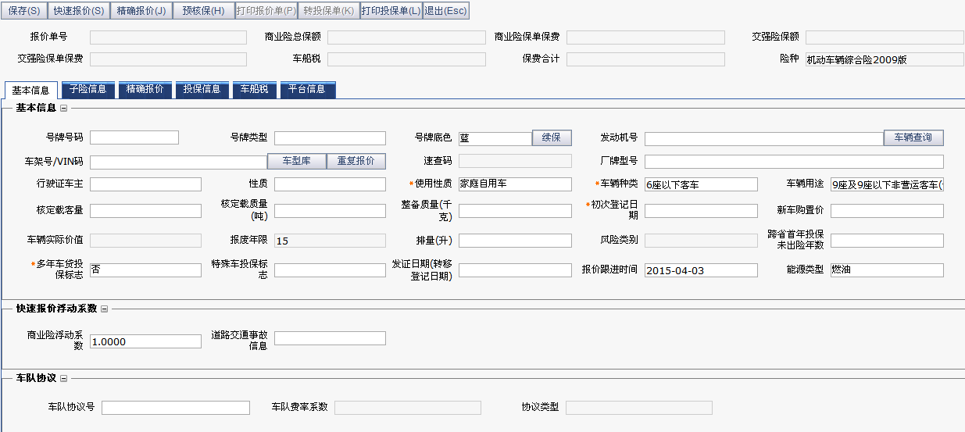

商改后：(红色标记的为商改调整后需新增的字段，绿色标记的为变更的字段)

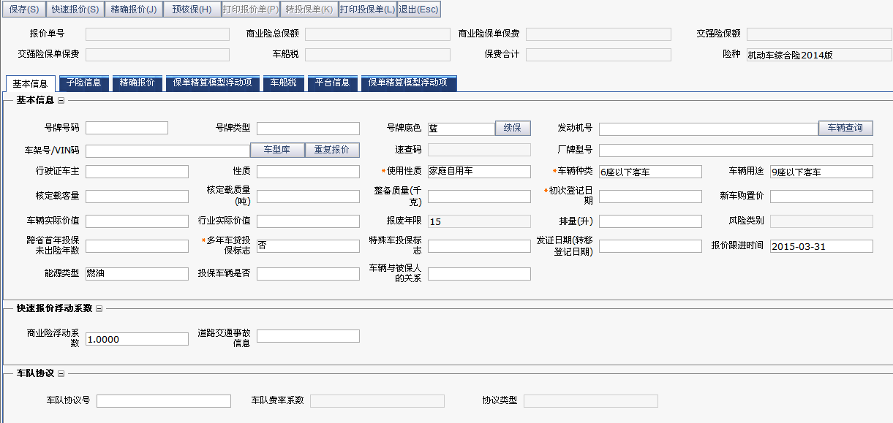

#### 字段说明

|  |  |  |  |  |  |  |
| --- | --- | --- | --- | --- | --- | --- |
| 序号 | **字段名称** | **变更类型** | **录入方式** | **是否必录** | **下拉选项值** | **字段规则** |
| 1 | 报价单号 | 不变 | 系统产生 | 是 |  |  |
| 2 | 商业险总保额 | 不变 | 系统产生 | 是 |  | 由商业险种保额汇总带出 |
| 3 | 商业险保单保费 | 不变 | 系统产生 | 是 |  | 由商业险种保费汇总带出 |
| 4 | 交强险保额 | 不变 | 系统产生 | 是 |  | 由交强险种保额汇总带出 |
| 5 | 交强险保单保费 | 不变 | 系统产生 | 是 |  | 由交强险种保费汇总带出 |
| 6 | 车船税 | 不变 | 系统产生 | 是 |  |  |
| 7 | 保费合计 | 不变 | 系统产生 | 是 |  | 由交强险保单保费和商业险保单保费合计得出 |
| 8 | 险种 | 不变 | 系统产生 | 是 |  |  |
| 基本信息 | | | | | | |
| 1 | 号牌号码 | 不变 | 手工录入 | 是 |  |  |
| 2 | 号牌类型 | 不变 | 下拉选择 | 否 | 同投保 |  |
| 3 | 号牌底色 | 不变 | 下拉选择 | 是 | 默认“蓝”，可修改 |  |
| 4 | 发动机号 | 不变 | 手工录入 | 是 |  |  |
| 5 | 车架号/VIN码 | 不变 | 手工录入 | 是 |  | 同投保规则，快速报价不校验 |
| 6 | 速查码 | 不变 | 系统产生 | 是 |  |  |
| 7 | 厂牌型号 | 不变 | 系统产生 | 是 |  |  |
| 8 | 行驶证车主 | 不变 | 手工录入 | 是 |  |  |
| 9 | 性质 | 不变 | 下拉选择 | 是 |  |  |
| 10 | 使用性质 | 变更 | 下拉选择 | 是 |  | 同投保规则 |
| 11 | 车辆种类 | 变更 | 下拉选择 | 是 |  |
| 12 | 车辆用途 | 变更 | 下拉选择 | 是 |  |
| 13 | 核定载客量 | 不变 | 手工录入 | 是 |  |  |
| 14 | 核定载质量（吨） | 不变 | 手工录入 | 否 |  |  |
| 15 | 整备质量（千克） | 不变 | 手工录入 | 否 |  |  |
| 16 | 初次登记日期 | 不变 | 手工录入 | 是 |  | 初次登记日期不能晚于系统当前日期 |
| 17 | 新车购置价 | 不变 | 手工录入 | 是 |  |  |
| 18 | 协商实际价值 | 变更 | 手工录入 | 是 |  | 同投保规则 |
| 19 | 行业实际价值 | 新增 | 系统带入 | 是 |  |  |
| 20 | 报废年限 | 不变 | 系统带出 | 是 |  |  |
| 21 | 排量(升) | 不变 | 手工录入 | 是 |  |  |
| 22 | 风险类别 | 不变 | 系统带出 | 是 |  |  |
| 23 | 跨省首年投保未出险次数 | 不变 | 手工录入 | 否 |  |  |
| 24 | 多年车贷投保标志 | 不变 | 下拉选择 | 是 | 0 否  1 是 | 默认“否” |
| 25 | 特殊车投保标志 | 不变 | 手工录入 | 否 |  | 同投保规则 |
| 26 | 发证日期（转移登记日期） | 不变 | 手工录入 | 否 |  |  |
| 27 | 报价跟进时间 | 不变 | 手工录入 | 否 |  | 默认T+7 |
| 28 | 能源类型 | 不变 | 下拉选择 |  | 0 燃油  1 纯电动  2 燃料电池  3 插电式混合动力  4 其他混合动力 | 默认显示“燃油” |
| 29 | 投保车辆是否 | 新增 | 下拉选择 | 否 | 1 校车  2 危险品运输  3邮政快递  4物流  5搬运  6渣土环保 |  |
| 30 | 车辆与被保人的关系 | 新增 | 下拉选择 | 否 | 1 所有  2 使用  3 挂靠管理 |  |
| 快速报价浮动系数 | | | | | | |
| 1 | 商业险浮动系数 | 不变 | 手工录入 |  | 默认1.0000 |  |
| 2 | 道路交通事故信息 | 不变 | 下拉选择 | 否 | 同投保规则 |  |
| 车队协议 | | | | | | |
| 1 | 车队协议号 | 不变 | 手工录入 | 否 |  |  |
| 2 | 车队费率系数 | 不变 | 系统带出 | 否 |  |  |
| 3 | 协议类型 | 不变 | 系统带出 | 否 | 1 固定（常规）  2协议上限 |  |
| 字段说明：  1、调精友车型库查询车型，可自动带出：速查码、厂牌型号、交强险厂牌型号、使用性质、车辆种类、车辆用途、排量（升）、核定载客量、核定载质量（吨）、整备质量（千克）、新车购置价、报废年限、车型库车型、车型库价格、精友车型风险标识、太保车型风险标识、功率（KW）. | | | | | | |

#### 规则说明

1、快速报价时，系统不与平台交互，保费P09自行计算；

2、精确报价时，平台返回无赔款折扣系数、交通违法系数等信息，系统结合平台返回数据计算保费。

### 子险信息采集

#### 功能描述

子险信息采集模块主要用于约定投保的险别信息、保险金额及保单保费等。子险信息页面险别调整同4.1.1.6机动车综合险-投保-子险信息采集。

#### 用户界面

商改前：（紫色标记的为商改调整后需删除的字段，绿色标记的为变更的字段）

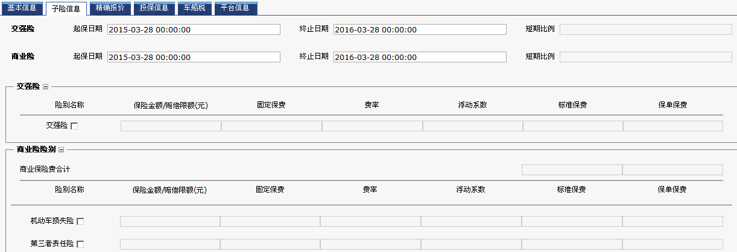

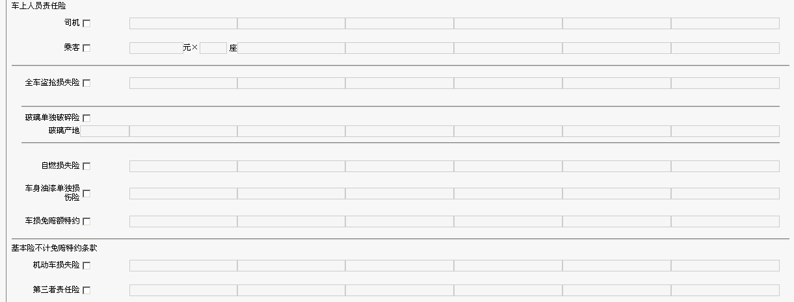

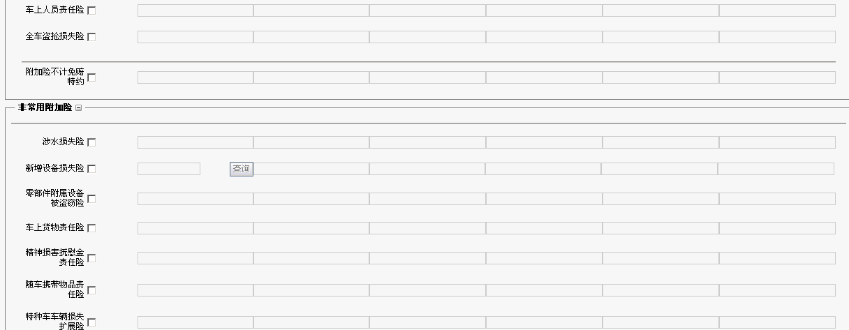

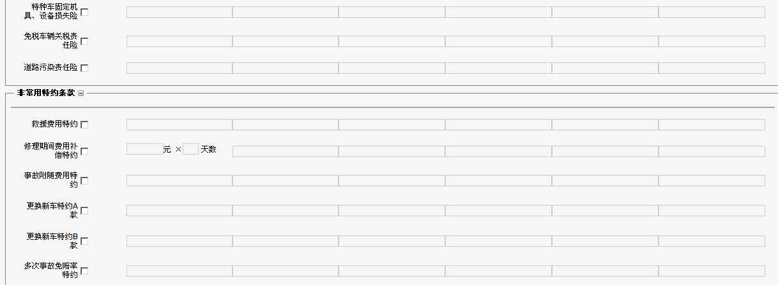

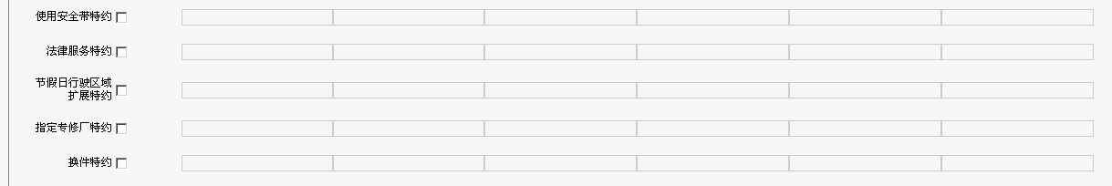

商改后：（红色标记的为商改调整后需新增的字段，绿色标记的为变更的字段）

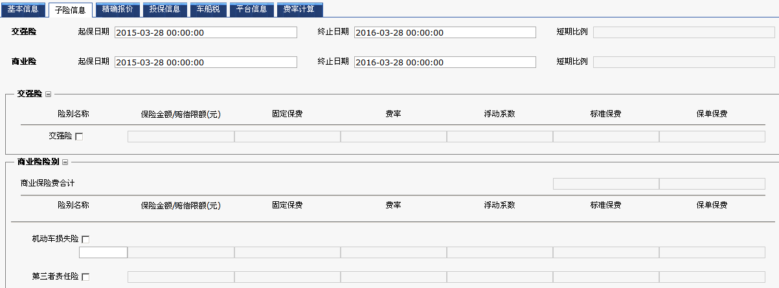

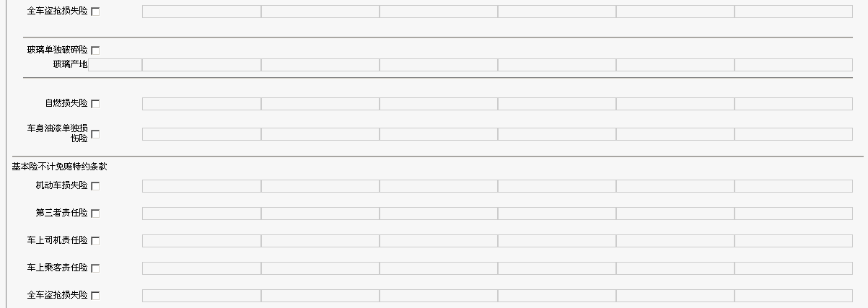

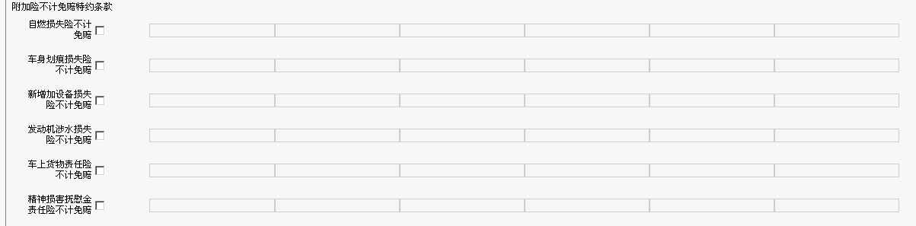

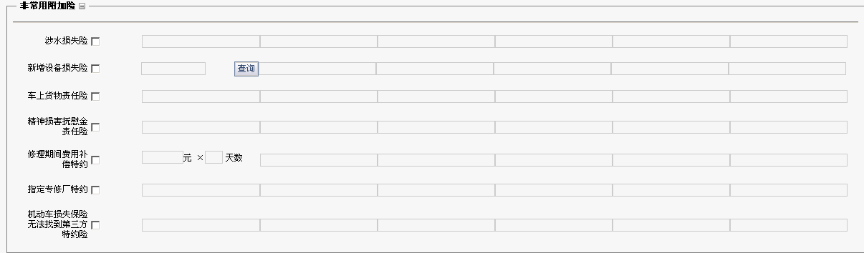

#### 字段说明

**（同投保页面，仅列示商改调整字段信息）**

|  |  |  |  |  |  |  |
| --- | --- | --- | --- | --- | --- | --- |
| 序号 | **字段名称** | **变更类型** | **录入方式** | **是否可批改** | **险别保额（元）** | **保费计算及字段规则** |
| 1 | 车上人员责任险不计免赔 | 变更 | 单选按钮 | / | 无保额 |  |
| 2 | 车上人员责任险-司机不计免赔 | 新增 | 单选按钮 | 是 | 无保额 | 同投保 |
| 3 | 车上人员责任险-乘客不计免赔 | 新增 | 单选按钮 | 是 | 无保额 | 同投保 |
| 4 | 车损免赔额特约 | 删除 | 单选按钮 | / | 下拉选择  300,500,1000,2000 |  |
| 5 | 附加险不计免赔特约 | 变更 | 单选按钮 | / | 无保额 | 同投保 |
| 6 | 自燃损失险不计免赔 | 新增 | 单选按钮 | 是 | 无保额 | 同投保 |
| 7 | 车身划痕损失险不计免赔 | 新增 | 单选按钮 | 是 | 无保额 |
| 8 | 新增加设备损失险不计免赔 | 新增 | 单选按钮 | 是 | 无保额 |
| 9 | 发动机涉水损失险不计免赔 | 新增 | 单选按钮 | 是 | 无保额 |
| 10 | 车上货物责任险不计免赔 | 新增 | 单选按钮 | 是 | 无保额 |
| 11 | 精神损害抚慰金责任险不计免赔 | 新增 | 单选按钮 | 是 | 无保额 |
| 12 | 零部件附属设备被盗窃险 | 删除 | 单选按钮 | / | 下拉选择  5000,10000,15000,20000 |  |
| 13 | 精神损害抚慰金责任险 | 变更 | 单选按钮 | 是 | 下拉选择10000,20000,30000,40000,50000 |  |
| 14 | 随车携带物品责任险 | 删除 | 单选按钮 | / | 手工录入  保额默认为空，输入值需≥1 |  |
| 15 | 特种车车辆损失扩展险 | 删除 | 单选按钮 | / | 无保额 |  |
| 16 | 特种车固定机具、设备损失险 | 删除 | 单选按钮 | / | 无保额 |  |
| 17 | 免税车辆关税责任险 | 删除 | 单选按钮 | 系/ | 系统带出  默认值为盗抢险保额，不可修改录入 | 同投保 |
| 18 | 道路污染责任险 | 删除 | 单选按钮 | / | 下拉选择  50000,100000,200000,300000,500000 |  |
| 19 | 修理期间费用补偿特约 | 变更 | 单选按钮 | 是 | 1)日补偿保额下拉选择，枚举值：100,200,300；  2)天数不能小于1且不能大于90 | 同投保 |
| 20 | 指定专修厂特约 | 变更 | 单选按钮 | 是 | 无保额 | 同投保 |
| 21 | 无法找到第三方特约险 | 新增 | 单选按钮 | 是 | 无保额 | 同投保 |

#### 规则说明

同机动车商业险投保规则

### 精确报价采集

#### 功能描述

精确报价采集模块主要用于采集浮动项、驾驶员等信息。

此次商改调整有：驾驶人信息中新增“身份证号”，浮动项增加“车主自助服务系数”、“是否选择分期扣款系数”。

#### 用户界面

商改前：

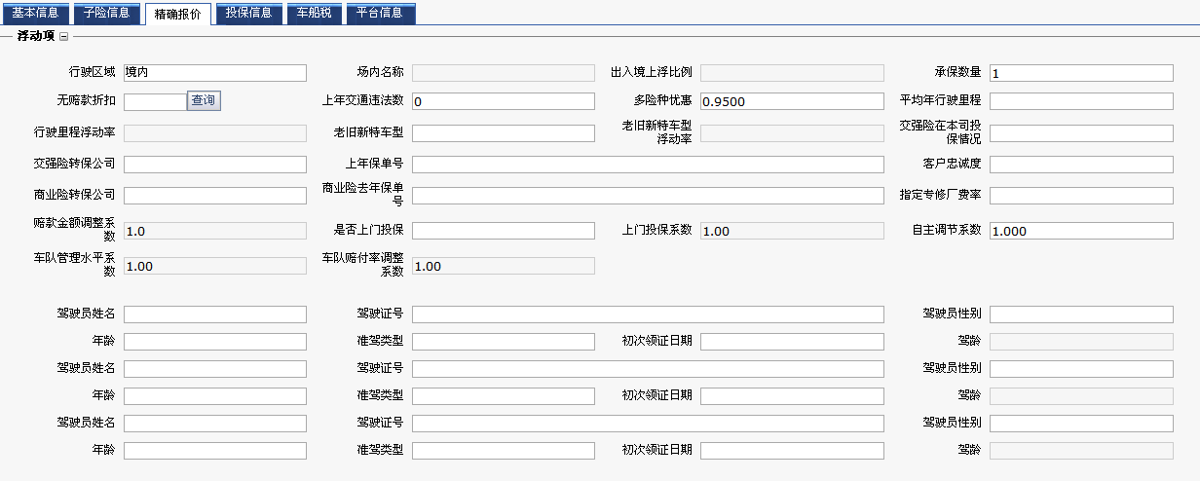

商改后：(红色标记的为商改调整后需新增的字段)

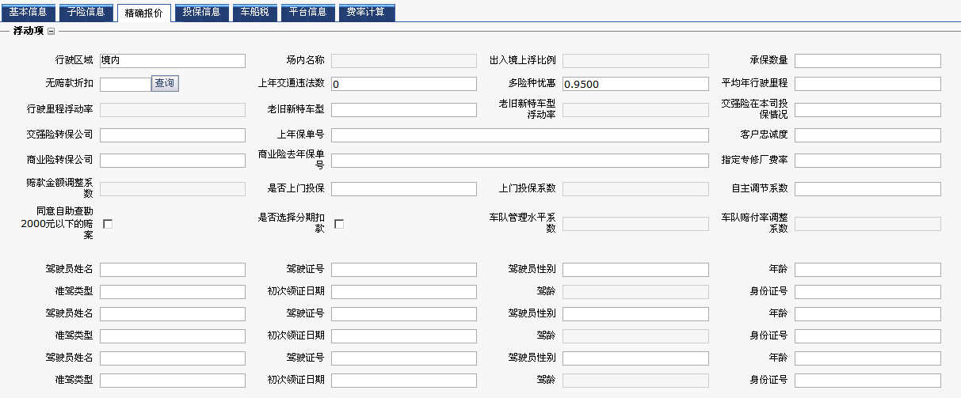

#### 字段说明

|  |  |  |  |  |  |  |
| --- | --- | --- | --- | --- | --- | --- |
| 序号 | **字段名称** | **变更类型** | **录入方式** | **是否必录** | **下拉选项值** | **字段规则** |
| 1 | 行驶区域 | 不变 | 下拉选择 | 是 | 1 出入境  2 境内  3 省内  4 场内  5 固定路线 | 同投保规则 |
| 2 | 行驶名称 | 不变 | 系统带入 | 否 |  |  |
| 3 | 出入境上浮比例 | 不变 | 系统带入 | 否 |  |  |
| 4 | 承保数量 | 不变 | 手工录入 | 是 | 默认值为1，可修改 | 必须为整数 |
| 5 | 无赔款折扣 | 不变 | 下拉选择 | 否 | 同投保 |  |
| 6 | 上年交通违法次数 | 不变 | 手工录入 | 否 | 默认0，可修改 | 必须为整数 |
| 7 | 多险种优惠系数 | 不变 | 手工录入 | 是 | 默认0.95，可修改 | 同投保规则 |
| 8 | 平均年行驶里程 | 不变 | 手工录入 | 否 |  |  |
| 9 | 行驶里程系数 | 不变 | 系统带入 | 否 |  |  |
| 10 | 老旧新特车型 | 不变 | 下拉选择 | 否 | 1 是  2 否 |  |
| 11 | 老旧新特车型浮动率 | 不变 | 系统带入 | 否 |  | 1.3-2.0之间 |
| 12 | 交强险在本司投保情况 | 不变 | 下拉选择 | 否 | 01 新保  02 续保  03 转保 |  |
| 13 | 交强险转保公司 | 不变 | 下拉选择 | 否 | 同投保 |  |
| 14 | 上年保单号 | 不变 | 手工录入 | 否 |  |  |
| 15 | 客户忠诚度 | 不变 | 下拉选择 | 否 | 00 初次投保  11 续保一次  12 续保两次  13 续保三次及以上 |  |
| 16 | 商业险转保公司 | 不变 | 下拉选择 | 否 | 同投保 |  |
| 17 | 商业险去年保单号 | 不变 | 手工录入 | 否 |  |  |
| 18 | 指定专修厂费率 | 不变 | 手工录入 | 否 |  | 国产：10％－30％  进口：15％－60％ |
| 19 | 赔款金额调整系数 | 不变 | 系统带入 | 是 | 默认1.00 |  |
| 20 | 是否上门投保 | 不变 | 下拉选择 | 否 | 0 否 1是 |  |
| 21 | 上门投保系数 | 不变 | 系统带出 | 是 | 默认1.00 |  |
| 22 | 自主调节系数 | 不变 | 手工录入 | 是 | 默认1.000，可修改 |  |
| 23 | 车主自助服务系数 | 新增 | 单选按钮 | 否 | 同意自助查勘2000元以下的赔案； | 同投保规则 |
| 24 | 是否选择分期扣款系数 | 新增 | 单选按钮 | 否 |  | 同投保规则 |
| 29 | 车队管理水平系数 | 不变 | 系统带出 | 是 | 默认1.00 | 1、系数：0.85-1.15  2、仅适用于车队 |
| 28 | 车队赔付率调整系数 | 不变 | 系统带出 | 是 | 默认1.00 | 1、系数：0.85-1.15  2、仅适用于车队 |
| 驾驶员 | | | | | | |
| 1 | 驾驶员姓名 | 不变 | 手工录入 | 否 |  |  |
| 2 | 驾驶证号 | 不变 | 手工录入 | 否 |  | 1、默认值为身份证号  2、可修改 |
| 3 | 驾驶员性别 | 不变 | 下拉选择 | 否 | 0 未知  1 男  2 女  9 未说明 | 1默认值根据身份证号自动判断性别显示  2、可修改 |
| 4 | 年龄 | 不变 | 手工录入 | 否 |  | 默认值根据身份证号自动计算年龄 |
| 5 | 准驾类型 | 不变 | 下拉选择 | 否 | 同投保 |  |
| 6 | 初次领证日期 | 不变 | 手工录入 | 否 |  |  |
| 7 | 驾龄 | 不变 | 系统带入 | 否 |  | 默认值系统根据初次领证日期自动计算出 |
| 8 | 身份证号 | 新增 | 手工录入 | 否 |  | 同投保人信息中的“身份证号” |
| 字段说明：  1、商改后新增字段：“同意自助查勘2000元以下的赔案”、“是否选择分期扣款系数”、“身份证号”。 | | | | | | |

#### 规则说明

同投保模块规则

### 投保信息采集

#### 功能描述

精确报价采集模块主要用来采集投保人、被保险人、索赔权益人及保险公司等信息。

此次商改调整有“客户性质”字段调整为不可修改，增加字段“业务来源”，“统保代码”由系统默认调整为下拉选择。

#### 用户界面

商改前：

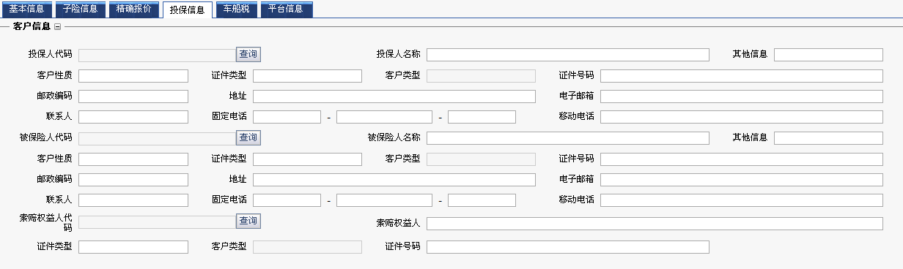

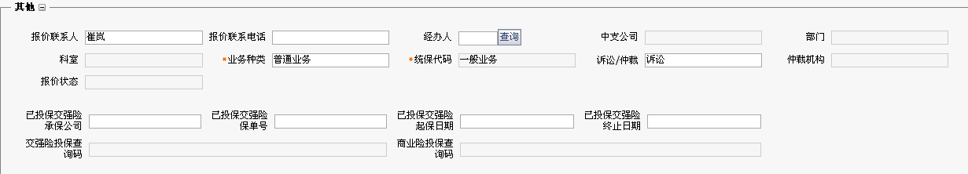

商改后：(红色标记的为商改调整后需新增的字段，绿色标记的为变更的字段)

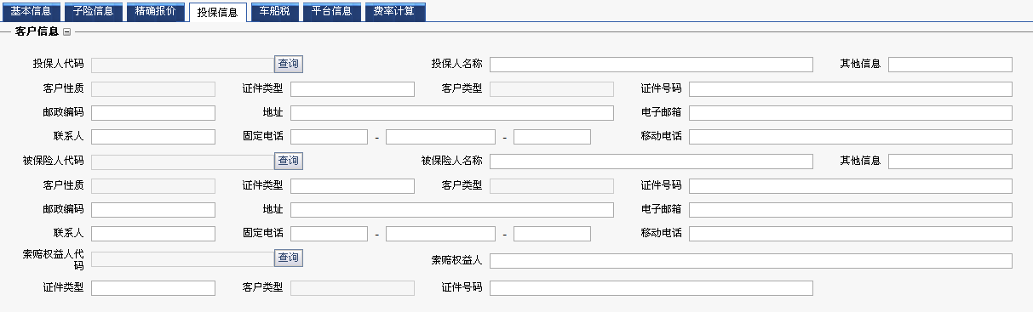

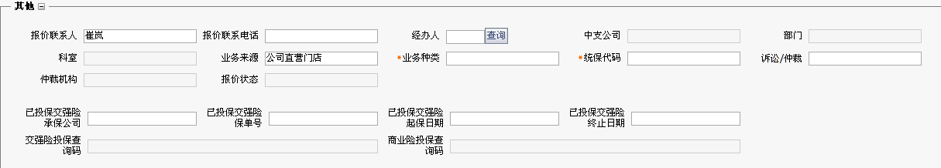

#### 字段说明

|  |  |  |  |  |  |  |  |  |  |  |  |
| --- | --- | --- | --- | --- | --- | --- | --- | --- | --- | --- | --- |
| 序号 | | **字段名称** | | | **变更类型** | **录入方式** | **是否必录** | | **下拉选项值** | | **字段规则** |
| 投保人 | | | | | | | | | | | |
| 1 | | 投保人代码 | | | 不变 | 查询选择 | 是 | |  | |  |
| 2 | | 投保人名称 | | | 不变 | 手工录入 | 是 | |  | | 同投保规则 |
| 3 | | 客户性质 | | | 变更 | 系统带出 | 否 | | 1 车辆所有人  2 车辆管理人  9 其他 | | 不可修改，同投保规则 |
| 4 | | 证件类型 | | | 不变 | 下拉选择 | 是 | | 同投保 | |  |
| 5 | | 客户类型 | | | 不变 | 系统产生 | 是 | |  | |  |
| 6 | | 证件号码 | | | 不变 | 手工录入 | 是 | |  | | 同投保规则 |
| 7 | | 邮政编码 | | | 不变 | 手工录入 | 否 | |  | | 由6位数字组成 |
| 8 | | 地址 | | | 不变 | 手工录入 | 是 | |  | | 不能全为数字，必须4个字符以上 |
| 9 | | 电子邮箱 | | | 不变 | 手工录入 | 否 | |  | | 任意字符@任意字段 |
| 10 | | 联系人 | | | 不变 | 手工录入 | 否 | |  | |  |
| 11 | | 固定电话 | | 区号 | 不变 | 手工录入 | 否 | |  | | 同投保规则 |
| 电话 |
| 分机 |
| 12 | | 移动电话 | | | 不变 | 手工录入 | 否 | |  | | 同投保规则 |
| 13 | | 其他信息 | | | 不变 | 手工录入 | 否 | |  | |  |
| 被保人 | | | | | | | | | | | |
| 1 | 被保险人代码 | | | | 不变 | 查询选择 | 是 | |  | |  |
| 2 | 被保险人名称 | | | | 不变 | 手工录入 | 是 | |  | | 同投保 |
| 3 | 客户性质 | | | | 变更 | 系统带出 | 否 | | 1 车辆所有人  2 车辆管理人  9 其他 | | 不可修改，直接带"车辆与被保人的关系"字段的值 |
| 4 | 证件类型 | | | | 不变 | 下拉选择 | 是 | | 同投保 | |  |
| 5 | 客户类型 | | | | 不变 | 系统产生 | 否 | |  | |  |
| 6 | 证件号码 | | | | 不变 | 手工录入 | 是 | |  | | 同投保规则 |
| 7 | 邮政编码 | | | | 不变 | 手工录入 | 否 | |  | | 由6位数字组成 |
| 8 | 地址 | | | | 不变 | 手工录入 | 是 | |  | | 不能全为数字，必须4个字符以上 |
| 9 | 电子邮箱 | | | | 不变 | 手工录入 | 否 | |  | | 任意字符@任意字段 |
| 10 | 联系人 | | | | 不变 | 手工录入 | 否 | |  | |  |
| 11 | 固定电话 | | 区号 | | 不变 | 手工录入 | 否 | |  | | 同投保规则 |
| 电话 | |
| 分机 | |
| 12 | 移动电话 | | | | 不变 | 手工录入 | 否 | |  | | 同投保规则 |
| 13 | 其他信息 | | | | 不变 | 手工录入 | 否 | |  | |  |
| 索赔权益人 | | | | | | | | | | | |
| 1 | 索赔权益人代码 | | | | 不变 | 查询选择 | 是 |  | |  | |
| 2 | 索赔权益人 | | | | 不变 | 手工录入 | 是 |  | |  | |
| 3 | 证件类型 | | | | 不变 | 下拉选择 | 是 | 同投保 | |  | |
| 4 | 客户类型 | | | | 不变 | 系统产生 | 否 |  | |  | |
| 5 | 证件号码 | | | | 不变 | 手工录入 | 是 |  | | 同投保规则 | |
| 其他 | | | | | | | | | | | |
| 1 | 报价联系人 | | | | 不变 | 手工录入 | 否 |  | | 默认当前操作员 | |
| 2 | 报价联系电话 | | | | 不变 | 手工录入 | 否 |  | |  | |
| 3 | 经办人 | | | | 不变 | 查询选择 | 是 | 同投保 | |  | |
| 4 | 中支公司 | | | | 不变 | 系统产生 | 是 |  | |  | |
| 5 | 部门 | | | | 不变 | 系统产生 | 是 |  | | 同投保规则 | |
| 6 | 科室 | | | | 不变 | 系统产生 | 是 |  | |  | |
| 7 | 业务来源 | | | | 新增 | 下拉选择 | 是 | 默认“公司直营门店”，可修改 | | 同投保规则 | |
| 8 | 业务种类 | | | | 不变 | 下拉选择 | 是 | 默认“普通业务，可修改” | |  | |
| 9 | 统保代码 | | | | 变更 | 下拉选择 | 是 | 同投保 | |  | |
| 10 | 诉讼/仲裁 | | | | 不变 | 手工录入 | 否 | 1诉讼  2仲裁 | |  | |
| 11 | 仲裁机构 | | | | 不变 | 条件录入 | 否 |  | | 同投保规则 | |
| 12 | 报价状态 | | | | 不变 | 系统带出 | 否 |  | | 转投保单后状态 “结束” | |
| 13 | 已投保交强险承保公司 | | | | 不变 | 手工录入 | 否 |  | | 同投保规则 | |
| 14 | 已投保交强保单号 | | | | 不变 | 手工录入 | 否 |  | | 同投保规则 | |
| 15 | 已投保交强险起保日期 | | | | 不变 | 手工录入 | 否 |  | | 同投保规则 | |
| 16 | 已投保交强险终止日期 | | | | 不变 | 手工录入 | 否 |  | | 同投保规则 | |
| 17 | 交强险投保查询码 | | | | 不变 | 系统带出 | 否 |  | | 同投保规则 | |
| 18 | 商业险投保查询码 | | | | 不变 | 系统带出 | 是 |  | | 同投保规则 | |
| 字段说明：  商改前：投保人信息为以上黑色、绿色列出字段，客户性质字段可下拉列表选择。  2、商改调整点：客户性质字段，调整为不可修改，新增“业务来源”，“统保代码”调整为下拉选择。  3、固定电话和移动电话不可同时为空。 | | | | | | | | | | | | |

#### 规则说明

1、快速报价时，系统不与平台交互；精确报价时，系统与平台交互，平台返回商业险、交强险投保查询码。

### 费率计算信息采集

商改后新增页面，同4.1.1.5机动车商业险-投保-费率计算信息采集

### 车船税（商改不涉及-）

车船税模块主要用于采集车船税信息，通过P09或地方平台进行车船税金额计算。

商改未作调整。

##### 用户界面

同4.1.1.7.1机动车综合险-车船税-用户界面

##### 字段规则说明

同4.1.1.7.2机动车综合险-车船税-字段规则说明

##### 规则说明

同4.1.1.7.3机动车综合险-车船税-规则说明

### 平台信息

##### 功能描述

平台信息模块主要用于展示平台根据该投保车辆信息返回的承保、理赔信息交强险平台信息、商业险平台信息。

##### 用户界面

同4.1.1.11.2机动车综合险-平台信息-用户界面

##### 字段规则说明

同4.1.1.11.3机动车综合险-平台信息-字段规则说明

##### 规则说明

同4.1.1.11.4机动车综合险-平台信息-规则说明

## 车队协议

### 功能描述

车队协议含录入和查询功能，支持“机动车商业综合保险2014版”、“特种车商业综合保险2014版”、“摩托车、拖拉机商业保险2014版”、“单程提车保险2014版”。

【录入】是采集车队协议基本信息生成协议申请号，然后用户填写并保存车辆信息、险别信息、被保人清单、投保人信息、车队管理信息、行驶证车主和特别约定信息后提交两核，核保通过后生成车队协议号。其中，车辆信息SH和车队平台系数是针对上海地区开放的功能，因上海地区的车队协议对接平台。

【查询】含显示详情、删除协议、修改协议、复制协议、续保协议、终止协议、批改协议，续保通知、报价转投保单、删除批改申请、车队协议影像查看和车队协议影像上传功能，如下图所示黄框内按钮。（商改前后未做更改）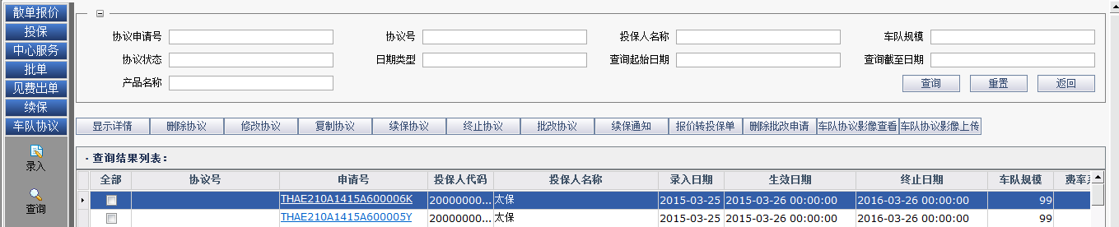

图4- 91

【查询功能说明】

**1.显示详情**：选择一条记录后点击“显示详情”即进入该条车队协议页面，仅展示该申请号下的详细车队协议信息，不可编辑。

**2.删除协议**：删除该条协议，物理删除。

**3.修改协议**：选择一条记录后点击“修改协议”即进入该条车队协议页面，可修改该申请号下的车队协议信息。

**4.复制协议**：将该申请号下的车队协议信息带入车队协议信息编辑页面，走后续的车队协议录入流程。

**5.续保协议**：对已生效的协议进行续保操作，生效日期和终止日期按照该申请号下的时间顺延一年。

**6.终止协议**：对已生效的协议进行终止操作，协议终止后该协议号不能使用。

**7.批改协议**：对已生效的协议进行批改操作。

**8.续保通知**：车队协议的续保通知打印及导出Excel操作。

**9.报价转投保单**：对已生效的协议向下的车队报价单转投保操作。

**10.删除批改申请**：对车队协议的批单是批改状态的进行删除操作。

**11.影像采集功能**：车队协议影像上传及查阅功能，相关影像资料需可在查阅车队协议时调阅。

【协议状态表】

表4- 65

|  |  |  |
| --- | --- | --- |
| 序号 | 协议状态 | 说明 |
| 1 | 录入 | 协议正在录入 |
| 2 | 待核保 | 需进入两核系统进行核保 |
| 3 | 有效 | 即生效，核保通过生成协议号的车队协议 |
| 4 | 终止 | 进行终止协议操作后，协议状态为终止 |
| 5 | 期满 | 协议到期 |
| 6 | 批改申请 | 未提交的车队协议批改 |
| 7 | 退回修改 | 核保结果为退回修改 |
| 8 | 拒保 | 核保结果为拒保 |
| 9 | 误核申请 | 对已生效的车队协议申请退回修改 |

**车队协议流程图如下：**



图4- 92

**1. 信息采集**：

Step1：录单员输入用户名和密码登陆P09（传统出单）系统，点击车队协议按钮，再点击录入按钮，然后选择险种进入对应险种的车队协议信息采集页面。

Step2：投保人信息采集：录单员在该页面的投保人代码处点击“查询”进入对接ECIF的客户信息页面，在该页面可进行查询已存在客户或者新增客户，【同机动车投保处说明】。

Step3：基本信息页采集：录单员输入业务类型、投保类型、预计总车辆数(辆) 和协议类型等信息，点击保存，系统自动校验信息是否填写完整，信息填写有误系统报错，录单员按照提示修改信息；若填写完整，则保存成功，并生成协议申请号返回页面展示。

Step4：页面信息保存：采集车辆信息、险别信息、被保人清单、投保人清单、车队管理信息、行驶证车主、特别约定信息，系统进行完整性校验，如不完整进行系统报错，按照提示进行修改，如信息完整则点击“保存”。

2.**核保环节**：

Step5：页面信息保存成功后点击基本信息页面的“提交核保”按钮进入两核进行核保，核保结果有通过、拒绝和退回修改三种结果，通过即生成车队协议号，拒绝则流程结束，退回修改是可以返回车队协议信息页面进行修改操作。

### 用户界面

通过“车队协议”菜单进入后，先选择车队协议承保的险种，然后进入对应产品的车队协议录入界面（如商改后图），车队协议 –> 险种选择：

商改前：

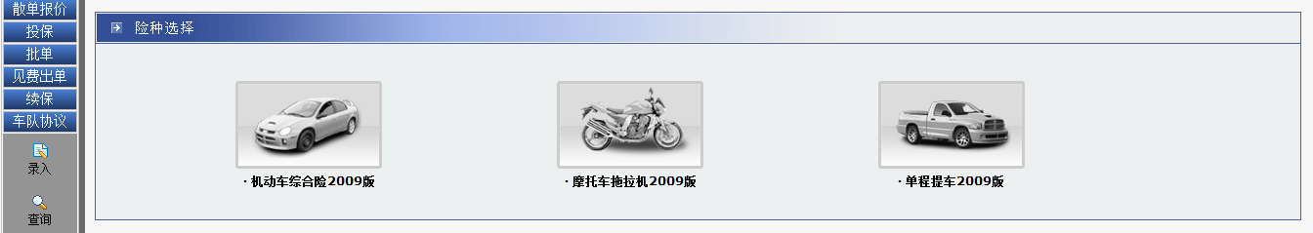

图4- 93

商改后：

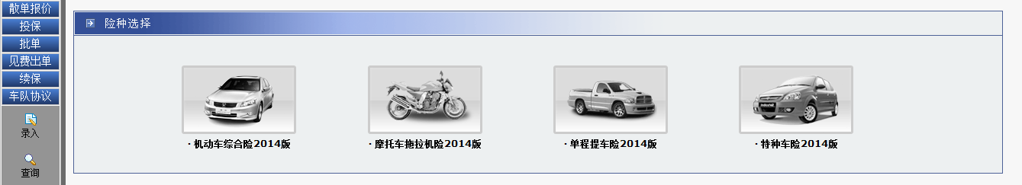

图4- 94

车队协议 –> 车队协议录入

基本信息页面商改前后对比如下图所示：

**商改前：**紫色为删除字段，红色为新增字段（UI还是有字段变化的）

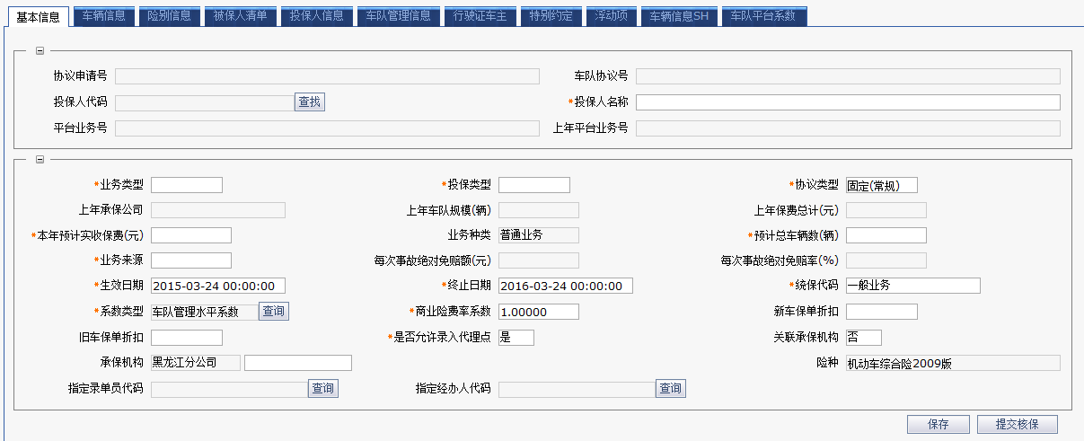

图4- 95

**商改后（待更新）：下图为方案二**

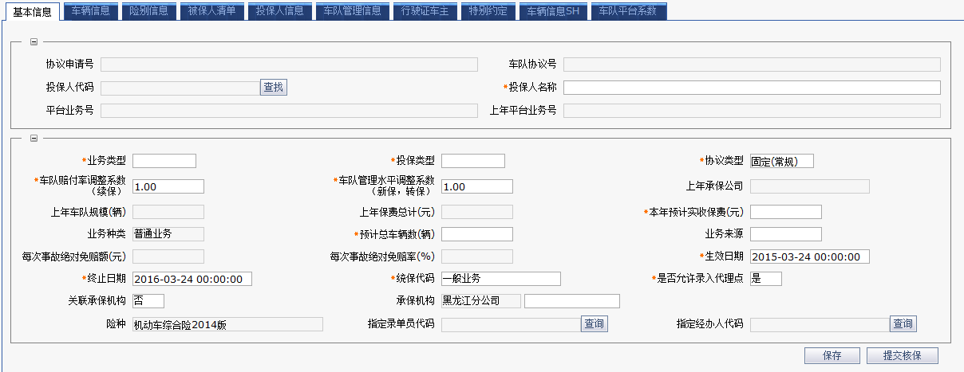

图4- 96

**以下页面商改前后一致：**车辆信息、险别信息、被保人清单、投保人信息、车队管理信息、行驶证车主和特别约定（约定内容有变，字段未变）。

【车辆信息页面UI】

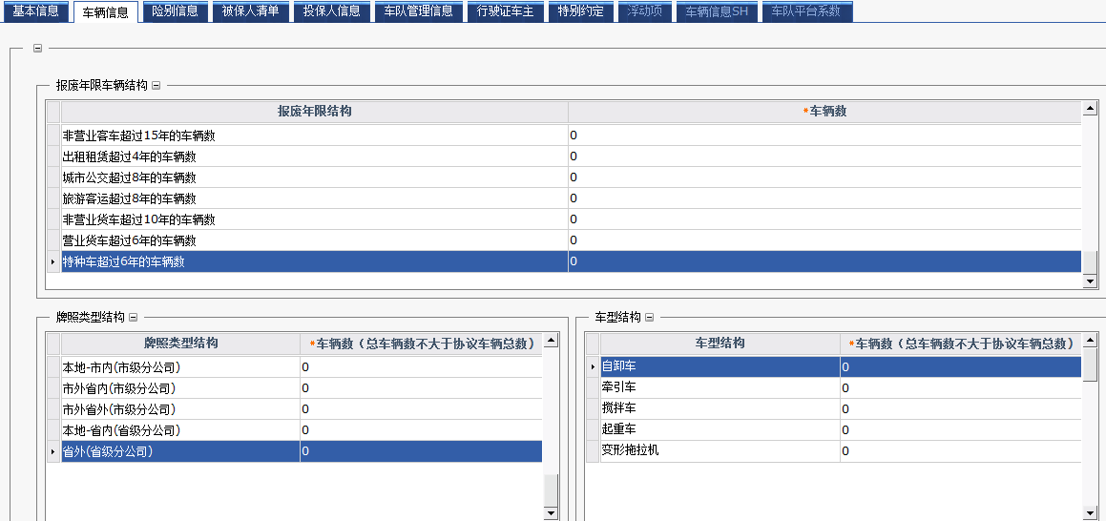

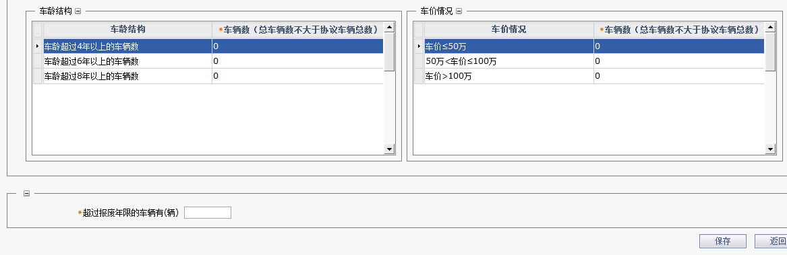

图4- 97

【险别信息】

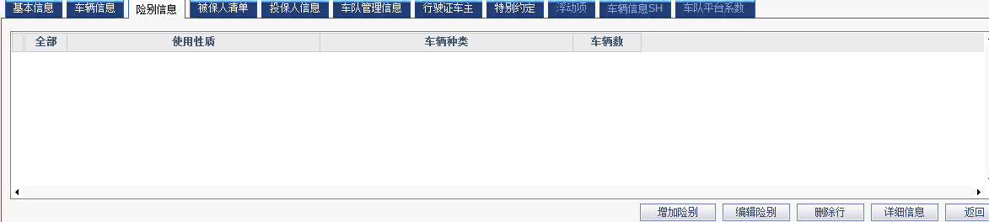

图4- 98

【被保人清单UI】

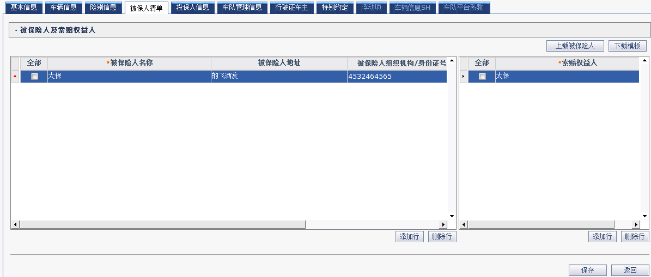

图4- 99

【投保人清单UI】

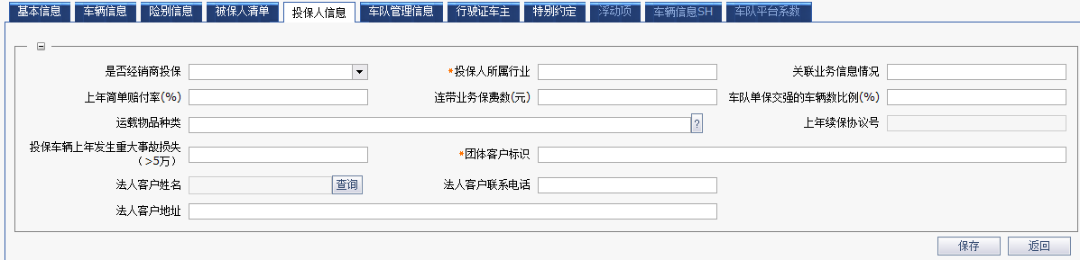

图4- 100

【车队管理信息UI】

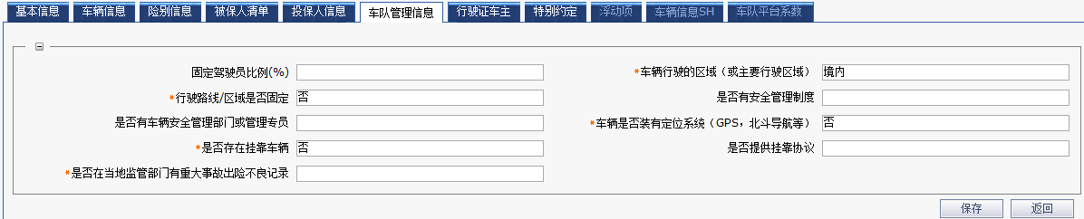

图4- 101

【行驶证车主UI】

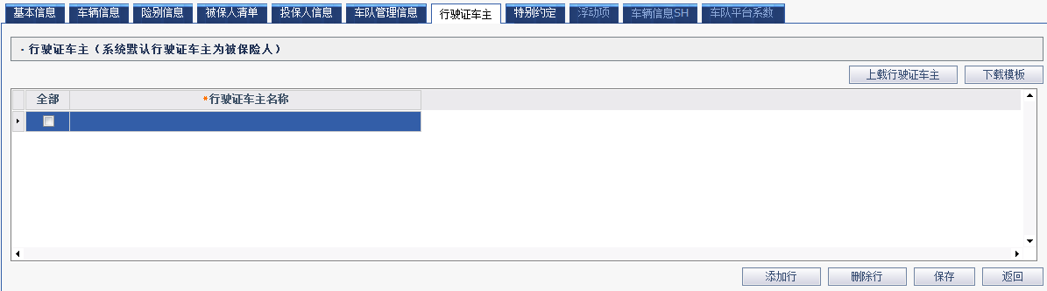

图4- 102

【特别约定UI】

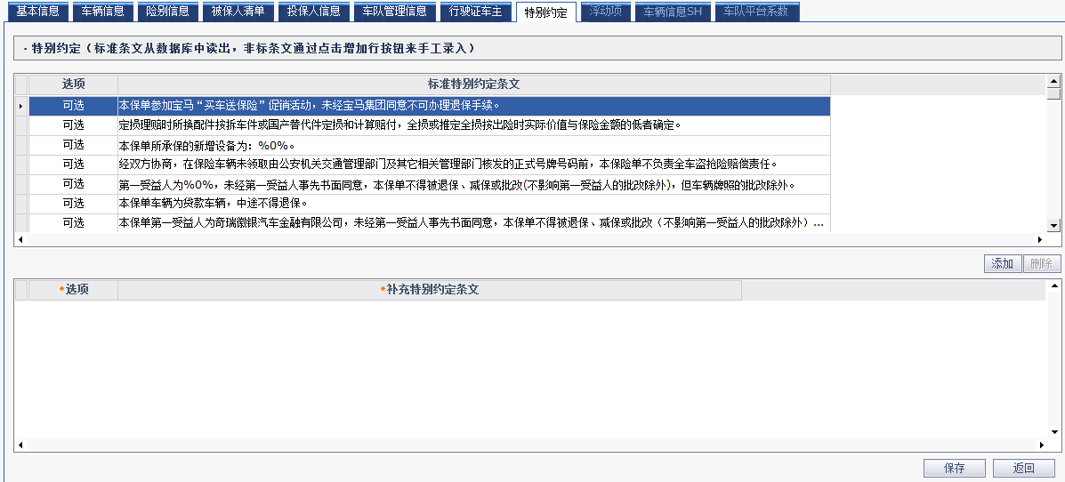

图4- 103

### 字段说明

【基本信息】

表4- 66

|  |  |  |  |  |
| --- | --- | --- | --- | --- |
| 序号 | **字段名称** | **变更类型** | **是否必录** | **字段说明** |
| 1 | 协议申请号 | 不变 | 是 | 系统自动生成 |
| 2 | 车队协议号 | 不变 | 是 | 系统自动生成 |
| 3 | 投保人代码 | 不变 | 是 | ECIF查询后带出 |
| 4 | 投保人名称 | 不变 | 是 | 手工录入 |
| 5 | 平台业务号 | 不变 | 否 | 仅上海地区使用 |
| 6 | 上年平台业务号 | 不变 | 否 |
| 7 | 业务类型 | 不变 | 是 | 含协议业务、招标业务、统保业务3种 |
| 8 | 投保类型 | 不变 | 是 | 新、转、续保（续保不能在录入页面直接做，需在车队协议查询页面查询需要续保的车队协议，点击续保按钮操作） |
| 9 | 协议类型 | 变更 | 是 | 默认为固定（常规），不可修改。 |
| 10 | 车队赔付率调整系数  （续保） | 删除 | 是 | 【方案二规则】：手工录入，默认为1.00，系统控制可录入范围为[0.85，1.15]（即大于等于0.85且小于等于1.15）  散单控制：  当协议类型为“固定常规”时，协议下散单的“车队赔付率调整系数（续保）”、“车队管理水平调整系数（新保，转保）”默认为协议的“自主核保系数”的值；  当协议类型为“协议上限”时，协议下散单的自主核保系数不得低于协议的自主核保系数值；  **备注：暂不实施方案二** |
| 11 | 车队管理水平调整系数（新保，转保） | 删除 | 是 |
| 12 | 上年承保公司 | 不变 |  |  |
| 13 | 上年车队规模(辆) | 不变 | 否 |  |
| 14 | 上年保费总计(元) | 不变 | 否 |  |
| 15 | 本年预计实收保费(元) | 不变 | 是 |  |
| 16 | 业务种类 | 不变 | 是 | 系统默认普通业务 |
| 17 | 预计总车辆数(辆) | 不变 | 是 |  |
| 18 | 业务来源 | 不变 | 是 | 参考投保 |
| 19 | 每次事故绝对免赔额(元) | 不变 | 否 |  |
| 20 | 每次事故绝对免赔率(%) | 不变 | 否 |  |
| 21 | 生效日期 | 不变 | 是 | 协议有效期为一年，超过一年则无效 |
| 22 | 终止日期 | 不变 | 是 |
| 23 | 统保代码 | 不变 | 是 | 默认一般任务 |
| 24 | 是否允许录入代理点 | 不变 | 是 | 默认是，可选否 |
| 25 | 关联承保机构 | 不变 | 是 | 默认否，可选是 |
| 26 | 承保机构 | 不变 | 是 | 默认带出进入的分公司 |
| 27 | 险种 | 不变 | 是 | 默认带出录入时选择的险种 |
| 28 | 指定录单员代码 | 不变 | 否 |  |
| 29 | 指定经办人代码 | 不变 | 否 |  |
| 30 | 系数类型 | 删除 |  |  |
| 31 | 商业险费率系数 | 删除 |  |  |
| 32 | 新车保单折扣 | 删除 |  |  |
| 33 | 旧车保单折扣 | 删除 |  |  |
| 34 | 自主渠道系数 | 新增 | 是 | 根据分公司业务来源带入默认值，手工调整要在业务来源报备区间范围内 |
| 35 | 自主核保系数 | 新增 | 是 | UI？手工录入，默认为1.00，系统控制可录入范围为[0.85，1.15]（即大于等于0.85且小于等于1.15）  散单控制：  当协议类型为“固定常规”时，协议下散单自主核保系数默认为协议的“自主核保系数”的值 |
| 36 | 变动费用率（跟单费用率） | 新增 | 是 | 1、由手续费、业务费、绩效三项相加的总值；  2、数值不可修改，百分比显示,精确到小数点后四位。如：12.31%。 |
| 37 | 手续费 | 新增 | 是 | 1、根据每张保单录入的信息从费用跟单中获取数值；  2、数值可修改，修改范围在0~1之间，百分比显示,精确到小数点后四位。 |
| 38 | 业务费 | 新增 | 是 |
| 39 | 绩效 | 新增 | 是 |
| **车队协议下散单应用规则【方案一实施版】：**  1、当协议类型为“固定常规”时，散单报价时遵从协议内容，具体为散单录入时渠道系数、自主核保系数、变动费用率、手续费、业务费和绩效按照协议规定值，不可更改；散单录入时被保险人、车辆信息、子险信息、特别约定、车船税信息等遵从协议内容，只能在协议范围内进行投保。  **车队协议下散单的浮动系数应用规则【方案二暂不可用】：**   1. 协议下散单仅可使用二个浮动系数：车队赔付率调整系数（续保）、车队管理水平调整系数（新保，转保）。  * 对于一张保单这二个系数不会同时使用。 * 根据业务类型（新转续）区分使用对应调整系数，即续保业务使用车队赔付率调整系数，新保和转保业务使用车队管理水平调整系数。 * 协议下散单计算时，除可使用车队赔付率调整系数（续保）或车队管理水平调整系数（新保，转保）系数，其他系数都不可使用。 * 散单的自主核保系数将根据保单所使用的车队赔付率调整系数（续保）或车队管理水平调整系数（新保，转保）系数获取系数值。  1. 当协议类型为“固定常规”时，车队赔付率调整系数（续保）、车队管理水平调整系数（新保，转保）默认为协议的自主核保系数，系统根据业务类型为新、转、续，判断使用哪一个系数； 2. 当协议类型为“协议上限”时，协议下散单的车队赔付率调整系数（续保）、车队管理水平调整系数（新保，转保）由用户手工录入，系统根据业务类型为新、转、续，判断使用哪一个系数，并校验使用的系数值不得低于协议的自主核保系数值。 | | | | |

**【****车辆信息】**

表4- 67

|  |  |  |  |  |
| --- | --- | --- | --- | --- |
| 序号 | **字段名称** | **变更类型** | **处理方式** | **字段说明** |
| 1 | 车型及使用年限 | 不变 | 以表格方式维护 | 1. 将车队协议信息中原“车龄与车型“名称变更为“车辆信息”，分别从报废年限结构、牌照类型结构、关注车型结构、车龄结构、车价情况维度的不同分项分别维护车辆信息（详见“车型及使用年限”表格）； |
| 2 | 超过报废年限的车辆有(辆) | 不变 | 手录 | 非必填，不填时穿null。 |

【**险别信息**】

表4- 68

|  |  |  |  |  |
| --- | --- | --- | --- | --- |
| 序号 | **字段名称** | **变更类型** | **是否必填** | **变更说明** |
| 1 | 对应的投保险别 | 不变 | 必填 | 1. 基本险、常用附加险及不计免赔设置系统默认为可选；其它非常用附加险种、非常用特约条款设置系统默认为必不选。 2. 三责险增加责任下限（目前仅有上限）支持选择或录入方式； 3. 散单录入或批改时控制三责险的赔偿限额在协议中维护的区间内。 |

【被保人清单】

表4- 69

|  |  |  |  |  |
| --- | --- | --- | --- | --- |
| 序号 | **字段名称** | **变更类型** | **处理方式** | **字段说明** |
| 1 | 被保险人所属行业 | 不变 | 下拉列表 | 1. 默认为空。 2. 行业类别列表详见附件“行业类型” |
| 2 | 被保险人与投保人关系 | 不变 | 下拉列表 | 1. 提供下拉列表选择； 2. 必填，默认为“一致”; 3. 下拉列表中可选择项包括：一致、子公司、挂靠、母公司、其他。 |

【特别约定】

表4- 70

|  |  |  |  |  |
| --- | --- | --- | --- | --- |
| 序号 | **字段名称** | **变更类型** | **处理方式** | **字段说明** |
| 1 | 选项 | 不变 | 下拉列表 | 1. 车队协议中的特别约定以列表的方式提供“必不选”、“可选”和“必选”项，默认为“可选”； 2. 车队协议中的特别约定基础数据同保单创建模块中维护的特别约定； 3. 车队协议上新增的特约仅适应与该协议下的散单，不适应其它新保保单。 |

【车队协议批文】

表4- 71

|  |  |  |  |
| --- | --- | --- | --- |
| 序号 | **字段名称** | **变更类型** | **字段说明** |
| 1 | 商业险费率系数 | 删除 |  |

【车队管理信息】

表4- 72

|  |  |  |  |  |
| --- | --- | --- | --- | --- |
| 序号 | **字段名称** | **变更类型** | **是否必填** | **字段说明** |
| 1 | 固定驾驶员比例 | 不变 | 否 | 1. 数值； 2. 以百分比显示，保留两位小数； |
| 2 | 车辆行驶的区域（或主要行驶区域） | 不变 | 是 | 1. 下拉方式选择，默认为2 境内； 2. 可供选择项包括：1 出入境 、2 境内、 3 省内、4 场内、5 固定路线 |
| 3 | 行驶路线/区域是否固定 | 不变 | 是 | 1. 下拉方式选择，默认为：否； 2. 提供选择项包括：是、否； 3. 当“车辆行驶的区域”为“5 固定路线”时该值自动选择“是”； |
| 4 | 是否有安全管理制度 | 不变 | 否 | 1. 下拉方式选择，默认为空； 2. 提供选择项包括：空值、是、否； |
| 5 | 是否有车辆安全管理部门或管理专员 | 不变 | 否 | 1. 下拉方式选择，默认为空； 2. 提供选择项包括：空值、是、否； |
| 6 | 车辆是否装有定位系统（GPS，北斗导航等） | 不变 | 是 | 1. 下拉方式选择，默认为：否； 2. 提供选择项包括：是、否； |
| 7 | 是否存在挂靠车辆 | 不变 | 是 | 1. 下拉方式选择，默认为：否； 2. 提供选择项包括：是、否； |
| 8 | 是否提供挂靠协议 | 不变 | 否 | 1. 下拉方式选择，默认为空； 2. 提供选择项包括：空值、是、否； 3. 当“是否存在挂靠车辆”值为“是”时，该字段不可为空。 |
| 9 | 是否在当地监管部门有重大事故出险不良记录 | 不变 | 是 | 1. 下拉方式选择，默认为空； 2. 提供选择项包括：空值、是、否； |

【投保人信息】

表4- 73

|  |  |  |  |  |
| --- | --- | --- | --- | --- |
| 序号 | **字段名称** | **变更类型** | **是否必填** | **字段说明** |
| 1 | 法人客户资料-姓名 | 不变 | 否 | 1. 该部分信息从ECIF对接； 2. 采集投保人对应的法人客户资料； 3. 姓名、联系人电话、地址均为字符； |
| 3 | 法人客户资料-联系电话 | 不变 | 否 |
| 4 | 法人客户资料-地址 | 不变 | 否 |
| 4 | 客户标识 | 不变 | 是 | 1. 客户等级标识，下拉列表选择； 2. 提供的选择项包括：1 VIP客户、2 一级劣质客户、3 二级劣质客户 、4 三级劣质客户、5 一星级客户、6 二星级客户、7 三星级客户、8 四星级客户、9 五星级客户 |
| 5 | 是否经销商投保 | 不变 | 否 | 提供下拉方式选择：空值、是、否；  默认为空值； |
| 6 | 投保人所属行业 | 不变 | 是 | 1. 提供下拉方式选择，必填； 2. 行业类别列表详见附件“行业类型” |
| 7 | 关联业务信息情况 | 不变 | 否 | 1. 可多选，项目项包括：责任险、企财险、意健险、工程险、水险、其他 |
| 8 | 连带业务保费数 | 不变 | 否 | 1. 数值，保留两位小数； 2. 单位为人民币(CNY ) |
| 9 | 上年简单赔付率 | 不变 | 否 | 1. 数值，保留4位小数； 2. 以百分值显示，如XX.XX%； |
| 10 | 运载物品种类 | 不变 | 否 | 1. 可多选； 2. 运载物品种类详见附件“运载货物种类”； 3. 选择某一运载物品种类时提示该货物种类的描述信息； |
| 11 | 车队单保交强的车辆数比例 | 不变 | 否 | 1. 数值，保留4位小数； 2. 以百分值显示，如XX.XX%； |
| 12 | 上年续保协议号 | 不变 | 否 | 1. 若上年有续保协议，自动带出上年续保协议号； 2. 不可编辑； |
| 13 | 投保车辆上年发生重大事故损失（>5万） | 不变 | 否 | 1. 数值，保留2位小数； 2. 单位为：人民币(CNY)； 3. 重大事故定义：赔付金额大于5万人民币事故。 |

### 规则说明（同商改前）

1. 车队协议惟一性判断规则：通过投保人+协议有效期（起、止时间）做车队协议的唯一性校验，判断车队协议是否重复，并将该信息需送两核提示；
2. 系统支持承保车队的交强险保单，基于车队协议录单时，投保单信息从协议上带出且不可修改，该规则同样适应单保交强险和大保单的情况；
3. 基于车队协议的散单录单时，需从车队协议中关联统保代码信息，用于后续对多投保人的团队承保情况统计；
4. 新增或批改的车队协议即使生效（即提交完成的2小时后允许按照新增或者批改后的协议出单）；
5. 车队协议章节中所涉及的各车队协议新增或变更的规则、要素同样适应与协议批改、新保投保及批改相关功能中（如车队协议中新增的要素信息在协议批改中均可作为批改项进行批改）。

第1-5点的规则同商改前。

## 车队报价

## 车辆风险分类

### 功能描述

全损或推定全损系统能自动维护到风险名单中车辆风险分类中E类车辆。

本次商改全损或推定全损系统能自动维护到风险名单中车辆风险分类中E类车辆，通过车辆风险分类能查询到相关信息。

### 用户界面

商改前后页面无调整

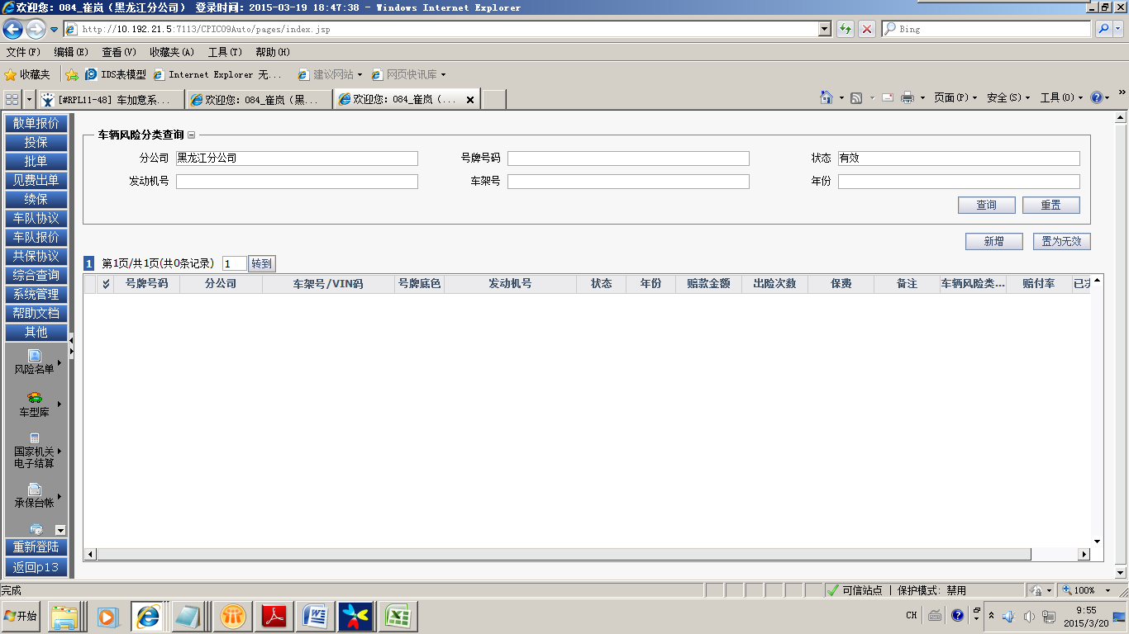

图4- 104

### 字段说明

表4- 74

|  |  |  |
| --- | --- | --- |
| 序号 | **字段名称** | **字段说明** |
| 1 | 分公司 | 系统自动取该批单所属分公司 |
| 2 | 号牌底色 | 系统自动取批改后保单的最新号牌底色信息 |
| 3 | 号牌号码 | 系统自动取批改后保单的最新号牌号码信息 |
| 4 | 发动机号 | 系统自动取批改后保单的最新发动机号信息 |
| 5 | 车架机/VIN码 | 系统自动取批改后保单的最新车架机/VIN码信息 |
| 6 | 年份 | 理赔系统送车承保系统的当前时间所属年份 |
| 7 | 出险次数 | 空 |
| 8 | 车辆风险类别 | E |
| 9 | 赔付率 | 空 |
| 10 | 已决赔案次数 | 空 |
| 11 | 备注 | 根据全损分类（车损类终止或盗抢类终止）分别备注：   1. 车损类终止：该车辆为车损全损车辆，系统自动维护，维护日期为*年*月*日； 2. 盗抢类终止：该车辆为盗抢全损车辆，系统自动维护，维护日期为*年*月*日； |
| 12 | 赔款金额 | 非必录项，可为空 |
| 13 | 保费 | 非必录项，可为空 |

### 规则说明

推定全损或全损业务自动维护到风险名单：

理赔系统在理算时将案件标识为“车损类全损”或“盗抢类全损“选项时，需要系统将该标识对应的车辆及保单信息送给车承保系统，车承保系统自动将该信息维护至车辆风险分类中，备注中必须填写维护原因“该车辆为车损全损车辆，理赔系统自动维护，维护日期为***”或“该车辆为盗抢全损车辆，理赔系统自动维护，维护日期为***。”

## 见费出单（没动）

### 功能描述

见费出单模块主要实现了支付申请的发起、查询、作废及打印功能。

**划卡、支票及其他**：投保单、批单核保/核批通过后，根据支付方式选择“划卡”或“支票及其他”，查询并提交支付申请，支付平台生成支付申请号返回P09。

**缴费通知书打印：**P09在成功申请到支付申请号后可打印缴款通知书，用于客户进行线下POS机划卡或支票支付。

**支票收讫打印：**支付方式为“支票”时，用于打印转账支票收讫收据。

**支付申请作废：**对未缴费的支付号做作废操作，作废成功后，投保单可误核或重新发起支付申请。

**退款通知书打印：**对已缴费成功的支付号做退款操作，退款通知书打印后可直接删除该保单。

**查询：**提供支付信息的综合查询功能。

业务流程图如下：



图4- 105

### 用户界面

【划卡页面UI】

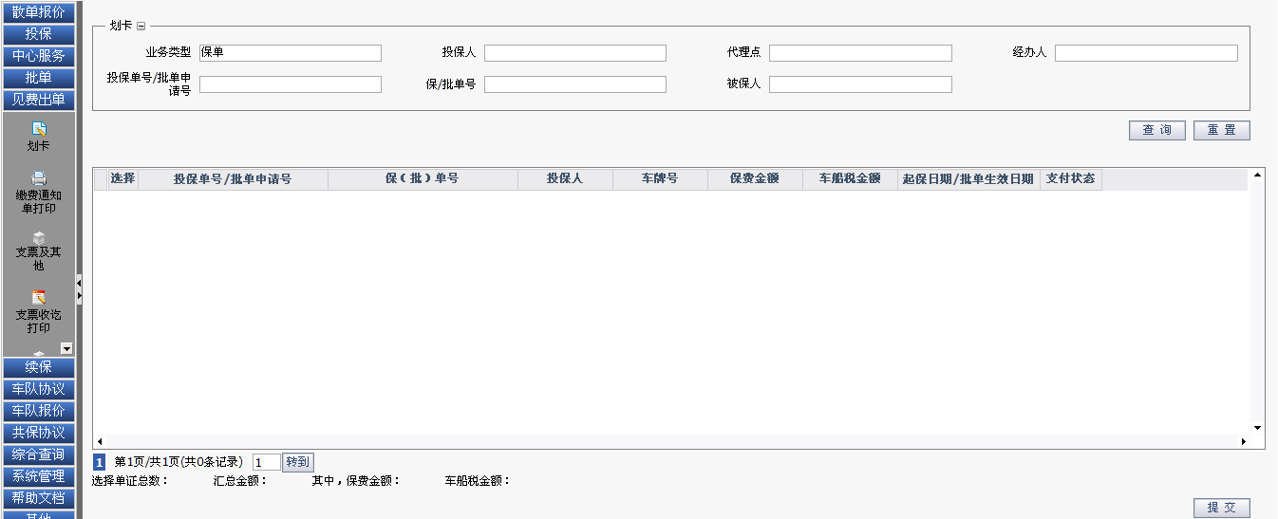

图4- 106

【支票及其他页面UI】

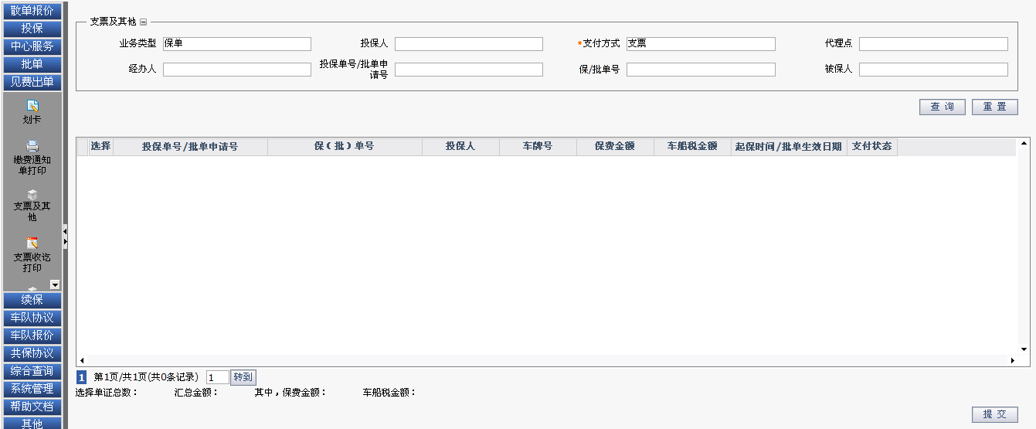

图4- 107

【缴费通知书打印页面UI】

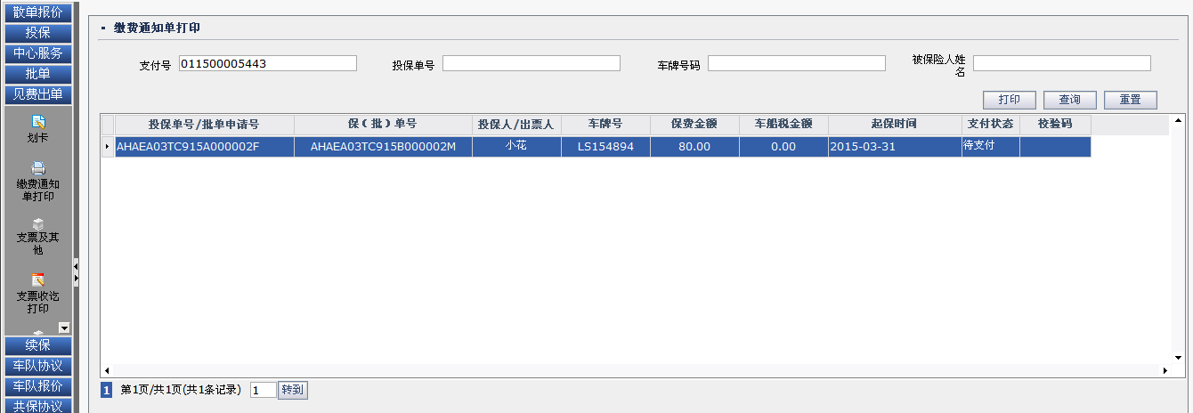

图4- 108

【支票收讫打印页面UI】

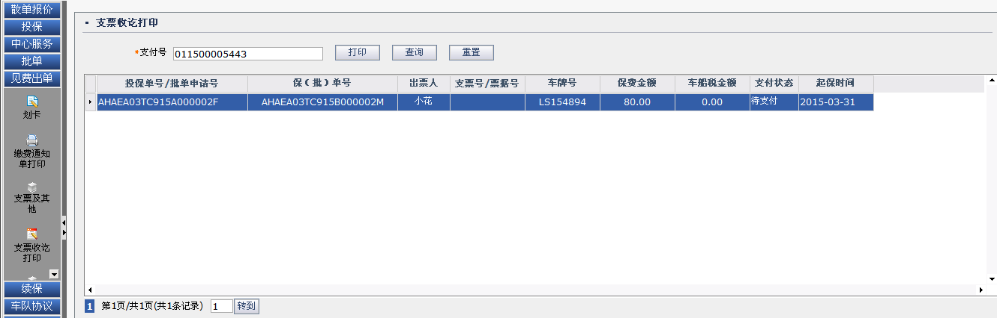

图4- 109

【支付申请作废页面UI】

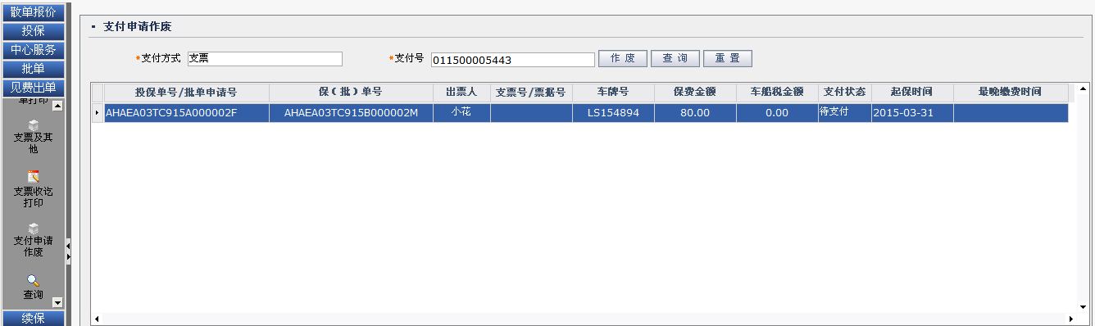

图4- 110

【退款通知书打印页面UI】

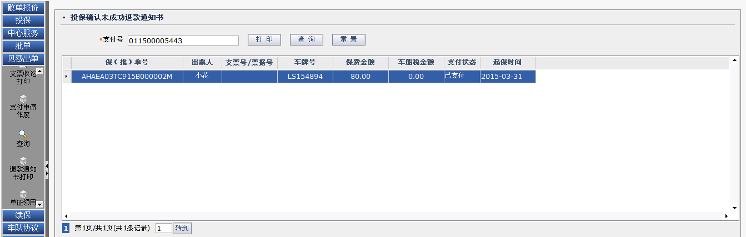

图4- 111

【查询页面UI】

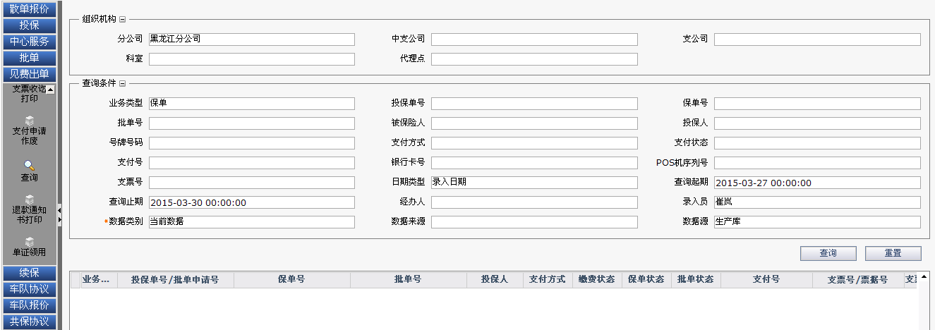

图4- 112

### 字段说明

**【划卡】**

表4- 75

|  |  |  |  |  |  |
| --- | --- | --- | --- | --- | --- |
| 序号 | **字段名称** | **录入方式** | **是否必录** | **下拉选项值** | **字段规则** |
| 查询条件 | | | | | |
| 1 | 业务类型 | 下拉选择 | 否 | 保单、批单 | 默认“保单” |
| 2 | 投保人 | 手工录入 | 否 |  | 仅支持精确查询 |
| 3 | 代理点 | 手工录入 | 否 |  |  |
| 4 | 经办人 | 手工录入 | 否 |  |  |
| 5 | 投保单号/批单申请号 | 手工录入 | 否 |  | 与业务类型匹配查询 |
| 6 | 保/批单号 | 手工录入 | 否 |  |
| 7 | 被保人 | 手工录入 | 否 |  |  |
| 8 | 查询 | 按钮 | / |  |  |
| 9 | 重置 | 按钮 | / |  | 清空所有查询条件 |
| 查询结果 | | | | | |
| 1 | 选择 | 多选按钮 | 是 |  | 当为大保单时，需交强险、商业险同时勾选 |
| 2 | 投保单号/批单申请号 | 系统带出 | 是 |  |  |
| 3 | 保（批）单号 | 系统带出 | 是 |  |  |
| 4 | 投保人 | 系统带出 | 是 |  |  |
| 5 | 车牌号 | 系统带出 | 是 |  |  |
| 6 | 保费金额 | 系统带出 | 是 |  |
| 7 | 车船税金额 | 系统带出 | 是 |  |  |
| 8 | 起保日期/批单生效日期 | 系统带出 | 是 |  |  |
| 9 | 支付状态 | 系统带出 | 是 | 初始、作废 |  |
| 10 | 选择单证总数 | 系统带出 | 是 |  | 根据勾选结果系统自动汇总数据 |
| 11 | 汇总金额 | 系统带出 | 是 |  |
| 12 | 保费金额 | 系统带出 | 是 |  |
| 13 | 车船税金额 | 系统带出 | 是 |  |
| 14 | 提交 | 按钮 | / |  |  |
| 字段说明：  1、仅支持查询支付状态为“初始”,“作废”状态的保批单记录。  2、选择保批单记录后，方可提交支付申请；当为大保单时，交强险、商业险需同时选择。  3、点击“提交”发起支付申请，成功提交后，系统显示支付号信息，支付状态置为“待支付”。 | | | | | |

**【支票及其他】**

字段信息同“划卡”，且增加查询条件“支付方式”，下拉枚举值为：支票、集中收付。

**【缴费通知书打印】**

表4- 76

|  |  |  |  |  |  |
| --- | --- | --- | --- | --- | --- |
| 序号 | **字段名称** | **录入方式** | **是否必录** | **下拉选项值** | **字段规则** |
| 查询条件 | | | | | |
| 1 | 支付号 | 手工录入 | 否 |  | 查询时不可同时为空 |
| 2 | 投保单号 | 手工录入 | 否 |  |
| 3 | 车牌号码 | 手工录入 | 否 |  |
| 4 | 被保险人姓名 | 手工录入 | 否 |  |
| 5 | 打印 | 按钮 | / |  |  |
| 6 | 查询 | 按钮 | / |  |  |
| 7 | 重置 | 按钮 | / |  | 清空所有查询条件 |
| 查询结果 | | | | | |
| 1 | 投保单号/批单申请号 | 系统带出 | 是 |  |  |
| 2 | 保（批）单号 | 系统带出 | 是 |  |  |
| 3 | 投保人/出票人 | 系统带出 | 是 |  |  |
| 4 | 车牌号 | 系统带出 | 是 |  |  |
| 5 | 保费金额 | 系统带出 | 是 |  |  |
| 6 | 车船税金额 | 系统带出 | 是 |  |  |
| 7 | 起保日期 | 系统带出 | 是 |  |  |
| 8 | 支付状态 | 系统带出 | 是 | 待支付 |  |
| 9 | 校验码 | 系统带出 | 是 |  |  |
| 字段说明：  1、仅支持查询支付状态为“待支付”状态的保批单记录。 | | | | | |

**【支票收讫打印】**

表4- 77

|  |  |  |  |  |  |
| --- | --- | --- | --- | --- | --- |
| 序号 | **字段名称** | **录入方式** | **是否必录** | **下拉选项值** | **字段规则** |
| 查询条件 | | | | | |
| 1 | 支付号 | 手工录入 | 是 |  |  |
| 2 | 打印 | 按钮 | / |  |  |
| 3 | 查询 | 按钮 | / |  |  |
| 4 | 重置 | 按钮 | / |  | 清空所有查询条件 |
| 查询结果 | | | | | |
| 1 | 投保单号/批单申请号 | 系统带出 | 是 |  |  |
| 2 | 保（批）单号 | 系统带出 | 是 |  |  |
| 3 | 出票人 | 系统带出 | 是 |  |  |
| 4 | 支票号/票据号 | 系统带出 | 否 |  |  |
| 5 | 车牌号 | 系统带出 | 是 |  |  |
| 6 | 保费金额 | 系统带出 | 是 |  |  |
| 7 | 车船税金额 | 系统带出 | 是 |  |  |
| 8 | 起保日期 | 系统带出 | 是 |  |  |
| 9 | 支付状态 | 系统带出 | 是 | 待支付 |  |
| 字段说明：  1、仅支持查询支付状态为“待支付”状态的保批单记录。 | | | | | |

**【支付申请作废】**

表4- 78

|  |  |  |  |  |  |
| --- | --- | --- | --- | --- | --- |
| 序号 | **字段名称** | **录入方式** | **是否必录** | **下拉选项值** | **字段规则** |
| 查询条件 | | | | | |
| 1 | 支付方式 | 下拉选择 | 是 | 支票、划卡、集中收付 | 默认“划卡” |
| 2 | 支付号 | 手工录入 | 是 |  |  |
| 3 | 作废 | 按钮 | / |  |  |
| 4 | 查询 | 按钮 | / |  |  |
| 5 | 重置 | 按钮 | / |  | 清空所有查询条件 |
| 查询结果 | | | | | |
| 1 | 投保单号/批单申请号 | 系统带出 | 是 |  |  |
| 2 | 保（批）单号 | 系统带出 | 是 |  |  |
| 3 | 出票人 | 系统带出 | 是 |  |  |
| 4 | 支票号/票据号 | 系统带出 | 否 |  |  |
| 5 | 车牌号 | 系统带出 | 是 |  |  |
| 6 | 保费金额 | 系统带出 | 是 |  |  |
| 7 | 车船税金额 | 系统带出 | 是 |  |  |
| 8 | 起保日期 | 系统带出 | 是 |  |  |
| 9 | 支付状态 | 系统带出 | 是 | 待支付 |  |
| 10 | 最晚缴费时间 | 系统带出 | 否 |  |  |
| 字段说明：  1、仅支持查询支付状态为“待支付”状态的保批单记录。  2、作废成功后，支付号状态置为“作废”。 | | | | | |

**【退款通知书打印】**

表4- 79

|  |  |  |  |  |  |
| --- | --- | --- | --- | --- | --- |
| 序号 | **字段名称** | **录入方式** | **是否必录** | **下拉选项值** | **字段规则** |
| 查询条件 | | | | | |
| 1 | 支付号 | 手工录入 | 是 |  |  |
| 2 | 打印 | 按钮 | / |  |  |
| 3 | 查询 | 按钮 | / |  |  |
| 4 | 重置 | 按钮 | / |  | 清空所有查询条件 |
| 查询结果 | | | | | |
| 1 | 保（批）单号 | 系统带出 | 是 |  |  |
| 2 | 出票人 | 系统带出 | 是 |  |  |
| 3 | 支票号/票据号 | 系统带出 | 否 |  |  |
| 4 | 车牌号 | 系统带出 | 是 |  |  |
| 5 | 保费金额 | 系统带出 | 是 |  |  |
| 6 | 车船税金额 | 系统带出 | 是 |  |  |
| 7 | 起保日期 | 系统带出 | 是 |  |  |
| 8 | 支付状态 | 系统带出 | 是 | 已支付 |  |
| 字段说明：  1、仅支持查询支付状态为“已支付”状态的保批单记录。 | | | | | |

**【查询】**

表4- 80

|  |  |  |  |  |  |
| --- | --- | --- | --- | --- | --- |
| 序号 | **字段名称** | **录入方式** | **是否必录** | **下拉选项值** | **字段规则** |
| 组织机构 | | | | | |
| 1 | 分公司 | 下拉选择 | 是 |  | 默认登录分公司 |
| 2 | 中支公司 | 下拉选择 | 否 |  |  |
| 3 | 支公司 | 下拉选择 | 否 |  |  |
| 4 | 科室 | 下拉选择 | 否 |  |  |
| 5 | 代理点 | 手工录入 | 否 |  |  |
| 查询条件 | | | | | |
| 1 | 业务类型 | 下拉选择 | 是 | 保单、批单 | 默认“保单” |
| 2 | 投保单号 | 手工录入 | 否 |  |  |
| 3 | 保单号 | 手工录入 | 否 |  |  |
| 4 | 批单号 | 手工录入 | 否 |  |  |
| 5 | 被保险人 | 手工录入 | 否 |  |  |
| 6 | 投保人 | 手工录入 | 否 |  |  |
| 7 | 号牌号码 | 按钮 | 否 |  |  |
| 8 | 支付方式 | 下拉选择 | 否 |  |  |
| 9 | 支付状态 | 下拉选择 | 否 | 1初始、2待支付、3已支付、4作废 |  |
| 10 | 支付号 | 手工录入 | 否 |  |  |
| 11 | 银行卡号 | 手工录入 | 否 |  |  |
| 12 | POS机序列号 | 手工录入 | 否 |  |  |
| 13 | 支票号 | 手工录入 | 否 |  |  |
| 14 | 日期类型 | 下拉选择 | 是 | 录入日期、起保日期、费用到账日期、支付申请时间 | 默认“录入日期” |
| 15 | 查询起期 | 手工录入 | 是 |  |  |
| 16 | 查询止期 | 手工录入 | 是 |  |  |
| 17 | 经办人 | 手工录入 | 否 |  |  |
| 18 | 录入员 | 手工录入 | 否 |  |  |
| 19 | 数据类别 | 下拉选择 | 是 | 当前数据、历史数据 | 默认“当前数据” |
| 20 | 数据来源 | 下拉选择 | 是 | 核心、电销 |  |
| 21 | 数据源 | 下拉选择 | 是 | 生产库、归档库 | 默认“生产库” |
| 23 | 查询 | 按钮 | / |  |  |
| 24 | 重置 | 按钮 | / |  | 清空所有查询条件 |
| 查询结果 | | | | | |
| 1 | 业务类型 | 系统带出 | 是 |  |  |
| 2 | 保（批）单号 | 系统带出 | 是 |  |  |
| 3 | 保单号 | 系统带出 | 是 |  |  |
| 4 | 投保人 | 系统带出 | 是 |  |  |
| 5 | 支付方式 | 系统带出 | 是 |  |  |
| 6 | 缴费状态 | 系统带出 | 是 |  |  |
| 7 | 保单状态 | 系统带出 | 是 |  |  |
| 8 | 支付号 | 系统带出 | 否 |  |  |
| 9 | 支票号/票据号 | 系统带出 | 否 |  |  |
| 10 | 起保时间 | 系统带出 | 是 |  |  |
| 11 | 终止时间 | 系统带出 | 是 |  |  |
| 12 | 费用到账时间 | 系统带出 | 否 |  |  |
| 13 | 产品类型 | 系统带出 | 是 |  |  |
| 14 | 保险金额 | 系统带出 | 是 |  |  |
| 15 | 车船税金额 | 系统带出 | 是 |  |  |
| 16 | 号牌号码 | 系统带出 | 是 |  |  |
| 17 | 有效保（批）单生成时间 | 系统带出 | 否 |  |  |
| 18 | 单证打印时间 | 系统带出 | 否 |  |  |
| 19 | 平台确认时间 | 系统带出 | 否 |  |  |
| 20 | 交易参考号 | 系统带出 | 否 |  |  |
| 21 | 校验码 | 系统带出 | 否 |  |  |
| 23 | 最晚缴费时间 | 系统带出 | 否 |  |  |
| 24 | 被保险人 | 系统带出 | 是 |  |  |
| 25 | 代理点 | 系统带出 | 否 |  |  |
| 26 | 经办人 | 系统带出 | 是 |  |  |
| 27 | Pos机序列号 | 系统带出 | 否 |  |  |
| 28 | 划卡银行卡号 | 系统带出 | 否 |  |  |
| 29 | Pos机地址 | 系统带出 | 否 |  |  |
| 30 | 保费到账账号 | 系统带出 | 否 |  |  |
| 31 | 分公司名称 | 系统带出 | 是 |  |  |
| 32 | 中支公司 | 系统带出 | 是 |  |  |
| 33 | 部门 | 系统带出 | 是 |  |  |
| 34 | 科室 | 系统带出 | 是 |  |  |
| 35 | 支票确认员 | 系统带出 | 否 |  |  |
| 36 | 到账流水号 | 系统带出 | 否 |  |  |
| 37 | 批单号 | 系统带出 | 否 |  |  |
| 38 | 缴费金额 | 系统带出 | 否 |  |  |
| 39 | 记录数 | 系统带出 | 否 |  | 查询结果记录总数 |
| 40 | 保费金额总计 | 系统带出 | 否 |  | 查询结果保费金额总计 |
| 41 | 车船税金额总计 | 系统带出 | 否 |  | 查询结果车船税金额总计 |

### 规则说明

1. 当保批单核保通过后，系统自动生成其“初始”状态的缴费记录。根据支付方式的不同，选择划卡查询或支票及其他方式查询；
2. 当成功发起支付申请后，支付平台返回支付申请号，此时支付状态置为“待支付”。“待支付”状态的支付号，可以进行线下缴费、缴费通知书打印、支票收讫打印、支付申请作废等操作。
3. 支付申请作废后，支付状态置为“作废”，对应的保批单可在“划卡”、“支票及其他”模块重新发起支付申请。
4. 支付号成功缴费后，支付状态置为“已支付”，即可签发打印生效保单、批单。如投保确认未成功，可打印退款通知书，删除保批单信息，重新出单。

## 查询（没动）

查询含投保查询和综合查询

## 新车共保（没动）

## 保单补打（暂缓）

不放主目录放后面说明下

## 其他

# 非功能性（技术性）需求

[本章节列出那些与指定功能没有直接联系的需求。包括：

安全（例如：数据分级、用户访问容量、针对侵入的流程，等等）

性能（例如：回应次数、数据处理量的比率、批处理时间，等等）

量（例如：磁盘容量、网络宽带、业务单位，等等）

可用性（例如：必需的正常运转时间、白天系统必需可用的时段，等等）

回复力（例如：无单点失败、组件的MTBF、转换次数，等等）

恢复性（例如：备份次数、数据消失的限度、下线的需要、恢复的时间限制，等等）

可测量性（例如：当多出x%的用户时解决方案如何处理、对可预测的增长所需的容量，等等）

完整性（例如：崩溃的程度、崩溃探测的需要，等等）

界面（例如：内部和外部、用户、硬件、软件、交流）

IT管理（例如：事件的处理和分级、探测需要、管理角色和流程，等等）

等等

对每种情况都给出一个唯一的需求编号。]

新商改10月份计划推广的分公司共6家，分别为：山东、青岛、广西、陕西、黑龙江、重庆除上述六家分公司外，继续按老产品出单；新推广的六家分公司仅支持按新产品出单，但支持对上线切换日前已与平台间完成投保确认的保单按老产品的批改。

# 实施需求

[本章节列出了那些和解决方案的实施有关的需求。包括：

时间限制（例如：所希望的目标日期）

中断及其影响（例如：中断可被忍受的级别）

数据转换（例如：什么数据需要转换，如何转换，有什么限制）

支持力（例如：需要什么级别的支持）

培训（例如：工作人员所必需的新技能）

移交（例如：控制权转移的流程）

等等

对每种情况都给出一个唯一的需求编号。]

# 附录

## 业务术语解释

[逐条解释业务需求书中涉及到的业务术语。]

## 规范与标准

[按国际、国家、行业和行内的顺序，列出业务所引用的标准和规范，并注明引用资料的来源。]

## 参考资料

[列出业务需求书中引用的重要资料，并注明引用资料的来源。]

本项目的初步需求说明书：

## 提示话术清单

# 附件

## 使用性质

|  |  |  |
| --- | --- | --- |
| **编号** | **名称** | **说明** |
| 101 | 家庭自用车 |  |
| 201 | 党政机关用车 |  |
| 202 | 事业团体用车 |  |
| 301 | 企业非营业用车 |  |
| 401 | 出租车 |  |
| 402 | 租赁车 |  |
| 501 | 城市公交 |  |
| 502 | 公路客运 |  |
| 601 | 营业货车 |  |
| 701 | 非营业特种车 |  |
| 702 | 营业特种车 |  |
| 801 | 兼用型拖拉机 |  |
| 802 | 运输型拖拉机 |  |
| 901 | 营业摩托车 |  |
| 902 | 非营业摩托车 |  |

## 车辆种类

|  |  |  |
| --- | --- | --- |
| **编号** | **名称** | **说明** |
| 01 | 6座以下客车 |  |
| 02 | 6座及10座以下客车 |  |
| 03 | 10座及20座以下客车 |  |
| 04 | 20座及36座以下客车 |  |
| 05 | 36座及36座以上客车 |  |
| 06 | 2吨以下货车 |  |
| 07 | 2吨及5吨以下货车 |  |
| 08 | 5吨及10吨以下货车 |  |
| 09 | 10吨及10吨以上货车 |  |
| 10 | 低速载货汽车 |  |
| 11 | 特种车一 |  |
| 12 | 特种车二 |  |
| 13 | 特种车三 |  |
| 14 | 特种车四 |  |
| 15 | 50CC及以下摩托车 |  |
| 16 | 50CC-250CC(含)摩托车 |  |
| 17 | 14.7KW以下拖拉机 |  |
| 18 | 14.7KW以上拖拉机 |  |
| 19 | 250CC以上摩托车及侧三轮 |  |
| 20 | 2吨以下挂车 |  |
| 21 | 2吨及5吨以下挂车 |  |
| 22 | 5吨及10吨以下挂车 |  |
| 23 | 10吨及10吨以上挂车 |  |
| 24 | 特种车一挂车 |  |
| 25 | 特种车二挂车 |  |
| 26 | 特种车三挂车 |  |

## 车辆用途

|  |  |  |
| --- | --- | --- |
| **编号** | **名称** | **说明** |
| 01 | 9座以下客车 |  |
| 02 | 10座以上客车 |  |
| 03 | 微型载货汽车 |  |
| 04 | 带拖挂的载货汽车 |  |
| 05 | 低速货车和三轮汽车 |  |
| 06 | 矿山专用车 |  |
| 07 | 其他车辆 |  |

## 证件类型

|  |  |  |
| --- | --- | --- |
| **编号** | **名称** | **说明** |
| 1 | 身份证 | 若证件类型为身份证：则需满足以下身份证校验规则  ①身份证位数校验：15位或18位  ②身份证号码出生日期超出范围或含有非法字符：国家规定规则  ③身份证号码校验错误：国家规定规则  ④身份证地区非法校验：开始两位如下:  {11:北京,12:天津,13:河北,14:山西,15:内蒙古,21:辽宁,22:吉林,23:黑龙江,31:上海,32:江苏,33:浙江,34:安徽,35:福建,36:江西,37:山东,41:河南,42:湖北,43:湖南,44:广东,45:广西,46:海南,50:重庆,51:四川,52:贵州,53:云南,54:西藏,61:陕西,62:甘肃,63:青海,64:宁夏,65:新疆,71:台湾,81:香港,82:澳门,91:国外} |
| 2 | 护照 |  |
| 3 | 军官证 |  |
| 4 | 社保证 |  |
| 6 | 组织机构代码 | 若证件类型为组织机构代码：则前８位只能是数字或大写字母；中间可以有一位数字、“-”、大写字母；最后一位只能是数字或字母x。 |
| 8 | 税务登记证 |  |
| 9 | 企业代码 |  |
| 10 | 法人证书 |  |
| 11 | 营业执照 |  |
| 12 | 军官退休证 |  |
| 13 | 台胞证 |  |
| 14 | 内部编码 |  |

## 号牌类型

|  |  |  |
| --- | --- | --- |
| **编号** | **名称** | **说明** |
| 01 | 大型汽车号牌 |  |
| 02 | 小型汽车号牌 |  |
| 03 | 使馆汽车号牌 |  |
| 04 | 领馆汽车号牌 |  |
| 05 | 境外汽车号牌 |  |
| 06 | 外籍汽车号牌 |  |
| 13 | 农用运输车号牌 |  |
| 15 | 挂车号牌 |  |
| 16 | 教练汽车号牌 |  |
| 18 | 试验汽车号牌 |  |
| 20 | 临时入境汽车号牌 |  |
| 22 | 临时行驶车号牌 |  |
| 23 | 公安警车号牌 |  |
| 25 | 其他车型 |  |
| 31 | 武警号牌 |  |
| 32 | 军队号牌 |  |

## 业务种类

|  |  |  |
| --- | --- | --- |
| **编号** | **名称** | **说明** |
| 11 | 普通业务 |  |
| 12 | 招标业务 |  |
| 13 | 电子商务业务(B2B业务) |  |
| 14 | 全国统保业务 |  |
| 15 | 产寿联动业务 |  |
| 21 | 私车团购业务 |  |
| 22 | 车改车业务 |  |
| 23 | 4S店业务 |  |
| 24 | 新车共保业务 |  |
| 25 | 银保业务 |  |
| 32 | 电销业务 |  |
| 41 | 4S渠道业务 |  |
| 42 | B2B(4S渠道业务) |  |

## 转保公司

针对交强险转保公司、转保公司、已投保交强险的承保公司均适用。

|  |  |  |
| --- | --- | --- |
| **编号** | **名称** | **说明** |
| 01 | 人保 |  |
| 02 | 平安 |  |
| 03 | 大众 |  |
| 04 | 天安 |  |
| 05 | 华泰 |  |
| 06 | 太平 |  |
| 07 | 中华联合 |  |
| 08 | 华安 |  |
| 09 | 大地 |  |
| 10 | 美亚 |  |
| 11 | 天平汽车 |  |
| 12 | 香港民安 |  |
| 13 | 永安 |  |
| 14 | 阳光 |  |
| 15 | 永诚 |  |
| 16 | 安邦 |  |
| 17 | 都邦 |  |
| 18 | 安华农业 |  |
| 19 | 中银 |  |
| 20 | 东京海上日动 |  |
| 21 | 丰泰 |  |
| 22 | 美国联邦 |  |
| 23 | 三井住友海上 |  |
| 24 | 三星火灾海上 |  |
| 25 | 安联 |  |
| 26 | 日本财产 |  |
| 27 | 华农财产 |  |
| 28 | 渤海 |  |
| 29 | 皇家太阳联合 |  |
| 30 | 民安公司 |  |
| 31 | 安诚 |  |
| 32 | 上海安信农业保险股份有限公司 |  |
| 33 | 国寿财险 |  |
| 34 | 长安责任 |  |
| 35 | 鼎和保险 |  |
| 98 | 其他公司 |  |
| 99 | 太保 |  |

## 运载货物种类

|  |  |  |
| --- | --- | --- |
| **编号** | **名称** | **备注** |
| 1 | 液体货物(liquid cargo) | 液体货物是指盛装于桶、瓶、坛等容器内的流质或半流质货物。液体货物在运输过程中，包装容器易破损而使液体滴漏。如油类、酒类、药品和普通饮料等。 |
| 2 | 清洁货物(clean cargo) | 清洁货物是指清洁、干燥的货物，也可称为精细货物(fine cargo)。如运输保管中不能混入杂质或被站污的棉纺织品：供人们食用的食品中的糖果、粮食、茶叶；不能受压、易于损坏的易碎品(f船如e ca坝)中的陶瓷器、玻璃制品等；另外，还有各种日用工业品等。 |
| 3 | 粗劣货物(rough cargo) | 粗劣货物是指具有油污、水湿、扬尘和散发异味等特性的货物。如能散发气味的气味货物(smelly cargo)中的生皮、骨粉、鱼粉、烟叶、大蒜等；易扬尘并使其他货物受到污染的扬尘污染性货物（dusty and dirty cargo）中的水泥、炭黑、颜料等。 |
| 4 | 危险货物(dangerous cargo) | 危险货物是指具有易燃、易爆、毒害、腐蚀和放射射线等性质，在运输过程中可能引起人身伤亡和财产毁损，必须按照有关危险货物运输规则的规定进行运输的货物。危险货物还可以进一步分成若干种类和不同等级 |
| 5 | 冷藏货物(reefer cargo) | 冷藏货物是指在常温条件下易腐烂变质和其他需按指定的某种低温条件运输的货物。如易腐性货物(perishable cargo)中的需处于冷踪状态运输的肉、鱼、鸡等．处于低温状态运输的水果、蔬菜等。另外，如需处于低温状态下运输的药品等。 |
| 6 | 长大、笨重货物(bulky and lengthy cargo,heavy cargo) | 长大、笨重货物是指单件货物体积过大或过长，重量超过一定界限的货物。按照港口费收规定和运价本规定，通常将单件重量为5吨以上的货物称为重件货物；将长度超过9米的货物视为长大件货物 |
| 7 | 贵重货物(valuable cargo ) | 贵重货物是指价值昂贵的货物。如金、银等贵重金属、货币、高价商品、精密仪器等。 |
| 8 | 活的动植物(live stock and plants) | 活的动植物是指具有正常生命活动，在运输中需要特别照顾的动物和植物。如牛、马、猪、羊等家畜以及其他兽类、鸟类、家禽、鱼类等活的动物；树木等植物。 |
| 9 | 其他货物 | 其他货物 |

## 车型及使用年限

|  |  |
| --- | --- |
| **1、报废年限结构** | **车辆数（总车辆数不大于协议车辆总数）** |
| 非营业客车超过15年的车辆数 | ×辆 |
| 出租租赁超过4年的车辆数 | ×辆 |
| 城市公交超过8年的车辆数 | ×辆 |
| 旅游客运超过8年的车辆数 | ×辆 |
| 非营业货车超过10年的车辆数 | ×辆 |
| 营业货车超过6年的车辆数 | ×辆 |
| 特种车超过6年的车辆数 | ×辆 |
| **2、牌照类型结构** | **车辆数（总车辆数不大于协议车辆总数）** |
| 本地-市内（市级分公司） | ×辆 |
| 市外省内（市级分公司） | ×辆 |
| 市外省外（市级分公司） | ×辆 |
| 本地-省内（省级分公司） | ×辆 |
| 省外（省级分公司） | ×辆 |
| **3、关注车型结构** | **车辆数（总车辆数不大于协议车辆总数）** |
| 自卸车 | ×辆 |
| 牵引车 | ×辆 |
| 搅拌车 | ×辆 |
| 起重车 | ×辆 |
| 变形拖拉机 | ×辆 |
| **4、车龄结构** | **车辆数（总车辆数不大于协议车辆总数）** |
| 车龄超过4年以上的车辆数 | ×辆 |
| 车龄超过6年以上的车辆数 | ×辆 |
| 车龄超过8年以上的车辆数 | ×辆 |
| **5、车价情况** | **车辆数（总车辆数不大于协议车辆总数）** |
| 车价≤50万 | ×辆 |
| 50万<车价≤100万 | ×辆 |
| 车价>100万 | ×辆 |

## 行业类型

|  |  |
| --- | --- |
| **代码** | **名称** |
| A | 农、林、牧、渔业 |
| B | 采矿业 |
| C | 制造业 |
| D | 电力、燃气及水的生产和供应业 |
| E | 建筑业 |
| F | 交通运输、仓储和邮政业 |
| G | 信息传输、计算机服务和软件业 |
| H | 批发和零售业 |
| I | 住宿和餐饮业 |
| J | 金融业 |
| K | 房地产业 |
| L | 租赁和商务服务业 |
| M | 科学研究、技术服务和地质勘查业 |
| N | 水利、环境和公共设施管理业 |
| O | 居民服务和其他服务业 |
| P | 教育 |
| Q | 卫生、社会保障和社会福利业 |
| R | 文化、体育和娱乐业 |
| S | 公共管理和社会组织 |
| T | 国际组织 |

## 新老险种对应关系



## 各险种产品费率



## 精算纯风险模型



## 新老险种车辆信息对应关系



## 自主系数规则设定



## 车辆种类、使用性质与折扣系数的对应关系



## 使用性质细分项

|  |  |  |
| --- | --- | --- |
| **编号** | **名称** | **说明** |
| 11 | 党政机关事业团体客车-教练车 |  |
| 12 | 党政机关事业团体客车-校车 |  |
| 13 | 党政机关事业团体客车-其他 |  |
| 21 | 企业客车-教练车 |  |
| 22 | 企业客车-校车 |  |
| 23 | 企业客车-其他 |  |
| 31 | 出租租赁客车-出租 |  |
| 32 | 出租租赁客车-租赁 |  |
| 33 | 出租租赁客车-其他 |  |
| 41 | 城市公交 |  |
| 51 | 公路客运-旅游客运 |  |
| 52 | 其他客运 |  |
| 61 | 非营业货车-渣土运输（环卫） |  |
| 62 | 非营业货车-邮递快递 |  |
| 63 | 非营业货车-其他 |  |
| 71 | 营业货车-渣土运输（环卫） |  |
| 72 | 营业货车-危险品运输 |  |
| 73 | 营业货车-物流 |  |
| 74 | 营业货车-搬运 |  |
| 75 | 营业货车-其他 |  |
| 81 | 特种车二-搅拌车 |  |
| 82 | 特种车二-起重车 |  |
| 83 | 特种车二-泵车 |  |
| 84 | 特种车二-冷藏保温 |  |
| 85 | 特种车二-清障车、清洁（清扫）车 |  |
| 86 | 特种车二-其他罐式货车 |  |
| 87 | 特种车二-其他工程机械 |  |
| 91 | 特种车一 |  |
| 92 | 特种车三 |  |
| 93 | 特种车四 |  |
| 94 | 特种车挂车 |  |